НАЦІОНАЛЬНИЙ ТЕХНІЧНИЙ УНІВЕРСИТЕТ УКРАЇНИ
«КИЇВСЬКИЙ ПОЛІТЕХНІЧНИЙ ІНСТИТУТ ІМЕНІ ІГОРЯ СІКОРСЬКОГО»
Факультет менеджменту та маркетингу Кафедра промислового маркетингу

«На правах рукопису» УДК 338.1.339.1 | До захисту допущено: Завідувач кафедри  Сергій СОЛНЦЕВ  «11» грудня 2024 року

МАГІСТЕРСЬКА ДИСЕРТАЦІЯ
на здобуття ступеня магістра
за освітньо-професійною програмою
«Промисловий маркетинг» спеціальності 075 Маркетинг
на тему: «Маркетинг scale up проєктів на ринку військово- медичної продукції»

Виконав:
студент 2-го курсу, групи УМ-31мп Савчик Артем Вікторович

Науковий керівник:
професор кафедри промислового маркетингу, к.е.н., професор Зозульов Олександр Вікторович

Рецензент:
зав. кафедри менеджменту підприємств, д.е.н., проф. Дергачова Вікторія Вікторівна

Засвідчую, що у цій магістерській дисертації немає запозичень з праць інших авторів без відповідних посилань
Студент

Київ – 2024 року

НАЦІОНАЛЬНИЙ ТЕХНІЧНИЙ УНІВЕРСИТЕТ УКРАЇНИ
«КИЇВСЬКИЙ ПОЛІТЕХНІЧНИЙ ІНСТИТУТ ІМЕНІ ІГОРЯ СІКОРСЬКОГО»

Факультет менеджменту та маркетингу Кафедра промислового маркетингу
Рівень вищої освіти – другий (магістерський) Спеціальність – 075 Маркетинг
Освітньо-професійна програма «Промисловий маркетинг»

ЗАТВЕРДЖУЮ
Завідувач кафедри
Сергій СОЛНЦЕВ
« 02 » вересня 2024 року

ЗАВДАННЯ
на магістерську дисертацію студенту САВЧИКУ АРТЕМУ ВІКТОРОВИЧУ

- Тема дисертації «Маркетинг scale up проєктів на ринку військово-медичної продукції», науковий керівник дисертації Зозульов Олександр Вікторович, к.е.н., проф., затверджені наказом по університету від «8» листопада 2024 року № 5019-с.
- Строк подання студентом дисертації: 11 грудня 2024 року.
- Об’єкт дослідження: маркетингове забезпечення реалізації scale up для ТОВ
«BRAMMER»

- Предмет дослідження: теоретико-методологічні засади та практичні рекомендації щодо застосування маркетингу в реалізації scale up проєктів на ринку військово-медичної продукції в Україні
- Перелік завдань, які потрібно розробити:
а) теоретико-методологічна частина:
  - проаналізувати сутність scale up проєкту як особливої форми інноваційного підприємництва;
  - визначити особливості маркетингового забезпечення у реалізації scale up проєктів;
  - сформувати методологічний підхід до реалізації scale up проєктів на засадах маркетингу;
б) дослідницько-аналітична частина:
  - оцінити сучасний стан та тенденції розвитку ринку військово-медичної продукції в Україні;
  - проаналізувати маркетингову діяльність ТОВ «BRAMMER»;
  - провести маркетингове дослідження можливостей реалізації стратегії scale up проєктів для компанії ТОВ «BRAMMER» на ринку військово-медичної продукції;
в) проектно-рекомендаційна частина:
  - визначити передумови можливостей реалізації стратегії scale up для компанії ТОВ
«BRAMMER» на ринку військово-медичної продукції;
  - розробити рекомендації для реалізації стратегії scale up, враховуючи специфіку ринку;
  - обґрунтувати доцільність впровадження стратегії з економічної точки зору.
- Орієнтовний перелік ілюстративного матеріалу
- концепція еволюційного розвитку інноваційного підприємства;
- напрями зосередження маркетингової уваги scale up проєкту;
- модель формування стратегії компанії в рамках холістичного маркетингу;
- треки маркетингових стратегій scale up проєктів;
- структурно-логічна схема реалізації маркетингової стратегії scale up проєкту;
- динаміка ринку евакуаційних засобів в Україні;
- аналіз маркетингової діяльності ТОВ «BRAMMER» на ринку військово-медичної продукції;
- модель поведінки сегментів споживачів на ринку військово-медичної продукції;
- організаційна структура компанії ТОВ «BRAMMER»;
- напрямки розвитку етапу scale up для компанії BRAMMER;
- комплекс заходів для реалізації стратегії scale up для ТОВ «BRAMMER»;
- результати реалізації розробленої стратегії.
- Орієнтований перелік публікацій:
- Стаття «Вплив омніканальності на формування Customer Journey у діджитал маркетингу» у матеріалах V Міжнародної науково-практичної конференції «Бізнес, інновації, менеджмент: проблеми та перспективи» (фахове видання);
- Тези «Реалізація scale up проєктів на основі концепції холістичного маркетингу» у збірнику Маркетинг інновацій. Інновації у маркетингу;
- Тези «Адаптивність моделі системи управління для галузі виробництва скляної тари в Україні». Збірник наукових праць XVII Міжнародної науково-практичної конференції
«В2В MARKETING».
- Дата видачі завдання: 29 березня 2024 року.

Календарний план

№ з/п | Назва етапів виконання магістерської дисертації | Строк виконання етапів  магістерської дисертації | Примітка
1. | Збір необхідної інформації, вивчення та аналіз наукових джерел щодо досліджуваної тематики | 02.09.2024-  09.09.2024
2. | Вивчення теоретико-методичних засад за обраною тематикою дослідження | 10.09.2024 –  24.09.2024
3. | Аналіз діяльності досліджуваного підприємства та промисловості | 02.09.2024 –  12.09.2024
4. | Аналіз потенціалу підприємства та напрямів досліджуваної тематики | 13.09.2024 –  27.09.2024
5. | Оцінювання передумов зростання на підприємстві | 28.09.2024 –  18.10.2024
6. | Розроблення рекомендацій щодо реформування стратегії scale up підприємства | 19.10.2024 –  26.10.2024
7. | Розроблення системи управління реалізації стратегії scale up підприємства | 27.10.2024 –  10.11.2024
8. | Економічне обґрунтування запропонованих заходів | 11.11.2024 –  18.11.2024
9. | Оформлення магістерської дисертації | 19.11.2024 –  30.11.2024

Студент Артем САВЧИК Науковий керівник Олександр ЗОЗУЛЬОВ

РЕФЕРАТ

Магістерська дисертація на тему «Маркетинг scale up проєктів на ринку військово-медичної продукції» складається зі вступу, трьох розділів, висновків, списку використаних джерел та додатків. Загальний обсяг роботи становить 163 сторінок, містить 45 рисунків , 41 таблицю, 9 додатків. У роботі використано 104 джерела за переліком посилань.
Мета роботи полягає у розроблення теоретико-методичних підходів та практичних рекомендацій щодо реалізації стратегії scale up для ТОВ «BRAMMER». Методи дослідження. У роботі використано загальнонаукові та спеціальні методи: систематизацію та узагальнення для аналізу концепцій scale up, методи аналізу та синтезу для вивчення маркетингового середовища, статистичні методи для оцінки ефективності ринкових заходів, а також економічні моделі для
обґрунтування доцільності впровадження стратегії
Об’єктом дослідження є маркетингове забезпечення реалізації scale up для ТОВ «BRAMMER».
Предметом дослідження є теоретико-методологічні засади та практичні рекомендації щодо застосування маркетингу в реалізації scale up проєктів на ринку військово-медичної продукції в Україні.
Наукова новизна полягає у тому, що вперше запропоновано механізм реалізації scale up проєктів для ринку військово-медичної продукції на основі маркетингових засад, який охоплює етапи зростання, стратегій та контроль. Удосконалено науково-методичні положення, які включають структурно-логічну схему реалізації проєктів і акцентують на «точках зростання». Отримали розвиток теоретичні аспекти маркетингу інновацій, зокрема уточнення поняття scale up, визначення треків стратегій та аналіз холістичного маркетингу.
Результати дослідження можуть бути використані ТОВ «BRAMMER» для ефективного зростання бізнесу, а також іншими підприємствами в інноваційній сфері для адаптації та реалізації стратегій зростання.

Ключові слова: scale up проєкт, стратегія scale up проєкт, реалізація стратегії scale up проєкту, масштабування бізнесу, треки scale up проєктів, масштабування.

ABSTRACT

Master's dissertation «Marketing of scale up projects in the market of military- medical products» consists of an introduction, three chapters, conclusions, a reference list, and appendices. The total volume of the work comprises 163 pages, including 45 illustrations, 41 tables, and 9 appendices. The reference list includes 104 sources.
The objective of this work is to develop theoretical and methodological approaches and practical recommendations for implementing a scale up strategy for LLC
«BRAMMER».
Research Methods. The thesis employs general scientific and specific methods, including systematization and generalization for analyzing scale up concepts, methods of analysis and synthesis for examining the marketing environment, statistical methods for assessing the effectiveness of market activities, and economic models to justify the feasibility of implementing the strategy.
The object of research is the marketing support for the implementation of scale up for LLC «BRAMMER».
The subject of research is the theoretical and methodological foundations and practical recommendations for applying marketing in the implementation of scale up projects in the military-medical product market in Ukraine.
The study introduces for the first time a mechanism for implementing scale up projects for the military-medical product market based on marketing principles, encompassing growth stages, strategies, and control. The scientific and methodological provisions have been improved, including a structural and logical scheme for project implementation with a focus on «growth points». The theoretical aspects of innovation marketing have been further developed, particularly the clarification of the concept of scale up, the definition of strategy tracks, and the analysis of holistic marketing.
The research findings can be utilized by LLC «BRAMMER» for effective business growth, as well as by other enterprises in the innovation sector for adapting and implementing growth strategies.

Keywords: scale up project, scale up project strategy, implementation of scale up project strategy, business scaling, scale up project tracks, scaling.

ЗМІСТ

ВСТУП 12
- ТЕОРЕТИКО-МЕТОДИЧНІ ПОЛОЖЕННЯ МАРКЕТИНГОВОГО ЗАБЕЗПЕЧЕННЯ SCALE UP ПРОЄКТІВ НА РИНКУ ВІЙСЬКОВО-МЕДИЧНОЇ ПРОДУКЦІЇ 18
  - Сутність scale up проєкту як особливої форми інноваційного підприємництва 18
  - Маркетинг у реалізації scale up проєктів 37
  - Науково-методичні підходи до реалізації scale up проєктів на засадах маркетингу 48
Висновки до розділу 1 58
- АНАЛІЗ МАРКЕТИНГОЇ ДІЯЛЬНОСТІ ТОВ «BRAMMER» 60
  - Стан і тенденції ринку військово-медичної продукції України 60
  - Аналіз маркетингової діяльності ТОВ «BRAMMER» на ринку військово- медичної продукції України 79
  - Визначення передумов можливостей реалізації стратегії scale up проєктів для компанії ТОВ «BRAMMER» на ринку військово-медичної продукції 90
Висновки до розділу 2 98
- РЕКОМЕНДАЦІЇ З ФОРМУВАННЯ СТАРТЕГІЇ SCALE UP ПРОЄКТУ ДЛЯ КОМПАНІЇ ТОВ «BRAMMER» НА РИНКУ ВІЙСЬКОВО-МЕДИЧНОЇ ПРОДУКЦІЇ 100
  - Формування стратегії scale up для компанії ТОВ «BRAMMER» на ринку військово-медичної продукції 100
  - Маркетингові заходи з реалізації стратегії scale up 130
  - Економічне обгрунтування реалізації стратегії scale up 155
Висновки до 3 розділу 172
ВИСНОВКИ 174
СПИСОК ВИКОРИСТАНОЇ ЛІТЕРАТУРИ 176
ДОДАТКИ 187
ДОДАТОК А 187
ДОДАТОК Б 194
ДОДАТОК В 196
ДОДАТОК Г 204
ДОДАТОК Ґ 207
ДОДАТОК Д 210
ДОДАТОК Е 215
ДОДАТОК Є 218
ДОДАТОК Ж 222

ПЕРЕЛІК СКОРОЧЕНЬ ТА ТЕРМІНІВ

ТОВ — Товариство з обмеженою відповідальністю. МОУ — Міністерство оборони України.
ЗСУ — Збройні Сили України. ТЕВ – тактичні евакуаційні візки.
CRM — Customer Relationship Management (система управління відносинами з клієнтами).
NPV — Net Present Value (чиста теперішня вартість). ROI — Return on Investment (рентабельність інвестицій).
КРІ — Key Performance Indicators (ключові показники ефективності) R&D — Research and Development (дослідження та розробки).
SММ — Social media marketing (маркетинг у соціальних мережах) B2B — Business-to-Business (бізнес для бізнесу).
SMM — Social Media Marketing (маркетинг у соціальних мережах). NGO — Non-Governmental Organization (недержавна організація).
ISO — International Organization for Standardization (міжнародна організація зі стандартизації).

ВСТУП

Актуальність роботи. Сучасний розвиток ринку військово-медичної продукції в Україні характеризується високою динамічністю, зростаючими вимогами до інноваційності та ефективності підприємств у цій галузі. У таких умовах впровадження стратегій швидкого зростання (scale up) стає ключовим інструментом для досягнення конкурентних переваг, розширення ринкової присутності та забезпечення стабільного розвитку бізнесу.
Особливої уваги заслуговує той факт, що тема scale up проєктів залишається слабо дослідженою. Більшість знань про цей етап розвитку інноваційного підприємництва формуються на основі практичних результатів у країнах Заходу, таких як США чи Великобританія, а в українському науковому просторі це поняття майже не використовується. Дослідження scale up переважно представлені працями таких зарубіжних науковців, як Альберто Онетті, Нік ван Сон, Девід Бірч, Вернон Смолл і Шон Еліс. Водночас українські дослідники, зокрема Безпала А. О., Тимошенко К. А., Татаревська М. С., лише починають розглядати питання інноваційного зростання з позиції маркетингу, що створює додатковий виклик для науковців та практиків.
Таким чином, розроблення теоретико-методичних підходів і практичних рекомендацій щодо реалізації scale up проєктів із врахуванням маркетингових засад є надзвичайно актуальним завданням, що відповідає потребам розвитку ринку та інноваційного підприємництва в Україні.
Зв’язок роботи з науковими програмами, планами, темами. Магістерська дисертація виконана відповідно до тематики науково-дослідних робіт кафедри промислового маркетингу факультету менеджменту та маркетингу Національного технічного університету України «Київський політехнічний інститут імені Ігоря Сікорського» в межах виконання наукової теми: «Маркетинг в епоху невизначеності та цифрової трансформації суспільства та бізнесу» (№ 0121U114175).

Мета дослідження полягає в розробленні теоретико-методичних підходів і практичних рекомендацій щодо реалізації стратегії scale up для ТОВ «BRAMMER» на ринку військово-медичної продукції.
Для досягнення поставленої мети визначено такі завдання:
- проаналізувати сутність scale up проєкту як особливої форми інноваційного підприємництва;
- визначити особливості маркетингового забезпечення реалізації scale up проєктів;
- сформувати методологічний підхід до реалізації scale up проєктів на засадах маркетингу;
- оцінити сучасний стан і тенденції розвитку ринку військово-медичної продукції в Україні;
- провести аналіз маркетингової діяльності ТОВ «BRAMMER»;
- провести маркетингове дослідження можливостей реалізації стратегії scale up для компанії ТОВ «BRAMMER»;
- визначити передумови реалізації стратегії scale up для компанії з урахуванням ринкової специфіки;
- розробити рекомендації щодо реалізації стратегії scale up;
- обґрунтувати доцільність впровадження стратегії з економічної точки
зору.
Об’єктом дослідження є маркетингове забезпечення реалізації scale up для
ТОВ «BRAMMER».
Предметом дослідження є теоретико-методологічні засади та практичні рекомендації щодо застосування маркетингу в реалізації scale up проєктів на ринку військово-медичної продукції в Україні.
Методи дослідження. Під час проведення дослідження використовувалися як теоретичні, так і практичні методи, які забезпечили комплексний аналіз процесів масштабування бізнесу ТОВ «BRAMMER» у сегменті військово-медичної продукції. Особливу увагу приділено системному, процесному й

клієнтоорієнтованому підходам, які дозволили глибше оцінити ситуацію та запропонувати ефективні рішення.
Методи аналізу та синтезу було використано для вивчення ринку, аналізу сегментації та ідентифікації ключових проблем у маркетинговій стратегії компанії. Системний підхід забезпечив розгляд усіх компонентів стратегії як взаємопов’язаних елементів, що включають цифрову трансформацію, виробничі процеси та заходи для підвищення задоволеності клієнтів. Процесний підхід застосовувався для структуризації кроків зростання (п. 3.2), а клієнтоорієнтований підхід сприяв розробці персоналізованих рекламних кампаній, адаптації контенту та впровадженню CRM-системи.
Аналітичні методи дослідження цифрового середовища включали використання Google Analytics для збору та аналізу інформації про поведінку користувачів на сайті, а також Google Ads для оптимізації таргетованих рекламних кампаній. Для покращення контенту та оновлення семантичного ядра сайту застосовувались інструменти Serpstat. Платформа Buffer використовувалася для управління соціальними мережами, що забезпечувало автоматизацію публікацій та аналіз ефективності контенту. CRM-система Notion впроваджувалася для централізації роботи з клієнтами, автоматизації обробки замовлень і покращення міжканальної комунікації.
Розрахунково-аналітичні методи використовувалися для оцінки економічної доцільності реалізованих заходів (п. 3.3). Виконувалися розрахунки ключових фінансових показників, таких як чиста теперішня вартість (NPV), рентабельність інвестицій (ROI), період окупності та показник економічної ефективності. Для цього застосовувалося програмне забезпечення Microsoft Office Excel, яке забезпечувало розрахунки, а також візуалізацію даних у таблицях і графіках.
Теоретичну базу дослідження склали праці провідних фахівців у галузі маркетингу, цифрових стратегій і клієнтоорієнтованих підходів. Інформаційна база включала аналітичні звіти, статистичні дані, результати Google Analytics і Google Ads, а також інформацію, зібрану через CRM-систему Notion. Завдяки такому

комплексному підходу дослідження забезпечило глибокий аналіз і формування ефективної стратегії масштабування бізнесу.
Наукова новизна отриманих результатів:
вперше:
- запропоновано на основі маркетингового підходу механізм реалізації scale up проєктів ринку військово-медичної продукції, який являє собою систему підходів, методів та процедур щодо імплементації scale up проєктів з урахуванням специфіки ринку військово-медичної продукції.
удосконалено:
- науково-методичні положення реалізації scale up проєктів, які на відміну існуючих, базуються на маркетингових засадах, охоплюють основні «точки зростання» scale up проєктів, та доповнені структурно логічною схемою реалізації таких проєктів, яка передбачають такі основні кроки як: визначення передумов зростання, визначення напрямів зростання, визначення стратегій, маркетингові заходи з реалізації стратегії та контроль.
набули подальшого розвитку:
- понятійний апарат інноваційного маркетингу в частині уточнення поняття scale up проєкт, який на відміну від існуючих визначається як сукупність маркетингових, організаційних, фінансових та інших заходів спрямованих на процес швидкого зростання бізнесу, що характеризується стабільним збільшенням частки ринку, доходів та працівників, працює на високотехнологічних ринках, і має потенціал стати великою компанією через масштабування та співпрацю з усталеними гравцями;
- теоретичні положення маркетингу інновацій, зокрема: а) виокремлено відмінності між етапами розвитку інноваційного проєкту стартап, scale up, масштабуванням бізнесу; б) визначено треки маркетингових стратегій scale up проєктів; в) виокремлення місця і ролі scale up проєктів в етапах зростання інноваційних проєктів від стартап проєкту до скейлера; г) визначення зон зосередження маркетингової уваги задля реалізації scale up проєкту;

- положення холістичного маркетингу як концепцієї реалізації scale up проєктів через порівняльний аналіз її складових за критеріями: орієнтація на клієнта, основний вимір успіху, спрямованість інвестицій, часовий горизонт впровадження, тип взаємодії з ринком, гнучкість стратегії та ризикованість.
Практична значущість. Результати дослідження мають практичну цінність, оскільки розроблені теоретико-методичні підходи доведені до рівня конкретних рекомендацій для компанії ТОВ «BRAMMER». Запропонована стратегія scale up сприятиме зміцненню ринкових позицій компанії, розширенню клієнтської бази, зростанню обсягів продажів та підвищенню конкурентоспроможності. Також отримані результати можуть бути використані іншими підприємствами у сфері інноваційного маркетингу для адаптації та впровадження стратегій масштабування.
Особистий внесок автора. Магістерська дисертація є самостійною науковою працею автора. Усі викладені в ній результати отримані автором особисто під керівництвом наукового керівника. Використані у роботі наукові ідеї співавторів та інших дослідників належно відзначені в тексті із відповідними посиланнями.
Апробація результатів та публікації. Результати дослідження були представлені на всеукраїнських конференціях, де їх високо оцінили фахівці у сфері маркетингу та діджитал-технологій. Зокрема, дослідження було обговорено на V Міжнародній науково-практичній конференції «Бізнес, інновації, менеджмент: проблеми та перспективи» (м. Київ, 2024 р.) та XVII Міжнародній науково- практичній конференції «B2B MARKETING» (м. Київ, 2023 р.). Ці заходи підтвердили актуальність підходів, описаних у роботі. За результатами дослідження опубліковано 4 наукові праці, серед яких:
- Зозульов О. В., Савчик А. В. Маркетинг у реалізації scale up проєктів.
Маркетинг і цифрові технології. 2024. Т. 3, № 4. С. 1–12;
- Савчик А. В., Зозульов О. В. Реалізація scale up проєктів на основі концепції холістичного маркетингу. Маркетинг інновацій. Інновації у маркетингу. 2024. Т. 1 (1). С. 1–3;

- Савчик А. В., Язвінська Н. В. Адаптивність моделі системи управління для галузі виробництва скляної тари в Україні. Збірник наукових праць XVII Міжнародної науково-практичної конференції «B2B MARKETING». 2023. Т. 1 (1),
С. 239–241.
- Басістий Р., Савчик А., Шульгіна Л. Вплив омніканальності на формування Customer Journey у діджитал маркетингу. Матеріали V Міжнародної науково-практичної конференції «Бізнес, інновації, менеджмент: проблеми та перспективи». КПІ ім. Ігоря Сікорського, Київ, 25.04.2024. № 1. С. 226–231.
Результати роботи показали практичну користь маркетингових стратегій у реалізації scale up проектів, підтвердивши їхню важливість для бізнесу.
Структура та обсяг магістерської роботи. Магістерська дисертація на тему
«Маркетинг scale up проєктів на ринку військово-медичної продукції» складається зі вступу, трьох розділів, висновків, списку використаних джерел та додатків. Загальний обсяг роботи становить 163 сторінки, містить 41 рисунків, 41 таблиць, 9 додатків. У роботі використано 104 джерел за переліком посилань.

  - ТЕОРЕТИКО-МЕТОДИЧНІ ПОЛОЖЕННЯ МАРКЕТИНГОВОГО ЗАБЕЗПЕЧЕННЯ SCALE UP ПРОЄКТІВ НА РИНКУ ВІЙСЬКОВО-
МЕДИЧНОЇ ПРОДУКЦІЇ

Сутність scale up проєкту як особливої форми інноваційного підприємництва

Глобалізація, як незворотній процес розвитку людства і її похідних, інстенсифікує зусилля, які спрямовані на задоволення усіх наявних та майбутніх потреб. При цьому варто враховувати, що на цей процес впливають як об’єктивні, так і суб’єктивні фактори, які можуть відрізнятися в залежності від середовища. В наслідок цього Янковой Р. В. зазначає, що рівень поінформованості суспільства значно впливає на ці фактори, що безпосередньо впливають на ефективність роботи економіки держави та її суб’єктів – підприємств [1].
Варто розуміти, що поточна економічна ситуація для української економіки, а особливо для підприємств, які намагаються знайти свою нішу є складною та непередбачуваною. Тому при формуванні власної комерційної справи, підприємець повинен мати стратегічний план, на основі якого буде сформовано основний базис діяльності його бізнесу. При цьому він повинен бути не тактичним та передбачати базові дослідження та маркетингову стратегію, а стратегічним та враховувати усі можливі ризики та загрози, які існують на поточний момент, а також можливості, які виникатимуть у майбутньому для ефективного масштабування.
На поточний момент, компанії, які виходять на ринок, мають значні труднощі через ряд факторів, основними з яких є пошук фінансування, наявність вільних ніш на ринку, а також складність донесення нового принципу задоволення потреби споживачів, при цьому напрямок діяльності нового бізнесу не є важливим. Ця ситуація виникає через низький рівень знань маркетингу та вмінь їх застосування. Звичайно, концепція startup може використовуватися успішно. Вона підходить для

компаній, які знаходяться в стабільному економічному просторі, на який вплив факторів середовища є не таким інтенсивним. Тому концепція startup є неоптимальною для поточної ринкової ситуації, яка склалася в Україні. Отже, у підприємців є декілька варіантів розвитку свого бізнесу, проте найбільш оптимальним є еволюційний розвиток концепції startup – концепція scale up проєктів, яка дає можливість розвивати підприємства, що мають стабільний фінансовий потік, можуть забезпечувати себе сировиною для виробництва та не порушувати бізнес цикл.
Важливо також зазначити, що у цих двох концепціях є значні відмінності і у бізнес-циклах. Якщо у startup проектах усі етапи бізнес циклу є слабо поєднуваними, можуть бути окремими одне від одного, що негативно впливатиме на час виробництва товар/надання послуги, то у scale up проектах бізнес цикл є стабільним та непорушним, що робить його більш привабливим для пошуку зовнішнього фінансування. Таким чином, scale up концепція є надійнішою як для власника бізнесу, так і для його акціонерів.
Як було зазначено вище, scale up – це наступний еволюційний крок startup проєктів, що є формою інноваційного підприємства. Виходячи з цього, нам важливо зрозуміти природу інноваційного підприємства, адже саме ця форма дозволяє компанії розвиватися та бути успішною на ринку. Інноваційне підприємство – це підприємство (об'єднання підприємств), що розробляє, виробляє і реалізує інноваційну продукцію, обсяг яких у грошовому вимірі перевищує 70 відсотків його загального обсягу продукції [2]. Таким чином можемо побачити, головною ознакою є те, що підприємство має акцентувати увагу на виробництві саме інноваційних продуктів, які задовольняють потреби споживачів новим, не відомим раніше способом.
Інноваційне підприємство має декілька етапів, при чому кожен наступний є еволюційним надбанням попереднього. На поточний момент дослідники визначають наступні етапи розвитку інноваційного підприємства, кожне з яких є відмінним, в наслідок чого кожне з них потрібно розглядати окремо, адже особливості їх існування та розвитку ґрунтуються на відмінних факторах впливу.

Отже, початковим етапом інноваційного підприємства – є startup проєкт. В наслідок успішного проходження цього етапу компанія переходить на наступний етап – scale up проєкт. Останньою формою інноваційного підприємства, яке на даний момент виділяють дослідники є scaler [3]. На рисунку 1.1 наведемо еволюційних шлях інноваційного підприємства:

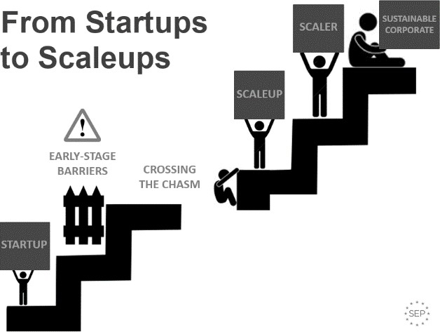
Рисунок 1.1 – Еволюційний шлях розвитку інноваційного підприємства
Джерело: [3]

Отже, з рисунку 1.1 бачимо, що у випадку, коли підприємство долає перші труднощі/бар’єри, які виникають на етапі стартапу та продовжує здійснювати свою діяльність, таке підприємство переходить до етапу scale up проекту. При цьому для того, щоб перейти на етап scaler компанія повинна подолати усі проблеми існування на етапі scaleup, після чого її бізнес-цикл стабілізується.
Першим етапом інноваційного підприємства є етап стартап проєкту. Варто зазначити, що саме інновації є запорукою успіху startup проекту, адже його природа полягає саме в цьому. В наслідок цього, інноваційне підприємство має змогу стати успішним. Тому нашим наступним кроком – буде дослідження першого етапу інноваційного підприємства – startup проєкту.
Startup є одним з ключових етапів розвитку інноваційного підприємства, що відіграє вирішальну роль у його становленні. Цей етап складається з кількох послідовних фаз, кожна з яких має власні особливості та виклики. Розуміння

природи цього етапу є важливим для успішного подальшого масштабування компанії, оскільки startup наражається на значний вплив різноманітних внутрішніх та зовнішніх факторів, серед яких ринкова конкуренція, обмеженість ресурсів, економічна нестабільність та технологічні зміни тощо.
На рисунку 1.2 показано треки startup проєкту, які детально ілюструють можливі варіанти дій підприємства на цьому етапі інноваційного розвитку. Треки дозволяють чітко визначити напрямки руху компанії, від моменту створення ідеї до пошуку рентабельної бізнес-моделі та подальшого зростання.
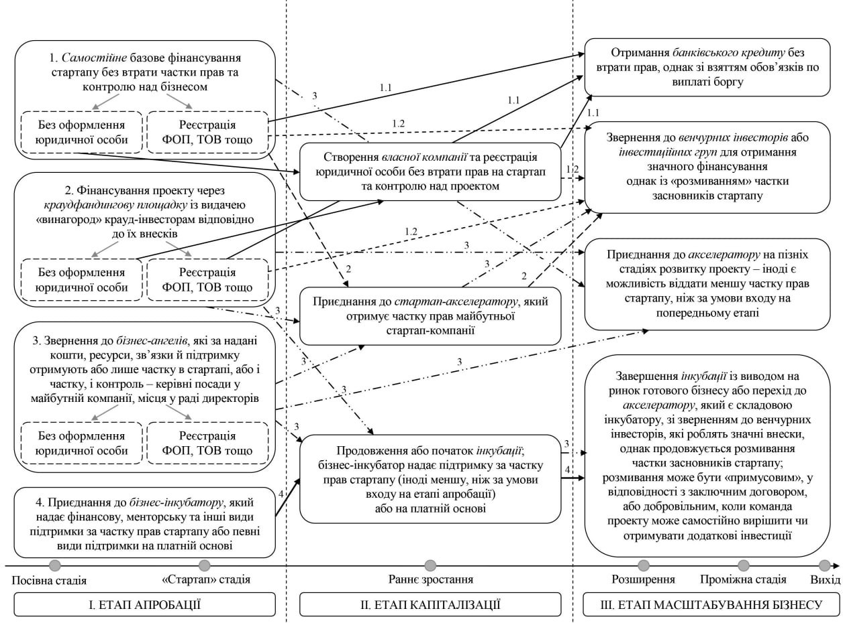
Рисунок 1.2 – Треки startup проекту
Джерело: [4]

Зрозумівши, що етап startup є самостійним, при чому він має декілька варіантів розвитку важливо зрозуміти, які особливі характерні риси визначають цей етап та роблять його відмінним, у порівнянні з іншими. Поняття «startup проєкт» є достатньо дослідженим як іноземними, так і вітчизняними дослідниками,

проте існують різні погляди щодо його дефініції. В таблиці 1.1 наведено основні визначення цього поняття:

Таблиця 1.1 – Основні визначення поняття «startup проєкт»

№ | Дослідник | Визначення поняття «startup проєкт»
1. | С. Ф. Легенчук, Г. В. Пилипчук | Новостворена компанія, зареєстрована юридично, що на власний ризик, займаючись інноваційною діяльністю у будь-якій сфері, прагне отримати прибуток
2. | С. Бланк, Б. Дорф | Не є великою компанією в мініатюрі. Натомість, це тимчасова структура, що займається пошуками відтворюваної, рентабельної та масштабуємої бізнес-моделі.
3. | Е. Ріс | Спроба створення організації, набір дій і новостворена компанія, яка займається розробкою нових товарів або послуг в умовах надзвичайної невизначеності
4. | А. Євсєйчев | Процес реалізації ідеї за короткі терміни і, як правило, при обмеженій кількості ресурсів; нетиповий проект, що відрізняється новизною
5. | О. Є. Кофанов | Форма високоризикового інноваційного підприємництва, спрямованого на створення й масштабування бізнес-моделі в умовах VUCA-середовища та обмеженості власних ресурсів, реалізація якої забезпечується через використання ринкової  інфраструктури
Сформовано та розширено автором на основі [4]

Отже, можемо побачити, що науковці мають різні підходи до визначення цього поняття, в наслідок чого можна з легкістю відстежити загальні особливості, на основі яких нижче буде запропоноване власне визначення цього поняття. Отже, startup проєкт – це новостворена інноваційна компанія або організація, для якої характерне функціонування в умовах високої невизначеності, обмеженості в ресурсах, тому вона зосереджена на пошуку та реалізації масштабованої, рентабельної бізнес-моделі. Таким чином, враховуючи складну економічну ситуацію в Україні, на яку мають значний вплив як зовнішні, так і внутрішні фактори, підприємці мають розглядати та обирати наступні етами інноваційного підприємства. Наступними після етапу startup проєктів є scale up проекти та етап scaler.
Визначивши, що scale up проєкти є оптимальнішою концепцією і наступним кроком розвитку startup проєктів, варто зрозуміти їх природу, як вони виникають і

в чому головні відмінності у порівнянні зі startup. Варто зрозуміти, що концепція scale up проектів є досить новою. Детальне дослідження цієї концепції, а точніше плавний перехід від startup до scale up досліджується та практикується в країнах Заходу, де важливою складовою економіки є розвиток інноваційних бізнес- проектів, які пройшли початкову стадію розвитку і мають стабільне власне або зовнішнє фінансування. В наслідок цього робляться лише перші кроки, щоб зрозуміти природу цієї концепції, правильного поєднання різних стратегій, і як наслідок послідовності та переліку використовуваних інструментів для досягнення поставлених цілей. Таким чином більшість досліджуваної інформації отримується саме практичним шляхом методом спроб та помилок, що врешті сформувало цей перехід від концепції стартапу до scale up.
В українському науковому сегменті проблема переходу від початкового до наступних етапів інноваційного підприємства не досліджена, проте активно досліджується в західній літературі, а також активно використовується на практиці вітчизняного бізнесу. Дослідимо дане поняття.
Варто зазначити, що прямого використання поняття «scale up проект», як було зазначено вище – немає. Проте використовуються його аналоги, такі як звичайне «масштабування інноваційних проектів», або «інтенсифікація комерційних зусиль», що в своїй природі та переході однієї концепції до іншої – є невірним. Варто також враховувати у відмінності між середовищами та впливом як внутрішніх, такі зовнішніх факторів на здійснення підприємницької діяльності.
Тому під час дослідження варто розглядати різні погляди як вітчизняних, так і іноземних дослідників, адже враховуючи різний досвід та впливу факторів як зовнішнього, так і внутрішнього ринкового середовища ставлення та подальший розвиток цієї концепції може суттєво відрізнятися. Варто розпочати з дослідження розуміння вітчизняних дослідників щодо поняття «масштабування», оскільки воно є основоположним, коли мова іде про розвиток та збільшення виробництва в плані обсягів виробництва та інфраструктури управління організацією. Як зазначає Катерина Плохій, «Масштабування – це розширення бізнесу у кількісному або якісному плані» [5]. Схожої думки дотримуються й інші дослідники, проте певні з

них відділяють поняття «масштабування» та «збільшення», відмічаючи, що масштабування – це збільшення, в якому збільшення доходів пропорційно більше, аніж обсяги витрат, необхідних для виробництва. При цьому дослідники зазначають, що поняття «збільшення» характерне саме для концепції стартапу [6]. Тому можемо дійти до висновку, що під поняттям «масштабування» – дослідники у своїй більшості розуміють саме концепцію scale up. Розглянемо детальніше визначення від дослідників поняття «масштабування» та спробуємо зрозуміти причини його формування (таблиця 1.2):

Таблиця 1.2 – Визначення поняття «масштабування» від вітчизняних дослідників
Автор | Визначення
Катерина Плохій | Масштабування – це розширення бізнесу у кількісному або якісному плані
Руда М. В., Мельник О. Г., Дубнер Д. Г | Масштабування відбувається тоді, коли організація визначає шляхи ефективнішого зростання, що призводить до збільшення доходів значно вищими темпами, ніж збільшення ресурсів і витрат
Філатова М.О., Орлова Н.В. | Масштабування бізнесу означає розвиток бізнесу шляхом розширення діяльності для отримання більшого прибутку
Кінас І. О., Вядрова Н. Г. | Масштабування бізнесу — це процес розширення діяльності компанії, який можна досягти різними способами. Це може включати збільшення виробничих потужностей, розширення асортименту продукції або послуг, вихід на нові ринки, залучення нових клієнтів та інші
Потюк Ю.Б., Завербний А.С. | Масштабування – це різке зростання підприємства, коли видатки падають, оптимізування всіх процесів паралельно із загальним зростанням компанії
Кофанов О.Є., Зозульов О.В. | Масштабування – це різке зростання підприємства, під час якого видатки падають мінімум на 25%
Сорока А.М | Масштабування – це процес розширення, який дозволяє збільшувати рівень продажів, завойовувати нові ніші і навіть ринки інших країн
Сформовано автором на основі [5-9]

Усі наведені визначення поняття «масштабування» мають кілька спільних аспектів. По-перше, вони вказують на розширення бізнесу, що може стосуватися як кількісного, так і якісного зростання. Це означає збільшення обсягу діяльності компанії через розширення виробничих потужностей, вихід на нові ринки, збільшення продажів чи розширення асортименту продукції. По-друге, дослідники роблять акцент на оптимізацію ресурсів і процесів, де витрати знижуються або не

зростають пропорційно до прибутків, що є важливим елементом ефективного масштабування. Третій спільний елемент — це фінансовий аспект, де основним показником успіху масштабування є збільшення прибутку, причому дохід зростає швидше, ніж витрати.
Наступним кроком буде дослідження дефініції поняття «scale up проєкт». Як було зазначено раніше, дане поняття існує в середовищі дослідників країн Заходу. Тому важливо зрозуміти їх підхід, щодо визначення цього поняття, щоб у майбутньому можна було запозичити їх досвід під час переходу від старту розвитку бізнесу, коли компанії лише мають ідею задоволення потреби споживачів, до сформованого бізнесу, основним завданням якого є підтримка бізнес циклу з подальшим розширенням збуту виготовленої продукції. Оскільки питанням переходу від концепції startup до scale up займають в своїй більшості консалтингові компанії, які надають послуги компаніям, які вже пройшли стартовий етап, тому при досліджені поняття «scale up проект» важливо розглядати також підхід представників цих компаній, адже вони формують його на основі власного досвіду, який отримують з успішних кейсів, а також на основі власних помилок. В таблиці
1.3 наведено основні визначення «scale up проєктів»:

Таблиця 1.3 – Визначення поняття «scale up проєкт» від іноземних дослідників
Автор | Визначення
Alberto Onetti | Бізнес на етапі розвитку, що працює на високотехнологічних ринках і прагне зростання в аспектах доступу до ринку, доходів та кількості працівників, додаючи цінність шляхом виявлення та реалізації взаємовигідних можливостей для співпраці з усталеними  компаніями.
Niek van Son | Компанія, яка має щонайменше 10 штатних працівників на рік і демонструє середнє щорічне зростання зайнятості на 20% або більше протягом наступних трьох років, і була заснована щонайменше три роки том
Oxford University Press | Процес перетворення невеликої компанії на велику шляхом швидкого зростання.
Консалтингова компанія «Y Combinator» | Компанія, яка демонструє стійке зростання протягом кількох років і має потенціал стати великою компанією

Продовження таблиці 1.3

Simon Etchells | Компанії, що переходять від початкового етапу своєї діяльності до більшої, стабільнішої компанії з чітким шляхом до подальшого зростання та успіху
Imran Selimkhanov | Компанія, середньорічний темп зростання якої перевищує 20% протягом щонайменше трьох років, при цьому на початку періоду має десять або більше співробітників
The Organization for Economic Co-operation and Development  (OECD) | Бізнес, який демонстрував середньорічний темп зростання більше ніж 20% протягом трьох років, маючи щонайменше десять співробітників на початку періоду вимірювання.
Gustavo Paniagua | Компанія, яка пройшла початковий етап стартапу, встановивши відповідність продукту ринку та має стабільну клієнтську базу.
Сформовано автором на основі [2, 11-15]

Отже, проаналізувавши визначення іноземних дослідників, бачимо, що їх визначення мають спільні елементи, які можна узагальнити наступним чином:
- швидке і стійке зростання – усі визначення акцентують увагу на високих темпах зростання компанії, зазвичай понад 20% на рік протягом щонайменше трьох років;
- мінімальний розмір компанії – визначення вказують, що така компанія має щонайменше 10 працівників на початковому етапі періоду вимірювання;
- період існування – більшість визначень відзначають, що компанія вже пройшла початкову фазу стартапу і працює стабільно на ринку, маючи клієнтську базу та перспективи подальшого розвитку;
- фокус на масштабуванні – компанії на етапі scale up активно шукають можливості для подальшого масштабування — як за рахунок розширення на нові ринки, так і через збільшення доходів, клієнтської бази та співпраці з іншими компаніями.
Це пояснюється глобальними тенденціями розвитку бізнесу, де акцент робиться на швидкому та стабільному зростанні компаній, особливо на ринках, що характеризуються високою конкуренцією та технологічними інноваціями. Зростання на рівні понад 20% на рік стало своєрідним стандартом для визначення

успішного масштабу компанії, оскільки воно демонструє її здатність не тільки швидко розвиватися, але й адаптуватися до динамічних умов ринку. Це також вказує на потенціал компанії залучати нові інвестиції, розширювати свою діяльність і посилювати свою конкурентну позицію.
Кількісний показник, як мінімум 10 працівників на початковому етапі вимірювання, також є важливим маркером, що відображає здатність компанії ефективно керувати ресурсами і забезпечувати постійне зростання без значного збільшення витрат. Такий підхід підкреслює важливість стабільності та стійкості компанії, оскільки scale up компанія повинна бути достатньо зрілою, щоб впевнено виходити на нові ринки, але водночас мати потенціал для зростання.
Крім того, загальне розуміння того, що компанії на етапі scale up уже пройшли етап startup, свідчить про важливість стратегії довгострокового зростання. Успішний startup може стати scale up компанією лише тоді, коли він не лише визначив свої межі ринку, але й заклав основу для майбутнього розширення через ефективну бізнес-модель, стабільну клієнтську базу та чіткі перспективи розвитку. Це є відображенням сучасних бізнес-реалій, де виживання і розвиток залежить від спроможності компанії динамічно розвиватися на великих ринках з обмеженою можливістю розширення своєї ринкової частки, співпрацювати з іншими компаніями та використовувати нові можливості для зростання.
Аналізуючи визначення поняття «масштабування» та «scale up» у вітчизняних і зарубіжних дослідженнях, можна виділити як спільні, так і відмінні риси. До спільних моментів належить акцент на розширенні бізнесу. Усі дослідники, незалежно від географії, вказують на необхідність збільшення виробничих потужностей, виходу на нові ринки та зростання клієнтської бази як ключові аспекти масштабування. Також спільною є увага до оптимізації витрат: і вітчизняні, і іноземні дослідження наголошують, що масштабування передбачає ефективне використання ресурсів, при якому витрати зростають повільніше, ніж доходи. Ще одним спільним аспектом є фінансовий показник, де основним критерієм успіху масштабування вважається зростання прибутків.

Однак існують і суттєві відмінності. Перш за все, це термінологія. Вітчизняні дослідження використовують поняття «масштабування» ширше й менш конкретно, у той час як іноземні дослідники та консалтингові компанії визначають scale up компанії більш чітко, з конкретними критеріями (наприклад, мінімум 10 працівників та стабільне зростання на рівні 20% на рік протягом трьох років). Також у закордонних визначеннях більше уваги приділяється стадії розвитку компанії: чітко виділяється перехід від startup до зрілої компанії, тоді як вітчизняні дослідження розглядають масштабування як загальний процес росту без поділу на етапи. Крім того, вітчизняні дослідження зосереджуються на виробничому та організаційному масштабуванні, тоді як іноземні визначення більше акцентують на динамічних ринках і високотехнологічних секторах.
Ці відмінності можна пояснити різним рівнем розвитку ринкових умов та впливом внутрішніх і зовнішніх факторів на підприємницьку діяльність у різних країнах. В Україні масштабування інноваційних проектів є відносно новою темою, що ще не отримала повного теоретичного та практичного оформлення. Водночас іноземні дослідники, зокрема представники консалтингових компаній, мають більше можливостей аналізувати кейси швидкого зростання на глобалізованих ринках, що дозволяє їм формувати більш конкретні критерії і підходи до визначення scale up компаній.
Виходячи з дефініцій українських та іноземних дослідників, сформуємо власне визначення, яке буде містити основні структурні елементи як від іноземних, так і від вітчизняних фахівців. Scale up проєкт – це бізнес на етапі швидкого зростання, що демонструє стабільне збільшення частки ринку, доходів та працівників, працює на високотехнологічних ринках, і має потенціал стати великою компанією через масштабування та співпрацю з усталеними гравцями.
На відміну від етапу startup, в якому основна ідея розвитку бізнесу полягає в новизні та інноваційному способу задоволення потреби споживача, а маркетинг відходить на другий план, в scale up проєктах – маркетинг є одним з основних базисів для успішної діяльності, адже саме маркетингове забезпечення дозволяє компанії швидко адаптуватися до ринкових умов, при умові, що це справді scale

up проект, і після цього екстенсивно масштабуватися, досягаючи поставлених стратегічних цілей.
Отже, проаналізувавши еволюційний шлях розвитку інноваційного підприємства, стало зрозуміло, що воно проходить декілька етапів, при цьому в наслідок розбіжностей поглядів, а також різного рівня впливу зовнішніх та внутрішніх факторів на успішність ведення бізнесу, різні науковці можуть по різному розглядати ці етапи, виокремлюючи лише певні характерні особливості еволюційного розвитку інноваційного підприємства. Таким чином у таблиці 1.4 наведемо основні відмінності між startup проєктами, scale up проєктами та масштабуванням за визначеними категоріями.

Таблиця 1.4 – Відмінності між етапами розвитку інноваційного підприємства

Критерій | Стартап проект | Scale up проект | Масштабування бізнесу
Особливості етапу | Початковий етап, орієнтований на пошук робочої бізнес-моделі. Високий ризик та невизначеність | Етап швидкого зростання з чіткою бізнес-моделлю та ринковою адаптацією. Фокус на  масштабування | Сформована бізнес- модель, постійне розширення ринків, підвищення операційної ефективності
Інноваційність | Високий рівень інноваційності Створення нових продуктів/послуг або рішень | Підтримка інновацій, впровадження вже створених технологій на ширший ринок | Інновації мінімальні, фокус на вдосконаленні існуючих продуктів та процесів
Етап розвитку інноваційного підприємства | Початковий етап інноваційного підприємства | Наступний етап після етапу стартапу | Можем бути на будь- якому етапі розвитку інноваційного підприємства, важливим фактором є швидкості зростання
Темпи зростання | 4-7% на тиждень, але непередбачувані, з можливістю провалу | 20% на рік | Стабільні, але нижчі темпи, порівняно з попередніми етапами
Кількість працівників | Невелика команда, зазвичай 2-10 осіб | Команда мінімум з 10 осіб, яка щороку збільшується на 20% | Велика організація, що може налічувати тисячі працівників
Особливості джерел фінансування | Краундфандингові платформи, бізнес- ангели, власні ресурси, бізнес-інкубатори | Венчурні фонди, приватні інвестиції, партнерські угоди | Власний прибуток, стратегічні інвестиції, фондовий ринок, кредити

Продовження таблиці 1.4

Ринкова стратегія | Пошук ринку, тестування бізнес- моделі, адаптація під нішевий ринок | Зміцнення позицій на ринку, розширення клієнтської бази, вихід на нові ринки | Експансія на нові ринки, глобалізація, диверсифікація продуктів
Операційна складність | Низька, переважно локальні операції з обмеженими ресурсами | Середня, зростає необхідність в автоматизації, створенні систем управління | Висока, складні міжнародні операції, інтегровані процеси
Управління ризиками | Високий рівень ризиків, мінімальні стратегії ризик-менеджменту | Середній рівень ризиків, з'являються процеси управління  ризиками | Низький рівень ризиків завдяки диверсифікації та стабільності процесі
Клієнтська база | Обмежена кількість ранніх клієнтів або тестувальників | Розширюється клієнтська база на ринку, зростає впізнаваність бренду | Значна, різноманітна клієнтська база на міжнародному ринку
Динаміка доходів | Низькі або непостійні доходи, залежні від успіху бізнес-моделі | Швидке зростання доходів завдяки масштабуванню | Стабільні та високі доходи з можливостями для подальшого зростання
Фінансові показники | Невеликі інвестиції, високий рівень залежності від інвесторів | Зростання доходів, залучення великих інвестицій для розвитку | Високий прибуток, самостійне фінансування операцій та експансії
Побудовано та доповнено автором на основі [5-7, 11-12]

Визначивши відмінності між трьома поняттями за критеріями, можна зробити висновок, що кожен з них має свої особливості й виконує різні функції у процесі розвитку інноваційного підприємства. Отже, підсумовуючи, можна стверджувати, що кожен з етапів розвитку інноваційного підприємства відіграє важливу роль у трансформації та становлення успішної компанії. Проте на відміну від інших етапів, етап scale up проєкту є ключовим перехідним етапом, на якому закладається основа для довгострокової стабільності, передбачуваного та успішного зростання компанії.
Для того, щоб інноваційне підприємство було успішне на етапі scale up проєкту, воно повинне поєднувати передові методи управління компанією, що стосуються не лише виробничого аспекту діяльності, а також управлінського. Таким чином, виходячи з визначень scale up, які були наведені у таблиці 1.3, а також

з власного, яке було сформоване на основі виділених спільних ознак можемо дійти до висновку, що на успішність та передбачуваність розвитку інноваційного підприємства на цьому етапі безпосередньо впливає його маркетингова діяльність. Тому наступним кроком необхідно розглянути роль та місце маркетингу в розвитку scale up проєктів. Отже, з власного визначення scale up проєкту, можемо дійти до висновку, що маркетинг в scale up проекті має бути спрямованим на зовнішнє та внутрішнє маркетингове середовище. Тому наступним кроком потрібно визначити основні функції маркетингу для кожного з цих середовищ, а також виділити функції, які є характерними для цього етапу розвитку інноваційного підприємства (рисунок 1.3):
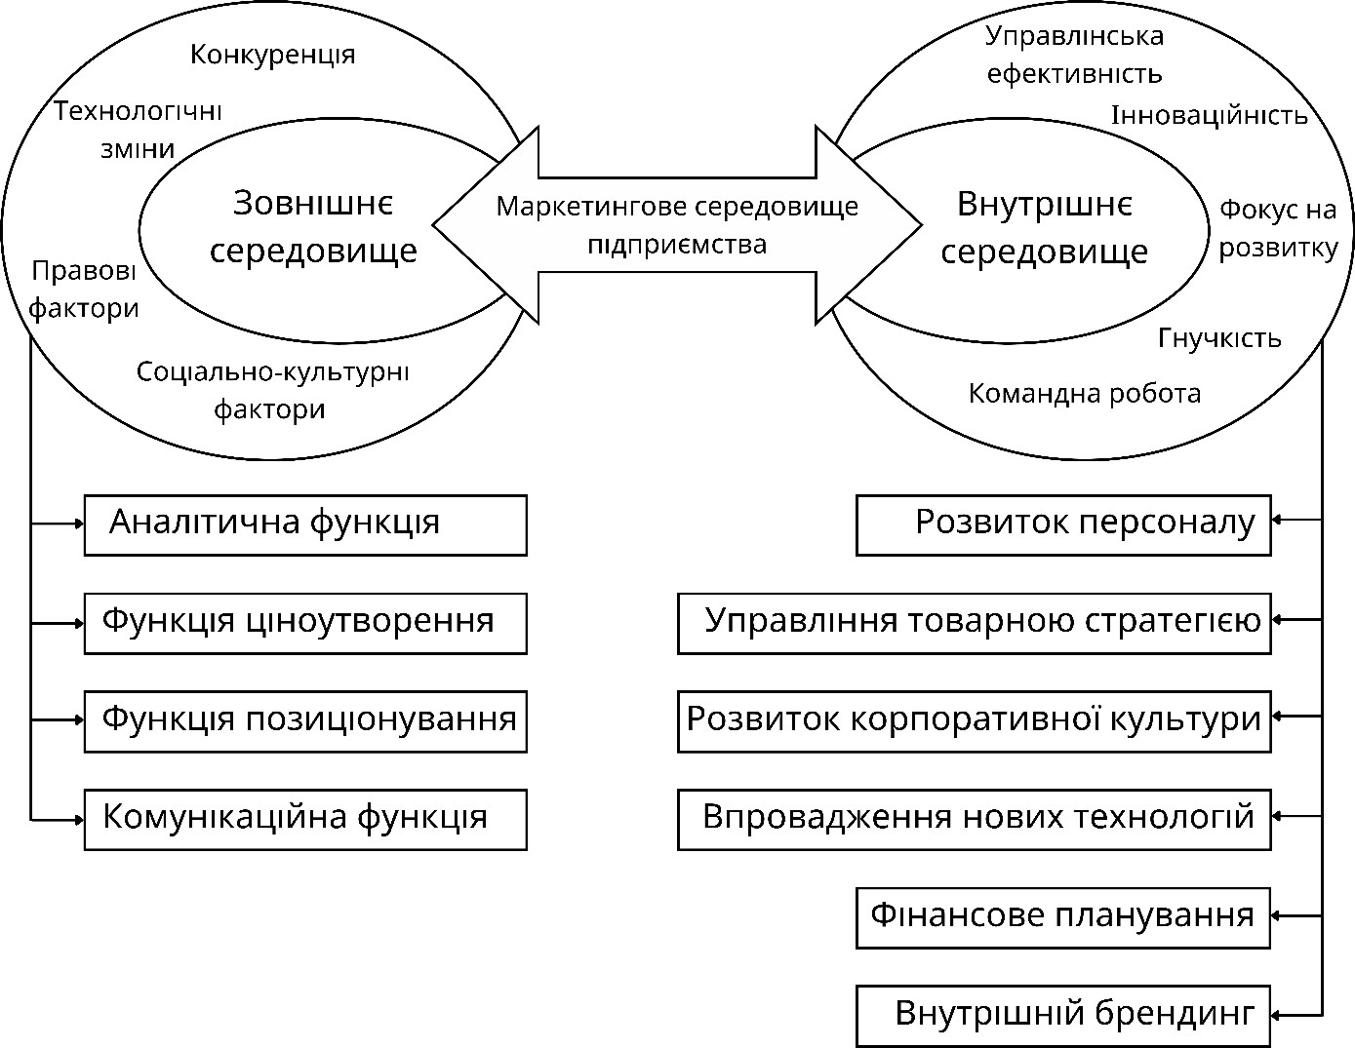
Рисунок 1.3 – Маркетингові функції в залежності від середовища
Побудовано автором на основі [16-24]

З рисунку 1.3 можемо побачити, що маркетингова діяльність, а також функції в кожному із середовищ мають свої особливості. Розглянемо їх детальніше нижче:

- засвоєння ринків збуту є одним з основних завдань інноваційного підприємства на етапі scale up проєкту є зосередження своєї уваги на розширенні власної ринкової частки на наявному ринку, а також виходу на нові ринки збуту. На цьому етапі підприємство вже має сформований продукт або послугу, але потребує оптимізації процесів розширення, проникнення в нові ринки та збільшення своєї частки на існуючих ринках. Особливо важливим є дослідження двох понять, які є важливими для компанії, а саме аудиторія проникнення та рівень проникнення на ринок.
Аудиторія проникнення – це певна частина потенційної цільової аудиторії, яка вже знає про товар компанії, має про неї певне уявлення і в майбутньому може стати клієнтом компанії. Визначення аудиторії проникнення на цьому етапі розвитку інноваційного підприємства дозволяє правильно розподілити компанії свої маркетингові зусилля для оптимізації фінансових витрат щодо розроблення стратегії просування. Знаючи аудиторію проникнення компанія може:
  - Сфокусувати свої маркетингові зусилля
  - Оцінити ефективність маркетингових зусиль
  - Визначити потенціал аудиторії проникнення
Рівень проникнення – це співвідношення кількості наявних клієнтів компанії до загальної кількості потенційних клієнтів на ринку, що виражається у відсотковому значенні. Рівень проникнення розраховується за наступною формулою:
Рівень проникнення = (кількість клієнтів компанії/загальна кількість потенційних клієнтів)*100%
Таким чином можемо бачити, що якщо компанія має високий рівень проникнення товару на ринок – це означає, що товар охопила значну частку ринку і популярним серед споживачів. Тому поєднавши ці дві категорії компанія може зрозуміти наскільки успішно вона здійснює свою діяльність на ринку і чи є у неї проблеми, як з товаром, який може не задовольняти споживачів, так і з недостатніми маркетинговими зусиллями.

Ця функція вимагає активного маркетингового аналізу споживачів, ринкових трендів та адаптації продуктів до специфіки різних ринків. Маркетингові комунікації та розширені канали продажів грають ключову роль у підвищенні рівня проникнення на нові ринки збуту.
  - пошук джерел фінансування для інноваційного підприємства на етапі scale up проєкту є важливою, адже забезпечує фінансові ресурси для подальшого зростання та масштабування бізнесу. На цьому етапі підприємство вже досягло певного рівня розвитку і має амбіції розширити свою діяльність на нові ринки, збільшити виробничі потужності або вдосконалити технології. Щоб це зробити, необхідно забезпечити стабільне та достатнє фінансування. На етапі scale up підприємства часто звертаються до зовнішніх джерел фінансування для забезпечення ресурсів для масштабування [25]. Це можуть бути:
  - венчурні фонди або приватні інвестори, які готові інвестувати в компанії з високим потенціалом зростання;
  - краудфандингові платформи є більш ефективними для залучення коштів від великої кількості дрібних інвесторів, особливо якщо продукт підприємства є інноваційним і викликає інтерес у широкої аудиторії;
  - фінансові ринки, що включає в себе продаж акцій або облігацій на відкритих ринках. Публічний випуск акцій— один із варіантів для швидко зростаючих компаній на етапі масштабування, що дозволяє залучити значні обсяги капіталу;
  - бізнес-ангели, які готові надавати фінансування на ранніх стадіях масштабування в обмін на частку в компанії або інші вигідні умови.
Окрім цього підприємство також може використовувати власні фінансові ресурси для зростання на етапі scale up. Це включає в себе:
  - реінвестування прибутку, тобто використання прибутку, який був отриманий від продажів для подальшого розвитку компанії;
  - оптимізація грошових потоків – раціональне управління внутрішніми фінансовими ресурсами та мінімізація зайвих витрат, що дозволяє спрямувати більше коштів для реінвестування прибутку.

На етапі scale up інноваційне підприємство повинне постійно підтримувати процес розвитку інноваційного продукту, що потребує як значних технологій, так і додаткового фінансування. Тому можливим джерелом фінансування виступають стратегічні партнерства, серед яких спільні підприємства та партнерства з великими корпораціями [26-27].
Останнім варіантом отримання зовнішнього фінансування для інноваційних підприємств на етапі scale up є підтримка з боку держави, через державні програми підтримки, а також отримання міжнародних грантів.
Функція пошуку джерел фінансування є стратегічною для інноваційного підприємства на етапі scale up проєкту, оскільки забезпечує ресурсну базу для реалізації амбітних цілей розвитку інноваційного підприємства. Успішний пошук та залучення необхідних фінансів дозволяє підприємству розширювати свої ринки, впроваджувати нові технології та досягати стійкого зростання.
Маркетингове забезпечення цих процесів включає розробку фінансових пропозицій, презентацію бізнес-планів та стратегію комунікації з потенційними інвесторами. Чітко сформульована ціннісна пропозиція і демонстрація потенціалу масштабування компанії є вирішальними для залучення фінансування.
  - логістична функція повинна відповідати з однієї сторони зростаючим потребам ринку та споживачів, з іншої – швидкої зміни виробничої структури підприємства. Таким чином компанія повинна акцентувати свою увагу на наступні напрями, що стосуються логістики компанії на етапі scale up проєкту:
  - оптимізація постачання. Scale up передбачає під собою передбачуване збільшення обсягу виробництва та потребує вдосконалення процесів постачання. Тому компанія повинна вибудувати ефективні ланцюги постачання, які дозволяють зменшити витрати на логістику та забезпечити своєчасне постачання сировини, комплектуючих та інших ресурсів задля виключення ефекту «пляшкового горла (bottleneck)» [28];
  - міжнародна логістика. Оскільки на етапі scale up компанія шукає способи оптимізації витрат задля реінвестиції фінансів у інновації, вона повинна шукати будь-які способи вивільнення фінансів. Таким чином логістичні процеси

повинні бути адаптовані до пошуку доставки сировини, виробничих потужностей, тощо з-за кордону, якщо це зменшує витрати. Це може включати організацію доставки продукції на великі відстані, дотримання митних вимог і оптимізацію складських процесів у різних країнах;
  - інновації в логістиці, що виражається у впровадженні автоматизації за рахунок штучного інтелекту (прогнозування попиту на товари, пошук найібльш вдалих маршрутів, трекінг тощо) для оптимізації логістики та зменшення витрат. Роль маркетингу полягає у забезпеченні донесення переваг такої оптимізації споживачам, акцентуючи на швидкості та надійності доставки.
Отже, можемо побачити, що логістична функція на етапі scale up проєкту для інноваційного підприємства є важливою для підприємства в плані швидкості його адаптації до ринкових змін. Ця функція забезпечує стабільність виробництва і створює умови для успішного зростання компанії на етапі scale up проєкту, підвищуючи свою конкурентоспроможність.
  - функція формування партнерських зв’язків полягає у активному розвитку партнерських зв’язків для розширення бізнесу та зміцнення конкурентних позицій. Це включає створення стратегічних альянсів з іншими компаніями, які мають спільні інтереси або доповнюють одна одну, про що було вже сказано вище. Такі альянси сприяють спільній розробці нових продуктів, обміну технологіями та спільним маркетинговим кампаніям, що прискорює розширення впливу на ринку.
Також компанія розширює канали збуту, укладаючи партнерства з дистриб'юторами, роздрібними мережами та онлайн-платформами, що відкриває доступ до нових споживачів і ринків. Можливим варіантом співпраці є співпраця з інноваційними партнерами, такими як технологічні компанії чи стартапи, що дозволяє впроваджувати нові технології та покращувати ринкову пропозицію.
Маркетингове забезпечення партнерських зв’язків полягає у створенні спільних кампаній, позиціонуванні партнерства в очах споживачів і формуванні програм для зміцнення брендів. Ключовим є акцент на взаємну вигоду та довіру, що забезпечує стабільні та ефективні партнерські відносини.

Отже, проаналізувавши особливі маркетингові функції на етапі scale up інноваційного підприємства, можемо побачити, що вони спрямовані на забезпечення стабільного зростання та підвищення конкурентоспроможності підприємства. Таким чином можемо побачити, що під час переходу інноваційного підприємства до етапу scale up, воно повинно акцентувати свою увагу на 3 основних векторах, а саме: напрямок збуту, організаційно-виробничий напрямок та розподільчий напрямок, поєднуючи як внутрішнє, так і зовнішнє середовище, що відображено на рисунку 1.4:

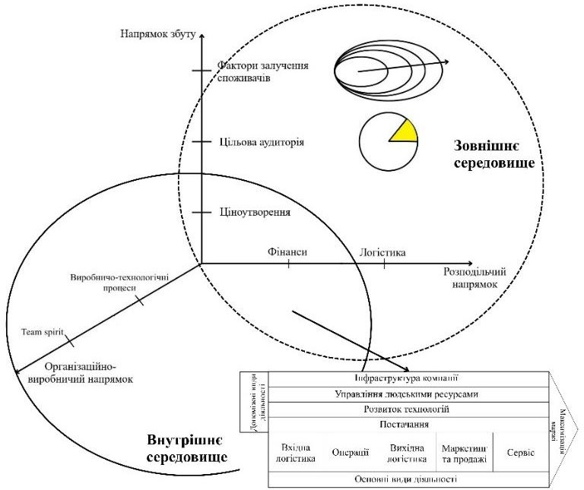
Рисунок 1.4 – Три вектори маркетингової уваги scale up проєкту
Авторська розробка

Важливо зазначити, що маркетинг scale up проєктів базується не лише на прагматичних бізнес-практиках, але й на глибоких теоретичних підґрунтях маркетингових концепцій і теорій. У процесі розширення компанії важливо використовувати перевірені та досліджені концепції. Проте не всі з них є

прикладними саме для етапу scale up проєкту. Маркетинг scale up проєктів базується на теоретичних підґрунтях деяких маркетингових теорій та концепцій:
  - концепція життєвого циклу товару;
  - концепція маркетингу взаємовідносин;
  - концепція внутрішнього маркетингу;
  - концепція маркетингу постачання;
  - логістична теорія;
  - когнітивні теорії маркетингу.
Детальний аналіз кожної з концепцій наведено у додатку А.
Дослідження концепцій та теорій маркетингу на етапі scale up проєкту є надзвичайно важливим, оскільки вони забезпечують міцну теоретичну основу для ефективного управління процесами на цьому етапі. Інноваційне підприємство стикається з новими викликами та потребує швидкої адаптації до динамічних змін зовнішнього середовища, таких як зростання ринкових вимог, зміна поведінки споживачів та конкуренція. Маркетингові теорії допомагають бізнесу ефективно вибудовувати стратегії, оптимізувати операційні процеси та підтримувати конкурентоспроможність на розширеному ринку. Вони сприяють створенню гнучких, але стабільних моделей розвитку, які дозволяють швидко адаптуватися до змін, утримуючи водночас фокус на довгострокових цілях та забезпечуючи стійке зростання підприємства.

Маркетинг у реалізації scale up проєктів

На основі концепцій, розглянутих у пункті 1.1, можна стверджувати, що на етапі scale up компанії повинні дотримуватись концепції холістичного маркетингу. Ця концепція ґрунтується на інтеграції всіх аспектів бізнесу, які дозволяють підприємству не лише адаптуватись до динамічного ринкового середовища, а й активно формувати ці зміни. У процесі зростання інноваційні підприємства зіштовхуються з численними викликами, такими як розширення ринкових часток, підвищення ефективності бізнес-процесів та управління стейкхолдерами.

Холістичний маркетинг не обмежується лише зовнішніми ринковими факторами. Він передбачає глибокий аналіз внутрішніх процесів компанії, що включає управління ресурсами, розвиток продукту та побудову клієнтських відносин [32]. Таким чином, концепція холістичного маркетингу дозволяє створити цілісну стратегію, яка відповідає потребам ринку і споживачів. Це важливо на етапі scale up, коли підприємства намагаються встановити сильні конкурентні позиції, збільшити обсяги продажів і забезпечити довготривале зростання.
Концепція холістичного маркетингу стає все більш актуальною, адже в умовах стрімких змін у поведінці споживачів і технологічних інновацій підприємства потребують гнучких і адаптивних стратегій. Зокрема, необхідність формування цілісного сприйняття бренду серед споживачів та стейкхолдерів вимагає інтеграції всіх бізнес-процесів. Вона стає ключовою для забезпечення конкурентоспроможності та сталого розвитку компанії .
Холістичний маркетинг — це комплексна стратегія, що передбачає узгоджене управління всіма аспектами бізнесу з метою задоволення потреб споживачів та стійкого зростання компанії [33]. За визначенням, холістичний маркетинг охоплює чотири ключові компоненти, які сприяють інтеграції всіх елементів бізнесу:
- інтегрований маркетинг – забезпечує узгодженість між усіма формами комунікації та каналами збуту. Успішний інтегрований маркетинг забезпечує єдине сприйняття бренду серед споживачів, що позитивно впливає на їхнє ставлення до компанії [34];
- маркетинг взаємовідносин – включає в себе побудову та підтримку довгострокових відносин з клієнтами, що передбачає індивідуалізацію підходів та персоналізацію обслуговування [32]. Цей аспект є критично важливим для підвищення лояльності клієнтів і зменшення витрат на залучення нових;
- внутрішній маркетинг – охоплює управління внутрішніми ресурсами компанії, зокрема розвиток персоналу та створення позитивного робочого середовища. Внутрішній маркетинг сприяє залученню працівників до реалізації бізнес-стратегій та підвищує їхню мотивацію. Компанії, які інвестують у розвиток

своїх співробітників, зазвичай демонструють вищу продуктивність і покращений клієнтський сервіс [35];
- соціально-відповідальний маркетинг – включає в себе етичні аспекти ведення бізнесу, коли компанія прагне позитивно впливати на суспільство та навколишнє середовище. У сучасному світі, де споживачі все частіше оцінюють компанії не лише за якістю продукції, а й за їхнім внеском у соціальний розвиток, соціально-відповідальний маркетинг стає важливим елементом стратегії бізнесу [36].
Отже, можемо побачити, що всі елементи холістичного маркетингу задля забезпечення синергії та підвищення ефективності реалізації scale up мають бути взаємопов’язані. Отримані результати аналізу висвітлено на рисунку 1.5:

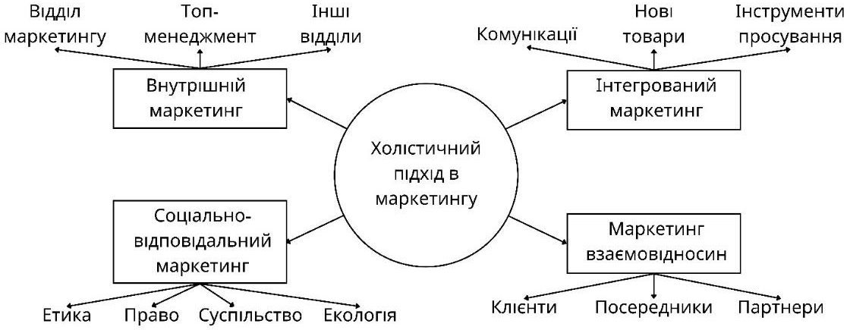
Рисунок 1.5 – Основні елементи холістичного підходу в маркетингу інновацій
Візуалізовано автором на основі [37]

Розвиток холістичного маркетингу вимагає постійного вдосконалення цих компонентів та інтеграції нових елементів, що можуть виникати в процесі адаптації до змін у зовнішньому середовищі. Наприклад, нові технології, такі як штучний інтелект і великі дані, можуть бути включені в стратегії маркетингу взаємовідносин та інтегрованого маркетингу для ще більшої персоналізації сервісу та прогнозування потреб клієнтів.

Зважаючи на складність і динамічність ринкового середовища, підприємства на етапі scale up повинні бути готовими до швидких змін динамічного ринку та зовнішніх факторів. Тому використання концепції холістичного маркетингу забезпечує необхідну гнучкість для адаптації до нових умов, сприяючи створенню гнучких бізнес-моделей для інноваційних підприємства на етапі scale up. Реалізація цього підходу передбачає впровадження основних елементів, які були описані вище, а також регулярного моніторингу результатів. Це дає змогу компаніям не лише реагувати на зміни, а й передбачати їх, формуючи проактивні стратегії на основі отриманого зворотного зв’язку від клієнтів, аналізу ринку та нових технологій.
На етапі scale up важливо не лише формувати стратегії, а й використовувати ефективні інструменти для їх реалізації. Традиційні методи, такі як рекламні кампанії та PR-активності, залишаються базовими, але сучасні інструменти, що включають в себе соціальні мережі, автоматизацію маркетингу та аналітичні платформи, стають ключовими для досягнення високої ефективності. Їх системне використання допомагає підприємствам забезпечити стійкість результатів, підвищити продуктивність маркетингових активностей та підтримати темпи зростання бізнесу.
На рисунку 1.6 показано алгоритм формування стратегії компанії в рамках холістичного маркетингу. Модель демонструє системний підхід до управління маркетинговими процесами, починаючи з аналізу споживчих потреб, що є надзвичайно актуально в розрізі сучасної поведінки споживачів на ринку, і закінчуючи впровадженням комплексної стратегії взаємодії зі стейкхолдерами. Вона враховує як внутрішніх, так і зовнішніх учасників ринку, що робить її важливим інструментом для компаній на етапі масштабування. Це дозволяє узгодити дії різних підрозділів і забезпечити інтегроване управління всіма аспектами маркетингової політики і як наслідок дії будуть мати більшу ефективність та нижчі ресурсні затрати.

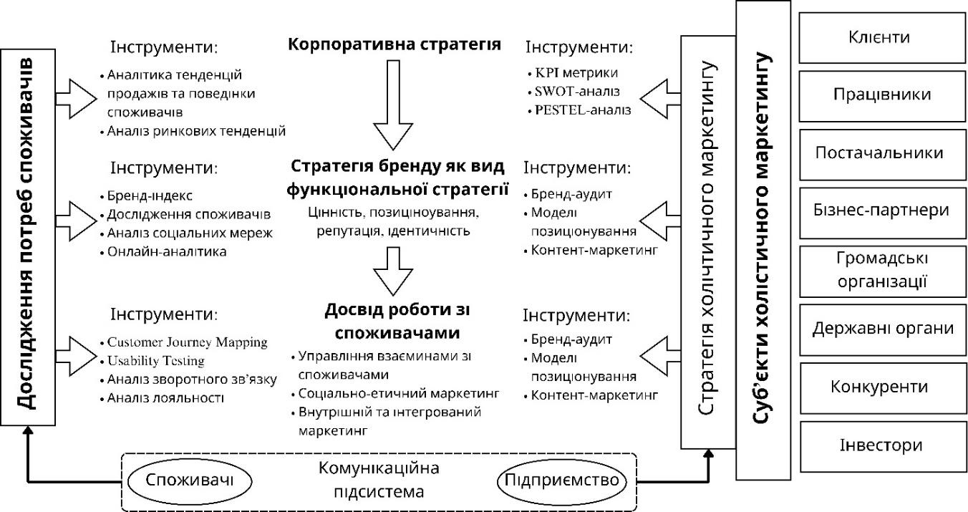
Рисунок 1.6 – Модель формування стратегії компанії в рамках холістичного
маркетингу
Побудовано автором на основі джерела [38]

Корпоративна стратегія є центральним елементом моделі, яка визначає загальний напрямок розвитку бізнесу, його довгострокові цілі та шляхи їх досягнення. На основі результатів дослідження споживачів, компанія формує свою стратегічну місію, визначає конкурентні переваги та розробляє конкретні тактичні кроки для виходу на нові ринки або збільшення частки на існуючих.
Стратегія бренду відіграє ключову роль у побудові впізнаваного та лояльного до компанії образу на ринку. Вона спрямована на формування цінності, позиціонування, репутації та ідентичності бренду. На цьому етапі компанія повинна чітко визначити, як вона хоче, щоб її сприймали споживачі, партнери та інші стейкхолдери.
Значна увага в моделі приділяється досвіду роботи зі споживачами, який є важливим елементом у побудові лояльності та довіри до бренду. Управління взаємовідносинами зі споживачами передбачає не лише забезпечення високої якості обслуговування, але й побудову емоційно-позитивного досвіду, який стимулює повторні покупки та рекомендації.

Дослідження потреб споживачів допомагає компанії глибше розуміти не лише поточні потреби споживачів, але й їхні приховані бажання, очікування від продуктів та послуг. Це також дозволяє передбачати майбутні тенденції, що стає фундаментом для формування ефективної корпоративної стратегії.
Модель на рисунку 1.6 демонструє, що для успішного впровадження стратегії холістичного маркетингу необхідно забезпечити взаємодію між усіма підрозділами компанії, узгодженість корпоративних цілей та постійну комунікацію з усіма зацікавленими сторонами бізнесу. Це дозволяє досягати комплексного результату та підвищувати ефективність діяльності компанії на ринку. Така стратегія особливо актуальна для компаній на етапі зростання, оскільки вона дозволяє зберегти гнучкість і адаптивність до змін зовнішнього середовища, при цьому забезпечуючи стабільність і сталість розвитку.
Отож, розглянувши кожну зі стратегій, що в своїй синергії формує концепцію холістичного маркетингу, визначимо основні відмінності, через які окремо ці стратегії є не настільки ефективними, як у поєднанні. Результати наведені у додатку Б.
Таким чином, холістичний маркетинг забезпечує підприємствам можливість інтегрувати всі елементи свого бізнесу для досягнення успіху на етапі scale up, ефективно взаємодіючи з ринком та створюючи цінність для всіх стейкхолдерів. Розуміння і впровадження холістичного підходу може стати запорукою успішного масштабування та довготривалої конкурентоспроможності підприємства.
У пункті 1.1 вже піднімалася важливість фінансування як одного з основних маркетингових завдань, що стоять перед компанією, особливо в контексті холістичного підходу. Відзначаючи, що фінансування може мати різні форми – від венчурного капіталу до краудфандингу – ми можемо зрозуміти, як ці різні джерела капіталу можуть стати основою для створення scale up треків. Підходи до фінансування прямо впливають на маркетингові стратегії на етапі scale up, оскільки вони визначають доступність ресурсів, необхідних для росту та розширення бізнесу. Таким чином, аналізуючи різні типи фінансування, ми можемо визначити, як холістичний маркетинг може сприяти розвитку цих треків, враховуючи потреби

та можливості компанії. Це веде нас до розуміння природи scale up треків, які служать своєрідними маршрутами для підприємств, що прагнуть досягти стійкого зростання, використовуючи підтримку менторів та інвесторів, а також доступ до нових ринків і технологій.
Scale up треки – це шляхи (треки) розвитку або розширення компанії, startup або проекту, які вже пройшли етап початкового запуску (startup) і тепер фокусуються на зростанні, збільшенні обсягів та масштабуванні бізнесу. Це може включати стратегії для залучення інвестицій, розширення ринків, збільшення обсягів виробництва чи надання послуг, а також оптимізацію операцій для підтримки більшої кількості клієнтів чи користувачів. На основі інформації щодо можливих джерел фінансування, а також можливих стратегій, що виходять з концепції холістичного маркетингу візуалізуємо scale up треки (рисунок 1.7):
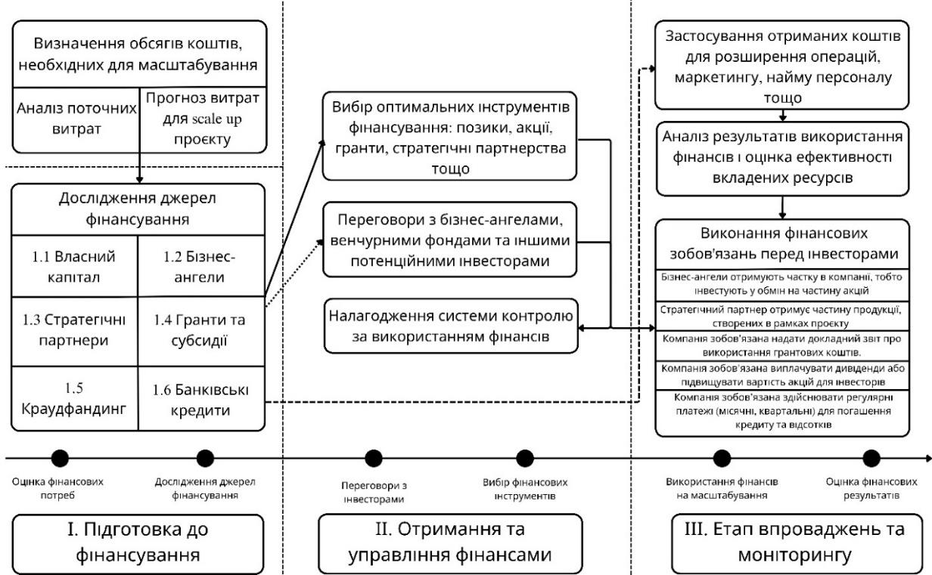
Рисунок 1.7 – Треки маркетингових стратегій scale up проєктів
Авторська розробка

Розглянемо та охарактеризуємо детальніше кожен етап scale up треків:

Етап 1 – Підготовка до фінансування Цей етап є відправною точкою для будь-якого розвитку інноваційного підприємства, оскільки без чіткого розуміння потреб у фінансуванні та можливих джерел їх отримання компанія не зможе зробити правильні кроки для залучення коштів. Тут важливо не тільки прорахувати, скільки коштів буде потрібно, але й дослідити всі доступні варіанти залучення інвестицій. Першим кроком цього етапу є визначення обсягів коштів, необхідних для етапу scale up. Дослідження цього питання складається з наступних частин:
- аналізу поточних витрат — ретельного перегляду того, які ресурси наразі використовує компанія. На цьому етапі підприємство має зрозуміти, скільки коштів витрачається на щоденну діяльність, які є постійні та змінні витрати, і який обсяг фінансів є доступним у наявних ресурсах. Це дає змогу правильно розуміти, звідки почати масштабування;
- прогнозу витрат для scale up проєкту — це стратегічне планування бюджету на майбутнє розширення. На цьому етапі важливо передбачити всі можливі витрати, пов'язані з масштабуванням: нові співробітники, розширення виробництва, закупівля додаткового обладнання або маркетингові кампанії. Прогноз має включати всі витрати, необхідні для досягнення цілей scale up, і враховувати потенційні ризики.
Враховуючи інформацію, щодо можливих варіантів фінансування scale up проєкту інноваційного підприємства, розглянемо основні варіанти фінансування на другому кроці цього етапу, а саме – дослідження джерел фінансування [39-40]:
- власний капітал — використання коштів, які вже є в розпорядженні компанії, може бути першим кроком для фінансування. Це допомагає уникнути зовнішніх зобов'язань, але може бути обмеженим ресурсом для масштабування;
- бізнес-ангели — це приватні інвестори, які вкладають гроші на початкових етапах проєкту. Вони зазвичай надають не лише фінансування, але й консультативну підтримку, а інколи також впливають на управлінські рішення. В обмін на це бізнес-ангели отримують частку в компанії або іншу вигоду;

- стратегічні партнери — це компанії або організації, які можуть інвестувати у проєкт або співпрацювати у форматі партнерства. Вони зазвичай отримують вигоду від використання створених продуктів або послуг, які створює компанія. Стратегічні партнери можуть бути корисними не лише з фінансової точки зору, але й з точки зору розширення доступу до ринку або технологій;
- гранти та субсидії — фінансова допомога від урядових або приватних організацій, яка надається без вимоги повернення коштів, але зазвичай підлягає жорстким вимогам щодо звітування та відповідності меті фінансування. Ці програми можуть бути корисними для фінансування інновацій або соціальних проєктів;
- краудфандинг — це механізм збирання коштів від широкого кола людей через онлайн-платформи. Краудфандинг дозволяє залучити інвесторів на етапі досягнення конкретної цілі, а взамін учасники можуть отримати продукт або послугу, яку створює компанія;
- банківські кредити — традиційний спосіб залучення коштів на розвиток, коли компанія отримує позику від банку під певний відсоток, яку потрібно погашати в обумовлені строки. Кредитні ресурси дають змогу швидко отримати доступ до великих сум, проте зобов'язують компанію до регулярних виплат та можуть містити ризики у разі неповернення.
Етап 2 – Отримання та управління фінансами. Після визначення джерел фінансування та проведення переговорів із потенційними інвесторами, компанія переходить до етапу отримання коштів. Це ключовий етап, на якому важливо забезпечити правильний вибір інструментів фінансування та налагодити систему контролю за використанням коштів.
Першим кроком на цьому етапі є вибір оптимальних інструментів фінансування, під час якого компанія має обрати між кількома варіантами: це можуть бути позики, акції, гранти або партнерські угоди, в залежності від основного джерела фінансування, яке було обране в попередньому кроці [41]. Оптимальний вибір залежить від потреб компанії, умов ринку, а також від ризиків

і переваг кожного з інструментів. Для великих проєктів важливо комбінувати кілька джерел фінансування для зниження ризиків.
Наступним кроком, який може іти після попереднього, а може бути незалежним – є переговори з бізнес-ангелами, венчурними фондами та іншими потенційними інвесторами. На цьому етапі важливо побудувати міцні стосунки з потенційними інвесторами. Це включає обговорення умов інвестицій, термінів окупності, рівня ризиків, а також частки у проєкті, яку отримає інвестор. Успішні переговори можуть забезпечити значну фінансову підтримку і додаткові можливості для розвитку.
Останнім кроком цього етапу є налагодження системи контролю за використанням фінансів, адже після отримання фінансування, завданням компанії є формування та впровадження системи контролю за витратами та використанням ресурсів. Цей крок передбачає створення фінансової звітності, регулярний моніторинг та контроль витрат для забезпечення прозорості і відповідності інвесторам [42].
Етап 3 – Етап впровадження та моніторингу. Цей етап передбачає ефективне використання отриманих коштів для досягнення поставлених цілей. Компанія має виконати зобов'язання перед інвесторами, досягти успіху в масштабуванні та забезпечити ефективне використання фінансових ресурсів.
Першим кроком на цьому етапі є застосування отриманих коштів. Після отримання фінансування, кошти використовуються для досягнення конкретних цілей зростання компанії. Це може включати розширення виробничих потужностей, посилення маркетингових кампаній, найм нових співробітників або розробку нових продуктів. Кожна інвестиція має бути спрямована на зростання бізнесу та підвищення ефективності.
Наступним кроком, які випливає з попереднього є аналіз результатів використання фінансів та оцінка ефективності вкладених ресурсів. Цей крок характеризується тим, що компанія регулярно проводить аналіз результатів використання фінансів, порівнює заплановані показники з фактичними і оцінює

ефективність вкладених коштів [43]. Цей процес дозволяє компанії адаптувати стратегію і вносити корективи для досягнення максимальних результатів.
Останнім кроком етапу scale up проєкту є виконання фінансових зобов'язань перед інвесторами. Оскільки ми зазначали, що варіантів фінансування є декілька і вони відрізняються в своїй природі.
Дослідження треків scale up проєктів сприяє формуванню чітких маркетингових стратегій, що базуються на реальних даних і тенденціях ринку. Це дозволяє компанії зменшувати ризики, підвищувати свою конкурентоспроможність та забезпечувати стійкий розвиток. В умовах динамічного бізнес-середовища, де інновації та гнучкість є ключовими чинниками, розуміння та ефективне управління треками scale up стають необхідними для досягнення довгострокового успіху в маркетингових кампаніях. Врахування холістичного підходу до маркетингу в рамках цих треків дозволяє компаніям максимально використовувати свої можливості, створюючи міцну платформу для зростання та розвитку в майбутньому.
На основі наведеної вище інформації ми бачимо, що формування маркетингових стратегій для інноваційних підприємств на етапі scale up залежить від багатьох факторів, таких як ринкові умови, цільова аудиторія, ресурси компанії та її цілі. Це означає, що кожна компанія матиме свої унікальні стратегії, що відповідають її специфіці та особливостям ринку. Тому, щоб забезпечити універсальність у розробленні маркетингових стратегій, доцільно розглянути основні маркетингові підходи, які можуть слугувати основою для формування адаптивних стратегій.
Різноманітність маркетингових підходів дозволяє компаніям вибрати оптимальні шляхи для досягнення своїх цілей. Вивчення цих підходів надає можливість не лише систематизувати знання про маркетинг, але й ефективно адаптувати стратегії до потреб конкретного підприємства, що є особливо важливим на етапі scale up, коли гнучкість і швидкість реакції на зміни ринку стають критично важливими для успіху. Тому розглянемо основні маркетингові підходи, а також

стратегії, які формуються на їх основі. Результати дослідження основних маркетингових підходів наведено у додатку В.
У процесі реалізації scale up проєктів інноваційних підприємств важливо враховувати різноманітність підходів, що охоплюють як зовнішні, так і внутрішні фактори розвитку бізнесу. Правильний вибір стратегії дозволяє не лише ефективно позиціонувати компанію на ринку, але й забезпечити стійке зростання, збалансоване між економічними та технічними аспектами.
Кожен підхід, чи то за формою прориву ринку, чи за джерелами фінансування, сприяє розкриттю потенціалу підприємства за рахунок точного аналізу ринку, технологій та інновацій. Комплексний, або холістичний, підхід дозволяє інтегрувати різні елементи маркетингової стратегії в єдину систему, що водночас підтримує розвиток внутрішніх процесів і забезпечує конкурентоспроможність на зовнішніх ринках. Це також підкреслює важливість синтезу аналітичних та синтетичних стратегій для збалансованого прийняття рішень.
Зрештою, вибір стратегії має враховувати не лише короткострокові цілі, а й довгострокову стійкість підприємства. Це потребує узгодження маркетингових рішень з інноваційними та фінансовими аспектами, щоб забезпечити зростання на основі гнучкості, проактивності та готовності до адаптації в умовах динамічного ринкового середовища.

Науково-методичні підходи до реалізації scale up проєктів на засадах маркетингу

Реалізація scale up проєктів є одним із ключових аспектів успішного розвитку сучасного бізнесу. Особливо важливим стає розуміння методологічних підходів до управління такими проєктами на засадах маркетингу. Маркетингова стратегія, зокрема, виступає не лише як інструмент продажу продуктів чи послуг, але й як система, що інтегрує різні бізнес-процеси для забезпечення сталого зростання. В рамках цього підходу важливо враховувати такі елементи, як стратегія, управління

людськими ресурсами, фінанси та ефективність виконання планів, що допомагають компанії досягати масштабованості. Крім того, значну роль відіграє аналітика, яка дозволяє вчасно ідентифікувати ключові ринкові тренди та адаптувати до них стратегію розвитку. Завдяки цілісному підходу, реалізація scale up проєктів стає більш ефективною, дозволяючи компаніям швидше виходити на нові ринки та закріплювати позиції на існуючих. Успіх таких проєктів залежить не лише від інноваційності, але й від здатності компанії динамічно реагувати на виклики глобального середовища.
Scale up — це складний процес, що потребує всебічного підходу до управління. Рисунок 1.8 представляє чотири основні складові, що допомагають забезпечити успіх на цьому шляху: «Люди», «Стратегія», «Виконання» та
«Фінанси». Ці компоненти забезпечують не лише розвиток бізнесу, але й його стійкість у довгостроковій перспективі.
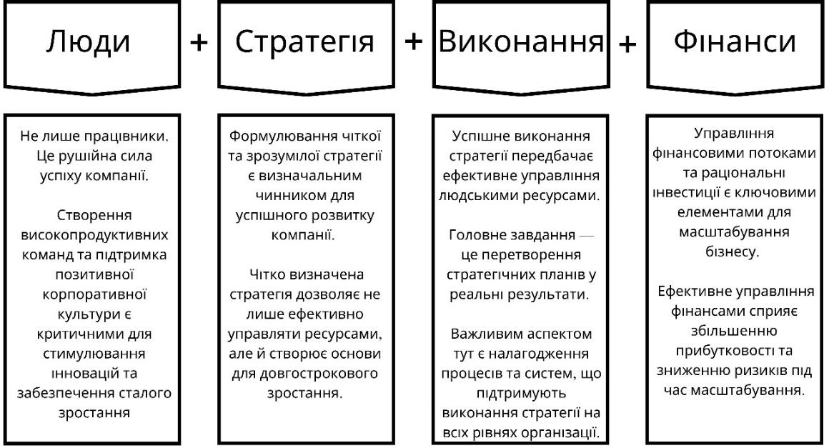
Рисунок 1.8 – Чотири ключові рішення для scale up проєкту
Сформовано та доповнено автором на основі [54-55, 57, 59]

Після того, як розглянуті чотири ключові рішення для розвитку scale up проєкту інноваційного підприємства, варто звернути увагу на конкретні тактичні

кроки, які допоможуть реалізувати стратегію. Кожен з цих кроків має чітко визначену мету і послідовно виконується для досягнення успішного виходу на нові ринки. Від загальних принципів масштабування ми переходимо до більш деталізованого опису етапів, через які проходить компанія у процесі розробки та реалізації масштабованого проєкту.
На рисунку 1.9 представлені ключові етапи розробки scale up проєкту:

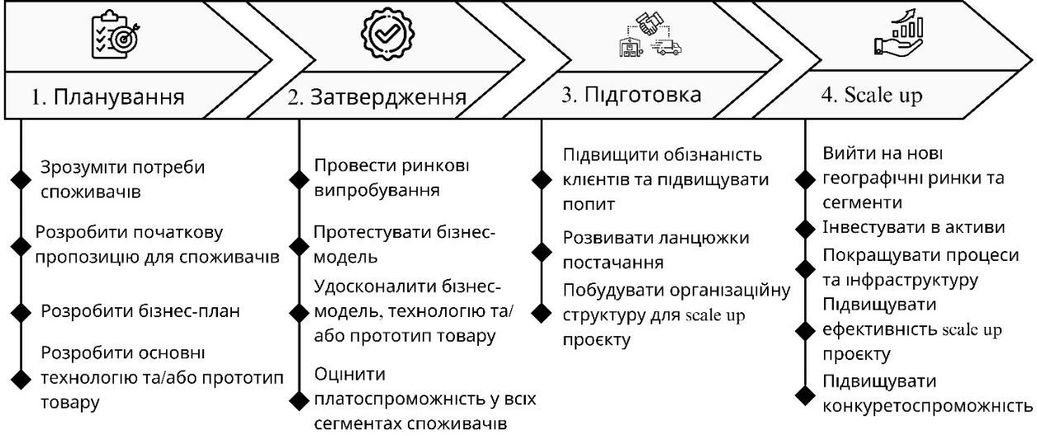
Рисунок 1.9 – Етапи розроблення scale up проєкту
Сформовано автором на основі [55-56, 58]

Першим етапом є «Планування», що починається з глибокого аналізу потреб споживачів та ринкових умов. Компанія повинна визначити свою цільову аудиторію, зрозуміти її потреби. Важливою складовою є також створення початкового бізнес-плану, який дозволить систематизувати всі ідеї та визначити шлях розвитку проєкту [55].
Затвердження — це етап, на якому відбувається тестування бізнес-моделі на ринку. Компанія повинна провести ринкові випробування та отримати зворотний зв'язок від клієнтів, щоб переконатися в життєздатності продукту або послуги. Удосконалення бізнес-моделі дозволяє адаптувати проєкт до реальних ринкових умов і підготувати його до масштабування [56].

Підготовка є завершальним етапом перед повноцінним scale up. Вона включає розвиток організаційної структури, ланцюгів постачання, а також маркетингових інструментів для збільшення попиту на продукт. Тільки після завершення цього етапу компанія готова до scale up — виходу на нові ринки та інвестування в активи [58].
Проте реалізація scale up проєкту несе разом з собою також й інтеграцію маркетингових процесів. Тому, щоб реалізація цієї стратегії відбувалася без труднощів було побудовано структурно-логічну схему реалізації маркетингової стратегії scale up проєкту – рисунок 1.10:
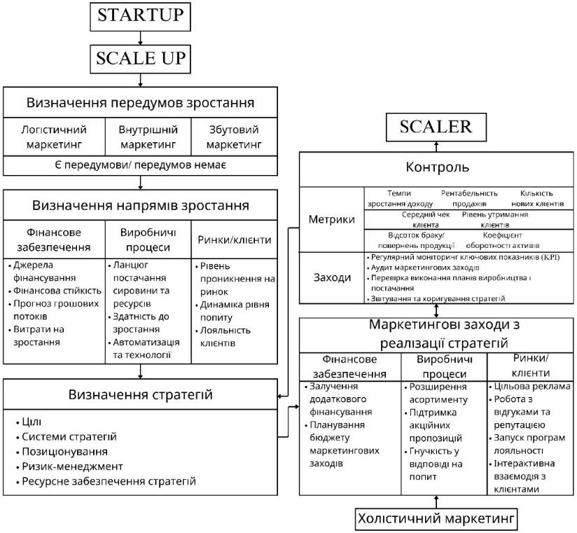
Рисунок 1.10 – Структурно-логічна схема реалізації маркетингової стратегії
scale up проєкту
Авторська розробка

Визначення передумов зростання – на цьому етапі аналізуються базові чинники, що визначають готовність компанії до масштабування. У схемі виділено три ключові напрями: логістичний маркетинг, внутрішній маркетинг та збутовий маркетинг.
Для кожного напряму встановлюється наявність або відсутність передумов для зростання. Логістичний маркетинг аналізує ефективність каналів дистрибуції, інтеграцію логістичних процесів із маркетингом та їхній вплив на зростання бізнесу. Внутрішній маркетинг зосереджується на організаційній готовності, зокрема на залученні персоналу та корпоративній культурі. Збутовий маркетинг досліджує канали продажів і їхню здатність підтримати масштабування.
Результатом цього етапу є визначення, чи існують сприятливі умови для початку процесу масштабування або ж необхідно усунути внутрішні чи зовнішні бар’єри.
Етап 1 – визначення напрямів зростання – цей етап є ключовим для формування масштабованої моделі бізнесу. У схемі виділено три основні напрями: фінансове забезпечення, виробничі процеси та ринки/клієнти. Розглянемо детальніше кожен з них:
- фінансове забезпечення. На цьому етапі аналізуються джерела фінансування, такі як венчурні інвестиції, краудфандинг або кредити. Додатково оцінюється фінансова стійкість, прогноз грошових потоків і витрати, необхідні для зростання. Результатом цього аналізу є формування фінансової бази для масштабування;
- виробничі процеси. Виробничі аспекти включають оцінку ланцюгів постачання сировини та ресурсів, рівень автоматизації процесів і здатність до масштабування виробничих потужностей. Це дозволяє забезпечити стійкість виробництва під час зростання попиту;
- ринки/клієнти. Напрям зосереджений на аналізі рівня проникнення на ринок, динаміки попиту та лояльності клієнтів. Особлива увага приділяється можливостям виходу на нові ринки, зокрема через розширення клієнтської бази та адаптацію продуктів до потреб споживачів.

Етап 2 – визначення стратегій – етап визначення стратегій базується на результатах аналізу попередніх напрямів. До ключових складових цього етапу належать:
- цілі, які формулюються з урахуванням очікуваних результатів масштабування;
- системи стратегій, що забезпечують інтеграцію фінансових, виробничих і маркетингових підходів;
- позиціонування бренду для створення конкурентних переваг;
- ризик-менеджмент, що враховує можливі внутрішні та зовнішні загрози;
- ресурсне забезпечення стратегій, яке гарантує доступність необхідних ресурсів для реалізації плану.
Цей етап є фундаментом для побудови системного підходу до реалізації scale up проєкту.
Етап 3 – маркетингові заходи для реалізації стратегій – для реалізації розроблених стратегій передбачено конкретні маркетингові заходи, розподілені за трьома напрямами:
- фінансове забезпечення включає залучення додаткового фінансування, планування бюджету маркетингових заходів і забезпечення інвестицій у просування продуктів;
- виробничі процеси спрямовані на підтримку акційних пропозицій, розширення асортименту та забезпечення гнучкості у відповіді на попит;
- ринки/клієнти охоплюють цільову рекламу, роботу з відгуками, впровадження програм лояльності та інтерактивну взаємодію зі споживачами.
Ці заходи формують активну фазу впровадження стратегій зростання.
Етап 4 – контроль – забезпечує моніторинг та коригування стратегій відповідно до результатів реалізації. У схемі передбачено два основні компоненти:
- метрики поділено на три категорії: зелені (основні), жовті (допоміжні) та червоні (ситуативні). До основних метрик належать темпи зростання доходу, рентабельність продажів і кількість нових клієнтів. Жовті метрики, такі як рівень

утримання клієнтів і середній чек, оцінюють допоміжні аспекти. Червоні метрики (відсоток браку та оборотність активів) дозволяють ситуативно контролювати критичні відхилення;
- заходи контролю включають регулярний моніторинг ключових показників (KPI), аудит маркетингових заходів, перевірку виконання планів виробництва і постачання, а також коригування стратегій.
Холістичний маркетинг впливає на всі етапи реалізації масштабування, забезпечуючи узгодженість між фінансовим, виробничим і маркетинговим напрямами. Його врахування дозволяє досягти синергії в управлінні проектами scale up та оптимально використовувати доступні ресурси.
Механізм реалізації scale up проєкту — це система, що інтегрує всі попередні рішення та етапи в єдиний процес. На цьому етапі відбувається остаточна інтеграція нових технологій, продуктів та стратегій у бізнес-модель компанії. Важливою складовою механізму є впровадження технологій автоматизації, які дозволяють підвищити ефективність бізнес-процесів і мінімізувати операційні витрати. Автоматизація не лише оптимізує внутрішні операції, а й допомагає забезпечити безперебійність процесів під час масштабування.
Також важливим аспектом є моніторинг ринку та адаптація до змінних умов, що дозволяє компанії залишатися конкурентоспроможною навіть у складних економічних умовах [56]. Постійне відстеження змін у поведінці споживачів і дій конкурентів допомагає коригувати стратегії в реальному часі, що підвищує гнучкість компанії. Крім того, впровадження нових продуктів та технологій потребує тісної взаємодії з усіма стейкхолдерами, щоб забезпечити узгодженість у процесі зростання. Такий підхід дозволяє не лише швидко реагувати на виклики, але й прогнозувати потенційні ризики, що можуть вплинути на ринкову позицію компанії. Інтеграція маркетингової аналітики у процес ухвалення рішень сприяє більш обґрунтованому плануванню і зниженню витрат, пов'язаних із невдалими стратегіями. Окрім цього, адаптація до змінних умов ринку сприяє підтримці довіри споживачів, які очікують стабільності та інновацій від бренду. Взаємодія з

партнерами та інвесторами в цьому контексті також стає ключовим чинником для довгострокового успіху компанії.
Рисунок 1.11 є важливим елементом для розуміння багаторівневого підходу до зростання бізнесу:
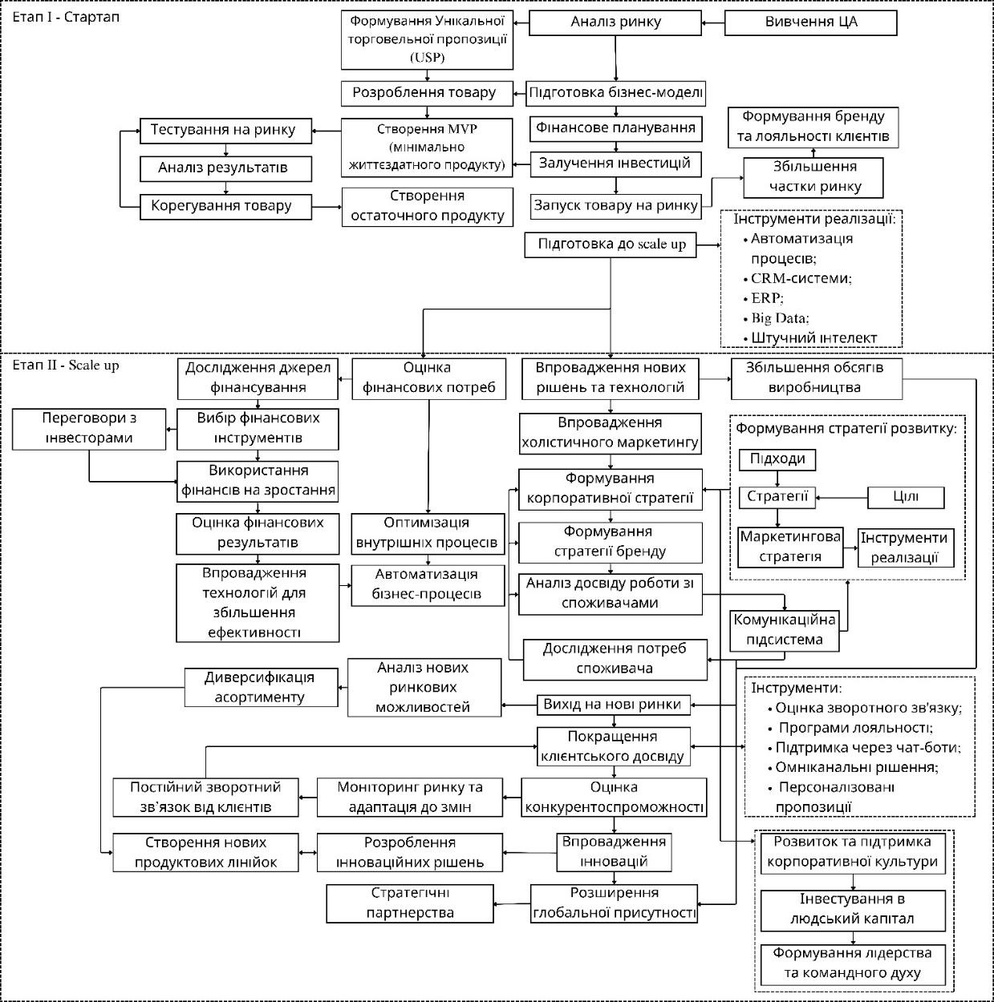
Рисунок 1.11 – Механізм реалізації scale up проєктів
Сформовано та доповнено автором на основі [54]

Він демонструє етапи реалізації проектів від початкової фази стартапу до повномасштабного виходу інноваційного підприємства на етапі scale up проєкту на

нові ринки. Кожен етап цього процесу містить ключові елементи, які потрібно детально розглянути.
Етап 1 — Стартап. На першому етапі, головною метою є створення унікальної торговельної пропозиції (Unique Selling Proposition, USP) і проведення аналізу ринку. Тут важливо провести глибоке дослідження цільової аудиторії та конкурентного середовища, щоб розуміти, як продукт або послуга можуть відрізнятися від інших на ринку. Розробка продукту також повинна бути націлена на мінімізацію ризиків, тому створення MVP (мінімально життєздатного продукту) є критичним. Цей підхід дозволяє тестувати ідею на ранній стадії, що дає змогу мінімізувати витрати та підвищити ефективність за рахунок адаптації продукту на основі відгуків клієнтів [54].
Фінансування на цьому етапі зазвичай залучається через інвесторів або бізнес-ангелів, що забезпечують початковий капітал для запуску. Коригування продукту є завершальним етапом стартапу, коли на основі тестувань і аналізу результатів продукт модифікується для відповідності ринковим умовам [55].
Етап 2 — Scale Up. На другому етапі реалізації проекту, зростання стає головною метою. Це включає детальний аналіз джерел фінансування, таких як венчурні капітали або стратегічні інвестори, які готові підтримати компанію на етапі її розширення. Вибір фінансових інструментів залежить від масштабу та темпів зростання компанії. Окрім цього, необхідно оцінити фінансові результати та прогнозувати майбутні витрати і доходи [56].
Впровадження технологій для підвищення ефективності є критичним етапом у процесі scale up. Важливо автоматизувати бізнес-процеси, оптимізувати ланцюги постачання та впровадити нові рішення, що можуть прискорити виробничі та логістичні процеси [57]. В цьому контексті, холістичний маркетинг відіграє особливу роль, адже інтеграція стратегії бренду з операційними процесами дозволяє не тільки збільшити обсяги продажів, але й підвищити лояльність клієнтів.
Етап автоматизації та глобалізації. На цьому етапі scale up-у компанія переходить до автоматизації бізнес-процесів для збільшення ефективності та

зменшення операційних витрат. Важливим елементом є моніторинг ринку та адаптація до змін. Цей процес включає регулярний аналіз конкурентного середовища, аналіз відгуків клієнтів, а також постійне впровадження нових технологічних рішень [58]. Також важливо зазначити, що вихід на нові ринки повинен супроводжуватися стратегією глобалізації — це може включати як нові регіональні ринки, так і нові клієнтські сегменти.
Особлива увага приділяється розширенню асортименту та створенню нових продуктових ліній, що відповідають змінам у запитах ринку. Крім того, стратегічні партнерства з великими міжнародними компаніями дозволяють підвищити рівень впливу на ринку та збільшити прибутковість.
Етап розвитку стратегічних партнерств та розширення. На заключному етапі проекту компанія створює стратегічні партнерства, що допомагають забезпечити довготривалу стабільність та подальший розвиток бізнесу. Це включає співпрацю з іншими компаніями, залучення інвесторів та вихід на нові ринки через партнерські відносини. Такі партнерства дозволяють компанії підвищити свою конкурентоспроможність, а також зміцнити свою присутність на міжнародному рівні [59].
Формування стратегії бренду також стає важливою складовою успіху на цьому етапі. Це включає не тільки підтримку комунікацій із наявними клієнтами, але й активну роботу з новими сегментами споживачів. Холістичний маркетинг допомагає створити комплексний підхід до управління брендом, де враховуються усі аспекти від управління продуктом до комунікації з клієнтами.
Розвиток scale up проєкту є складним, але необхідним процесом для забезпечення його довгострокового зростання та стабільності. Використання методологічних підходів на основі маркетингу дозволяє інтегрувати стратегії розвитку, управління людськими ресурсами, фінансами та ефективністю виконання, що є критично важливим на етапі scale up. Застосування холістичного підходу до маркетингу, яке включає соціально відповідальну поведінку, персоналізований підхід до клієнтів і гнучке управління, сприяє створенню конкурентних переваг.

Аналізуючи методології з різних джерел, стає очевидним, що успішне масштабування потребує не лише ефективного управління ресурсами, але й постійної адаптації до ринкових умов. Використання маркетингових стратегій як основи для розвитку scale up проєктів дозволяє компаніям не тільки зберегти свою позицію на ринку, але й активно впливати на його формування.

Висновки до розділу 1

У результаті проведеного дослідження теоретико-методологічних засад маркетингового забезпечення scale up проєктів на ринку військово-медичної продукції можна стверджувати, що цей етап став важливим для визначення основних концепцій та формування системного підходу до масштабування бізнесу. Аналіз основних аспектів маркетингового забезпечення показав, що його ефективна реалізація можлива лише за умови інтеграції стратегічного управління, ресурсного забезпечення та сучасних маркетингових інструментів.
Розроблення та впровадження маркетингових стратегій для проєктів scale up є багатогранним процесом, що вимагає систематизації підходів та врахування особливостей ринку. У межах дослідження було визначено ключові складові успішного масштабування, що базуються на використанні методологічного підходу, який об’єднує стратегічне планування, управління людськими ресурсами та фінансове забезпечення.
Як основну концепцію для маркетингового забезпечення масштабування було обрано холістичний маркетинг, який дозволяє інтегрувати всі аспекти діяльності підприємства в єдину стратегію. Це забезпечує орієнтацію на довгострокову перспективу, створення цінності для клієнтів та підвищення гнучкості компанії в умовах динамічного ринку. Водночас врахування особливостей ринку військово-медичної продукції та використання сучасних цифрових технологій сприяють ефективнішій взаємодії з клієнтами та вдосконаленню їхнього досвіду.

Результатом аналізу стало формування структурно-логічного підходу до розробки та реалізації маркетингових стратегій масштабування. Такий підхід враховує внутрішні ресурси компанії, можливості ринку та його динаміку. Його застосування дозволяє не лише підвищити ефективність реалізації масштабних проєктів, але й зменшити ризики та забезпечити стале зростання підприємства.
Отримані висновки створюють підґрунтя для подальших досліджень, спрямованих на розробку практичних інструментів для впровадження маркетингових стратегій scale up на ринку військово-медичної продукції. Наступні етапи роботи будуть орієнтовані на вивчення практичних аспектів та впровадження отриманих рекомендацій для підвищення ефективності масштабування компаній у даній галузі.
Проведений аналіз теоретико-методологічних засад реалізації scale up проєктів дозволив сформувати ключові висновки, які знайшли відображення у наукових публікаціях. Зокрема, результати дослідження були викладені у статті
«Маркетинг у реалізації scale up проєктів», опублікованій у журналі «Маркетинг і цифрові технології» (2024. Т. 3, № 4. С. 1–12), та тези «Реалізація scale up проєктів на основі концепції холістичного маркетингу», опублікованій у збірнику тез міжнародної інтернет-конференції «Маркетинг інновацій. Інновації у маркетингу» (2024. Т. 1, № 1. С. 1–3) [103-104].
Метою публікацій було не лише представлення отриманих висновків, а й апробація теоретичних положень дослідження, що дозволило перевірити їхню доцільність у практичному застосуванні. Подальше поглиблення цих напрацювань сприятиме розвитку концепції маркетингової підтримки scale up проєктів та зміцненню її науково-практичного підґрунтя.

АНАЛІЗ МАРКЕТИНГОЇ ДІЯЛЬНОСТІ ТОВ «BRAMMER»

Стан і тенденції ринку військово-медичної продукції України

Ринок військово-медичної продукції в Україні – це стратегічно важливий ринок для української економіки, оскільки успішність його розвитку впливає не лише на економічний стан держави, а й на спроможність України перемогти у війні, зберігши при цьому щонайбільше життів українців. Ринок забезпечує армію та медичні установи необхідними засобами для надання допомоги під час бойових дій. Історія розвитку цього рикну починається з 2014 року, коли почалися активні бойові дії на сході України, а системного забезпечення тактичною медициною наших військових не було. Таким чином невідкладні потреби в наданні медичної допомоги, евакуації поранених та створенні мобільних госпіталів сформували високий попит на спеціалізовану продукцію, що включає медичні комплекти, евакуаційні засоби, мобільне медичне обладнання та інші критично важливі елементи.
Потреба в військово-медичній продукції зростає разом із масштабом бойових дій, що веде до підвищення попиту на нові види продукції, зокрема на інноваційні системи евакуації, дрони, мобільні госпіталі та автоматизовані комплекси для надання допомоги в екстремальних умовах. Військові конфлікти, що тривають, суттєво змінюють структуру попиту та пропозиції на цьому ринку, роблячи його одним із найдинамічніших в Україні. Оскільки, як було зазначено вище, товарна диверсифікація є значною, внаслідок чого ринок та його характеристика є неоднорідною, пропонується розглядати лише один з сегментів, а саме сегмент тактичної евакуаційної продукції.
Термінова евакуація поранених з лінії бойового зіткнення є критично важливим фактором для збереження життя військовослужбовців. За принципами TCCC (Tactical Combat Casualty Care), чим менший час евакуації, тим більші шанси на виживання постраждалого. Затримка навіть на декілька хвилин може призвести до погіршення стану або летальних наслідків. Своєчасна доставка поранених до

пункту надання допомоги зменшує ризик розвитку ускладнень і забезпечує швидке відновлення [60].
Порівняння з російськими військовими чітко демонструє важливість забезпечення засобами евакуації. Через недостатню кількість сучасного евакуаційного обладнання та погану організацію транспортування поранених, втрати серед російських військових значно вищі. Водночас, в Україні впровадження таких засобів, як тактичні евакуаційні візки та евакуаційні волокуші, дозволяє суттєво зменшити смертність на полі бою. Ці засоби дають можливість швидко та безпечно транспортувати постраждалих навіть у складних умовах, що не лише рятує життя, а й підтримує боєздатність підрозділів.
Українська система евакуації, зосереджена на скороченні часу між пораненням і наданням допомоги, забезпечує значно нижчий рівень втрат. Це не лише результат забезпеченості сучасними засобами евакуації, але й чіткої організації процесу. Такий підхід демонструє перевагу українських Збройних сил у збереженні життя своїх військовослужбовців у порівнянні з російськими силами, які часто стикаються з високими втратами через відсутність належного забезпечення.
Ринок військово-медичної продукції в Україні переважно характеризується чистою конкуренцією. Це означає, що на ринку діє велика кількість виробників, які пропонують широкий асортимент продукції, що конкурує за однакові сегменти споживачів. Однак на відміну від деяких інших галузей, цей ринок має свою специфіку, обумовлену особливими потребами клієнтів, а саме військових підрозділів, державних закупівельних організацій та волонтерських ініціатив. Важливо зазначити, що оскільки на таку продукцію як тактичні евакуаційні засоби не існує уставлених стандартів, і зачасту самі споживачі – військові, створюють продукт і в подальшому масштабують його виробництво, тому і особливих бар’єрів для входу на цей ринок немає. Тому будь-хто, хто має певні базові виробничі потужності, а також навички до створення необхідної продукції може бути суб’єктом цього ринку.

Конкуренція на цьому ринку формується переважно за такими критеріями, як: якість продукції, як набір товарознавчих характеристик, важливих для споживачів, ціни, інноваційних можливостей та оперативності поставок. Багато виробників намагаються підвищити свою конкурентоспроможність за рахунок покращення функціональних характеристик своїх товарів, таких як стійкість до екстремальних умов, міцність і довговічність. Наприклад, такі вироби повинні бути стійкими до механічних пошкоджень, зручними для використання в польових умовах і простими у транспортуванні [61].
Ринок також характеризується наявністю «хиткої» монополії, що дозволяє певних компаніям за рахунок високого рівня конкурентоспроможності товарів займати більше 90% ринку, при цьому в інших категоріях – компанія може бути аутсайдером за часткою ринку. Висока конкурентна динаміка – одна з характерних особливостей цього ринку. Також варто зазначити, що особливістю ринку є те, що конкуренція між виробниками часто зосереджена не на традиційних комерційних клієнтах, а на державних замовленнях, що визначають основні параметри та критерії якості продукції.
Кон'юнктура ринку військово-медичної продукції формується під впливом декількох ключових факторів, серед яких:
- державні закупівлі. Одним з основних покупців на ринку є державні установи, зокрема Міністерство оборони України та медичні служби, що забезпечують армію медичним обладнанням та товарами для першої допомоги. Державні закупівлі, що здійснюються через тендери, визначають основний попит і суттєво впливають на ціноутворення. Компанії, які беруть участь у тендерах, змушені дотримуватися жорстких вимог якості, оскільки продукція, яку вони постачають, безпосередньо впливає на життя військових [61];
- волонтерські ініціативи. Окрему частину ринку формують закупівлі, які здійснюються волонтерськими організаціями. Волонтери часто працюють як посередники між виробниками та кінцевими споживачами — військовими підрозділами, забезпечуючи їх необхідною продукцією, яка часто важко доступна через офіційні державні канали. Це дозволяє виробникам отримувати додатковий

прибуток, але також створює додатковий попит на специфічну продукцію, що не завжди відповідає стандартам державних закупівель;
- прямі закупівлі споживачів. Зазвичай виникають ситуації, через певні специфічні фактори, що в основному стосуються бюрократизації процесів закупівлі, що військові змушені самостійно займатися пошуком та купівлею продукцією. В такому разі вони користуються послугами компаній, які вона знаходять у вільному доступі в інтернеті, або на основі рекомендацій від референтних груп.
Для сегменту тактичних евакуаційних засобів впливають регуляторні обмеження, які в першу чергу засновані на практичному досвіді споживачів (оскільки вони неодноразово користувалися як товарами субститутами, так і продукцією конкурентів), окрім цього вони пов'язані з високими стандартами безпеки і якості продукції. Всі офіційні виробники, які бажають постачати свою продукцію для військових підрозділів або медичних служб, повинні пройти відповідну сертифікацію відповідно до національних стандартів, проте як було зазначено раніше, є багато кастомних виробників, які займаються виробництвом своєї продукції в обмежених кількостях і не планують в подальшому масштабуватися, тому їх продукція є несертифікованою.
Окрім державних замовлень, регуляторні обмеження діють і для приватних компаній, які намагаються вийти на ринок через волонтерські або благодійні ініціативи. Для деяких дрібних виробників регуляторні вимоги можуть бути менш суворими, особливо якщо вони працюють у сегменті спеціалізованої продукції, але загалом сертифікація є необхідною умовою для масштабного постачання [61].
Ринок військово-медичної продукції є динамічним і складається як з вітчизняних, так і міжнародних виробників. Детальніший аналіз виробників та продукції, характерної для даного ринку наведений у додатку Ж.
Монополізація ринку військово-медичної продукції в Україні залишається на низькому рівні через ряд чинників. Перш за все, державна політика та регуляторні механізми спрямовані на підтримання рівної конкуренції серед різних виробників та постачальників. Як відзначають дослідження ринку, через тендерні системи

закупівель і прозорі механізми відбору постачальників держава прагне уникнути монополізації цього ринку, особливо в умовах війни, коли забезпечення армії медичною продукцією є стратегічно важливим [68].
Слід зазначити, що деякі компанії, особливо іноземні виробники, мають певні переваги у відношенні до постачання складної техніки, такої як наземні дрони для евакуації поранених. У цьому сегменті на ринку присутні переважно міжнародні компанії, які мають високий рівень технологічних рішень і капіталу, що дозволяє їм конкурувати на глобальному рівні [69].
Консолідація ринку військово-медичної продукції в Україні, з огляду на широкий спектр товарів і різноманітність виробників, є досить слабкою. Консолідація зазвичай відбувається тоді, коли компанії укладають угоди про злиття або співпрацю, що дозволяє їм збільшувати свою частку на ринку або знижувати витрати на виробництво продукції.
Також важливо враховувати, що можливі зміни на ринку в майбутньому можуть вплинути на процеси консолідації. Наприклад, у разі збільшення попиту на окремі види продукції, таких як тактичні дрони або інші високотехнологічні медичні рішення, компанії можуть почати об'єднувати свої ресурси для спільного виробництва або укладати стратегічні партнерства з міжнародними виробниками.
Отже, ринок військово-медичної продукції в Україні характеризується низьким рівнем монополізації та консолідації через державну політику щодо забезпечення конкуренції, спеціалізацію виробників на різних видах продукції, а також високу конкуренцію серед компаній. Однак у певних нішах, таких як виробництво евакуаційних візків, можливі випадки часткової монополізації через відсутність значної кількості конкурентів. У майбутньому можливі зміни на ринку через нові виклики, такі як впровадження високотехнологічних рішень, що може вплинути на рівень консолідації.
Ринок військово-медичної продукції функціонує під впливом багатьох зовнішніх факторів, що визначають його розвиток та динаміку. Маркетингове середовище ринку військово-медичних товарів потрібно розглядати з призми взаємозалежності мікромаркетингового і макромаркетингвого середовищ.

Звичайно, що фактори макромаркетингового середовища впливають на усіх суб’єктів ринку, що робить їх залежними від них такій самій мірі, як і компанії, що працює на цьому ринку. Детальний аналіз наведений у додатку Г.
Результати дослідження ринку військово-медичної продукції в Україні свідчить про важливість його розвитку для забезпечення потреб армії та медичних установ під час бойових дій. Ринок активно зростає з 2014 року, коли розпочалися бойові дії на сході України, що стимулювало попит на спеціалізовані медичні товари. Пропозиція на ринку формується як українськими, так і міжнародними виробниками.
Аналіз показав, що ринок військово-медичної продукції є динамічним та різноманітним, проте існують певні прогалини між попитом і пропозицією. Високий рівень конкуренції між виробниками створює умови для постійного вдосконалення продукції та впровадження новітніх технологій
Генезис попиту на ринку військово-медичної продукції в Україні формується через кілька ключових етапів, кожен з яких впливає на споживачів і динаміку розвитку ринку. Попит визначається як результат війни, державних закупівель, волонтерських ініціатив та міжнародної підтримки. На рисунку 2.1 показана генеза попиту на цьому ринку:
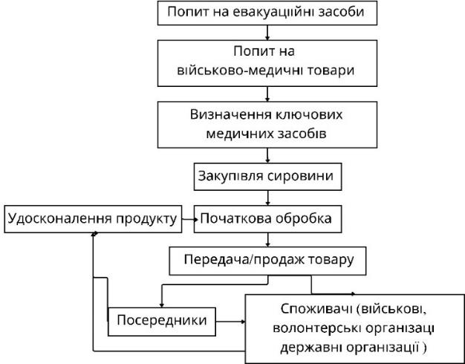
Рисунок 2.1 – Генеза попиту на ринку військово-медичної продукції
Авторська розробка

Формування попиту на ринку військово-медичної продукції в Україні значною мірою залежить від поточної воєнної ситуації та потреб у забезпеченні військових підрозділів. З початком активних бойових дій у 2014 році попит на такі товари стрімко зріс через необхідність швидкого забезпечення військових засобами для надання першої допомоги, евакуації поранених і транспортування медичного обладнання. Основними факторами, що впливають на попит, є інтенсивність бойових дій, кількість постраждалих, потреба в оперативній медичній допомозі та мобільності медичних засобів. Проаналізуємо попит на цьому ринку, а отримані результати занесемо до таблиці 2.1:

Таблиця 2.1 – Аналіз попиту на ринку військово-медичної продукції

Критерій | В чому проявляється | Вплив на діяльність підприємства
Вторинність | Основний попит формується з боку держави (ЗСУ) та волонтерських організацій | Компанії мають можливість отримувати замовлення через державні тендери, але залежать від бюджетних обмежень.
Розширюваність | Попит зростає через інтенсифікацію бойових дій та зростання кількості військових операцій | Можливість розширення асортименту та збільшення виробничих потужностей для  задоволення нових потреб.
Еластичність | Низька еластичність, оскільки медичні засоби є критично важливими та необхідними | Ціни мають другорядне значення через критичність продукції, але знижена еластичність дає можливість для цінового маневру.
Перехресна еластичність | Обмежена, оскільки різні типи продукції, як-от ноші чи евакуаційні візки, не мають прямих замінників | Виробники, що спеціалізуються на унікальних продуктах (дрони або візки), мають більший контроль над ціноутворенням.
Парність | Взаємопов’язаність попиту на основні та допоміжні засоби, як медичні комплекти та евакуаційні засоби | Можливість інтегрувати додаткові продукти в асортимент компанії та створювати комплексні  рішення.
Раціональність | Продукція закуповується відповідно до реальних потреб, оскільки її ефективність може врятувати життя | Підприємства мають можливість розробляти продукти, що відповідають специфічним потребам споживачів, але висока відповідальність щодо якості.
Сезонність | Низька сезонність попиту, попит стабільний протягом року через постійну необхідність | Сезонність не впливає на планування виробництва, але підприємства мають адаптувати свої ресурси до постійного попиту.

Продовження таблиці 2.1

Нестійкість | Попит може швидко зростати або знижуватися залежно від ескалації бойових дій | Підприємства повинні мати гнучкість у виробництві, щоб адаптуватися до змін попиту в короткі строки.
Поточний стан попиту | Високий попит на основні засоби тактичної медицини через активні бойові дії на сході України | Компанії можуть отримувати значні замовлення, але повинні бути готові до різких змін у державних пріоритетах.
Авторська розробка

Маркетингові дії на ринку військово-медичної продукції мають свої особливості, що пов'язані з унікальною аудиторією споживачів і специфікою продукту. Оскільки основними споживачами є військові підрозділи, державні установи, волонтерські організації та самі військовослужбовці, маркетинг повинен бути максимально орієнтований на функціональність, надійність та інноваційність продукції. Важливим аспектом є просування через канали, які активно використовуються цими групами.
Однією з ключових платформ для маркетингових дій є соціальні мережі, оскільки споживачі ринку активно отримують інформацію з таких ресурсів, як Facebook, Instagram, TikTok, X, YouTube, та спеціалізовані Telegram-канали. Успіх у маркетинговій діяльності на цьому ринку залежить від створення якісного контенту з відео-оглядами продукції, демонстрації її використання в реальних бойових умовах або польових медичних операціях. Особливо ефективними є відгуки військовослужбовців, медиків та волонтерів, які мають безпосередній досвід використання медичних товарів. Ці відгуки формують високий рівень довіри до продукції, оскільки споживачі сильно орієнтуються на думки медійних особистостей або своїх знайомих, що є учасниками бойових дій.
Крім того, маркетингові кампанії повинні бути орієнтовані на створення міцної спільноти навколо бренду або компанії. Взаємодія зі споживачами через соціальні мережі, участь у благодійних ініціативах, постійний діалог і швидке реагування на відгуки — усе це сприяє зміцненню лояльності до бренду. Важливими є також колаборації з волонтерськими організаціями та державними

структурами для спільного розроблення продукції та її адаптації до потреб військових на передовій.
Моделі поведінки споживачів на ринку військово-медичної продукції в Україні залежать від кількох факторів, зокрема від типу споживача. У цьому контексті основні групи споживачів — це державні установи (військові відомства), волонтерські організації та військовослужбовці. Кожна з цих груп має свої особливості поведінки на ринку, що впливають на ухвалення рішень та на характер закупівель.
Як уже зазначалося, держава є одним із ключових споживачів військово- медичної продукції. Модель державних закупівель орієнтована на централізований процес ухвалення рішень через тендерні процедури, для неї характерні наступні показники:
- раціональна поведінка – ухвалення рішень базується на строгих критеріях, зокрема якості та відповідності вимогам, визначеним Міністерством оборони;
- тривалий процес ухвалення рішень – державні закупівлі передбачають багаторівневий процес погодження, що може затримувати постачання необхідного обладнання;
- високі стандарти якості – уся продукція, що закуповується державними установами, повинна відповідати національним стандартам якості та безпеки для використання військовими.
Волонтерські організації активно займаються закупівлями військово- медичної продукції для забезпечення армії. Особливістю волонтерських закупівель є:
- емоційна реакція та гнучкість – волонтери орієнтуються на швидкі та ефективні рішення для вирішення нагальних проблем військових підрозділів. Закупівлі можуть відбуватися на основі нагальних запитів або рекомендацій від військовослужбовців, що дає змогу адаптувати процес до змінних умов;
- можливість адаптації – волонтери можуть швидко змінювати свої закупівельні стратегії залежно від обставин та фінансування. Вони здатні шукати

дешевші або більш доступні рішення, коли державна система не може оперативно забезпечити постачання.
Військовослужбовці є ключовими кінцевими споживачами військово- медичної продукції, і їхня модель поведінки формується безпосередньо на основі потреб, що виникають у реальних бойових умовах. Ці потреби часто мають критичний характер і визначаються такими факторами, як терміновість надання допомоги, специфіка травм і поранень, складність умов транспортування та необхідність швидкої евакуації. Саме тому військовослужбовці мають безпосередній вплив на попит, формуючи запити на конкретні типи військово- медичних засобів, які відповідають вимогам польових умов. Цей вплив на попит реалізується через різні канали. Один із найпоширеніших способів — подання запитів через зворотний зв'язок із волонтерськими організаціями, які забезпечують значну частину необхідного обладнання та матеріалів. Волонтери, отримуючи таку інформацію, адаптують свої дії відповідно до потреб на передовій.
Крім того, військовослужбовці впливають на попит через офіційні канали комунікації з командуванням, яке враховує їхні запити при формуванні заявок на постачання. У цьому контексті важливу роль відіграє швидкість передачі інформації та її точність, оскільки від цього залежить своєчасність отримання необхідних засобів. Така двостороння взаємодія дозволяє ефективно адаптувати обсяги та номенклатуру військово-медичної продукції до реальних потреб, підвищуючи загальну ефективність забезпечення. Отже, резюмуючи можна виділити наступні специфічні фактори купівель даного сегменту:
- практичний підхід – військовослужбовці орієнтуються на продукцію, що максимально відповідає бойовим умовам. Вони висувають вимоги щодо мобільності, легкості у використанні та надійності продукції. Це особливо важливо для медичних засобів, які використовуються в польових умовах;
- нагальні потреби – військовослужбовці часто вимагають швидкого постачання обладнання, оскільки від нього залежить виживання та ефективність у бойових умовах;

- вплив на попит через зворотний зв'язок. Військові подають зворотний зв'язок до волонтерських організацій або командування, що впливає на характер закупівель. Вони можуть запитувати нові або покращені моделі продукції, які краще відповідають їхнім потребам.
На основі отриманих результатів побудуємо модель поведінки споживачів на ринку військово-медичної продукції – рисунок 2.2:
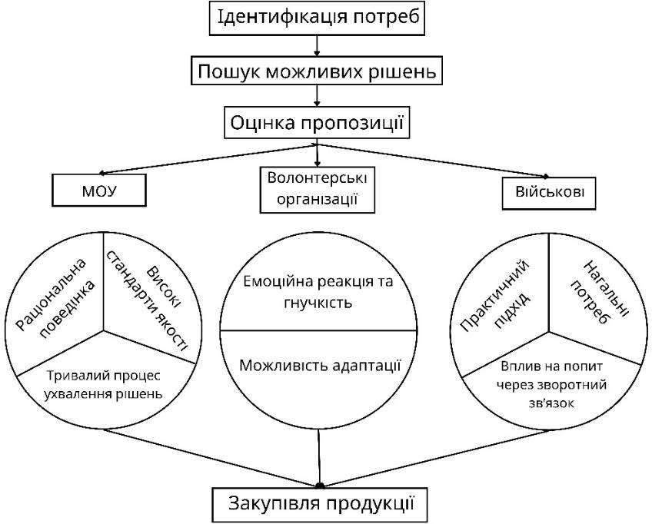
Рисунок 2.2 – Модель поведінки сегментів споживачів на ринку військово- медичної продукції
Авторська розробка

Отже, кожна група споживачів відіграє важливу роль у формуванні ринкових тенденцій, що вимагає від компаній на ринку військово-медичної продукції розробляти адаптивні маркетингові стратегії для ефективної взаємодії з кожною категорією.
Детальний структурний аналіз споживачів на ринку військово-медичної продукції є критичним для розуміння потреб і мотивацій різних сегментів, що забезпечує можливість для компаній ефективно адаптувати свою продукцію під конкретні запити. Даний аналіз не тільки допомагає сегментувати ринок, але й дає

уявлення про специфіку маркетингових стратегій, які необхідно застосовувати для різних категорій споживачів.
Потреби споживачів на ринку військово-медичної продукції варіюються в залежності від багатьох факторів, включаючи ресурсні обмеження, специфіку умов використання продукції та процес ухвалення рішень. Для більш точного розуміння мотиваційного поля необхідно розглянути три ключові аспекти: нестачі, які відчувають споживачі; їхні потреби, які виникають в умовах бойових дій або мирного часу; і маркетинговий комплекс, який необхідно застосовувати для задоволення цих потреб. В таблиці 2.2 описано мотиваційне поле споживачів на основі визначених для них нестач, потреб та специфіки комплексу маркетингу:

Таблиця 2.2 – Опис мотиваційного поля споживачів

Нестача | Потреба | Комплекс маркетингу
Нестача | Потреба | Елемент комплексу маркетингу | Специфіка
Відсутність мобільного медичного  обладнання | Швидке транспортування поранених | Товар | Мобільність і легкість використання (наприклад, медичні візки, волокуші та інші легкі рішення для евакуації).
Нестача кваліфікованих медичних ресурсів | Автоматизовані рішення для надання допомоги | Товар | Використання автоматизації для надання допомоги в польових умовах, таких як дрони для евакуації.
Недостатнє фінансування | Доступні ціни та економічні рішення | Ціна | Розроблення економічно доступних рішень для волонтерських організацій та державних закупівель.
Відсутність надійних постачальників | Гарантії якості та надійності продукції | Просування | Надання гарантій якості, післяпродажне обслуговування та сертифікація продуктів, що підтверджує їх надійність у критичних  ситуаціях.
Авторська розробка

Для ефективного просування продукції на ринку військово-медичної продукції важливо провести сегментацію споживачів за різними критеріями, такими як тип споживача, специфіка їхніх потреб, фінансові можливості та

швидкість ухвалення рішень. Сегментація ринку дозволяє визначити конкретні стратегії просування для кожного сегменту.
Аналіз ринку військово-медичної продукції в Україні передбачає поділ на кілька основних сегментів споживачів: державні установи, волонтерські організації та військовослужбовці. Кожен з цих сегментів має свої унікальні характеристики, які визначають специфіку їхніх потреб, процесів ухвалення рішень та впливу на ринок. Деталізований аналіз кожного сегмента дозволяє краще зрозуміти особливості їхньої поведінки, та наведений у додатку Д.
Ринок військово-медичної продукції в Україні, як і будь-який інший спеціалізований ринок, зазнає динамічних змін, які є наслідком соціально- економічних та політичних факторів. Особливо інтенсивно цей ринок розвивався з 2014 року після початку збройного конфлікту на сході України, що значно змінило попит на медичні засоби, призначені для військових. Сегментація ринку на різні категорії споживачів також зазнала змін, включаючи збільшення ролі волонтерів, благодійних фондів і приватних компаній у забезпеченні військових. Ці тенденції не лише вплинули на характер попиту й пропозиції, а й сприяли появі нових вітчизняних виробників, орієнтованих на задоволення потреб у військово-медичній продукції, яка відповідає міжнародним стандартам.
Динаміка змін у ринкових сегментах військово-медичної продукції в Україні характеризується поступовим переходом від базових потреб до спеціалізованих і технологічно просунутих рішень. Державні закупівлі продовжують бути основним джерелом попиту, тоді як волонтерські організації відіграють роль гнучких постачальників нагальних рішень. Військовослужбовці як кінцеві споживачі вимагають більш мобільної, надійної та адаптивної продукції для використання в бойових умовах. Окрім цього, зростає попит на продукти з підвищеними показниками функціональності, які поєднують легкість, багатофункціональність і відповідність міжнародним стандартам. У такому контексті графік динаміки змін у ринкових сегментах – рисунок 2.3 – наочно ілюструє тенденції і структурні зміни, що визначають розвиток галузі.

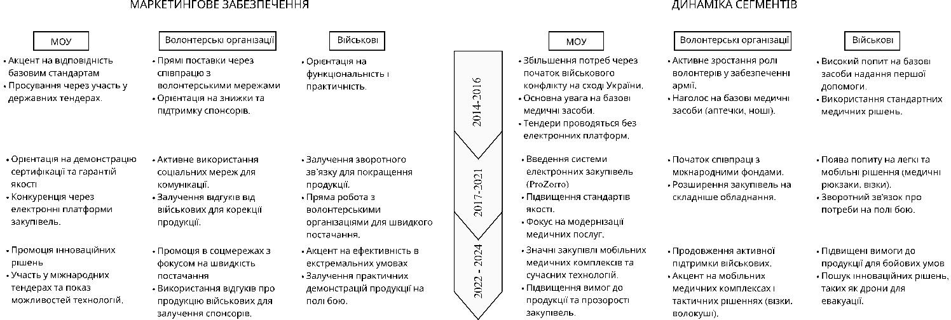
Рисунок 2.3 – Динаміка змін у ринкових сегментах 2014-2024 рік
Авторська розробка

Аналіз ринкового попиту на ринку військово-медичної продукції в Україні показав динамічні зміни, що є наслідком як тривалого збройного конфлікту, так і технологічного розвитку. Основними сегментами попиту є державні установи, волонтерські організації та військовослужбовці. Державні установи здійснюють масштабні закупівлі через тендерні платформи, орієнтуючись на сертифіковані продукти, що відповідають високим стандартам якості. Волонтерські організації діють більш гнучко, реагуючи на нагальні потреби фронту, та активно використовують соціальні мережі для комунікацій і залучення підтримки. Військовослужбовці, як кінцеві споживачі, потребують мобільних і практичних рішень, які можна використовувати безпосередньо в бойових умовах.
За останні роки відбувся зсув у структурі попиту: від базових медичних засобів до складніших і технологічно просунутих продуктів, таких як мобільні медичні комплекси та дрони для евакуації. Цей зсув відображає зростання вимог до продукції, що використовується у критичних умовах, та адаптацію ринку до сучасних військових реалій. Компаніям, що працюють на цьому ринку, потрібно продовжувати удосконалювати свої стратегії, орієнтуючись на специфіку кожного сегменту та постійно адаптуючись до змін попиту.
Ринок військово-медичної продукції в Україні формує свою пропозицію під впливом низки критичних чинників, які відображають специфіку воєнного часу,

соціально-економічну ситуацію, та постійний тиск на інноваційний розвиток. Зростання попиту на військово-медичні засоби зумовлене не лише військовими потребами, а й прагненням держави та волонтерських організацій оперативно забезпечити військовослужбовців найновішими та найефективнішими засобами для збереження життя. Врахування цих факторів, зокрема соціально-політичних обставин, економічних обмежень, інноваційного тиску, регуляторних вимог та доступності фінансування, є визначальним для адаптації бізнес-стратегій підприємств, що працюють у цій галузі.
Розглянемо та детально проаналізуємо основні чинники, які впливають на формування ринкової пропозиції на ринку військово-медичної продукції в Україні:
- соціально-політичні обставини: війна в Україні зумовлює постійний попит на військово-медичні засоби, підкріплений урядовими закупівлями та гуманітарною допомогою. Державна політика щодо оборонного фінансування та медичних стандартів безпосередньо впливає на пропозицію продукції;
- економічні обмеження: залежність від імпортної сировини та коливання цін створюють нестабільність у виробництві. Обмежені бюджети волонтерських і державних замовників сприяють ціновій конкуренції. Податкові пільги чи субсидії для виробників оборонної продукції можуть збалансувати ці виклики;
- інноваційний тиск: швидкий розвиток технологій у військовій медицині вимагає від виробників постійного оновлення виробництва та адаптації до нових стандартів. Інтеграція інновацій, таких як мобільні медичні комплекси чи легкі матеріали, стає критичною для збереження конкурентоспроможності, враховуючи скорочення життєвого циклу продукції;
- регуляторні вимоги: стандарти якості та безпеки, встановлені державними органами, підвищують витрати на виробництво, особливо для військової продукції. Сертифікація та дотримання міжнародних норм є обов’язковими для виходу на зовнішні ринки, що впливає на обсяги та швидкість пропозиції;

- фінансування та інвестиції: інвестиції, як приватні, так і державні, сприяють розвитку технологій, розширенню виробництва та стабільності ринку. Їх наявність визначає здатність компаній реагувати на ринкові зміни та впроваджувати інновації.
Аналіз ключових чинників, які впливають на ринкову пропозицію військово- медичної продукції в Україні, демонструє важливість інтеграції інновацій та адаптації до швидко змінюваних умов. Постійні виклики, пов’язані з нестабільними цінами на сировину, високими вимогами до якості та залежністю від державного та волонтерського фінансування, змушують виробників підтримувати конкурентоспроможність, впроваджуючи сучасні технології та вдосконалюючи виробничі процеси. Таким чином, здатність підприємств оперативно реагувати на зовнішні зміни та внутрішні потреби ринку стає ключовою для їхнього успіху у військово-медичному секторі.
Розглянемо детальніше фундаментальні особливості ринкової пропозиції на ринку військово-медичної продукції. Отримані результати наведені у таблиці 2.3:

Таблиця 2.3 – Фундаментальні особливості ринкової пропозиції на ринку військово-медичної продукції
Особливості  пропозиції | Характеристика | Вплив на діяльність підприємства
Еластичність за доходом | Низька: попит зберігається незалежно від економічної ситуації, адже залежить від нагальних потреб  у бойових умовах. | Компанії можуть прогнозувати стабільний попит, але обмежений рівень цінової гнучкості.
Швидкість оновлення виробничої  бази | Висока: ринок потребує регулярних інновацій, щоб задовольнити сучасні вимоги військової медицини. | Підприємства змушені інвестувати в нові технології та оптимізувати виробничі процеси.
Нестійкість (рівень інноваційності) | Висока: технологічні рішення швидко застарівають, особливо в умовах розвитку дронів і мобільних  шпиталів. | Необхідність постійно адаптувати продукцію та вивчати новітні технології.
Поточний стан пропозиції | Обмежена: внутрішні ресурси ринку не завжди можуть забезпечити  потреби, велика частка імпорту. | Компаніям доводиться конкурувати з іноземними виробниками, часто  маючи менші ресурси.
Сформовано автором на основі дослідження

Ринок військово-медичної продукції в Україні представлений кількома ключовими виробниками, кожен з яких володіє певною часткою і спеціалізується на власній лінійці продукції, орієнтованій на різні потреби армії, волонтерських організацій та медичних установ.
- ARES – компанія займає приблизно 20% ринку, пропонуючи мобільне та легке евакуаційне спорядження. Їхня продукція, розроблена з урахуванням інноваційних технологій, добре підходить для використання в польових умовах;
- BRAMMER – лідер серед українських виробників евакуаційних візків та волокуш, що охоплює близько 25% ринку. Компанія акцентує увагу на мобільності та довговічності, що забезпечує популярність її продукції серед військових;
- SKED – виробник мобільних медичних комплектів і іншого обладнання для польових умов, має частку близько 15%. Продукція орієнтована на забезпечення першої медичної допомоги в бойових умовах;
- Cobra – займає приблизно 10% ринку, пропонуючи тактичне медичне спорядження для волонтерів і військовослужбовців. Продукція призначена для підтримки базових медичних потреб і є популярною серед некомерційних організацій;
- Prometheus Medica – має близько 8% ринку, фокусуючись на інноваційних продуктах, таких як дрони для евакуації. Компанія активно розширює присутність на ринку за рахунок технологічних рішень.
Сегмент евакуаційних засобів в Україні охоплює кілька провідних виробників, кожен із яких спеціалізується на конкретних потребах військових і волонтерських організацій. ARES займає 20% ринку з легким евакуаційним спорядженням, тоді як BRAMMER, з ринковою часткою 25%, є лідером у виробництві мобільних евакуаційних візків, а також починає забирати частку ринку в попередньої компанії серед евакуаційних волокуш. SCED (15%) та Cobra (10%) забезпечують медичні комплекти й тактичне спорядження відповідно. Prometheus Medica активно впроваджує інновації, такі як дрони для евакуації, і займає близько

8% ринку. Різноманітність постачальників сприяє задоволенню різних потреб та підвищує рівень конкуренції на цьому спеціалізованому ринку.
Для детального аналізу конкуренції на ринку військово-медичної продукції в Україні поведінковий підхід, зокрема модель п'яти сил М. Портера, надає можливість оцінити кожен з ключових факторів, що впливають на ринок. Додатково важливо визначити основні цілі виробників і методи конкурентної боротьби, що допоможе зрозуміти специфіку взаємодії компаній у цьому сегменті. Результати наведені у додатку Ґ.
Аналіз ринку військово-медичної продукції в Україні демонструє високий рівень конкуренції серед виробників, особливо в сегменті тактичних евакуаційних засобів. Ключовими гравцями виступають компанії, такі як ARES, BRAMMER, SCED, Cobra і Prometheus Medica, кожна з яких забезпечує спеціалізовані види продукції для військових та волонтерських організацій. Конкуренція зосереджена навколо якості, відповідності стандартам, ціни та інновацій, а також швидкості постачання. Значна диверсифікація продукції дозволяє виробникам задовольняти специфічні потреби користувачів, забезпечуючи мобільність і надійність в бойових умовах.
Попри відкритість ринку для нових учасників, існують певні бар'єри входу, зокрема високі вимоги до сертифікації та дотримання міжнародних стандартів якості. Підтримка держави через тендери та залучення міжнародних партнерів відіграють важливу роль у формуванні попиту, сприяючи розвитку цього спеціалізованого ринку.
Аналіз ринку військово-медичної продукції в Україні демонструє значну невідповідність між попитом і пропозицією, що значно впливає на доступність критично важливих товарів для армії та волонтерських організацій. Зокрема, високий попит на такі засоби, як евакуаційні комплекти, мобільні медичні станції та обладнання першої допомоги, викликаний гострими потребами на передовій і в тилу. Цей попит важко повністю задовольнити через обмежені можливості виробників до швидкого розширення потужностей. Більшість українських підприємств, які виготовляють таку продукцію, мають застарілу виробничу базу,

яка не завжди здатна забезпечити збільшення обсягів продукції за короткі строки. Крім того, процеси сертифікації продукції відповідно до національних та міжнародних стандартів якості є складними і тривалими, що створює додаткові бар’єри для виходу нових гравців на ринок та обмежує оперативність постачання товарів існуючими компаніями.
Виробники, щоб мінімізувати існуючий розрив між попитом і пропозицією, можуть впроваджувати низку стратегічних кроків. Перш за все, необхідно збільшити інвестиції у модернізацію виробничих потужностей та впровадження нових технологій, орієнтованих на швидкість виробництва та зниження витрат. Це дозволить не лише розширити обсяги виробництва, але й забезпечити вищу якість продукції, що відповідатиме стандартам держави та міжнародним вимогам. Наприклад, інноваційні технології у виготовленні матеріалів для медичного обладнання можуть суттєво підвищити ефективність виробництва і забезпечити стійку якість продукції для різних умов використання.
Крім того, важливим кроком для українських виробників є розширення співпраці з міжнародними партнерами, які можуть забезпечити доступ до новітніх технологій, інноваційних рішень та додаткових ресурсів. Це дозволить прискорити впровадження передових рішень і знизити витрати на власні розробки, одночасно підвищуючи конкурентоспроможність українських компаній на ринку.
Для детального аналізу прогалин у ринковому попиті та пропозиції на ринку військово-медичної продукції в Україні важливо врахувати кілька основних факторів, які створюють дисбаланс між тим, що виробляється, і тим, що фактично потрібно споживачам, таким як військові та волонтерські організації. Цей дисбаланс часто обумовлений обмеженими ресурсами, низькою швидкістю впровадження інновацій, складністю та тривалістю процесів сертифікації, а також обмеженим доступом до нових технологій і компонентів. Основні прогалини у ринковому попиті та пропозиції полягають у:
Прогалини між попитом та пропозицією можна мінімізувати за рахунок наступних кроків, що відображені на рисунку 2.4:

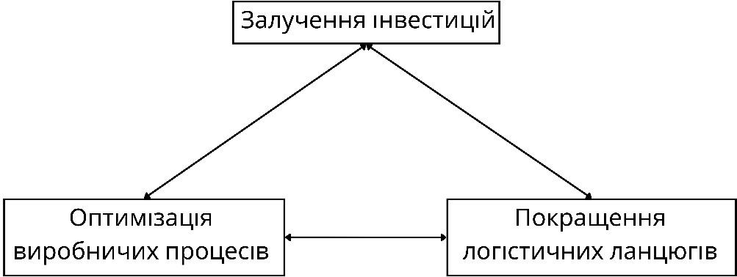
Рисунок 2.4 – Можливі шляхи подолання зазначених прогалин попиту-пропозиції
Авторська розробка

Таким чином, усунення прогалин між попитом і пропозицією потребує комплексного підходу, який включає модернізацію виробництва, залучення інвестицій, оптимізацію постачання і поліпшення якості продукції відповідно до стандартів ринку. Ці кроки можуть допомогти не лише збалансувати попит і пропозицію, але й підвищити ефективність ринку військово-медичної продукції загалом.
Для детального розгляду особливостей маркетингової діяльності на ринку військово-медичної продукції в Україні слід виділити декілька ключових аспектів, які характеризують специфіку просування продукції в цій сфері. Маркетинг військово-медичної продукції орієнтований на вузький ринок із спеціальними вимогами, де основними клієнтами є державні установи, збройні сили, волонтерські організації та міжнародні партнери. Усі ці групи мають власні потреби і підходи до вибору постачальників, що визначає особливий характер маркетингової стратегії.

Аналіз маркетингової діяльності ТОВ «BRAMMER» на ринку військово-медичної продукції України

Аналіз внутрішнього середовища підприємства дозволяє глибше зрозуміти внутрішні ресурси, операційні процеси та організаційні чинники, які впливають на здатність підприємства адаптуватися до ринкових змін і задовольняти попит. Для

ТОВ «BRAMMER» цей аналіз є ключовим, оскільки він охоплює критичні аспекти діяльності компанії – виробництво, фінанси, структуру управління та корпоративну культуру – які разом утворюють стійку основу для маркетингових стратегій та підтримують конкурентоспроможність на ринку військово-медичної продукції в Україні.
ТОВ «BRAMMER» спеціалізується на виробництві та продажу тактичних евакуаційних візків і волокуш, орієнтованих на потреби військових підрозділів, волонтерських організацій та інших медичних структур [82]. Особливістю операційної діяльності є зосередженість на швидкості виробництва та високій якості продукції, що відповідає міжнародним стандартам. Виробничі процеси оптимізовані з урахуванням вимог до міцності, мобільності та довговічності продукції, адже вона призначена для використання в екстремальних умовах. Завдяки інвестиціям у сучасне обладнання, компанія забезпечує високу надійність своєї продукції, що є важливим для збереження довіри замовників.
Компанія також має налагоджені логістичні процеси, що дозволяють швидко постачати продукцію кінцевим споживачам. Це є важливим аспектом операційної діяльності, оскільки високий попит на продукцію обумовлений не лише якістю, але й оперативністю виконання замовлень. Для покращення контролю якості на кожному етапі виробництва застосовується система внутрішньої перевірки, що дозволяє запобігати дефектам і забезпечує високу надійність продукції, особливо евакуаційних візків [67].
Фінансова стабільність є важливим фактором для підтримки ефективної маркетингової діяльності, оскільки вона забезпечує ресурси для впровадження маркетингових стратегій та інноваційних рішень. На основі даних із відкритих джерел (YouControl, Opendatabot, Clarity Project) [83-85], можна зазначити, що ТОВ
«BRAMMER» демонструє стабільні продажі продукції з тенденцією до зростання, що зумовлено впровадженням маркетингових заходів, таких як таргетована реклама. Наведемо основні кількісні показники у таблиці 2.4:

Таблиця 2.4 – Кількісні показники продажів основної продукції ТОВ
«BRAMMER»

Тип продукції | Середня кількість  реалізованих одиниць на місяць (з рекламою) | Середня кількість  реалізованих одиниць на місяць (без реклами) | Ціна за  одиницю, грн | Місячний  дохід, грн (з рекламою)
Візки | 800 | 200-300 | 6000 | 4 800 000
Волокуші | 100 | 100 | 2800 | 280 000
Сформовано автором на основі внутрішньої інформації компанії «BRAMMER»

Крім обсягів продажів, на ефективність маркетингу також впливають інші показники, зокрема кількість холодних, теплих та гарячих лідів. Середньоденні показники складають приблизно 40-50 холодних лідів, 15 теплих та 10 гарячих, що свідчить про ефективну роботу відділу маркетингу з генерацією попиту [86].
Рисунок 2.5 ілюструє різницю у кількості реалізованих візків за умов активної маркетингової підтримки порівняно з продажами без неї. Видно, що рекламна кампанія має критичний вплив на обсяги реалізації та формування попиту.
900
800
700
600
500
400
300
200
100
0
800
250
Кількість переданих візків з Кількість переданих візків без рекламою реклами
Рисунок 2.5 – Зміна обсягу переданих візків за місяць залежно від використання реклами
Побудовано актором на основі внутрішніх даних компанії «BRAMMER»

Організаційна структура ТОВ «BRAMMER» розроблена з урахуванням необхідності швидкої адаптації до ринкових змін та ефективної взаємодії між

підрозділами [87]. У структурі підприємства чітко виділено підрозділи, що займаються маркетингом, збутом, логістикою та контролем якості. Відділ маркетингу має ключову роль у стратегічному розвитку підприємства, відповідаючи за аналіз ринку, вивчення потреб клієнтів та реалізацію рекламних кампаній. Співпраця відділу маркетингу з відділом збуту забезпечує оперативну реакцію на зміну попиту, а також дозволяє підвищити ефективність процесів продажу. На рисунку 2.6 показано організаційну структуру компанії ТОВ
«BRAMMER»:

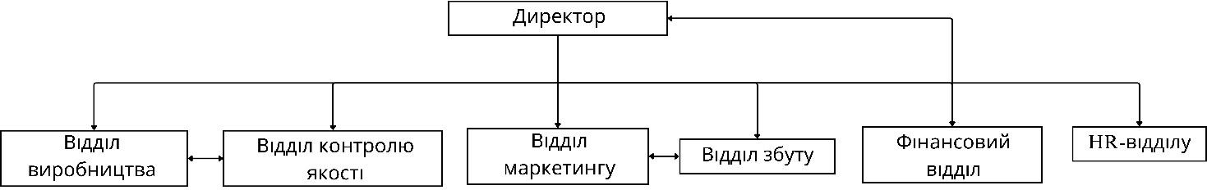
Рисунок 2.6 – Організаційна структура компанії ТОВ «BRAMMER»
Побудовано автором на основі внутрішньої інформації компанії «BRAMMER»

Корпоративна культура компанії базується на принципах соціальної відповідальності, високої якості продукції та орієнтації на клієнта. Це виражається в активній участі ТОВ «BRAMMER» у благодійних ініціативах, підтримці волонтерських організацій та участі у соціально важливих програмах. Такий підхід підвищує довіру до бренду та сприяє формуванню позитивного іміджу компанії серед клієнтів і партнерів. Крім того, компанія активно підтримує професійний розвиток працівників, що сприяє підвищенню їхньої лояльності та залученості в роботу [82].
Аналіз внутрішнього середовища ТОВ «BRAMMER» показує, що компанія має стійку організаційну структуру, що підтримує високу якість операційної діяльності та забезпечує ефективне функціонування маркетингових процесів. Завдяки належним фінансовим ресурсам, орієнтації на соціальну відповідальність та оптимізованим виробничим і логістичним процесам, підприємство зберігає стабільні позиції на ринку. Це створює основу для подальшого зростання,

зміцнення бренду та розширення ринкової присутності в сегменті військово- медичної продукції.
Маркетинг є однією з ключових функцій ТОВ «BRAMMER», адже він не лише сприяє просуванню продукції на ринку, але й відіграє стратегічну роль у формуванні та реалізації загальної стратегії підприємства. Враховуючи специфіку ринку військово-медичної продукції, маркетингова діяльність компанії спрямована на створення стійкого бренду, підвищення рівня довіри з боку державних та волонтерських організацій, а також на залучення нових замовників. Маркетинговий підхід, орієнтований на дослідження ринку, розробку рекламних кампаній та аналіз потреб клієнтів, дозволяє ТОВ «BRAMMER» підтримувати стабільну конкурентну позицію.
Маркетинговий відділ «BRAMMER» відіграє важливу роль у розробці стратегічних рішень, таких як вибір основних напрямків просування продукції, визначення пріоритетних сегментів ринку та підбір інструментів комунікації. Одним із головних завдань маркетингового відділу є аналіз ринкових тенденцій, зокрема попиту на евакуаційні візки та волокуші, а також виявлення потенційних клієнтів серед державних установ, волонтерських організацій та міжнародних партнерів [87].
Компанія активно використовує дослідження ринку для прийняття стратегічних рішень, що забезпечує підвищення рівня адаптивності підприємства до ринкових змін. Наприклад, завдяки даним про попит та купівельну поведінку споживачів, маркетинговий відділ визначає необхідність розширення асортименту або оновлення продукції. Це дозволяє підприємству вчасно реагувати на зміну потреб і підвищувати ефективність стратегічного планування.
ТОВ «BRAMMER» використовує комбіновані маркетингові стратегії, що включають елементи цінового позиціонування, акцент на якості та надійності продукції, а також надання високого рівня сервісу для кінцевих споживачів. Маркетинговий відділ підприємства орієнтується на сегментацію ринку та визначення специфічних потреб кожного сегмента, що дозволяє компанії адаптувати стратегію просування відповідно до очікувань клієнтів.

Маркетинг також бере активну участь у реалізації стратегічних рішень компанії через впровадження маркетингових кампаній та комунікаційних заходів, які сприяють досягненню цілей підприємства. Завдяки ефективному використанню реклами, PR та взаємодії з волонтерськими організаціями, компанія успішно просуває продукцію та підтримує її популярність серед цільової аудиторії [86]. Діджитал-маркетинг відіграє значну роль у маркетинговій стратегії компанії, адже вебсайт забезпечує інформаційну підтримку для клієнтів, а соціальні мережі створюють прямий зв'язок із цільовою аудиторією. Активність у діджитал-просторі дозволяє компанії розширити охоплення, залучити нових клієнтів та підвищити впізнаваність бренду. Наприклад, результати продажів за участю реклами показують значне зростання обсягів реалізації (таблиця 2.5), що підкреслює важливість маркетингових заходів для підвищення попиту на продукцію компанії.

Таблиця 2.5 – Результати маркетингової діяльності ТОВ «BRAMMER

Тип маркетингової діяльності | Очікуваний ефект | Результат
Таргетована реклама | Підвищення обсягу продажів | Збільшення кількості реалізованих візків до 800 одиниць на місяць
PR-заходи | Підтримка іміджу компанії та формування довіри | Позитивна репутація серед військових і волонтерів
Взаємодія з волонтерськими організаціями | Підтримка та розвиток партнерських відносин | Зростання лояльності клієнтів та довіри до бренду
Діджитал- маркетинг | Збільшення охоплення цільової аудиторії, зміцнення бренду та залучення онлайн-клієнтів | Підвищення відвідуваності сайту, активна взаємодія в соціальних мережах, залучення нових клієнтів
Сформовано автором на основі дослідження

Маркетинг займає центральне місце в діяльності ТОВ «BRAMMER» та відіграє важливу роль у розробленні й реалізації стратегічних рішень. Завдяки ефективній маркетинговій політиці, орієнтованій на якість продукції, цінову доступність і підтримку іміджу, компанія забезпечує стабільну позицію на ринку військово-медичної продукції. Цей підхід дозволяє не лише зміцнити довіру серед клієнтів, але й сприяє подальшому розвитку та розширенню ринкової частки підприємства.

Продуктово-ринкова стратегія ТОВ «BRAMMER» зосереджується на розробці, виробництві та просуванні продукції, яка відповідає вимогам військових підрозділів і волонтерських організацій, забезпечуючи мобільність, надійність і довговічність у польових умовах. Аналіз продуктово-ринкової стратегії наведений у додатку Е.
Управління маркетингом є важливим компонентом діяльності ТОВ
«BRAMMER», спрямованим на підвищення конкурентоспроможності, зміцнення ринкових позицій та забезпечення довгострокової стабільності. Ефективне управління маркетингом включає чітко визначену структуру підрозділів, раціональний розподіл маркетингових функцій та надання відділу маркетингу прав і обов’язків, що дозволяють досягати стратегічних цілей підприємства. Цей пункт аналізує структуру управління, розподіл функцій між підрозділами та обов’язки маркетингового відділу.
У ТОВ «BRAMMER» реалізована організаційна структура, що виділяє маркетинг і збут як окремі підрозділи, кожен із яких має власні завдання і функції, пов'язані між собою. Такий підхід дозволяє підвищити ефективність взаємодії між відділами, зокрема на етапах планування та реалізації маркетингових і збутових стратегій.
Структура управління підприємством відображена на рисунку 2.7:
- директор – керівник підприємства, який ухвалює стратегічні рішення та координує діяльність всіх підрозділів;
- відділ маркетингу – відповідальний за аналіз ринку, формування стратегій просування та побудову бренду, а також за розвиток комунікаційних каналів і рекламних кампаній;
- відділ збуту – відповідає за реалізацію продукції, логістичне обслуговування, управління клієнтською базою, а також підтримку зв’язків із наявними та потенційними клієнтами.

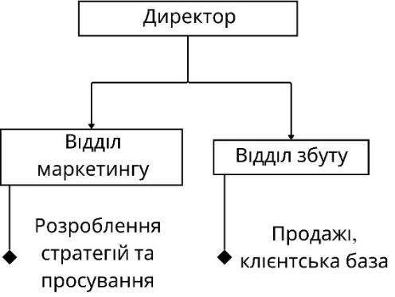
Рисунок 2.7 – Структура управління підприємством ТОВ «BRAMMER»
Побудовано автором на основі внутрішньої інформації компанії «BRAMMER»

Рисунок 2.7 візуалізує взаємодію між підрозділами, а також відображає підзвітність відділів, що забезпечує ефективне управління процесами в рамках маркетингової діяльності. Завдяки чіткому розподілу функцій між маркетингом і збутом компанія може забезпечувати швидку адаптацію до ринкових змін та підтримувати високу якість обслуговування клієнтів.
У рамках організаційної структури підприємства маркетингові функції розподілені між відділом маркетингу та відділом збуту, що забезпечує оптимальне використання ресурсів та підвищує ефективність діяльності. Такий розподіл дозволяє кожному підрозділу зосередитися на певних аспектах маркетингової діяльності та узгоджувати свої дії для досягнення загальних цілей компанії.
Функції відділу маркетингу охоплюють діяльність, спрямовану на підвищення впізнаваності бренду та забезпечення стійкої ринкової позиції компанії. Функції відділу збуту зосереджені на реалізації продукції та управлінні взаємовідносинами з клієнтами.
Завдяки такому розподілу функцій компанія досягає високого рівня координації між відділами, що забезпечує злагоджену роботу і дозволяє ефективно реагувати на ринкові зміни та зростаючий попит.
Відділ маркетингу в ТОВ «BRAMMER» виконує ключову роль у просуванні продукції на ринку, і для забезпечення ефективної діяльності йому надано певні права та обов’язки. Чітко визначені права та обов’язки відділу маркетингу

сприяють досягненню стратегічних цілей, підтримують імідж компанії та допомагають підвищувати продажі. Крім того, відділ маркетингу активно займається аналізом ринку та конкурентів, що дозволяє адаптувати стратегії під змінні умови зовнішнього середовища. Успішне функціонування відділу маркетингу також сприяє розвитку нових напрямків діяльності та зміцненню позицій компанії на цільових ринках.
SWOT-аналіз дозволяє глибше зрозуміти стратегічне становище компанії ТОВ «BRAMMER» на ринку військово-медичної продукції, виявивши її сильні та слабкі сторони, а також потенційні можливості та загрози. Це допоможе підприємству ефективніше використовувати свої внутрішні ресурси та адаптуватися до ринкових умов, що постійно змінюються. Аналіз також розкриває, як фактори взаємодіють між собою на перетині чотирьох основних елементів, що може сформувати основи для подальших стратегічних рішень. На основі отриманих результатів аналізу впродовж виконання роботи побудуємо таблицю 2.6 перехресного SWOT-аналізу для компанії ТОВ «BRAMMER»:

Таблиця 2.6 – Таблиця перехресного SWOT-аналізу ТОВ «BRAMMER»

 | Ринкові можливості:  - Зростання попиту на військово-медичну продукцію  - Розширення асортименту за рахунок інновацій  - Партнерство з міжнародними гуманітарними організаціями  - Залучення інвестицій для збільшення виробничих потужностей  - Розвиток електронної комерції  - Посилення маркетингової діяльності у цифрових каналах  - Співпраця з урядом для підтримки локального виробництва | Ринкові загрози:  - Зростаюча конкуренція на  - Нестабільність економіки та валютні  - Посилення вимог до сертифікації та стандартів  - Залежність від державних замовлень та бюджетних обмежень  - Залежність від імпортної сировини  - Висока залежність від політичної ситуації  - Ризик втрати репутації у разі зниження якості продукції  - Ризик кіберзагроз

Продовження таблиці 2.6

Сильні сторони:  - Лідерські позиції на ринку  - Широкий асортимент  - Висока якість та інноваційність продукції  - Сильна репутація та лояльність  - Гнучкість у реагуванні на зміну потреб ринку  - Ефективна комунікаційна стратегія  - Власний інтернет-магазин  - Налагоджені процеси логістики та обслуговування | Маркетингові можливості:  - Розширення партнерської мережі та посилення ринкової присутності завдяки стійкому іміджу та високій якості продукції.  - Розвиток нових продуктів, таких як евакуаційні дрони, що задовольняють сучасні потреби ринку.  - Зміцнення збутових каналів та розширення електронної комерції для доступу до нових клієнтських сегментів.  - Залучення інвестицій для збільшення виробничих потужностей, що сприятиме виходу на міжнародний ринок. | - Розширення присутності на ринку завдяки сильній репутації та довірі з боку клієнтів  - Ризик впливу нестабільної економіки на витрати компанії та складності з логістикою
Слабкі сторони:  - Залежність від постачальників  - Високі витрати на маркетинг та просування  - Недостатня диверсифікація каналів збуту  - Залежність від бюджетних обмежень державних 5.Складність у масштабуванні виробництва  - Відсутність активних закордонних партнерств  - Низька адаптивність до швидких змін у зовнішньому середовищі | - Розширення збутових каналів, зокрема через зміцнення електронної комерції  - Інвестиції для розширення виробничих потужностей та вихід на міжнародний ринок  - Нерозвинена мережа закордонних партнерств може стати бар’єром для виходу на нові ринки.  - Високі витрати на маркетинг та недостатня диверсифікація збутових каналів | Маркетингові загрози:  - Посилення конкуренції на ринку, що потребує збереження ринкових позицій та підвищення цінової конкурентоспроможності.  - Затримки у постачанні та зниження рівня обслуговування.  - Недостатній розвиток міжнародної партнерської мережі  - Високі витрати на маркетинг та залежність від вузьких збутових каналів, що може знижувати ефективність просування  бренду.

SWOT-аналіз показує, що ТОВ «BRAMMER» має значний потенціал для зміцнення позицій на ринку військово-медичної продукції завдяки наявним сильним сторонам і можливостям. Водночас компанія стикається з певними загрозами, такими як зростаюча конкуренція та залежність від імпортної сировини, що вимагає стратегічних рішень для забезпечення стабільного розвитку.

Дослідження маркетингової діяльності ТОВ «BRAMMER» показало, що компанія успішно функціонує на ринку військово-медичної продукції, використовуючи свої лідерські позиції та репутацію якості для посилення конкурентних переваг. Сильна ринкова частка у сегменті тактичних евакуаційних візків та волокуш дозволяє «BRAMMER» впевнено конкурувати з іншими виробниками. Стратегічно організована структура управління, що включає чіткий розподіл функцій між відділами маркетингу та збуту, забезпечує узгодженість дій, орієнтованих на задоволення потреб клієнтів і зміцнення ринкових позицій.
Проведений SWOT-аналіз показав наявність у компанії значного потенціалу для розширення асортименту та ринкової присутності. Сильні сторони, такі як висока якість продукції, позитивна репутація та гнучкість у реагуванні на зміну ринкових умов, створюють можливості для подальшого зростання компанії. Водночас дослідження виявило певні обмеження, пов'язані з виробничими потужностями та залежністю від імпортної сировини, що потребують стратегічних рішень для оптимізації та мінімізації ризиків.
На основі аналізу було також виявлено перспективи для вдосконалення комунікаційної стратегії та каналів збуту. Розвиток електронної комерції, активізація цифрових маркетингових кампаній та пошук нових партнерських можливостей на міжнародному ринку можуть суттєво покращити охоплення компанії та її впізнаваність. Успіх компанії в реалізації цих можливостей залежить від здатності адаптуватися до швидких змін у ринкових умовах і здобувати додаткові конкурентні переваги через інноваційні підходи до просування.
Крім того, «BRAMMER» має реальні можливості для посилення позицій на ринку через партнерські проєкти з державними та волонтерськими організаціями. Це дає змогу компанії зберігати високу актуальність своїх продуктів і швидко адаптувати асортимент до потреб кінцевих користувачів. Дослідження показало, що при ефективному використанні існуючих сильних сторін і усуненні обмежень компанія здатна зміцнити свої ринкові позиції, підвищити обсяг продажів і забезпечити довготривалу конкурентоспроможність.

Визначення передумов можливостей реалізації стратегії scale up проєктів для компанії ТОВ «BRAMMER» на ринку військово-медичної продукції

Ринок військово-медичної продукції в Україні характеризується інтенсивною конкуренцією, швидким розвитком і специфічними вимогами з боку кінцевих користувачів, таких як військові установи, державні служби та волонтерські організації. Для компаній, що займаються виробництвом тактичного медичного спорядження, важливою складовою успішного функціонування є зростання на етапі scale up в умовах нестабільного економічного середовища, забезпечуючи стабільне виробництво і надійні фінансові надходження.
На сьогодні компанія ТОВ «BRAMMER» займає стійкі позиції на українському ринку військово-медичної продукції завдяки стратегічному підходу до виробництва і маркетингу своїх продуктів. Компанія спеціалізується на виготовленні тактичних евакуаційних візків, волокуш. Основними споживачами продукції є військові підрозділи, волонтерські організації та медичні структури, що дозволяє компанії позиціонувати себе як лідера в обраній ніші. Враховуючи попит і надійність продукції, ТОВ «BRAMMER» має всі передумови для реалізації масштабного розвитку та переходу до етапу scale up, тобто значного розширення діяльності.
На поточному етапі компанія застосовує комплексну стратегію scale up, що базується на декількох ключових напрямках (рисунок 2.8):
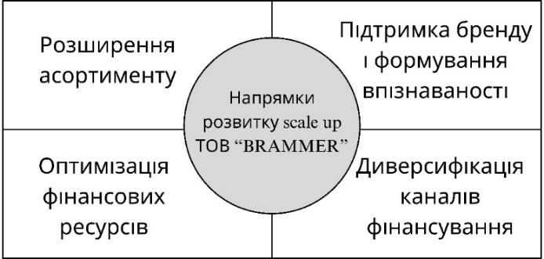
Рисунок 2.8 – Ключові напрямки розвитку scale up ТОВ «BRAMMER»
Авторська розробка

- розширення асортименту: ТОВ «BRAMMER» постійно вдосконалює свій асортимент, створюючи продукцію для різних сегментів ринку. Окрім евакуаційних візків і волокуш, компанія розробляє інноваційні мобільні евакуаційні системи для складних умов, що дозволяє залучати нових клієнтів і зміцнювати лояльність існуючих;
- підтримка бренду та впізнаваності: завдяки високій якості продукції та орієнтації на потреби військових і медичних установ, «BRAMMER» формує позитивний імідж. Впізнаваність бренду посилюється через активність у соціальних мережах, участь у виставках і конференціях, що сприяє зміцненню довіри та залученню нових клієнтів;
- оптимізація фінансових ресурсів: ефективне фінансове управління дозволяє компанії підтримувати конкурентні ціни та високу якість продукції. Завдяки зменшенню витрат через оптимізацію процесів і використання сучасних технологій, «BRAMMER» підвищує рентабельність і спрямовує ресурси на інновації та інфраструктуру. Стабільність фінансів відкриває можливості для залучення інвестицій і розширення виробництва;
- диверсифікація фінансування: компанія прагне зменшити залежність від окремих клієнтів, залучаючи інвестиції через партнерські програми та співпрацю з фінансовими установами. Переговори з волонтерськими організаціями та аналіз державної підтримки, зокрема субсидій і грантів, сприяють забезпеченню стабільного попиту та фінансуванню масштабування.
Таким чином, поточний аналіз показує, що ТОВ «BRAMMER» має всі необхідні ресурси і можливості для реалізації стратегії scale up. Однак, для ефективної реалізації компанії необхідно вирішити низку обмежень і ризиків, пов'язаних із забезпеченням стабільності поставок, залученням інвестицій і зміцненням конкурентної позиції. З огляду на це, ТОВ «BRAMMER» може використовувати свій досвід і репутацію для досягнення довгострокового успіху на ринку, що стане запорукою її сталого зростання і масштабування діяльності.
Поточна позиція компанії «BRAMMER» демонструє успішне використання стратегій масштабування, що дозволяють диверсифікувати фінансові потоки та

забезпечити стабільний попит на продукцію через партнерську співпрацю та прямі продажі. Гнучкість у виборі моделей співробітництва з волонтерськими організаціями та фондами допомагає компанії зберігати свою ринкову стійкість і підтримувати високий рівень попиту. Розширення асортименту, зокрема завдяки продукції для різних сегментів, сприяє збільшенню частки ринку та підвищенню конкурентоспроможності. Завдяки комплексному підходу до реалізації стратегії scale up компанія «BRAMMER» створює умови для сталого розвитку та успішного функціонування на ринку військово-медичної продукції в Україні.
Детально проаналізувавши основні аспекти розвитку, а також можливості, що виникають перед компанією в сучасних умовах, розглянемо стратегії та тактичні заходи, які компанія застосовує для зміцнення своїх позицій на ринку. Для успішної реалізації стратегії scale up компанія активно використовує різні канали фінансування, щоб забезпечити стабільне виробництво і своєчасне постачання продукції до військових підрозділів. Основні підходи до фінансування відображені на рисунку 2.9 та включають:
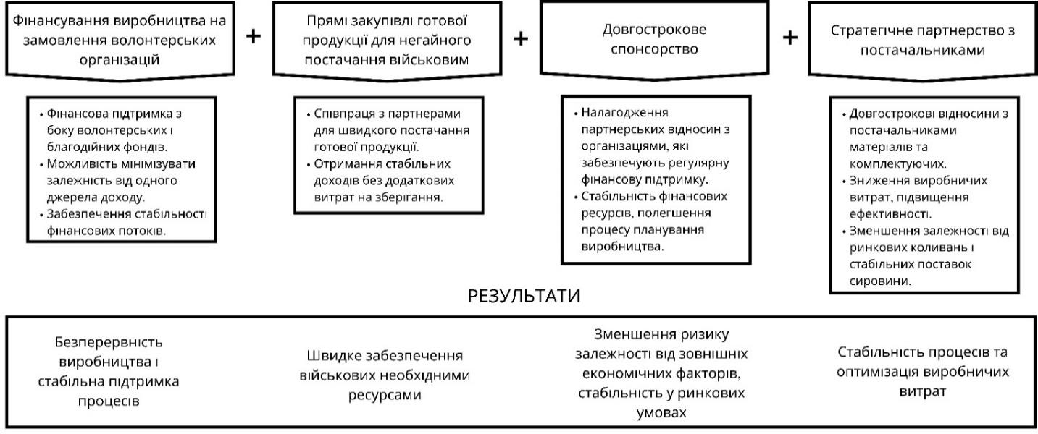
Рисунок 2.9 – Основні підходи до фінансування ТОВ «BRAMMER»
Авторська розробка

- фінансування виробництва на замовлення волонтерських організацій. Волонтерські та благодійні фонди забезпечують фінансову підтримку виробництва

продукції, що дозволяє ТОВ «BRAMMER» мінімізувати залежність від одного джерела доходу і підтримувати стабільний виробничий процес. Волонтерські організації можуть профінансувати випуск певної кількості товарів, які надалі передаються військовим підрозділам. Це гарантує стабільність фінансових потоків та дозволяє уникнути перерв у виробництві;
- прямі закупівлі готової продукції для негайного постачання військовим. Компанія активно співпрацює з партнерами, які закуповують вже готову продукцію для негайної передачі військовим. Це дозволяє організаціям швидко забезпечувати армію необхідними ресурсами, а компанії – стабільно отримувати доходи без додаткових витрат на зберігання;
- довгострокове спонсорство. ТОВ «BRAMMER» налагоджує партнерські відносини з організаціями, які готові надавати регулярну фінансову підтримку. Довгострокові спонсори допомагають компанії забезпечити стабільні фінансові ресурси та полегшують процес планування виробництва. Такі відносини зменшують ризик залежності від зовнішніх економічних факторів і сприяють стабільності в умовах ринкових коливань;
- стратегічне партнерство з постачальниками. Окрім фінансування, компанія створює довгострокові партнерства з постачальниками матеріалів і комплектуючих, що дозволяє знизити виробничі витрати і підвищити ефективність. Такий підхід також зменшує залежність від ринкових коливань, особливо в умовах нестабільних поставок сировини.
Розширення асортименту продукції є важливим кроком для компанії, щоб забезпечити ширший охоплення ринку. Це дозволяє компанії краще задовольняти різні запити клієнтів і забезпечувати стабільне зростання, розширюючи свою присутність у нових сегментах. Завдяки цьому компанія може підвищувати лояльність існуючих клієнтів, одночасно залучаючи нових споживачів із різними потребами. Розширення асортименту також сприяє диверсифікації ризиків, зменшуючи залежність від окремих продуктів чи сегментів. Основні напрями розширення продуктового портфеля продемонстровані на рисунку 2.10 та включають:

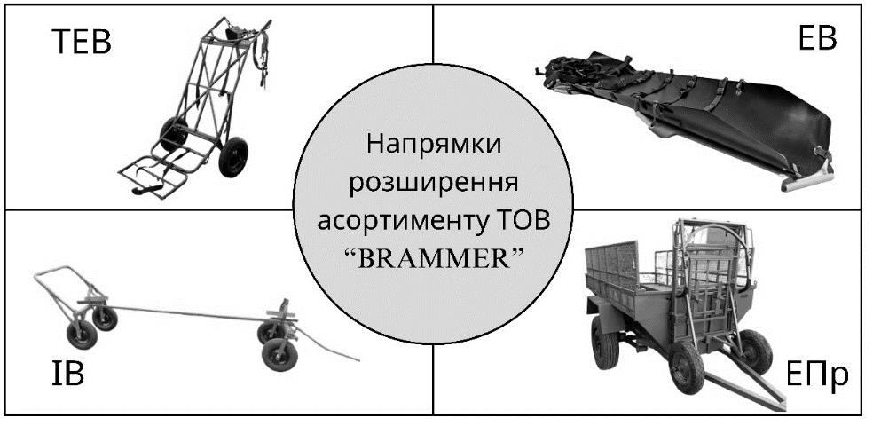
Рисунок 2.10 – Напрямки розширення асортименту ТОВ «BRAMMER»
Авторська розробка

- евакуаційні візки. В компанії розробляються нові модифікації евакуаційних візків, кожна з яких відповідає специфічним вимогам різних умов застосування. Наприклад, візки для важкопоранених оснащені додатковими системами стабілізації та пристроями для швидкого транспортування, що дозволяє мінімізувати ризики в процесі евакуації;
- волокуші для евакуації. Компанія виготовляє різні версії волокуш для евакуації, які відрізняються за розмірами та комплектацією. Це дозволяє військовим підрозділам вибирати продукцію, яка найкраще відповідає їхнім потребам, забезпечуючи високу мобільність та надійність навіть в екстремальних умовах;
- причепи для квадроциклів та інженерні візки. Новітні розробки компанії включають створення причепів для квадроциклів і інженерних візків. Такі причепи призначені для транспортування великих вантажів або евакуації поранених на значні відстані. Це інноваційне рішення, яке розширює можливості компанії на ринку та забезпечує додатковий попит з боку військових підрозділів;
- кастомні товари на замовлення. ТОВ «BRAMMER» також приймає індивідуальні замовлення від клієнтів, які потребують специфічної продукції, такої як лафети для евакуації транспортних засобів чи триноги для встановлення зброї. Це дозволяє компанії ефективно працювати з особливими вимогами клієнтів та підвищувати рівень їхньої лояльності.

Після проведення всебічного аналізу можливих напрямків диверсифікації джерел фінансування для ТОВ «BRAMMER» було запропоновано структурно- логічну схему, яка відображає алгоритм вибору фінансування та його вплив на формування стратегій компанії. Аналіз напрямів диверсифікації для компанії BRAMMER наведений у додатку Є.
Маркетингове дослідження, спрямоване на забезпечення етапу scale up ТОВ
«BRAMMER», охоплює розгляд внутрішніх і зовнішніх маркетингових інструментів, які можуть сприяти підвищенню ефективності функціонування компанії на етапі розширення. Підхід включає оцінку потреб у зміцненні внутрішньої корпоративної культури, підтримці стабільного попиту та удосконаленні зовнішніх комунікацій, а також впровадженні структурних змін для оптимізації процесів. Вивчення ефективності цих аспектів дозволяє сформувати чітке уявлення про те, як краще використовувати маркетинг для досягнення стратегічних цілей компанії.
Ефективний внутрішній маркетинг є основою згуртованості команди, мотивації персоналу та координації роботи всіх підрозділів компанії. На етапі зростання бізнесу він стає критично важливим, адже стабільність внутрішніх процесів безпосередньо впливає на здатність компанії освоювати нові ринки та адаптуватися до змін. В таблиці 2.7 наведено пропозиції щодо покращення внутрішнього маркетингу:

Таблиця 2.7 – Пропозиції для покращення внутрішнього маркетингу

Пропозиція | Опис
Система преміювання | Створення системи, яка стимулює досягнення конкретних показників. Щоквартальні бонуси за продуктивність можуть забезпечити стабільне заохочення, а надбавки за понаднормову працю зміцнюють довіру співробітників до керівництва.
Кар’єрне зростання | Визначення кар’єрних шляхів для кожної посади створює перспективу розвитку всередині компанії, що мотивує залишатися на довгий термін і вдосконалювати навички.
Тренінги та розвиток | Запровадження регулярних тренінгів із маркетингових та виробничих процесів, забезпечуючи співробітників необхідними навичками для ефективної роботи в умовах швидкозмінного середовища.

Продовження таблиці 2.7

Командні заходи | Зміцнення командного духу через спільні заходи та відзначення досягнень забезпечує згуртованість команди і посилює мотивацію.
Програма визнання результатів | Надання відзнак і нагород за високі досягнення сприяє підвищенню морального духу та відчуттю причетності до загальних успіхів компанії.

Підтримка сталого попиту вимагає збалансованого поєднання когнітивної складової маркетингу, використання партнерського маркетингу для зміцнення відносин і перформанс-маркетингу з чітко визначеними показниками для оцінки результативності. Сталий попит на продукцію компанії ТОВ «BRAMMER» є одним із ключових елементів, необхідних для довгострокового зростання і стабільності. Розглянемо основні елементи, які забезпечують сталість попиту на цьому ринку:
- когнітивна складова: формування у клієнтів позитивного ставлення до продукції компанії потребує комплексного підходу. Досвідчені споживачі прагнуть продуктів високої якості, і для цього компанія повинна інформувати про інноваційність, надійність та унікальні характеристики своєї продукції, такі як можливість адаптації під потреби конкретних підрозділів. Це може відбуватися через PR-кампанії, інформаційні матеріали та співпрацю з медійними платформами, що спеціалізуються на оборонно-медичній продукції;
- партнерський маркетинг: для підтримання сталого попиту важливо формувати стратегічні альянси з волонтерськими та громадськими організаціями, які безпосередньо зацікавлені у використанні продукції ТОВ «BRAMMER». Це дозволяє не тільки збільшити охоплення ринку, але й створити стабільний потік замовлень. Укладення довгострокових угод із партнерами може забезпечити регулярний попит і спростити фінансове планування для компанії;
- перформанс-маркетинг: ефективне використання перформанс- маркетингу дозволяє аналізувати ефективність маркетингових кампаній і визначати напрямки, які потребують вдосконалення. Основні метрики перформанс-маркетингу дають змогу оцінити, наскільки ефективно витрачаються ресурси, і виявити найприбутковіші інструменти.

Зовнішній маркетинг ТОВ «BRAMMER» має на меті усунути інформаційні прогалини та зміцнити зв'язок із клієнтами. Пріоритетними напрямами є оптимізація присутності у соціальних медіа, розвиток контент-маркетингу та покращення вебсайту компанії:
Інформаційні прогалини у зовнішніх комунікаціях. Наявність недостатньої інформації про нові продукти та технологічні переваги продукції на ринку є однією з проблем зовнішнього маркетингу. Це можна вирішити за допомогою розширення інформаційного контенту на вебсайті, а також через активне залучення соціальних медіа для комунікації з клієнтами.:
- оптимізація навігації, додавання відгуків і розширення інформації про кожен продукт підвищить довіру клієнтів;
- більш активне використання соціальних мереж (Facebook, Instagram), інтеграція платформи для спільноти та створення взаємодії з клієнтами.
Отримані результати було візуалізовано на рисунку 2.11:

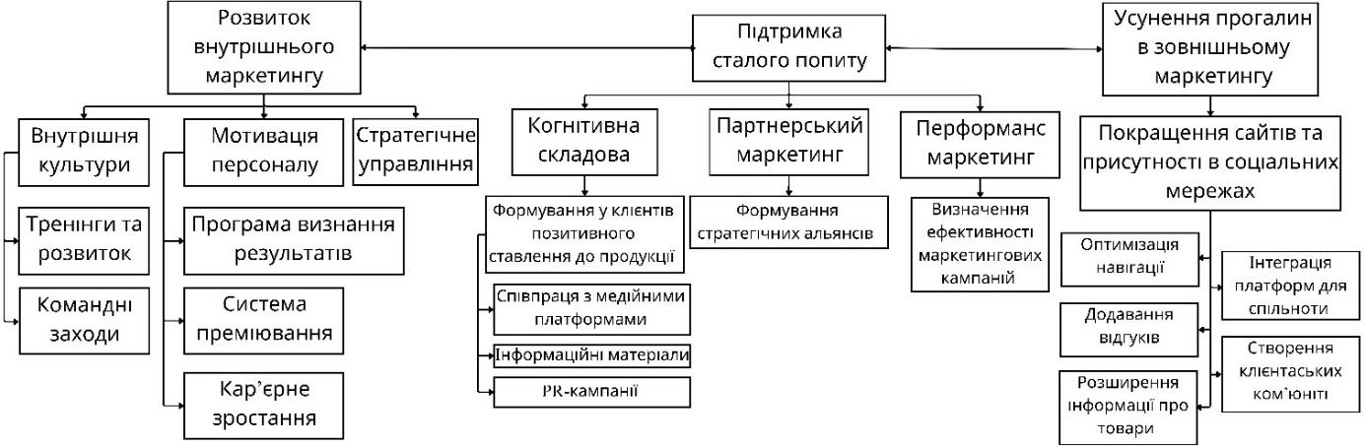
Рисунок 2.11 – Напрямки розвитку етапу scale up для компанії BRAMMER
Авторська розробка

Цей аналіз демонструє, що ТОВ «BRAMMER» необхідно значно розширити комплекс маркетингових заходів для успішної реалізації стратегії scale up. Зміцнення внутрішньої культури та мотивації співробітників створить міцну базу для зростання, тоді як підтримка сталого попиту забезпечить довгостроковий фінансовий успіх. Реорганізація зовнішніх маркетингових комунікацій дозволить

покращити інформування клієнтів і створить стабільну аудиторію, яка розуміє переваги продукції компанії.
Проведений маркетинговий аналіз демонструє наявність значних можливостей для зростання компанії ТОВ «BRAMMER» на ринку військово- медичної продукції. Завдяки ефективному застосуванню комплексної стратегії scale up, яка охоплює розширення асортименту, підтримку бренду, оптимізацію фінансів, інвестиції у виробничі потужності та диверсифікацію фінансових ресурсів, компанія здатна зміцнювати свої ринкові позиції та задовольняти вимоги різних груп споживачів.
Таким чином, ТОВ «BRAMMER» має необхідні ресурси для ефективного переходу до етапу масштабування та реалізації стратегії scale up. Але для досягнення довгострокового успіху важливо продовжувати працювати над оптимізацією внутрішніх процесів, вдосконаленням мотиваційних механізмів та забезпеченням стабільної якості продукції. Це дозволить компанії не тільки адаптуватися до змін у ринковому середовищі, але й створити стійку основу для подальшого зростання та зміцнення своїх позицій на ринку військово-медичної продукції.

Висновки до розділу 2

У результаті аналізу маркетингової діяльності ТОВ «BRAMMER» було встановлено, що компанія займає стійкі позиції на ринку військово-медичної продукції, орієнтуючись на інноваційність, високу якість та надійність своєї продукції. Основним сегментом клієнтів є військові підрозділи, волонтерські організації та державні установи, що формує стабільну базу для реалізації продукції.
Аналіз внутрішнього середовища компанії продемонстрував ефективність її організаційної структури, спрямованої на оперативну взаємодію між відділами, підтримку високого рівня виробництва та якісного обслуговування клієнтів. Завдяки злагодженій роботі маркетингового відділу, ТОВ «BRAMMER» вдалося

посилити свої ринкові позиції, збільшити обсяги продажів через використання таргетованої реклами, активну роботу з волонтерськими організаціями та впровадження ефективної комунікаційної стратегії.
Також було здійснено оцінку ефективності продуктово-ринкових стратегій компанії, які включають сегментацію ринку, диверсифікацію асортименту та використання гнучкої цінової політики. Зокрема, компанія акцентує увагу на розробці нових продуктів, таких як інженерні візки та евакуаційні причепи, що дозволяє задовольняти різні запити клієнтів. Такий підхід забезпечує сталий розвиток компанії навіть в умовах високої конкуренції.
Важливим елементом маркетингової діяльності є підвищення впізнаваності бренду через участь у спеціалізованих виставках, активність у соціальних мережах та взаємодію з ключовими партнерами. Усе це сприяє формуванню довіри до продукції компанії серед споживачів і партнерів.
Таким чином, ТОВ «BRAMMER» демонструє ефективну реалізацію маркетингових стратегій, орієнтованих на посилення ринкових позицій, збільшення обсягів продажів і розширення клієнтської бази. Отримані результати створюють передумови для подальшого розвитку та реалізації стратегії масштабування, спрямованої на зміцнення позицій компанії на внутрішньому ринку та вихід на нові сегменти.

  - РЕКОМЕНДАЦІЇ З ФОРМУВАННЯ СТАРТЕГІЇ SCALE UP
ПРОЄКТУ ДЛЯ КОМПАНІЇ ТОВ «BRAMMER» НА РИНКУ ВІЙСЬКОВО- МЕДИЧНОЇ ПРОДУКЦІЇ

Формування стратегії scale up для компанії ТОВ «BRAMMER» на ринку військово-медичної продукції

На основі проведених досліджень у попередніх розділах, а також структурно- логічної схеми, наведеної на рисунку 1.10, розроблено стратегію scale up для компанії ТОВ «BRAMMER», яка спеціалізується на виробництві військово- медичної продукції. Розроблення стратегії scale up є критично важливою для компанії, яка працює в умовах високої конкуренції та нестабільного ринкового середовища. Ринок військово-медичної продукції в Україні характеризується значною динамікою попиту, яка обумовлена умовами війни та необхідністю задоволення специфічних потреб військових, медичних установ і волонтерських організацій. Водночас, нестача фінансових ресурсів та обмеженість виробничих потужностей вимагають від компанії інтегрованого підходу до реалізації стратегії масштабування.
Реалізація стратегії scale up базується на послідовності взаємопов’язаних етапів, які охоплюють етапи, що були зазначені на рисунку 1.10:
      - визначення передумов зростання;
      - визначення напрямів зростання;
      - визначення стратегій;
      - маркетингові заходи для реалізації стратегій;
      - контроль.
Етап 1 – визначення передумов зростання. Аналіз передумов зростання для ТОВ «BRAMMER» базувався на трьох ключових аспектах: логістичному маркетингу, внутрішньому маркетингу та збутовому маркетингу. Цей етап дозволив оцінити готовність компанії до зростання та визначити потенційні бар’єри.

Аналіз ринку систем евакуації поранених демонструє значний дисбаланс між попитом і пропозицією, що створює перспективи для зростання компанії ТОВ
«BRAMMER». Наразі загальна потреба у тактичних евакуаційних візках для забезпечення Збройних Сил України оцінюється у 33 000 одиниць, враховуючи норматив 1 візок на кожен взвод (30 військових). Компанія вже виготовила та поставила 7 000 одиниць, що відповідає лише 21% від загальної потреби. Окрім цього, внаслідок активних бойових дій близько 20% продукції підлягає втраті або потребує заміни. Таким чином, щорічна додаткова потреба становить 6 600 візків. Візуалізуємо співвідношення попиту до пропозиції за допомогою рисунку 3.1:
35 000
33 000
30 000

25 000

20 000

15 000

10 000
7 000
6 600
5 000

0
Загальна потреба у візках
Виготовлено та Потреба в компенсації передано втрат (щорічно)
Рисунок 3.1 – Співвідношення попиту до пропозиції на системи евакуації поранених
Сформовано автором на основі даних дослідження

Це вказує на необхідність постійного нарощення обсягів виробництва для задоволення як базового попиту, так і компенсування втрат. Наприклад, у пікові періоди, коли бойові дії активізуються, замовлення на продукцію зростають на 30– 40%. Це означає, що базовий обсяг виробництва, який становить 480 одиниць на місяць, може зрости до 700 одиниць, створюючи додатковий тиск на виробничі потужності компанії (рисунок 3.2):

480

Рисунок 3.2 – Можливості збільшення виробництва систем евакуації поранених
800
700
600
500
400
300
200
100
0
700
Поточне виробництво на Потенційне виробництво у
місяць пікові періоди
Сформовано автором на основі даних дослідження

З іншого боку, виробничі потужності ТОВ «BRAMMER» наразі використовуються на 85%, що є недостатнім для повного задоволення попиту. Компанія стикається з обмеженнями через залежність від одного основного постачальника сировини, а також через недостатні складські ресурси. Наприклад, у пікові періоди до 10% продукції змушені зберігатися на відкритих майданчиках, що підвищує ризики погіршення якості.
Попит на системи евакуації продовжує зростати, адже забезпечення військових підрозділів є ключовим елементом оперативної медицини. Поточна ситуація вказує на значну нестачу продукції для покриття нагальних потреб, навіть з урахуванням зусиль інших виробників.
Логістичний маркетинг. На момент аналізу компанія ТОВ «BRAMMER» забезпечує доставку продукції за двома основними каналами: через службу доставки «Нова Пошта» та самовивіз продукції клієнтами. 90% відправлень здійснюється через «Нову Пошту», що є зручним з точки зору масштабу логістичної мережі, але має ряд суттєвих обмежень. Середній обсяг відправлень компанії становить 480 візків на місяць. Якщо врахувати, що вартість доставки одного візка складає 500 грн, то щомісячні витрати на логістику розраховуються так:
500 грн × 480 візків = 240 000 грн.

Ця сума може бути значно зменшена, якщо великі замовлення направляти у регіони прифронтових зон, де доставка безкоштовна. Наприклад, доставка 50 візків до прифронтових зон дозволяє заощадити:
500 грн × 50 візків = 25 000 грн.
10% продукції реалізується через самовивіз, але цей канал має суттєві логістичні складнощі через географічне розташування виробництва в Миколаївській області. Для клієнтів це часто означає далеку подорож, що знижує зручність цього способу. За місяць самовивіз використовується приблизно 48 разів, що еквівалентно обсягу:
480 грн × 10% = 48 візків.
Цей канал створює значний дискомфорт для клієнтів, особливо враховуючи високу віддаленість виробництва. Щодо складських ресурсів, ситуація також є неоднозначною. Проблеми виникають у пікові моменти виробництва, коли наявний складський простір перевантажений, а частина продукції зберігається на відкритих майданчиках. У такі періоди, наприклад, серпень–вересень, компанія змушена зберігати на відкритих майданчиках до 10% продукції:
480 грн × 10% = 48 візків.
Це створює ризики погіршення стану продукції через вплив зовнішніх факторів.
Втім, співпраця зі спонсорами дозволяє частково вирішувати складські питання. Компанія має доступ до складських приміщень у Харківській області, які є безкоштовними для зберігання. Це створює додаткові можливості для оптимізації логістики, оскільки Харківська область розташована ближче до прифронтових зон, що спрощує доставку та скорочує витрати. В таблиці 3.1 наведено відмінності у кілометражі для споживачів, що бажають отримати візки самовивозом:

Таблиця 3.1 – Порівняння відстаней до прифронтових зон

Область  доставки | Відстань з Миколаївської області (км) | Відстань з Харківської області (км)
Херсонська | 200 | 450

Продовження таблиці 3.1

Донецька | 550 | 250
Луганська | 700 | 300
Запорізька | 400 | 300
Київська | 500 | 350
Чернігівська | 650 | 450
Сумська | 750 | 400
Складено автором на основі даних з [89]

Середнє скорочення відстані до прифронтових зон при переведенні з Миколаївської до Харківської області розраховується так:
∑(Відстань з Микол. обл. −Відстань з Харк. обл. )

Середнє скороченн =
Розрахунок середнього скорочення:

Середнє скорочення =
.
Кількість областей

1250
7 ≈ 178, 57 км.

Щоб перерахувати скорочення витрат на транспортування, скористаємося наступним підходом:
Скорочення витрат на транспортування
= Скорочення відстані (км) × Кількість візків на місяць
× Вартість транспортування за 1 км для 1 візка
Вхідні дані:
- середнє скорочення відстані = 178,57 км.;
- кількість візків на місяць = 480 візків.;
- вартість транспортування за 1 км для 1 візка = 0,5 грн/км.
Скорочення витрат = 178,57 км × 480 візків × 0,5 грн = 42 856,8 грн.
км
Скорочення витрат на транспортування за рахунок використання складських приміщень у Харківській області становить 42 856,80 грн на місяць.
Внутрішній маркетинг. Внутрішні процеси в компанії характеризуються стабільним, але недостатньо структурованим підходом до управління персоналом. На сьогодні компанія налічує 20 співробітників, із яких близько 70% виконують кілька ролей одночасно. Це створює ризик перевантаження персоналу, особливо у

періоди пікового попиту. Наприклад, під час високого завантаження кількість годин понаднормової роботи одного співробітника в середньому становить 25 годин на місяць, що еквівалентно 350 годин понаднормової роботи для всієї команди.
Програми навчання та підвищення кваліфікації реалізуються лише спорадично. За останній рік тренінги пройшли лише 10% працівників, що становить всього 2 співробітники. Запровадження регулярних тренінгів для всіх працівників може збільшити продуктивність на 10–15%, що сприяло б підвищенню загальної ефективності виробничих процесів.
Система мотивації базується виключно на фінансових бонусах, які отримують 80% працівників залежно від виконання ключових показників. Середній розмір бонусу становить 3000 грн на місяць, що загалом складає:
3000 грн × 80% × 20 працівників = 48 000 грн щомісячно
Однак нефінансові стимули, такі як корпоративні заходи, визнання досягнень чи покращення умов праці, не використовуються. Це знижує рівень залученості персоналу, який за оцінками складає 65%, тоді як в успішних компаніях цей показник досягає 80–85%.
Збутовий маркетинг. Розглянемо детальніше канали продажу компанії – рисунок 3.3:
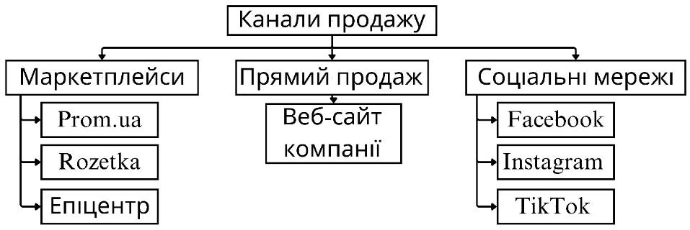
Рисунок 3.3 – Канали продажу продукції
Сформовано автором на основі внутрішньої інформації компанії «BRAMMER»

Цифрові платформи відіграють ключову роль у забезпеченні передумов зростання компанії ТОВ «BRAMMER». Наразі основними каналами взаємодії з

клієнтами залишаються соціальні мережі та вебсайт, однак ефективність цих інструментів значно відрізняється, що потребує комплексного перегляду підходів до діджитал стратегії.
Вебсайт компанії виконує переважно інформативну функцію, діючи як платформа для збору заявок, а не для прямих продажів. У середньому щомісяця через сайт надходить близько 50 заявок, що становить лише 10% загального обсягу продажів. Така ситуація значно знижує його стратегічну цінність, оскільки потенціал автоматизації продажів та покращення користувацького досвіду лишається нереалізованим. Для порівняння, соціальні мережі забезпечують 90% продажів, демонструючи значно вищий рівень ефективності.
Соціальні мережі залишаються основним джерелом доходів компанії, причому найбільший внесок робить Facebook, який забезпечує 80% продажів. На другому місці — TikTok із часткою 15%, тоді як Instagram займає лише 5%. Якщо врахувати середній обсяг продажів у 480 одиниць продукції на місяць, розподіл виглядає наступним чином (таблиця 3.2):

Таблиця 3.2 – Розподіл продажів за соціальними мережами ТОВ
«BRAMMER»

Соціальна мережа | Частка, % | Продані одиниці, шт.
Facebook | 80% | 384
TikTok | 5% | 72
Instagram | 5% | 24
Сформовано автором на основі внутрішніх даних компанії

Крім того, маркетплейси, такі як Prom.ua, Rozetka та Епіцентр, генерують близько 20% додаткових заявок. Однак їхній потенціал обмежений високою конкуренцією на платформах та необхідністю оплачувати комісійні збори за розміщення товарів.
Попри загальну ефективність соціальних мереж, TikTok та Instagram демонструють слабкі результати через низьку якість контенту. Наприклад, з 72 одиниць продукції, проданих через TikTok, лише 30% покупців переходять до

повторних замовлень, тоді як через Facebook цей показник сягає 65%. Instagram, попри свій потенціал у візуальному контенті, забезпечує продаж лише 24 одиниць продукції на місяць, що свідчить про недостатнє використання його можливостей. Окрім цього, відсутність чіткої SEO-стратегії для вебсайту знижує його здатність залучати органічний трафік. Середній показник конверсії становить лише 2% від загальної кількості відвідувачів сайту, що значно нижче за середній
показник у галузі, який становить 5-7%.
Маркетплейси генерують 20% додаткових заявок, однак через високу конкуренцію та комісійні збори маржинальність продажів на цих платформах знижується до 10-12%, у порівнянні з 25-30% через соціальні мережі та вебсайт. Водночас автоматизація процесів на вебсайті та маркетплейсах дозволила б скоротити витрати на операції до 15%.
Загальний трафік до цифрових каналів компанії складається таким чином:
- вебсайт: 5 000 відвідувачів на місяць, із яких 2% здійснюють конверсію;
- Facebook: понад 5 000 взаємодій на місяць, із яких 1,9% завершуються покупкою;
- Instagram та TikTok: разом близько 6 000 взаємодій, але з низькою конверсією — менше ніж 1%.
Компанія ТОВ «BRAMMER» має суттєві цифрові передумови для зростання, зокрема через високий внесок Facebook у продажі, потенціал вдосконалення сайту та можливості автоматизації маркетплейсів. Однак реалізація цих передумов залежить від повного оновлення контентної стратегії, оптимізації вебсайту для продажів та впровадження сучасних діджитал інструментів. Перехід до омніканального маркетингу та інтеграція всіх каналів у єдину платформу дозволять компанії збільшити конверсію та підвищити рівень лояльності клієнтів. Крім цього, використання аналітики для персоналізації клієнтського досвіду може значно покращити взаємодію з аудиторією та підвищити ефективність рекламних кампаній. У поєднанні з активним розвитком мобільних платформ компанія зможе охопити ширший сегмент ринку, забезпечуючи більш зручний і доступний сервіс для своїх споживачів.

Таким чином можемо підвести висновки аналізу етапу визначення передумов зростання. Отримані результати занесемо до таблиці 3.3:

Таблиця 3.3 – Аналіз передумов зростання ТОВ «BRAMMER»

Напрям | Поточний стан | Передумови для зростання
Логістичний маркетинг | Стабільна доставка, але обмежені  ресурси | Частково обмежені
Внутрішній маркетинг | Недостатня структурованість | Потребує покращення
Збутовий маркетинг | Активність на внутрішньому ринку | Має потенціал до розширення
Сформовано автором на основі дослідження

Етап 2 – визначення напрямів зростання. Це ключовий етап для формування стратегії scale up компанії ТОВ «BRAMMER». Він охоплює аналіз фінансового забезпечення, виробничих процесів та ринків/клієнтів, що дозволяє виявити потенціал, обмеження та можливості компанії для ефективного масштабування.
Фінансове забезпечення. Фінансова база є основою для масштабування будь- якого бізнесу. У випадку ТОВ «BRAMMER» фінансове забезпечення формують дві ключові групи джерел: спонсори (80%) та волонтерські фонди (20%). Щомісячна потреба компанії для забезпечення безперервного виробництва як волокуш, так і тактичних візків становить близько 5 мільйонів гривень. Розподіл фінансування виглядає наступним чином:
Спонсори: 5 000 000 грн × 80% = 4 000 000 грн.
Волонтерські фонди: 5 000 000 грн × 20% = 1 000 000 грн.
Фінансування від спонсорів є критичним, оскільки забезпечує основну частину витрат на сировину, оплату праці та утримання виробничих потужностей. Водночас, волонтерські фонди відіграють важливу роль у покритті додаткових витрат, таких як логістика, пошук споживачів та реалізація продукції.
Фінансова стійкість ТОВ «BRAMMER» оцінюється як достатня для поточного рівня діяльності. Проте інтенсивне зростання потребує створення резервного фонду, що дозволить мінімізувати ризики у випадку перебоїв із фінансуванням. За попередніми оцінками, резервний фонд має становити

щонайменше 10% від річного обороту компанії. Якщо річний оборот компанії складає приблизно 60 мільйонів гривень, то обсяг резервного фонду повинен бути: 60 000 000 грн × 10% = 6 000 000 грн
Резервний фонд дозволить покривати раптові витрати, зокрема на модернізацію обладнання або компенсацію нестабільності поставок сировини.
На сьогодні грошові потоки компанії прогнозуються вручну, що створює ризики через суб'єктивність оцінок. Основними драйверами грошових потоків залишаються сезонний попит і замовлення від волонтерських організацій та військових підрозділів. Наприклад, у пікові періоди обсяг замовлень може зрости на 30%, що еквівалентно додатковим 1,5 мільйонам гривень до щомісячної потреби:
5 000 000 грн × 30% = 1 500 000 грн.
Для забезпечення стабільності грошових потоків компанії необхідно автоматизувати процес прогнозування та враховувати зовнішні фактори, такі як економічна ситуація в регіоні. Впровадження спеціалізованих аналітичних програм, таких як ERP-системи, дозволить підвищити точність прогнозів і зменшити ризики.
Очікувані витрати на зростання включають збільшення витрат на маркетинг, розширення виробничих потужностей, впровадження нових технологій і сертифікацію продукції для міжнародних ринків. За оцінками, компанії необхідно додатково залучити інвестиції обсягом 30% від річного обороту, що становить:
60 000 000 грн × 30% = 18 000 000 грн.
Ці кошти планується спрямувати на:
- модернізацію виробничих потужностей — 40% від додаткових інвестицій:
18 000 000 грн × 40% = 7 200 000 грн ;
- впровадження нових технологій — 30%:
18 000 000 грн × 30% = 5 400 000 грн ;
- маркетинг і сертифікацію продукції для міжнародних ринків — 30%:

18 000 000 грн × 30% = 5 400 000 грн.
Ці заходи забезпечать ефективне зростання компанії та створення конкурентних переваг на міжнародних ринках.
Виробничі процеси. Виробничі потужності компанії є важливим чинником для реалізації стратегії масштабування. Компанія активно співпрацює з кількома постачальниками сировини, що забезпечує певну стабільність поставок. Однак, понад 50% сировини постачається від одного основного постачальника, що створює значний ризик у разі порушення логістичних ланцюгів або перебоїв у роботі цього постачальника. Для мінімізації таких ризиків компанія повинна диверсифікувати постачальників та створити стратегічні запаси сировини, що дозволить забезпечити безперебійне виробництво.
Виробничі потужності компанії наразі використовуються на 85%, що забезпечує поточні обсяги замовлень і дозволяє задовольняти попит у межах наявних ресурсів. Однак, це обмежує можливості для швидкого зростання.
З огляду на це, для підтримки планів масштабування компанії потрібно у найкоротші строки орендувати додаткові 500 м² виробничих приміщень. Оренда приміщення для розширення на 500 м² оцінюється в середньому 30 000 грн на місяць.
Також, для забезпечення безперебійної роботи нових потужностей, необхідно запустити програму підготовки 10 нових працівників. Це дозволить компенсувати збільшення обсягів виробництва. Оцінка вартості навчання одного працівника складає 5 000 грн, отже, для підготовки всієї команди необхідно витратити:
10 працівників × 5 000 грн/працівник = 50 000 грн
Крім того, для оптимізації виробничих процесів компанії необхідно впровадити 2 нові автоматизовані лінії. Вартість однієї лінії для виготовлення тактичних візків складає 500 000 грн. Таким чином, інвестиції на автоматизацію становитимуть:
2 лінії × 500 000 грн = 1 000 000 грн

Для ефективного зростання компанії ТОВ «BRAMMER» необхідно орендувати додаткові виробничі приміщення, підготувати новий персонал та впровадити автоматизацію виробничих процесів. Всі ці заходи дозволять збільшити виробничі потужності на 15-20% протягом наступних 6 місяців, що відповідатиме зростаючому попиту та розширенню клієнтської бази.
Ринки/клієнти. Розширення ринків і зміцнення клієнтської бази є стратегічно важливими завданнями для масштабування діяльності ТОВ «BRAMMER», адже вони забезпечують конкурентоспроможність бізнесу. Основними параметрами для цього є рівень проникнення на ринок, динаміка попиту та лояльність клієнтів. Цифрова складова відіграє ключову роль у досягненні цих цілей. Оптимізація вебсайту з функцією продажу, активне використання соціальних мереж і маркетплейсів дозволять розширити охоплення ринку. Додатково, впровадження нових цифрових форматів, таких як віртуальні шоуруми або інтерактивні презентації продуктів, може сприяти більш ефективному залученню аудиторії. Інтеграція автоматизованих систем обробки замовлень та зворотного зв'язку забезпечує швидкість і якість обслуговування, що позитивно впливає на клієнтський досвід. Постійний моніторинг ефективності маркетингових заходів через KPI і аналітичні панелі дозволяє компанії оперативно коригувати стратегії і виявляти нові перспективи.
Також важливим кроком є впровадження програм лояльності, які включають персоналізовані знижки, бонуси та акції, що стимулюють клієнтів до повторних покупок. Дослідження конкурентного середовища та аналіз цінової політики дозволяють не лише утримувати поточних клієнтів, але й ефективно залучати нових. Завдяки використанню сучасних діджитал-інструментів і аналітичних платформ, таких як CRM-системи, компанія може формувати гнучкі маркетингові стратегії, що відповідають динамічним умовам ринку та очікуванням споживачів.
За даними, у складі Збройних Сил України (ЗСУ) наразі знаходиться близько 1 мільйона військовослужбовців [88], що наведено на рисунку 3.4:

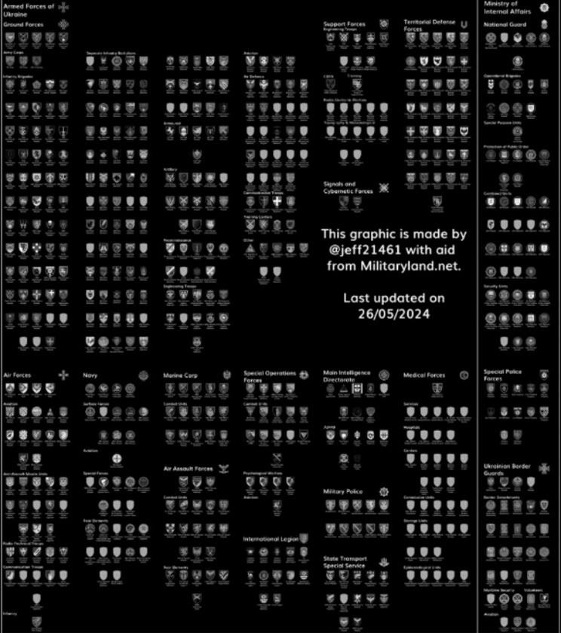
Рисунок 3.4 – Структура ЗСУ із зазначенням підрозділів
Дані взяті з відкритих джерел на основі: [88]

Компанія забезпечує візки з розрахунку 1 візок на 1 взвод (30 військових).
Це означає, що для повного забезпечення потреб потрібно виготовити:
1 000 000 військових ÷ 30 осіб у взводі = 33 000 візків
На сьогодні компанія вже виготовила та передала 7 тисяч візків, що становить близько 21% від необхідного обсягу:
7 000 візків ÷ 33 000 візків × 100% = 21%
Проте потреба у візках є значною, оскільки щонайменше 20% продукції втрачається під час бойових дій. Таким чином, для покриття втрат потрібно виготовляти додатково близько:
33 000 візків × 20% = 6 600 візків
Це свідчить про стабільний довгостроковий попит на продукцію, який необхідно задовольняти шляхом оптимізації виробництва та пошуку нових джерел фінансування.
Поточна ситуація свідчить про високий потенціал виходу на ринки країн Європейського Союзу, де спостерігається стійкий попит на військово-медичну

продукцію. Однак, відсутність адаптованих маркетингових стратегій та слабка локалізація продукції створюють бар’єри для ефективного проникнення на ці ринки. Отримані результати були винесені до таблиці 3.4:

Таблиця 3.4 – Порівняння рівня проникнення на ринки

Ринок | Поточний стан | Перспективи
Внутрішній ринок України | Освоєний, стабільний попит | Розширення асортименту
Ринки ЄС | Початковий етап, обмеження | Потенційне зростання попиту
Інші міжнародні ринки | Не освоєні | Високий потенціал після  локалізації
Сформовано автором на основі дослідження

Попит на продукцію ТОВ «BRAMMER» має стабільну позитивну динаміку. Основними драйверами зростання є військові дії та необхідність постійного забезпечення медичних установ. У періоди активізації бойових дій кількість замовлень може зростати на 30–40%. Наприклад, якщо базовий обсяг замовлень становить 500 одиниць продукції на місяць, то під час пікових періодів він збільшується до:
500 візків × 40% = 700 візків
Водночас, компанія стикається з викликом забезпечення постійного обсягу виробництва. Нестача резервів готової продукції призводить до затримок у постачанні під час пікових періодів. Створення стратегічних запасів у розмірі хоча б 20% від місячного виробництва дозволить компенсувати зростання попиту. Це означає, що для підтримки стабільності необхідно зберігати на складах:
500 візків × 20% = 100 візків
Лояльність клієнтів є важливим фактором для забезпечення стабільності доходів і довгострокового розвитку компанії. Поточний аналіз показав, що основна частина клієнтів ТОВ «BRAMMER» є постійними замовниками. Близько 70% клієнтської бази складають волонтерські організації та військові частини, які повторно замовляють продукцію щонайменше раз на квартал. Це забезпечує високий рівень стабільності доходів компанії.

Однак, попри високу лояльність, компанія не використовує спеціалізовані програми для підтримки клієнтів. Наприклад, впровадження програм лояльності з бонусами для постійних замовників може збільшити частку повторних клієнтів до 90%. За оцінками, це дозволить підвищити обсяги замовлень у середньому на 15– 20% протягом року.
У сучасному цифровому середовищі напрями зростання компанії ТОВ
«BRAMMER» визначаються можливостями ефективного використання технологій для розширення ринків, підвищення залученості клієнтів та збільшення продажів. Вони охоплюють кілька ключових аспектів, кожен з яких спрямований на досягнення довгострокового зростання бізнесу.
Першим напрямом є розширення присутності компанії у цифрових каналах. Наразі основними джерелами продажів залишаються Facebook (80%) та TikTok (15%), тоді як потенціал Instagram та інших платформ залишається невикористаним. Розширення активності на LinkedIn та YouTube відкриває перспективи охоплення нових сегментів, зокрема B2B та освітньо-інформаційної аудиторії.
Другий напрям зростання стосується вдосконалення вебсайту. Наразі сайт приносить лише 10% продажів (близько 50 одиниць продукції на місяць). Впровадження функціоналу онлайн-продажів, персоналізованих рекомендацій та інтеграція чат-ботів дозволять збільшити конверсію з 2% до 5%, що наведено у таблиці 3.5:

Таблиця 3.5 — Потенціал зростання продажів через вебсайт

Показник | Поточне значення | Прогнозоване значення
Частка продажів через сайт | 10% | 25%
Продані одиниці, шт./міс. | 50 | 120
Конверсія відвідувачів, % | 2% | 5%
Середній чек, грн | 15 000 | 35 000
Сформовано актором на основі внутрішніх даних компанії

Третій напрям полягає у використанні сучасних цифрових інструментів, таких як CRM-системи, платформи для моніторингу соціальних мереж та

аналітичні системи. Завдяки їм компанія може покращити розуміння клієнтської поведінки, персоналізувати пропозиції та адаптувати маркетингові кампанії. Наприклад, впровадження CRM дозволяє збільшити повторні покупки з 30% до 50% та скоротити час обробки заявок на 75%.
Четвертий напрям зосереджується на покращенні клієнтського досвіду через цифрові сервіси. Впровадження особистих кабінетів, автоматичних повідомлень про статус замовлень і програм лояльності допоможе підвищити лояльність клієнтів та їхню довіру до бренду. Наприклад, частота повторних покупок може зрости з 1,5 до 3 разів на рік, а середня тривалість співпраці клієнтів із компанією
— з 12 до 24 місяців.
Аналіз ринків та клієнтів показав, що ТОВ «BRAMMER» має значний потенціал для розширення своєї клієнтської бази та освоєння міжнародних ринків, що відображено на рисунку 3.5:

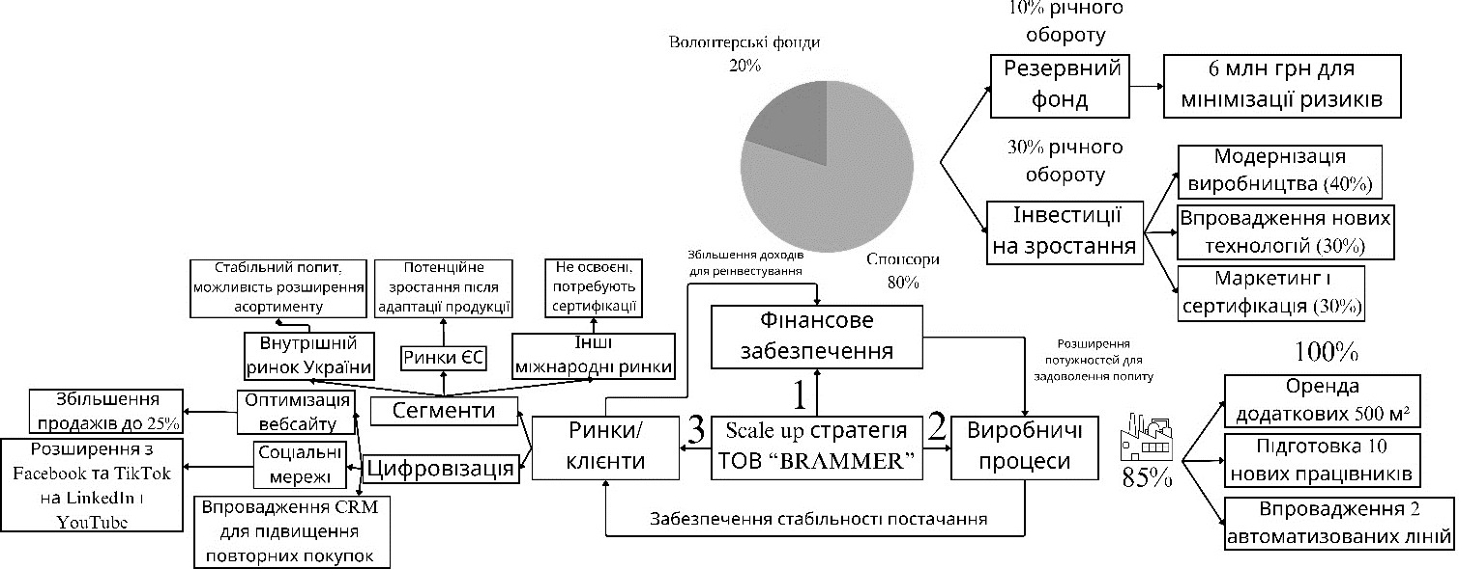
Рисунок 3.5 – Напрямки зростання ТОВ «BRAMMER»
Авторська розробка

Однак досягнення цього потребує систематичного підходу до сертифікації продукції, адаптації маркетингових стратегій та формування програм лояльності. Усе це створить передумови для підвищення конкурентоспроможності та зростання доходів компанії.

Компанії BRAMMER варто використовувати стратегію глибокого проникнення на ринок, зосередившись на збільшенні продажів у вже освоєних сегментах та розширенні частки на внутрішньому ринку України. Це можна досягти через оптимізацію виробничих процесів, створення стратегічних запасів продукції та впровадження програм лояльності для постійних клієнтів, таких як волонтерські організації та військові частини.
Додатково, цифровізація бізнес-процесів, зокрема оптимізація вебсайту, використання CRM-систем та активність у соціальних мережах, дозволить підвищити залученість клієнтів і збільшити обсяг повторних покупок. Такий підхід зміцнить позиції BRAMMER на ринку та створить базу для подальшого зростання. Етап 3 – визначення стратегій. Розроблення стратегій є фундаментом для реалізації scale up для ТОВ «BRAMMER», адже саме на цьому етапі формується основа для довгострокового зростання та розвитку. Тут визначаються ключові цілі, системи стратегій, позиціонування компанії, заходи ризик-менеджменту та ресурсне забезпечення. Важливим аспектом є інтеграція цифрових стратегій, які забезпечують адаптацію до сучасного ринкового середовища, дозволяють
підвищити ефективність процесів і зміцнити конкурентні позиції.
Кожен із зазначених елементів є взаємопов’язаним і формує комплексний підхід до реалізації стратегії scale up. Цифрові технології дозволяють оптимізувати реалізацію стратегій, мінімізуючи ризики та розширюючи можливості для зростання. Важливо, щоб кожен компонент базувався на результатах попередніх етапів, враховуючи сильні сторони компанії, виклики, з якими вона стикається, та перспективи для розвитку в цифровому середовищі.
Цілі зростання, сформовані за системою SMART – є центральним елементом стратегічного планування, оскільки вони визначають кінцевий результат, до якого прагне компанія. Визначені цілі є амбітними, але реалістичними за умови впровадження комплексного підходу до їх реалізації. Основні цілі винесені до таблиці 3.6:

Таблиця 3.6 – Основні SMART цілі реалізації стратегії scale up для ТОВ
«BRAMMER»

Ціль | Критерії досягнення | Очікувані результати | Термін виконання | Необхідні ресурси
Збільшення обсягів виробництва | Зростання виробничих потужностей на 30%, автоматизація процесів | Підвищення ефективності, скорочення виробничих витрат | 2 роки | Інвестиції в обладнання, модернізація виробничих ліній
Збільшення частки внутрішнього  ринку | Досягнення 20% частки ринку у сегменті військово-  медичної продукції | Зміцнення позицій на внутрішньому ринку, збільшення  доходів | 2 роки | Таргетовані рекламні кампанії, програми  лояльності
Розширення клієнтської бази | Залучення 15% нових клієнтів серед волонтерів та медичних установ | Зростання обсягів продажів, зміцнення довгострокових партнерств | 1.5 року | CRM-система, аналітичні інструменти для пошуку клієнтів
Підвищення фінансової стабільності | Формування резервного фонду, диверсифікація джерел фінансування | Зменшення ризиків, забезпечення стійкості масштабування | 1 рік | Залучення інвестицій, грантів, управління витратами
Сформовано автором на основі дослідження

Для досягнення цих цілей необхідна реалізація системи стратегій, яка охоплює ключові напрямки: маркетинг, фінанси, виробництво та клієнтоорієнтованість. Запропоновані стратегії було систематизовано і занесено до таблиці 3.7:

Таблиця 3.7 – Системи стратегій для реалізації стратегії scale up

Критерій формування  стратегії | Назва стратегії | Основні заходи | Очікувані результати | Ризики
Інструменти маркетингу | Глобальна інтеграція маркетингових інструментів scale up-у | Локалізація реклами, участь у виставках, таргетована реклама | Зростання впізнаваності бренду, нові клієнти | Низький відгук, висока конкуренція
Розвиток виробництва | Автоматизовано- оптимізаційна scale up стратегія розвитку  виробництва | Автоматизація, створення резервів, оптимізація  процесів | Збільшення продуктивності, скорочення витрат | Високі початкові витрати

Продовження таблиці 3.7

Джерела фінансування | Фінансова стійкість scale up через диверсифікацію джерел фінансування | Диверсифікація джерел фінансування, створення резервного фонду | Фінансова стабільність, зменшення ризиків | Труднощі з пошуком інвесторів
Клієнто- орієнтованість | Лояльність як конкурентна перевага реалізації scale up | Програми лояльності, персоналізовані пропозиції, зворотний зв’язок | Утримання клієнтів, розширення партнерств | Недостатнє залучення клієнтів
Логістичний маркетинг | Scale up стратегія логістики  «швидкого реагування» | Розширення складських потужностей, партнерства з транспортними компаніями | Поліпшення швидкості доставки, зменшення затримок | Високі витрати на впровадження
Цифровий маркетинг | Стратегія інтеграції цифрового маркетингу scale up проєкту | Використання SEO, контент- маркетингу, email-кампаній | Підвищення онлайн- продажів, зростання трафіку на сайті | Висока конкуренція у цифровому середовищі
Персоналізований маркетинг | Стратегія персоналізації scale up на основі аналітичних даних | Впровадження CRM-систем, використання аналітичних платформ для аналізу  поведінки клієнтів | Краще розуміння потреб клієнтів, підвищення ефективності реклами | Складність впровадження та потреба в навчанні персоналу

Окрім цього, варто зазначити, що на основі визначених стратегій, напрямків зростання, а також теоретичної засади про scale up треки, що відображені на рисунку 1.7, побудуємо scale up треки зростання для компанії «BRAMMER». Відобразимо їх на основі рисунку 3.6. Ці треки дозволять чітко структуризувати процес зростання компанії. Вони також визначатимуть ключові етапи реалізації кожної стратегії, забезпечуючи системний підхід до зростання. Завдяки використанню теоретичних моделей, представлених раніше, ми інтегруємо найкращі практики в розробку треків, адаптованих до особливостей компанії. Таким чином, створення таких треків стане основою для ефективного стратегічного планування та довгострокового розвитку «BRAMMER».

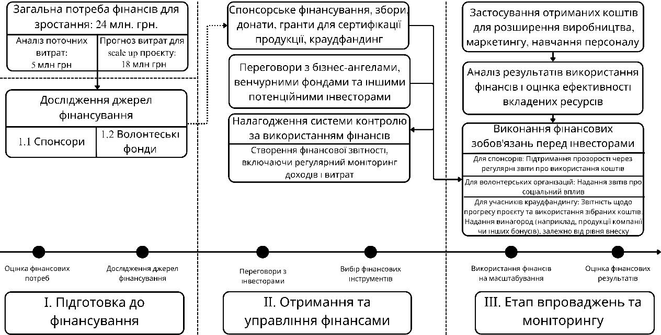
Рисунок 3.6 – Scale up треки для ТОВ «BRAMMER»
Сформовано автором на основі дослідження

Позиціонування компанії відіграє важливу роль у формуванні конкурентних переваг на ринку. ТОВ «BRAMMER» позиціонує себе як виробник високоякісної військово-медичної продукції, що відповідає найвищим стандартам. Основними цінностями бренду є надійність, інноваційність та партнерська підтримка клієнтів. Комунікація цих цінностей через маркетингові канали, включаючи участь у міжнародних виставках і форумах, сприятиме зміцненню репутації компанії.
У контексті ризик-менеджменту було виявлено кілька ключових ризиків, які можуть вплинути на реалізацію масштабування. Основними є затримки у постачанні сировини, висока конкуренція на міжнародних ринках і фінансова нестабільність через обмежені джерела фінансування. Для мінімізації цих ризиків запропоновано диверсифікацію постачальників, створення резервного фонду для непередбачених витрат і розробку кризових сценаріїв для швидкого реагування.
Реалізація стратегій потребує належного ресурсного забезпечення, яке охоплює фінансові, людські та технологічні ресурси. Для забезпечення фінансової стабільності необхідно залучати міжнародні гранти, інвесторів і реінвестувати отриманий прибуток. Підвищення кваліфікації працівників є важливим елементом

людських ресурсів, адже масштабування вимагатиме нових навичок. Інвестиції в технології дозволять автоматизувати ключові процеси та підвищити ефективність. Етап визначення стратегій сформував основу для ефективного масштабування ТОВ «BRAMMER». Визначені цілі, стратегічні напрями, позиціонування та заходи ризик-менеджменту створюють комплексний план, який забезпечує узгодженість між маркетинговими, виробничими та фінансовими компонентами. Це дозволить компанії зміцнити свої позиції на ринку, розширити
клієнтську базу та забезпечити стійке зростання.
Етап 4 – маркетингові заходи для реалізації стратегій. Ефективне впровадження стратегій зростання потребує продуманої організації маркетингових заходів, які забезпечують досягнення визначених цілей. Для ТОВ «BRAMMER» маркетингові заходи охоплюють три ключові напрями: фінансове забезпечення, виробничі процеси та робота з ринками й клієнтами. Кожен із цих аспектів аналізується через призму взаємопов’язаних дій, спрямованих на посилення ринкової позиції компанії та забезпечення її конкурентоспроможності.
Фінансове забезпечення маркетингових заходів є критично важливим для реалізації масштабних стратегій компанії. Воно базується на двох основних компонентах: залучення додаткового фінансування та планування бюджету маркетингових ініціатив.
Залучення додаткового фінансування дозволяє розширити можливості для просування продукції на нових ринках, зокрема в країнах Європейського Союзу. Поточне фінансування компанії забезпечується за рахунок реінвестування прибутків, що є стабільним, але недостатнім джерелом для масштабних інвестицій у маркетинг. Одним із ключових напрямів є співпраця з міжнародними грантовими програмами, орієнтованими на підтримку виробників військово-медичної продукції. Участь у таких програмах не лише забезпечить додаткові ресурси, але й зміцнить репутацію компанії на міжнародному рівні. Крім того, компанія розглядає можливість залучення приватних інвесторів, які мають досвід роботи у військовій сфері, а також використання краудфандингових платформ для фінансування окремих проектів, таких як сертифікація продукції для ринків ЄС.

Планування бюджету маркетингових заходів потребує чіткого визначення пріоритетів і розподілу коштів за ключовими напрямами. Для максимального ефекту компанія використовує поєднання коротко- і довгострокових заходів. Наприклад, короткострокові зусилля включають таргетовану рекламу для залучення нових клієнтів, тоді як довгострокові передбачають участь у міжнародних виставках і розробку програм лояльності. Загалом, 40% маркетингового бюджету планується спрямувати на цифрові канали реклами, 30% – на участь у виставках, а решту – на програми лояльності, аналітику та створення контенту. Отримані дані занесемо до таблиці 3.8:

Таблиця 3.8 – Планування бюджету маркетингових заходів

Категорія | Частка у бюджеті (%) | Очікувані результати
Таргетована реклама | 40 | Залучення нових клієнтів, підвищення обізнаності про бренд
Участь у виставках | 30 | Залучення партнерів, формування міжнародної репутації
Програми лояльності | 15 | Утримання постійних клієнтів, підвищення повторних замовлень
Створення маркетингового контенту | 15 | Покращення комунікації з клієнтами, зростання довіри
Сформовано автором на основі дослідження

Виробничі процеси відіграють важливу роль у підтримці маркетингових заходів, оскільки забезпечують виконання замовлень та задоволення потреб клієнтів. Їх оптимізація є необхідною умовою для масштабування діяльності компанії.
Розширення асортименту продукції дозволяє компанії охоплювати нові сегменти клієнтів. Наразі ТОВ «BRAMMER» фокусується на виробництві стандартних наборів медичної продукції, проте для залучення додаткових клієнтів планується розробка компактних аптечок, призначених для індивідуального використання, та розширення лінійки тактичних евакуаційних засобів. Це рішення враховує запити волонтерських організацій і військових підрозділів, які потребують портативних і багатофункціональних рішень.

Процес запуску нових товарів потребує ретельного планування та координації. Компанія використовує системний підхід, який охоплює наступні етапи, що відображені на рисунку 3.7:
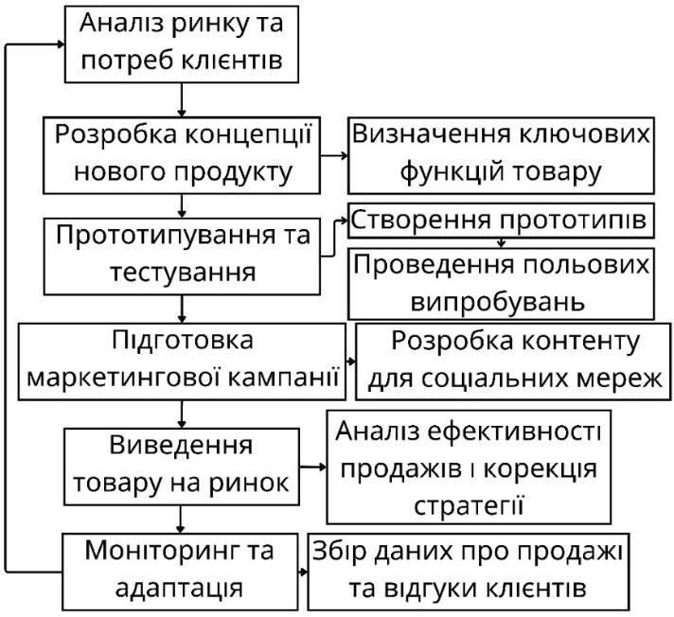
Рисунок 3.7 – Процес запуску нових товарів в компанії ТОВ «BRAMMER»
Авторська розробка

Цей алгоритм дозволяє мінімізувати ризики, пов'язані із запуском нових товарів, і забезпечити їхню відповідність потребам клієнтів.
Компанія активно використовує зворотний зв'язок як важливий інструмент для вдосконалення своєї продукції. Зворотний зв'язок сприяє формуванню клієнтоорієнтованого підходу до вдосконалення продукції. Компанія прагне не лише задовольнити поточні потреби клієнтів, але й передбачити їхні майбутні очікування.
Підтримка акційних пропозицій сприятиме збільшенню продажів та утриманню клієнтів. Компанія планує запровадити знижки на замовлення великих обсягів, а також сезонні акції, спрямовані на стимулювання повторних закупівель. Це дозволить підтримувати високий рівень продажів навіть у періоди сезонного спаду попиту.
Гнучкість у відповіді на попит є ще одним важливим елементом. Для забезпечення цієї гнучкості компанія планує створення резервних запасів

продукції, що дозволить оперативно реагувати на збільшення попиту в пікові періоди. Крім того, ТОВ «BRAMMER» має намір впровадити автоматизовані системи управління запасами для оптимізації логістики.
У межах стратегії інтеграції цифрового маркетингу та аналітики даних компанія спрямовує свої зусилля на оптимізацію взаємодії з клієнтами, посилення лояльності та збільшення продажів. До цього переліку додаються модифікація контент-плану та розвиток семантичного ядра вебсайту, що сприятимуть ефективнішому охопленню аудиторії.
Першочерговим заходом є вдосконалення контент-плану, який стане основою для омніканального маркетингу. Запропонована структура контенту передбачає підвищення частоти публікацій з акцентом на унікальний інформаційний матеріал, що відображає переваги продукції компанії. Наприклад, вебінари та прямі трансляції будуть спрямовані на освітню аудиторію, а відеоконтент на YouTube підкреслить технічні переваги товарів. Завдяки SEO- оптимізації планується збільшення середньомісячного трафіку з 5 000 до 7 500 відвідувачів, а конверсія має зрости з 2% до 5%. Це дає очікуваний приріст продажів на рівні 375 одиниць продукції щомісяця.
Розвиток семантичного ядра вебсайту передбачає аналіз ключових слів і адаптацію структури сайту для підвищення видимості у пошукових системах. Очікується, що оптимізація семантичного ядра збільшить органічний трафік на 30% у перші три місяці після впровадження. Для досягнення цього компанія використовуватиме платформи аналітики, такі як Google Analytics, що дозволять відстежувати поведінку відвідувачів сайту та адаптувати стратегію відповідно до їхніх уподобань.
Ще одним важливим напрямом є персоналізація даних клієнтів за допомогою впровадження CRM-системи. Це дозволить підвищити рівень повторних покупок із 30% до 50%, що дасть приріст близько 96 додаткових продажів щомісяця. Завдяки автоматизації CRM скоротиться середній час обробки замовлень із 24 до 6 годин, що позитивно вплине на задоволеність клієнтів. Отримані результати занесемо до таблиці 3.9:

Таблиця 3.9 – Ефективність маркетингових заходів у рамках цифрової стратегії
Маркетинговий захід | Інструмент/ платформа | Цільова дія | Очікуваний ефект
Модифікація контент-плану | Canva, Trello, Microsoft Excell, SMMplanner | Розширення охоплення та залучення нових клієнтів | Підвищення залученості, збільшення впізнаваності бренду
Розвиток семантичного  ядра | Google Analytics/Ads, SEO | Збільшення органічного  трафіку | Зростання відвідуваності сайту, підвищення конверсії
Персоналізація даних | CRM-системи (Notion) | Автоматизація процесів, покращення взаємодії з клієнтами | Збільшення повторних покупок, скорочення часу обробки замовлень
Інтеграція омніканального маркетингу | Сервіси відкладеного постингу (Buffer, SMMPlaner, SocialKit, Gramblr, SMMBox тощо) | Створення єдиної системи комунікації | Підвищення лояльності клієнтів, зростання кількості точок контакту
Сформовано автором на основі дослідження

Інтеграція омніканального маркетингу доповнює ці заходи через використання взаємопов’язаних каналів, таких як соціальні мережі, вебсайт і email- маркетинг. Це забезпечує єдину комунікацію з клієнтами, збільшуючи їхню лояльність і довіру до бренду. Таким чином, реалізація цих заходів не лише зміцнює конкурентну позицію компанії, а й створює передумови для стійкого масштабування.
Запуск програм лояльності спрямований на утримання постійних клієнтів. Програми передбачають бонуси для клієнтів, які регулярно роблять замовлення, а також ексклюзивні пропозиції для довготривалих партнерів. Це сприятиме підвищенню повторних продажів і зміцненню довгострокових відносин.
Інтерактивна взаємодія з клієнтами дозволить підтримувати активний контакт із цільовою аудиторією. Через вебінари, прямі трансляції та інтерактивні кампанії в соціальних мережах компанія планує підвищувати залученість клієнтів

та інформувати їх про переваги продукції. Занесемо дані щодо запропонованих заходів до таблиці 3.10:

Таблиця 3.10 – Робота з ринками та клієнтами

Захід | Ціль | Очікуваний результат | Ризики
Цільова реклама | Залучення нових клієнтів | Розширення ринків | Низька конверсія
Збір відгуків | Покращення продукції та обслуговування | Зміцнення довіри клієнтів | Низька активність клієнтів
Програми лояльності | Утримання постійних клієнтів | Збільшення повторних замовлень | Відсутність зацікавленості
Інтерактивна взаємодія | Підвищення залученості клієнтів | Зростання впізнаваності бренду | Обмежене охоплення аудиторії
Локалізація контенту | Адаптація до міжнародних ринків | Розширення присутності в ЄС | Невідповідність очікуванням
Сформовано автором на основі дослідження

Розроблені маркетингові заходи є основою для реалізації стратегії масштабування ТОВ «BRAMMER». Рекомендації, надані в цьому розділі, забезпечують ефективну взаємодію між фінансовим, виробничим та ринковим компонентами, сприяючи підвищенню конкурентоспроможності компанії та зміцненню її позицій на ринку.
Холістичний маркетинг є інтегрованим підходом до управління маркетинговими активностями, що охоплює всі аспекти діяльності компанії, спрямовані на досягнення стратегічних цілей. Для ТОВ «BRAMMER» цей підхід є критично важливим у контексті реалізації масштабування, оскільки забезпечує узгодженість між фінансовим забезпеченням, виробничими процесами та роботою з ринками і клієнтами. На етапі «Маркетингові заходи для реалізації стратегій» холістичний маркетинг виступає системою координат, яка дозволяє інтегрувати різноманітні заходи в єдину стратегію, орієнтовану на досягнення комплексного ефекту.
Холістичний маркетинг забезпечує координацію між різними джерелами фінансування та оптимізацію витрат на маркетингові активності. Наприклад, інтеграція таргетованої реклами з участю у міжнародних виставках дозволяє розподілити бюджет більш раціонально, спрямовуючи ресурси на найбільш

ефективні заходи. Також холістичний підхід передбачає включення фінансових прогнозів до маркетингового планування, що дозволяє визначати пріоритетні напрями інвестування. Завдяки цьому компанія може уникнути дублювання витрат і забезпечити максимальну віддачу від використання фінансових ресурсів.
У виробничій діяльності холістичний маркетинг сприяє формуванню гнучких процесів, які дозволяють швидко адаптуватися до змін попиту. Наприклад, розширення асортименту продукції, як один із маркетингових заходів, базується на аналізі ринкових тенденцій і потреб клієнтів. Холістичний підхід забезпечує взаємозв’язок між цими даними та виробничими рішеннями, що дозволяє компанії ефективно планувати обсяги виробництва і розподіляти ресурси. Крім того, інтеграція акційних пропозицій у загальну маркетингову стратегію стимулює виробництво, що орієнтоване на задоволення попиту у конкретних сегментах.
Холістичний маркетинг сприяє створенню цілісної системи взаємодії з клієнтами, яка охоплює всі аспекти комунікації, просування та утримання аудиторії. На етапі «Маркетингові заходи» це виявляється через інтеграцію цільової реклами, програм лояльності та роботи з відгуками в єдиний цикл клієнтоорієнтованих дій. Наприклад, зворотний зв'язок, отриманий через відгуки клієнтів, використовується для вдосконалення продуктів і послуг, що посилює ефект від інших заходів, таких як програми лояльності. Інтерактивна взаємодія, реалізована через вебінари чи соціальні мережі, поєднується з таргетованою рекламою, формуючи узгоджену комунікацію, яка одночасно інформує, залучає та утримує клієнтів.
Холістичний маркетинг виступає системоутворюючим елементом на етапі
«Маркетингові заходи для реалізації стратегій». Він забезпечує узгодженість між фінансовим забезпеченням, виробничими процесами та комунікацією з клієнтами, що дозволяє створити єдину ефективну систему. Завдяки цьому компанія може досягти інтегрованого ефекту, де кожен маркетинговий захід підсилює інші, забезпечуючи максимальну результативність.
Етап 5 – контроль. Контроль є завершальним етапом у реалізації стратегії scale up компанії ТОВ «BRAMMER». Його основна мета – оцінити ефективність

впроваджених заходів, виявити проблемні аспекти та здійснити коригування стратегій задля досягнення поставлених цілей. Для цього компанія використовує систему метрик, які розділені на три рівні критичності: червоні, жовті та зелені, що дозволяє ефективно пріоритизувати аналіз та вплив на ключові показники.
Червоні метрики, які вказують на критичні відхилення, охоплюють такі показники, як рівень конверсії трафіку та частка виконаних замовлень. Наприклад, якщо конверсія падає нижче 2%, це сигналізує про проблеми у рекламних кампаніях або недоліки у функціонуванні вебсайту, які потребують негайного втручання. Частка виконаних замовлень нижче 90% може свідчити про збої у виробничих або логістичних процесах, що також вимагає оперативного вирішення. Жовті метрики фокусуються на показниках середнього ризику, таких як рівень повторних покупок та витрати на залучення клієнтів (CAC). Наприклад, якщо повторні покупки складають лише 30% замість оптимальних 35%, це може вказувати на недостатню ефективність програм лояльності. Так само CAC, що перевищує 10% від середнього чека (15 000 грн), свідчить про необхідність
оптимізації маркетингових витрат та акценту на органічні канали.
Зелені метрики, які свідчать про стабільний стан, включають рівень органічного трафіку та час обробки замовлень. Рівень органічного трафіку вище 30% підтверджує успішність SEO-стратегії, тоді як середній час обробки замовлень до 6 годин демонструє ефективність внутрішніх процесів і якість клієнтського обслуговування. Отже перелік запропонованих метрик винесемо в таблицю 3.11, де зазначимо поточні їх значення:

Таблиця 3.11 — Розподіл метрик за критичністю

Метрика | Тип метрики | Поточне значення | Оптимальне значення | Оцінка стану
Рівень конверсії трафіку | Червона | 2% | >5% | Критичний, потребує втручання
Частка виконаних замовлень | Червона | 85% | ≥90% | Критичний, потребує корекції
Рівень повторних покупок | Жовта | 30% | ≥35% | Потребує покращення
Витрати на залучення клієнтів (CAC) | Жовта | 12% | ≤10% | Потребує оптимізації

Продовження таблиці 3.11

Рівень органічного трафіку | Зелена | 35% | ≥30% | У межах норми
Час обробки замовлень | Зелена | 6 год | ≤6 год | У межах норми
Сформовано автором на основі внутрішніх даних компанії

Контроль цих метрик здійснюється за допомогою регулярного моніторингу KPI, проведення маркетингових аудитів та перевірок виконання планів виробництва. Наприклад, щомісячний моніторинг конверсії трафіку дозволяє швидко реагувати на зниження результативності рекламних кампаній, тоді як використання CRM-системи дає змогу відслідковувати рівень повторних покупок і оцінювати лояльність клієнтів.
Етап контролю є критично важливим для забезпечення надійного моніторингу процесу масштабування. Завдяки інтеграції трирівневої системи метрик компанія ТОВ «BRAMMER» має змогу своєчасно виявляти проблеми та адаптувати стратегії відповідно до змін у ринковому середовищі. Це дозволяє компанії підтримувати стабільність, посилювати конкурентоспроможність і забезпечувати довгострокове зростання.
Реалізація scale up стратегії для ТОВ «BRAMMER» базується на структурованому підході, що включає поетапну організацію заходів у фінансовій, виробничій і маркетинговій сферах. Кожен етап спрямований на досягнення довгострокових цілей та інтеграцію внутрішніх і зовнішніх процесів компанії.
- Реалізація цифрової стратегії:
  - адаптація сайту компанії для полегшення процесу замовлення продукції для споживачів.
  - оптимізація контенту та семантичного ядра сайту;
  - впровадження CRM-системи;
  - інтеграція омніканального маркетингу.
- Розширення клієнтської бази:
  - впровадження програм лояльності, спрямованих на зміцнення довгострокових відносин із клієнтами;

  - використання таргетованої реклами для залучення нових клієнтів як на внутрішньому, так і на міжнародних ринках;
  - ідентифікація регіонів із високим попитом на продукцію компанії та розробка індивідуальних комерційних пропозицій для ключових партнері;
  - збір і аналіз зворотного зв’язку від клієнтів через платформи для відгуків, соціальні мережі та опитування, що дозволить адаптувати продукцію до потреб споживачів.
- Оптимізація асортименту продукції:
  - розширення асортименту;
  - тестування нових продуктів на обраних сегментах клієнтів із використанням інтерактивних кампаній.
- Підтримка виробничих процесів:
  - оптимізація ланцюгів постачання для стабільного забезпечення виробничих потужностей необхідними ресурсами;
  - проведення регулярного контролю якості продукції відповідно до міжнародних стандартів.
- Залучення зовнішнього фінансування:
  - розробка та подача заявок на міжнародні грантові програми;
  - проведення переговорів із потенційними інвесторами та фондами для диверсифікації фінансових джерел;
  - використання краудфандингових платформ для збору коштів на окремі проєкти.
- Контроль і корекція стратегії:
  - встановлення ключових метрик (KPI) для оцінки ефективності реалізації стратегії;
  - проведення регулярного моніторингу результатів маркетингових заходів і виробничих процесів;
  - розробка коригувальних заходів на основі отриманих даних, що дозволить адаптувати стратегію до змін у ринковому середовищі.

Запропоновані кроки забезпечать ТОВ «BRAMMER» комплексний підхід до масштабування, поєднуючи аналіз ринку, розширення асортименту, залучення нових клієнтів і оптимізацію внутрішніх процесів. Реалізація цих заходів дозволить компанії не лише зберегти стабільність у конкурентному середовищі, але й зміцнити свої позиції на ринку військово-медичної продукції та забезпечити довгостроковий розвиток. Крім того, такий підхід сприятиме покращенню репутації компанії серед ключових стейкхолдерів, включаючи партнерів і клієнтів.

Маркетингові заходи з реалізації стратегії scale up

На основі проведеного аналізу у пункті 3.1 були визначені ключові передумови для розроблення стратегії scale up, що включають фінансову стабільність, виробничий потенціал та орієнтацію на клієнтську базу. Наступним етапом є розробка маркетингових заходів, які дозволять реалізувати зазначену стратегію. Саме вдосконалення роботи з клієнтами, підвищення ефективності реклами та адаптація до потреб різних регіонів створюють основу для стабільного розширення діяльності ТОВ «BRAMMER». Враховуючи це, реалізація заходів, спрямованих на розширення клієнтської бази, є критично важливим аспектом для досягнення цілей масштабування.
- Реалізація цифрової стратегії. Враховуючи специфіку ринку та досвід роботи компанії можна з упевненістю стверджувати, що в своїх digital стратегіях компанія використовувала напрямок перформанс-брендингу, оскільки у неї були проблеми із формуванням впізнаваності продукції та відношення її продукції саме як виробника, а також задля стимулювання трафіку на інтернет-платформах задля підвищення обсягів продаж. Одним із важливих напрямів підвищення ефективності маркетингової діяльності ТОВ «BRAMMER» за рахунок використання стратегії RACE, на меті якої є створення довгострокових стосунків із потенційними споживачами. Враховуючи те, що на даний момент у компанії є проблеми із цією складовою, її кроки повинні в першу чергу полягати у оптимізації використання

головного сайту компанії як інструменту для залучення клієнтів і обробки замовлень. Наразі сайт виконує переважно інформативну функцію, залишаючи можливості для взаємодії з клієнтами. У відвідувачів відсутня можливість зробити замовлення чи залишити заявку на безкоштовне отримання продукції, що суттєво обмежує його роль як маркетингового інструменту.
Аналіз показав, що компанія часто використовує таргетовану рекламу, але через відсутність можливості спрямування користувачів на власний сайт із налаштуванням чітких параметрів (таких як реєстрація заявки або пряме придбання продукції) вона втрачає значну кількість потенційних клієнтів. Це також знижує ефективність рекламних кампаній, оскільки сайт не забезпечує інтерактивної взаємодії, яка є стандартом для сучасних цифрових платформ.
Для вирішення цієї проблеми пропонується функціонально розширити сайт, додавши можливість залишення заявки або купівлі продукції. Така функція має бути інтегрована у верхню навігаційну панель сайту, де розташовані основні розділи. На рисунку 3.8 представлений зразок кнопки навігації, яка дозволить швидко перейти до відповідного розділу для оформлення заявки або купівлі продукції:
Рисунок 3.8 – Кнопка навігації для купівлі товарів «Продукція»
Авторська розробка

Додавання функції «Залишити заявку/Купити продукцію компанії» дозволить значно підвищити ефективність взаємодії з потенційними клієнтами. Це сприятиме:
- підвищенню конверсії таргетованої реклами. Орієнтовно конверсія рекламних кампаній може зрости на 15%, оскільки користувачі зможуть легко виконати цільову дію без переходу на сторонні платформи;

- збільшенню кількості заявок. За рахунок зручності оформлення заявок очікується зростання кількості заявок на 20%, що у кількісному вимірі складе додаткові 96 заявок на місяць (виходячи з поточного показника у 480 заявок);
- оптимізації роботи з клієнтами. Інтеграція з CRM-системою дозволить автоматизувати обробку заявок, що скоротить час їх виконання на 25% та підвищить задоволеність клієнтів;
Таким чином, покращення функціональності сайту ТОВ «BRAMMER» є стратегічно важливим кроком для підвищення ефективності маркетингової діяльності та забезпечення конкурентоспроможності компанії.
Раніше компанія ТОВ «BRAMMER» намагалася охопити занадто широкий спектр контенту, розділяючи його на велику кількість рубрик, які не завжди були цікавими її аудиторії, акцентуючи увагу на всі сегменти споживачів, адже в своїй діяльності орієнтувалася на використання inbound маркетингу, оскільки це виходить із специфіки споживчого середовища. Крім того, частота публікацій була надмірною, що призводило до втрати уваги підписників. Такий підхід знижував ефективність комунікації та не сприяв формуванню лояльності клієнтів. На основі аналізу було прийнято рішення змінити підхід до формування контент-плану.
Новий підхід базується на концентрації зусиль компанії на найперспективніших сегментах аудиторії, які забезпечують найбільшу віддачу. Це передбачає більш чіткий фокус на створенні контенту, який відповідає реальним запитам клієнтів і відображає основні цінності бренду. Зменшення частоти публікацій дозволяє уникнути перевантаження аудиторії інформацією, тим самим підвищуючи рівень залучення та ефективність сприйняття ключових повідомлень. Впровадження платформи Buffer стало важливим кроком до автоматизації управління контентом і аналізу його результативності. Завдяки аналітичним можливостям платформи стало можливим визначати, які теми викликають найбільший інтерес у аудиторії, і коригувати контент-план у реальному часі. Такий підхід сприяв не лише підвищенню ефективності маркетингових зусиль, а й допоміг компанії формувати більш міцні та довгострокові відносини з її клієнтами.

133

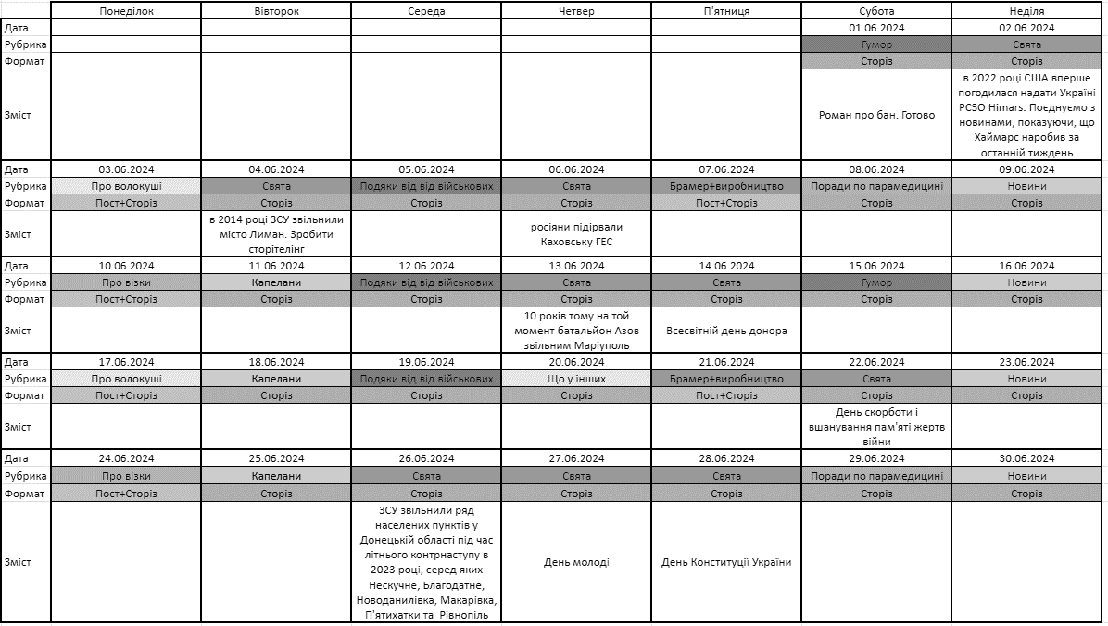
Рисунок 3.9 – Контент план компанії BRAMMER на червень 2024 року
Авторська розробка сформована за допомогою програмного забезпечення Microsoft Excel

Нові рубрики контенту для ТОВ «BRAMMER» розроблені з урахуванням інтересів аудиторії та ефективності комунікацій. Основний акцент зроблено на тематиках, які висвітлюють переваги продукції, процес виробництва та реальні кейси її використання. Їх перелік та опис відображений в таблиці 3.12:

Таблиці 3.12 – Нові рубрики контенту для формування контент-плану

Рубрика | Опис
Виставки | Анонси та звіти з участі у виставках, пов'язаних із військовою медициною.
Подяки | Відеоролики з відгуками від клієнтів, зокрема військових бригад.
Тактичний візок | Інформативні пости про ключові продукти компанії.
Евакуаційні волокуші | Детальний опис і переваги конкретного виду продукції.
Інженерний візок | Презентація технічних рішень і характеристик продукту.
Процедура отримання | Інструкції щодо оформлення замовлень
Умови доставки | Пояснення доступних варіантів доставки продукції.
Процес виробництва | Фото- та відеоматеріали з виробничих потужностей компанії.
Бригади | Історії військових бригад, які використовують продукцію компанії.
Новини | Оперативна інформація про діяльність компанії та галузі.
Свята | Тематичні публікації до важливих подій і свят.
Меми/гумор | Легкий контент для розважальної взаємодії з аудиторією.
Сформовано автором на основі внутрішніх даних ТОВ «BRAMMER»

На основі сформованих вище рубрик та запропонованої платформи сформуємо оновлений варіант контент-плану для компанії BRAMMER для грудня 2024 року. Отримані результати наведені на рисунку 3.10:

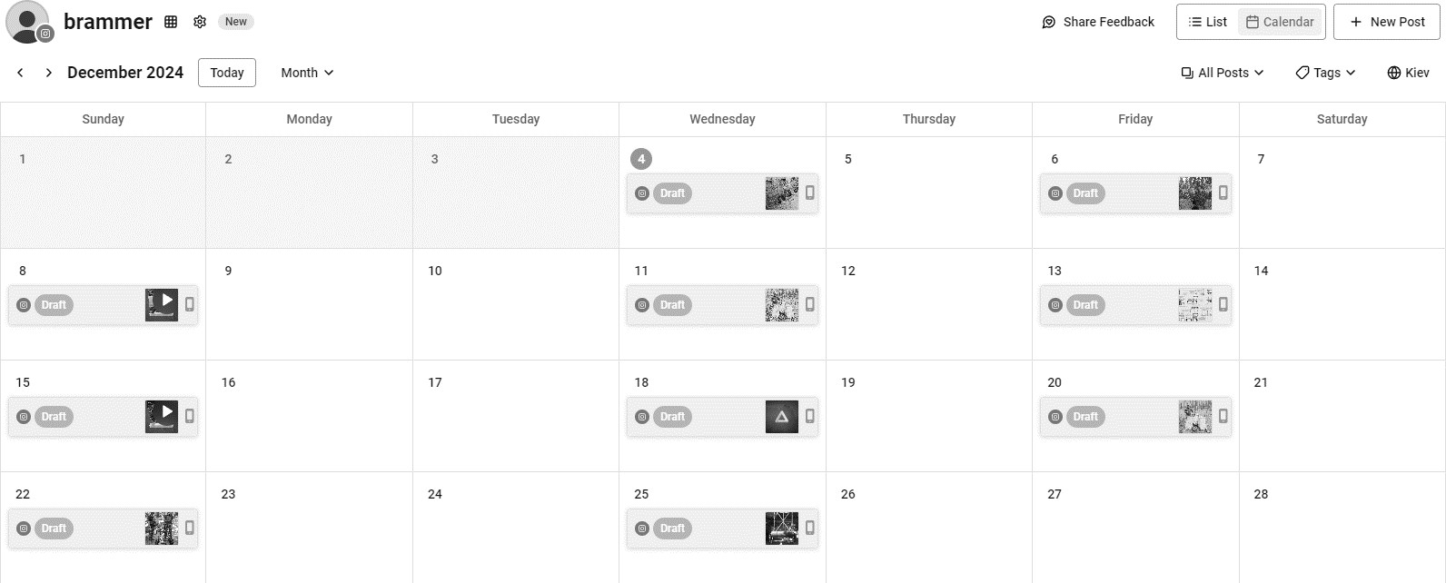
Рисунок 3.10 – Контент план компанії BRAMMER на грудень 2024 року
Авторська розробка сформована за допомогою платформи Buffer

Оптимізація семантичного ядра сайту є ключовим заходом для підвищення видимості компанії у пошукових системах. ТОВ «BRAMMER» використовує Google Ads та Serpstat, які дозволяють аналізувати ключові слова та обирати найбільш релевантні для цільової аудиторії (рисунок 3.11):
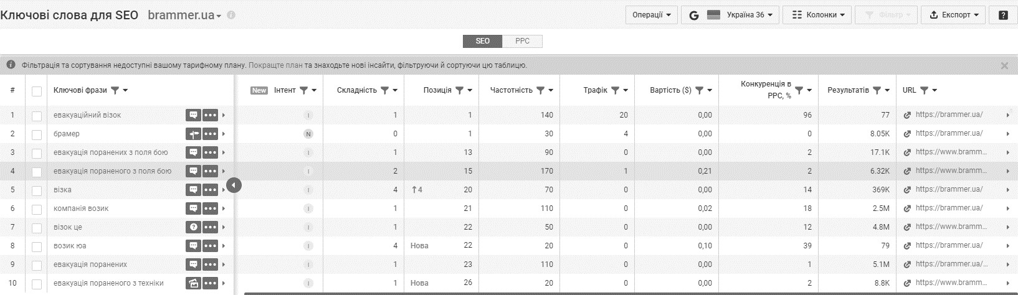
Рисунок 3.11 – Ключові слова для SEO надані платформою Serpstat
Сформовано за допомогою [101]

Отже, з рисунку 3.11 можемо побачити, що поточне ядро включає ключові слова з низькою складністю та середньою частотністю, наприклад:
- «евакуаційний візок» (позиція 0, частотність 140, трафік 20);
- «візок це» (позиція 21, частотність 110, трафік 0);
- «евакуація поранених з техніки» (позиція 26, частотність 20, трафік 0).
Хоча ці запити є релевантними до діяльності компанії, їхня ефективність обмежена через низькі позиції у пошуковій видачі та недостатній обсяг трафіку.
Для підвищення ефективності було вирішено додати більш деталізовані та довгі (long-tail) запити, які краще відповідають потребам цільової аудиторії. Наприклад:
- «купити евакуаційний візок для військових» (висока комерційна орієнтація);
- «доставка тактичного візка по Україні» (локальний запит);
- «як використовувати інженерний візок у бойових умовах» (інформаційний запит).

Після впровадження змін очікується збільшення трафіку на сайт на 30%, що дозволить залучити додатково до 2 500 відвідувачів щомісяця. Конверсія цих відвідувачів зросте з 2% до 5%, що забезпечить приріст у продажах щонайменше на 75 одиниць продукції на місяць.
Модифікація семантичного ядра, яка базується на детальному аналізі ключових слів і адаптації до потреб користувачів, створює фундамент для успішної реалізації цифрової стратегії. Такий підхід дозволяє компанії ТОВ «BRAMMER» залишатися конкурентоспроможною на ринку та ефективно масштабувати свій бізнес. Оновлене семантичне ядро забезпечує точніше таргетування аудиторії, покращуючи видимість сайту в пошукових системах. Це сприяє залученню нових клієнтів, підвищуючи відвідуваність і конверсії. Водночас аналітика ключових слів дозволяє ідентифікувати нові ніші для розвитку, адаптуючи маркетингові кампанії до динамічних змін на ринку.
ТОВ «BRAMMER» впровадило CRM-систему Notion, яка стала ключовим інструментом для оптимізації роботи з клієнтами (рисунок 3.12). Система дозволяє централізувати дані з різних джерел (вебсайт, соціальні мережі, рекламні платформи), автоматично передавати їх відповідальним менеджерам та забезпечувати персоналізоване обслуговування.

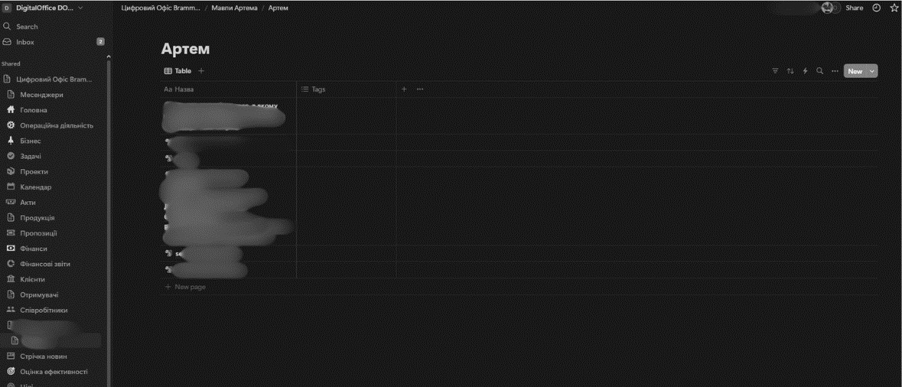
Рисунок 3.12 – CRM-системи Notion
Внутрішні дані компанії BRAMMER

Основні переваги Notion включають автоматизацію процесів, скорочення часу обробки замовлень із 24 до 6 годин та аналітичні можливості для моніторингу показників, таких як частка повторних покупок і рівень задоволеності клієнтів. Інтеграція цієї системи дозволила збільшити кількість оброблених заявок із 400 до 600 на місяць, а частка повторних покупок зросла з 30% до 50%. Основні результати були винесені у таблицю 3.13:

Таблиця 3.13 – Результати впровадження CRM-системи Notion

Показник | До впровадження | Після впровадження | Зміни, %
Середній час обробки замовлень | 4 години | 30 хвилин | -87,5%
Частка повторних покупок | 30% | 50% | +67%
Кількість заявок на місяць | 400 | 600 | +50%
Рівень задоволеності клієнтів | 3.5/5 | 4.5/5 | +28%
Кількість менеджерів, що обслуговують заявки | 3 | 1 | -67%
Час формування звітів | 3 години | 30 хвилин | -83%
Витрати на обробку одного замовлення | 120 грн | 90 грн | -25%
Рівень помилок в обробці замовлень | 15% | 5% | -67%
Сформовано автором на основі внутрішніх даних ТОВ «BRAMMER»

CRM-система також полегшує створення звітів та аналіз ефективності взаємодії з клієнтами, сприяючи підвищенню задоволеності клієнтів із 3,5/5 до 4,5/5. Завдяки таким перевагам Notion підтримує реалізацію стратегії scale up, забезпечуючи кращу організацію роботи з клієнтами та підвищуючи конкурентоспроможність компанії.
Інтеграція омніканального маркетингу є ключовим елементом стратегії scale up для ТОВ «BRAMMER». Цей підхід спрямований на створення єдиного інформаційного поля для клієнтів, де всі канали комунікації — соціальні мережі, email-маркетинг, вебсайт та інші платформи — працюють синхронно, формуючи цілісний клієнтський досвід. Для реалізації цієї стратегії компанія обрала платформу Buffer (рисунок 3.13), яка дозволяє ефективно управляти публікаціями, моніторити результати та оптимізувати роботу з контентом.

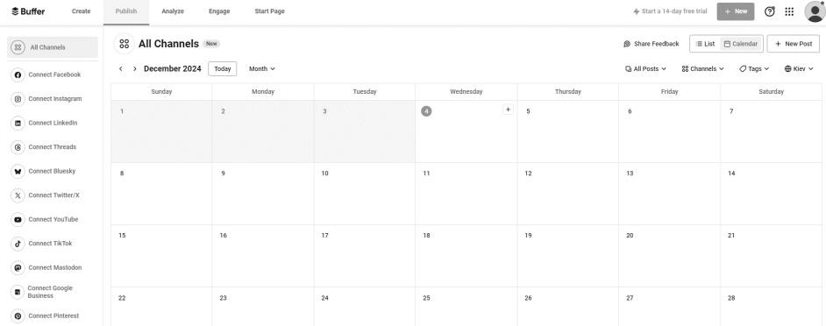
Рисунок 3.13 – Платформа Buffer та можливі канали підключення
Джерело: [102]

Buffer є універсальним інструментом, що підтримує інтеграцію всіх основних соціальних мереж, таких як Facebook, Instagram, TikTok, LinkedIn та YouTube, у єдину систему управління. Це не тільки спрощує процес створення і розміщення контенту, але й забезпечує доступ до аналітики, яка дозволяє відстежувати ключові показники ефективності, як-от охоплення, залученість аудиторії та конверсію.
Важливою перевагою Buffer є її функціонал календаря публікацій, який дозволяє створювати єдиний контент-план для всіх каналів комунікації. Цей підхід дає змогу адаптувати один і той самий контент під різні формати. Така узгодженість допомагає зберігати єдиний стиль спілкування з аудиторією, підвищуючи лояльність клієнтів.Очікувані результати від інтеграції омніканального маркетингу включають зростання залучення клієнтів на 30%, збільшення кількості заявок через соціальні мережі на 20% та загальне підвищення ефективності комунікацій, отримані результати винесемо до таблиці 3.14:

Таблиця 3.14 — Порівняння ефективності каналів до та після інтеграції омніканального маркетингу
Канал | До інтеграції | Після інтеграції | Зміни, %
Facebook | 60% охоплення | 80% охоплення | +33%
TikTok | 10% охоплення | 15% охоплення | +50%
Instagram | 5% охоплення | 10% охоплення | +100%
Email-маркетинг | Немає інтеграції | 5% охоплення
Загальне охоплення | 75% | 110% | +47%
Сформовано автором на основі внутрішніх даних ТОВ «BRAMMER»

Інтеграція омніканального маркетингу дозволяє ТОВ «BRAMMER» забезпечувати узгодженість комунікацій, підвищувати ефективність використання ресурсів та зміцнювати зв’язок із клієнтами. Завдяки цьому підходу компанія не лише покращує взаємодію з аудиторією, а й створює міцну основу для довгострокового масштабування бізнесу.
- Розширення клієнтської бази. Ефективне розширення клієнтської бази потребує системного підходу до роботи з трьома основними сегментами споживачів: військовослужбовцями, волонтерськими організаціями та структурами Міністерства оборони України. Попередній аналіз показав, що, хоча більшість замовлень надходить від військовослужбовців, їх запити є неоднорідними, а масштаби обмеженими. Водночас перший і другий сегменти демонструють вищий потенціал для довгострокової співпраці, але потребують специфічного підходу, зокрема через складнощі з передачею даних та координацією поставок. Саме тому компанія планує зосередити увагу на впровадженні рішень, які зміцнюють лояльність клієнтів та залучають нових споживачів.
Створення стійкої системи взаємодії з клієнтами є одним із ключових елементів стратегії scale up. Для ТОВ «BRAMMER» впровадження програм лояльності є не лише засобом збільшення обсягів замовлень, але й інструментом для формування довгострокових партнерств у форматі стратегії «win-win», які забезпечують стабільність у складних ринкових умовах. Головною метою є побудова диференційованого підходу до ключових сегментів – структур Міністерства оборони України (МОУ) та волонтерських організацій – з урахуванням їхніх особливостей та потреб.
Структури МОУ є важливим сегментом, що забезпечує значні, але нерегулярні замовлення. Основними бар’єрами для цього сегменту є складна бюрократична процедура ухвалення рішень і тривалий цикл закупівель. Для подолання цих бар’єрів пропонуються такі мотиваційні заходи:

  - накопичувальні знижки. Для стимулювання повторних закупівель компанія може впровадити програму, яка пропонує знижку 2% за кожне замовлення понад 500 тис. грн. Наприклад, після трьох замовлень на загальну суму 1,5 млн грн клієнт отримує право на знижку до 10% для наступної партії. Ця модель створює стимули для більш регулярних замовлень і забезпечує поступове зростання обсягів закупівель;
  - пріоритетне обслуговування великих замовлень. Для замовлень, що перевищують 1 млн грн, компанія скорочує термін обробки до 3 робочих днів (замість стандартних 7), надаючи пріоритет під час виробництва та доставки. Такий підхід дозволяє мінімізувати ризики затримок у критичних ситуаціях;
  - консультаційна підтримка. В межах програми «Захист першої лінії» клієнти, які здійснюють замовлення понад 2 млн грн, отримують індивідуальну консультацію з оптимізації логістики, а також 3 одиниці тестової продукції для попередньої перевірки якості. Це допоможе зменшити ризики неправильного вибору продукції, що є важливим для військових частин із специфічними потребами.
Волонтерські організації відіграють важливу роль у постачанні військово- медичної продукції, особливо в умовах невизначеності. Вони відзначаються високою гнучкістю та потребують фінансово вигідних і швидких рішень. Для стимулювання цього сегменту доцільно впровадити такі заходи:
  - безкоштовна доставка. Для замовлень понад 50 одиниць або на суму понад 100 тис. грн доставка здійснюється безкоштовно. Наприклад, волонтерська організація, яка замовляє 75 одиниць евакуаційних волокуш на суму 120 тис. грн, економить до 10 тис. грн на доставці;
  - бонусні одиниці продукції. За кожні 20 одиниць замовленої продукції клієнт отримує 1 одиницю безкоштовно. Наприклад, при замовленні 100 одиниць евакуаційних візків волонтери отримають додатково 5 візків на суму 75 тис. грн;
  - гуманітарна підтримка. Компанія може виділяти до 5% від загального обсягу замовлення на благодійні цілі. Наприклад, при замовленні продукції на 500

тис. грн клієнт отримує можливість передати 25 тис. грн у вигляді товарів у благодійний фонд;
  - програма «Разом до перемоги». Волонтерські організації, які регулярно співпрацюють із компанією та забезпечують замовлення на суму від 500 тис. грн щомісяця, отримують сертифікат на безкоштовне отримання додаткового обладнання вартістю до 50 тис. грн;
  - індивідуальні комерційні пропозиції. Наприклад, волонтерські організації у Львові, Києві та Харкові можуть отримати знижку 10% на продукцію, адаптовану до конкретних потреб регіону.
На основі запропонованих програм впровадження лояльності сформуємо таблицю 3.15, де систематизуємо усю зазначену вище інформацію:

Таблиця 3.15 – Програми лояльності для сегментів клієнтів

Сегмент | Тип програми лояльності | Кількісні показники | Очікуваний ефект
Міністерство оборони | Накопичувальні знижки | 2% за кожну партію, максимум 10% | Регулярні великі замовлення
Міністерство оборони | Пріоритетне обслуговування | Обробка за 3 дні для партій від 1 млн грн | Скорочення строків доставки
Міністерство оборони | Спеціалізовані комплекти | Знижка 15% для  комплектів від 100 одиниць | Задоволення специфічних потреб
Міністерство оборони | Програма «Захист першої лінії» | 3 тестові одиниці за замовлення від 2 млн грн | Оптимізація вибору продукції
Волонтерські організації | Безкоштовна доставка | Для замовлень від 50 одиниць або 100 тис. грн | Зменшення фінансового навантаження
Волонтерські організації | Бонусні одиниці продукції | 1 одиниця за кожні 20 замовлених | Збільшення обсягів закупівель
Волонтерські організації | Гуманітарна підтримка | Виділення 5% продукції для благодійних проєктів | Підвищення соціальної відповідальності компанії
Волонтерські організації | Програма «Разом до перемоги» | Сертифікат на 50 тис. грн при регулярних замовленнях | Залучення до довгострокового співробітництва
Авторська розробка

Застосування таких програм дозволить компанії збільшити обсяг замовлень від структур МОУ на 20%, а від волонтерських організацій – на 15%. Це

забезпечить не лише зростання продажів, але й формування довгострокової довіри до бренду, що є ключовим для ефективного масштабування діяльності.
Соціальні мережі, такі як Facebook та Instagram, уже використовуються ТОВ
«BRAMMER» для залучення нових клієнтів, однак нинішні кампанії не враховують специфіку кожного сегменту. Для оптимізації реклами пропонується створити окремі кампанії для військовослужбовців, волонтерів та державних установ.
Ефективна реалізація стратегії scale up передбачає глибоке розуміння географічного розподілу попиту на продукцію компанії. Аналіз даних, отриманих із рекламних кампаній у Google Ads, дозволив ідентифікувати основні регіони, де спостерігається підвищений інтерес до продукції ТОВ «BRAMMER». Це Дніпропетровська, Львівська, Вінницька області, а також міста Київ і Харків (рисунок 3.14). Така концентрація пояснюється різними чинниками:
- Дніпропетровська та Вінницька області. Значна кількість військових частин обумовлює високий рівень індивідуальних запитів від військовослужбовців. Вони шукають продукцію, що відповідає їхнім специфічним вимогам, наприклад евакуаційні візки чи волокуші, які можуть використовуватися в складних умовах.
- Львівська область, Київ і Харків. Ці регіони є основними центрами діяльності волонтерських організацій, які забезпечують військові частини необхідним спорядженням. Їхня активність пояснюється розвиненою логістичною інфраструктурою та наявністю численних громадських ініціатив.
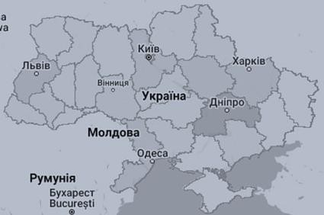
Рисунок 3.14 – Розподіл потенційних лідів за географією
Сформовано автором на основі пошукових запитів у Google Ads

Для кожного регіону доцільно розробити адаптовані комерційні пропозиції, що відповідатимуть потребам клієнтів. Наприклад:
- у Дніпропетровській та Вінницькій областях слід зосередитися на пропозиції спеціальних пакетів продукції для військових частин. Наприклад, комплект на 100 осіб (стандартна стрілецька рота), що включає волокуші, інженерні візки та допоміжні аксесуари, може пропонуватися зі знижкою до 15% при замовленні понад 200 одиниць;
- у Львівській області, Києві та Харкові можна використовувати партнерські програми для волонтерів, зокрема пропонувати знижки на замовлення понад 500 тис. грн або бонусні одиниці продукції за кожні 50 замовлених.
Додатково необхідно впровадити систему моніторингу регіональних запитів у реальному часі. Для цього можна використовувати Google Analytics, CRM- системи або платформи, що відстежують взаємодію клієнтів із сайтом компанії. Наприклад, регулярний аналіз ключових слів у пошукових запитах клієнтів дозволить ідентифікувати нові перспективні регіони, такі як Одеська чи Запорізька області, де попит на військово-медичну продукцію може зростати.
Підхід до регіональної адаптації також передбачає регулярні зустрічі з клієнтами у ключових регіонах. Організація презентацій, участь у регіональних виставках та семінарах для військових і волонтерів сприятиме зміцненню зв’язків і підвищенню впізнаваності бренду.
Висока якість продукції ТОВ «BRAMMER» вже отримала позитивні оцінки з боку споживачів, проте для успішного масштабування важливо забезпечити систематичний і детальний аналіз зворотного зв’язку. Регулярне отримання та обробка інформації від клієнтів дозволяє не лише вдосконалювати продукцію, але й оперативно реагувати на зміни у запитах споживачів.
Методи збору зворотного зв’язку:
- cоціальні мережі. Волонтерські організації активно використовують Facebook, Instagram та інші платформи для комунікації. Компанія може створити спеціальні спільноти для клієнтів, де вони зможуть залишати відгуки, задавати питання та пропонувати ідеї щодо вдосконалення продукції (рисунок 3.15).

Регулярна модерація цих спільнот дозволить фільтрувати важливу інформацію та оперативно відповідати на запити;

Рисунок 3.15 – Приклад подяки від споживачів
Відгук споживача у месенджері WhatsApp

- онлайн-опитування. Для військових частин і волонтерських організацій доцільно впровадити анонімні опитувальники, що дозволять клієнтам відкрито ділитися своїми враженнями без ризику розкриття конфіденційної інформації. Наприклад, через Google Forms можна запитувати про якість матеріалів, зручність використання продукції, а також пропозиції щодо її вдосконалення (рисунок 3.16):

Рисунок 3.16 – Відгук-рекомендація від споживачів
Відгук споживача у месенджері WhatsApp

- телефонні інтерв’ю. Для ключових партнерів можна організовувати індивідуальні інтерв’ю для збору детальнішої інформації. Наприклад, дзвінок представника компанії до логістичної служби військової частини може виявити проблеми, що залишилися непоміченими в анкетуванні.
Однак, існують певні бар’єри, які можуть ускладнювати отримання інформації, особливо від військовослужбовців. Наприклад, військові рідко залишають документальні відгуки через обмеження конфіденційності, брак часу або недостатню мотивацію (рисунок 3.17). Ця проблема також посилюється складністю комунікації в умовах бойових дій, коли швидкість і пріоритетність інших завдань часто не залишають можливостей для зворотного зв’язку. Для

розв'язання цієї проблеми компанія може запропонувати анонімність або заохочення, наприклад, додаткові знижки для частин, які надають зворотний зв’язок.
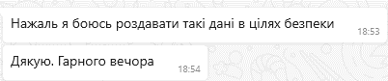
Рисунок 3.17 – Приклад відмови споживачами через вимоги спонсорів щодо передачі продукції
Відгук споживача у месенджері WhatsApp

Для покращення процесу аналізу зворотного зв’язку від клієнтів важливо впроваджувати комплексні заходи, що поєднують автоматизацію, регулярну аналітику та практичне тестування продукції. Інтеграція CRM-систем із соціальними мережами та месенджерами дозволяє автоматизувати обробку відгуків, забезпечуючи їх швидку класифікацію та аналіз. Наприклад, позитивні коментарі можуть бути використані для маркетингових цілей, тоді як негативні відгуки слугуватимуть основою для вдосконалення продукції.
Крім того, регулярна звітність є важливим елементом процесу. Проведення щоквартального аналізу отриманих даних допомагає визначати основні тенденції, такі як підвищення попиту на певні категорії товарів або нові пропозиції, що надходять від клієнтів. Це дозволяє оперативно адаптувати стратегію компанії до змін ринкової ситуації.
Ще одним ефективним інструментом є використання пілотних груп. Залучення невеликих груп клієнтів для тестування нової продукції дозволяє отримати цінну інформацію про її функціональність та відповідність потребам споживачів. Наприклад, нові моделі волокуш можна передати військовим частинам для використання протягом місяця, після чого зібрані враження допоможуть вдосконалити характеристики товару. Такий підхід забезпечує не лише високу якість продукції, але й формує довіру клієнтів до бренду.

Запровадження таких заходів дозволить збільшити кількість зворотного зв’язку на 25–30% у порівнянні з поточними показниками. Це забезпечить не лише вдосконалення продукції, але й підвищення рівня довіри до бренду, що є критичним для реалізації стратегії scale up.
- Оптимізація асортименту продукції. Ефективна реалізація стратегії scale up компанії ТОВ «BRAMMER» вимагає постійного вдосконалення та розширення асортименту продукції. Як показали попередні дослідження, основними підходами до розвитку є диференціація та диверсифікація. Диференціація дозволяє створювати продукти для різних завдань, що є особливо актуальним для тактичних евакуаційних візків, які на сьогодні представлені у чотирьох модифікаціях. Кожна з них адаптована до специфічних умов використання: від базових моделей для транспортування поранених до моделей із додатковими системами стабілізації та високою мобільністю для роботи у складних природних умовах.
Диверсифікація, у свою чергу, спрямована на впровадження нових категорій продукції. Наразі компанія працює над розробкою двох ключових напрямів: евакуаційні причепи та інженерні візки. Евакуаційні причепи забезпечують транспортування поранених на великі відстані, а інженерні візки розробляються для перевезення важких вантажів у зоні бойових дій. Такий підхід не лише розширює продуктову лінійку, але й забезпечує адаптацію компанії до різноманітних запитів клієнтів. Відмінності кожного з напрямків представлено у таблиці 3.16:

Таблиця 3.16 – Відмінності товарної диверсифікації та диференціації компанії «BRAMMER»
Дії компанії | Очікуваний результат
Диференціація
Розроблення чотирьох модифікацій тактичних евакуаційних візків, адаптованих до різних завдань | Забезпечення продукції для різних сценаріїв використання, задоволення попиту
Впровадження додаткових систем стабілізації та підвищення мобільності для роботи в складних умовах. | Підвищення ефективності та функціональності продукції

Продовження таблиці 3.16

Аналіз відгуків клієнтів для вдосконалення існуючих моделей | Покращення конструкцій відповідно до реальних потреб споживачів
Диверсифікація
Розроблення нової категорії продукції: евакуаційні причепи для транспортування на великі відстані | Розроблення нової категорії продукції: евакуаційні причепи для транспортування на великі відстані
Розроблення інженерних візків для перевезення важких вантажів у бойових умовах | Розроблення інженерних візків для перевезення важких вантажів у бойових умовах
Проведення аналізу ринку для визначення додаткових категорій продукції | Проведення аналізу ринку для визначення додаткових категорій продукції
Формування партнерств із новими клієнтськими сегментами | Формування партнерств із новими клієнтськими сегментами
Авторська розробка

Успішне виведення нової продукції на ринок передбачає її детальне тестування. У компанії ТОВ «BRAMMER» цей процес базується на чітко структурованому підході, який включає аналіз запитів споживачів, створення експериментальних зразків, їх тестування та отримання зворотного зв’язку.
Спершу ідея виробництва нового продукту формується на основі запитів від основних клієнтів: військовослужбовців, волонтерських організацій і структур Міністерства оборони України. Зокрема, запити від військових підрозділів показали потребу у полегшених евакуаційних причепах, які можна ефективно використовувати у складних польових умовах. На основі цього запиту розробляється прототип, що передається на тестування.
Особливістю тестування є ретельний вибір підрозділів-клієнтів. Пріоритет надається тим клієнтам, які раніше взаємодіяли з компанією та мають досвід роботи з її продукцією. Це забезпечує швидке та якісне отримання відгуків.
Зворотний зв’язок від тестування включає оцінки функціональності, ергономіки та надійності. На основі цих даних проводяться коригування дизайну чи технічних характеристик, що дозволяє створити кінцевий продукт, який максимально відповідає потребам споживачів. Наприклад, після тестування полегшених евакуаційних причепів було прийнято рішення додати додаткові

амортизаційні елементи, які знижують вібрацію під час транспортування по нерівних дорогах.
Тестування нових продуктів компанії ТОВ «BRAMMER» проводиться у тісній співпраці з клієнтами, які вже мають досвід роботи з її продукцією та готові надати конструктивний зворотний зв’язок. Основними критеріями вибору клієнтів є:
- досвід співпраці – пріоритет отримують клієнти, які брали участь у попередніх отриманнях чи закупівлях продукції компанії. Це дозволяє уникнути труднощів у комунікації та забезпечити оперативність у наданні відгуків;
- специфічні умови використання – наприклад, військові частини, що дислокуються у гірських або болотистих регіонах, є ідеальними для тестування візків із підвищеною прохідністю, адже можуть забезпечити повний спектр умов для перевірки надійності продукції;
- інтенсивність експлуатації – вибір підрозділів, які регулярно використовують продукцію у складних умовах, дозволяє отримати максимальну кількість даних про її функціональність та зносостійкість. Наприклад, підрозділи у Харківській області, які щоденно використовують евакуаційні візки, можуть оцінити їхню продуктивність за різних сценаріїв;
- готовність до співпраці – клієнти, які демонструють інтерес до процесу розробки та готові брати участь у зборі даних, є ідеальними партнерами для тестування.
Детальніше критерії вибору клієнтів для тестування продукції відображено у таблиці 3.17:

Таблиця 3.17 – Оцінювання клієнтів для тестування нових продуктів

Критерій | Оцінюваний параметр | Метод оцінки | Вплив на результати тестування | Приклад використання
Досвід співпраці | Кількість завершених замовлень або проєктів із компанією | Аналіз даних CRM-системи | Забезпечує швидкий та конструктивний зворотний зв’язок | Підрозділ, що раніше тестував евакуаційні візки

Продовження таблиці 3.17

Специфічні умови використання | Логістичні, кліматичні та інші особливості, що впливають на експлуатацію продукції | Регіональна оцінка та опитування клієнтів | Виявлення можливостей адаптації продукції до специфічних умов | Частина, що дислокується у специфічній місцевості
Інтенсивність експлуатації | Частота та умови використання продукції у реальних  ситуаціях | Моніторинг експлуатаційних звітів клієнтів | Забезпечує дані про зносостійкість і функціональність продукції | Військові частини з інтенсивним використанням візків
Готовність до співпраці | Відкритість клієнтів до участі у дослідженні, готовність до надання даних | Оцінка зворотного зв’язку після попередніх взаємодій | Підвищує ефективність процесу вдосконалення продукції | Волонтерські організації, які активно співпрацюють

На даний момент компанія виробляє одразу чотири версії тактичних евакуаційних візків, ціна яких варіюється від 5 400 до 7 300 гривень залежно від функціональних можливостей. Окрім того, розробляються дві модифікації евакуаційних причепів (вартість 50 000–80 000 грн) і три моделі інженерних візків (вартість 23 000 – 32 000 грн). До закінчення 2024 року планується провести тестування одразу трьох нових продуктів із залученням щонайменше 10 підрозділів-клієнтів, що дозволить отримати понад 100 детальних відгуків для вдосконалення продукції.
Оптимізація асортименту продукції є ключовим етапом для реалізації стратегії scale up компанії ТОВ «BRAMMER». Залучення клієнтів до тестування нових продуктів забезпечує не лише високу якість та функціональність товарів, але й формує довіру до бренду. Розширення продуктового портфеля шляхом диференціації та диверсифікації сприяє зміцненню ринкових позицій компанії та закладає основу для її сталого зростання.
- Підтримка виробничих процесів. Ефективна реалізація стратегії scale up компанії ТОВ «BRAMMER» потребує стабільного забезпечення виробничих потужностей необхідними ресурсами та суворого дотримання стандартів якості. Ці

аспекти є ключовими для створення конкурентоспроможної продукції та формування довіри клієнтів до бренду.
Попередній аналіз показав, що основними проблемами в ланцюгах постачання ТОВ «BRAMMER» є залежність від посередників, а також закупівля деяких видів сировини за кордоном. Це створює додаткові ризики, зокрема через коливання цін, зумовлені інфляцією, та збільшення термінів доставки через логістичні обмеження. Для розв’язання цих проблем компанії необхідно орієнтуватися на пошук надійних постачальників серед українських виробників. Одним із потенційних партнерів є компанія «МетІнвест», яка має великий досвід у постачанні металевих конструкцій та активно підтримує військову галузь України, що робить її стратегічно важливим партнером для забезпечення сталого виробництва [90].
Співпраця з «МетІнвест» дозволить компанії зменшити залежність від зовнішніх постачань та скоротити терміни доставки матеріалів. Наприклад, на даний момент доставка імпортних матеріалів триває від 30 до 45 днів, тоді як закупівля у «МетІнвест» може скоротити цей термін до 7–10 днів. Крім того, використання локальної сировини знизить вартість виробництва на 10–15%, що позитивно вплине на цінову політику компанії.
Для реалізації цієї стратегії рекомендується розробити план перемовин із ключовими вітчизняними постачальниками, який включатиме детальний аналіз пропозицій, оцінку логістичних можливостей та перевірку якості матеріалів. Інтеграція українських постачальників у виробничий ланцюг також сприятиме підтримці національної економіки.
Зростання масштабів виробництва супроводжується збільшенням ризиків, пов’язаних із браком продукції. Як показав аналіз зворотного зв’язку від споживачів, однією з проблем є невідповідність продукції очікуванням клієнтів через відсутність належного контролю під час фінальних етапів виробництва. Наприклад, у 2023 році 5% продукції було повернуто на доопрацювання через дефекти, що виникли внаслідок технічних помилок. Крім того, споживачі іноді

стикаються із необхідністю самостійного ремонту виробів через брак часу у компанії на перевірку кожної одиниці продукції перед її відправкою.
Для вирішення цієї проблеми необхідно впровадити комплексний алгоритм перевірки якості, який відповідатиме міжнародним стандартам ISO 9001. Алгоритм повинен включати кілька ключових етапів, детальніше показаний на рисунку 3.18:
- вхідний контроль сировини – кожна партія матеріалів перевіряється на відповідність заявленим характеристикам;
- контроль під час виробництва – на кожному етапі виробництва проводиться візуальна та технічна перевірка компонентів;
- фінальний контроль готової продукції – проводиться вибіркове тестування 10% виробів із кожної партії. Це дозволить зменшити ризик браку на етапі поставок.
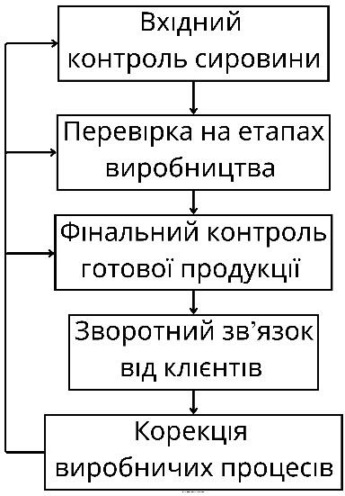
Рисунок 3.18 – Алгоритм перевірки якості продукції
Авторська розробка

Важливим компонентом є також інтеграція системи автоматизованого моніторингу якості. Наприклад, використання QR-кодів на кожному виробі дозволить фіксувати всі етапи його виробництва та перевірок. Це не лише спростить виявлення дефектів, але й забезпечить прозорість процесу для клієнтів.
Регулярне навчання персоналу стандартам ISO 9001 також є критично важливим. Згідно зі статистикою, компанії, які інвестують у навчання

співробітників, зменшують кількість дефектів на 20%. Для ТОВ «BRAMMER» такі заходи дозволять досягти високої репутації на ринку та скоротити витрати, пов’язані із поверненням продукції. Отримані результати винесено до таблиці 3.18:

Таблиця 3.18 – Основні етапи контролю якості

Етап перевірки | Опис процесу | Очікувані результати
Вхідний контроль  сировини | Перевірка матеріалів на  відповідність характеристикам | Зменшення дефектів у 5 разів
Контроль під час  виробництва | Перевірка компонентів на кожному  етапі виробництва | Раннє виявлення помилок і  зменшення браку на 30%
Фінальний  контроль | Тестування готової продукції (10%  вибірка) | Мінімізація дефектів у поставках
Зворотний зв’язок | Аналіз відгуків клієнтів | Оптимізація процесів виробництва
Сформовано автором на основі дослідження

Оптимізація ланцюгів постачання та контроль якості продукції є основою стабільності виробничих процесів ТОВ «BRAMMER». Співпраця з локальними постачальниками, такими як «МетІнвест», дозволить скоротити витрати та терміни доставки, а впровадження міжнародних стандартів якості забезпечить високий рівень задоволеності клієнтів. Ці заходи створюють необхідні умови для масштабування компанії та закріплення її лідерських позицій на ринку військово- медичної продукції.
- Залучення зовнішнього фінансування. Ефективне масштабування діяльності компанії ТОВ «BRAMMER» неможливе без стабільного та різноманітного фінансового забезпечення. Зважаючи на амбітні плани щодо збільшення обсягів виробництва та впровадження нових продуктів, компанія потребує додаткових джерел фінансування, оскільки поточний основний партнер не має можливості забезпечувати всі необхідні ресурси. Для цього компанія спрямовує свої зусилля на залучення як внутрішніх, так і міжнародних фінансових ресурсів, включаючи підтримку фізичних і юридичних осіб, а також участь у державних та приватних грантових програмах.

Грантові програми є важливим джерелом фінансування для компаній, що орієнтовані на інноваційний розвиток. Для ТОВ «BRAMMER» участь у таких програмах відкриває можливості отримати кошти на розробку нових продуктів, закупівлю обладнання або розширення виробничих потужностей. Особливу увагу варто приділити організаціям, які спеціалізуються на підтримці військово- медичної галузі. Серед таких організацій виділяються: «ТАПС», «Повернись живим», «Фонд Сергія Притули», Doctors Without Borders та інші [91-94].
Компанія вже підготувала детальний пакет документів для подачі на декілька програм. Зокрема, заявки до таких фондів, як «Місто Сили» та «Справа Громад», включають опис інноваційних рішень, технічну документацію та приклади успішно реалізованих проектів [95-96]. На даний момент планується подача заявок на загальну суму 3 млн грн, що дозволить профінансувати виробництво до 700 одиниць продукції для військових підрозділів.
Для підвищення шансів на успіх компанії слід залучати спеціалізованих консультантів із написання грантових заявок, а також проводити додаткову підготовку персоналу, відповідального за співпрацю з фондами.
Диверсифікація фінансових потоків є критично важливою для стабільного функціонування виробництва. Одним із ключових кроків у цьому напрямі є проведення переговорів із фондами, які висловили готовність співпрацювати з компанією. На даний момент до переговорів залучені такі організації, як «Рій» та
«CodeIT4Life» [97-98].
Для досягнення позитивного результату компанія пропонує безкоштовно надати свої продукти для тестування. Наприклад, військовим організаціям можуть бути передані тактичні евакуаційні візки вартістю 17 000 – 25 000 грн. Цей крок дозволяє наочно продемонструвати якість продукції та її переваги над аналогами конкурентів. За попередніми розрахунками, успішне завершення переговорів дозволить залучити інвестиції на суму до 1 млн грн, виробництво продукції. Проведення переговорів також передбачає розробку чітких умов партнерства, включаючи графік поставок продукції, механізми звітності та плани спільного фінансування нових проектів.

Краудфандингові платформи є зручним інструментом для швидкого залучення коштів на нагальні потреби. Для компанії ТОВ «BRAMMER» це особливо актуально у випадках, коли необхідно терміново профінансувати виробництво невеликих партій продукції для військових підрозділів. Організація таких зборів здійснюється через соціальні мережі компанії, де публікується детальний опис проєкту, включаючи цілі, необхідну суму та строки виконання.
Наприклад, нещодавно було організовано збір коштів на суму 150 000 грн для виготовлення 30 евакуаційних візків для забезпечення одного з батальйонів ЗСУ. Успішна реалізація цієї ініціативи також демонструє важливість прозорої комунікації та регулярного інформування донорів про результати використання коштів. Для підтримки таких ініціатив доцільно використовувати спеціалізовані платформи, такі як Base від Monobank, Buy me a coffee або інші міжнародні ресурси, які забезпечують зручність для донорів і розширюють аудиторію потенційних благодійників [99].
Отже, визначивши можливі джерела фінансування систематизуємо цю інформацію за допомогою таблиці 3.19:

Таблиця 3.19 – Потенційні джерела фінансування

Джерело фінансування | Можлива сума фінансування | Приклад фонду/платформи | Основні умови залучення | Цільове використання коштів
Міжнародні гранти | До 1 млн грн | «ТАПС», «Doctors Without Borders» | Подання детального проєктного плану, відповідність грантовим умовам | Виробництво продукції
Інвестиції від фондів | До 2 млн грн | «CodeIT4Life»,  «Рій», «Справа Громад» | Проведення тестування  продукції, укладання угоди про співпрацю | Розробка та запуск нових продуктів
Краудфандинг | До 200 тис. грн | Base від Monobank, buy me a coffee | Залучення донорів через прозорий збір коштів | Виробництво малих партій продукції
Підтримка волонтерів | До 1 млн грн | «Повернись живим», «Фонд Сергія Притули» | Надання продукції для тестування, соціальна звітність | Цільова допомога військовим підрозділам
Сформовано автором на основі дослідження

Залучення зовнішнього фінансування є ключовим елементом реалізації стратегії scale up для ТОВ «BRAMMER». Розробка грантових заявок, проведення переговорів із потенційними інвесторами та активне використання краудфандингових платформ дозволять компанії створити стабільну фінансову базу для подальшого розвитку. Впровадження цих заходів забезпечить реалізацію масштабних проектів та зміцнить позиції компанії на ринку військово-медичної продукції.
Маркетингові заходи, розроблені для реалізації стратегії scale up компанії ТОВ «BRAMMER», створюють чітку основу для розширення виробництва, збільшення клієнтської бази та зміцнення фінансової стабільності. Особливий акцент зроблено на адаптації підходів до роботи з різними сегментами споживачів, впровадженні програм лояльності та удосконаленні асортименту продукції. Розширення співпраці з локальними постачальниками, впровадження міжнародних стандартів якості та залучення зовнішнього фінансування сприяють формуванню стабільного фундаменту для масштабування діяльності.
Запропоновані заходи, зокрема оптимізація рекламних кампаній, активне використання краудфандингових платформ і співпраця з волонтерськими організаціями, дозволяють швидко реагувати на потреби ринку та забезпечувати високу конкурентоспроможність продукції. Реалізація цієї стратегії закріпить позиції компанії як лідера ринку військово-медичної продукції та створить умови для її довгострокового зростання.

Економічне обгрунтування реалізації стратегії scale up

Економічне обґрунтування реалізації стратегії scale up є ключовим етапом у процесі аналізу ефективності запропонованих заходів та змін у діяльності компанії ТОВ «BRAMMER». Цей пункт дозволяє оцінити фінансові витрати, які супроводжують реалізацію стратегічних ініціатив, а також визначити очікувані економічні результати та рентабельність проєкту.

Метою цього пункту є деталізація витрат на впровадження маркетингових заходів, оптимізацію асортименту продукції, підтримку виробничих процесів та залучення зовнішнього фінансування. Також у ньому розглядаються економічні вигоди, які може отримати компанія, зокрема збільшення прибутків, покращення операційної ефективності та зміцнення ринкових позицій. Для цього буде здійснено порівняльний аналіз витрат, прогнозовано грошові потоки, а також розраховано ключові фінансові показники, такі як чиста теперішня вартість (NPV) та рентабельність інвестицій (ROI).
Цей пункт має на меті не лише підтвердити економічну доцільність запропонованої стратегії, а й виявити можливі ризики, які можуть виникнути під час її реалізації, та окреслити шляхи їх мінімізації. Виконаний аналіз слугуватиме основою для ухвалення обґрунтованих управлінських рішень щодо подальшого масштабування діяльності компанії.
Реалізація цифрової стратегії для ТОВ «BRAMMER» передбачає оптимізацію ключових процесів і каналів цифрової комунікації для підвищення ефективності роботи компанії. У межах стратегії були визначені три основні напрями: оптимізація контенту та семантичного ядра сайту, впровадження CRM- системи та інтеграція омніканального маркетингу. Нижче наведено детальний аналіз витрат і прогнозованих результатів.
Поточний стан сайту характеризується низькою ефективністю залучення клієнтів через недосконалий контент та семантичне ядро. Для вирішення цієї проблеми заплановано:
- використання платформи Buffer для управління контентом;
- розробку нового семантичного ядра за допомогою Google Ads і Serpstat;
- навчання персоналу для роботи з новими інструментами.
Очікується, що оптимізація контенту та семантичного ядра дозволить залучити 50 нових клієнтів із середнім чеком 8 000 грн. Розрахуємо витрати і доходи. Розпочнімо із витрат на реалізацію:
- платформа Buffer — 10 000 грн.;
- створення семантичного ядра — 2 000 грн.;

- навчання персоналу — 2 000 грн. Загальна сума витрат: 14 000 грн. Очікуваний дохід складає:
- 50 клієнтів зі середнім чеком 8 000 грн: 50×8 000=400 000 грн.
Впровадження CRM-системи Notion дозволить покращити управління клієнтськими даними, автоматизувати процеси обробки замовлень і забезпечити персоналізоване обслуговування клієнтів. Передбачено:
- інтеграцію CRM із системою замовлень;
- автоматизацію процесів;
- навчання персоналу.
Очікується, що впровадження CRM дозволить збільшити кількість оброблених замовлень на 150 одиниць із середнім чеком 8 000 грн. Розрахуємо витрати і доходи. Розпочнімо із витрат на реалізацію:
- ліцензія Notion — 5 000 грн;
- інтеграція CRM — 3 000 грн;
- навчання персоналу — 500 грн. Загальна сума витрат: 8 500 грн. Розрахуємо очікуваний дохід: 150 замовлень зі середнім чеком 8 000 грн:
150×8 000=1 200 000 грн.
Інтеграція омніканального маркетингу передбачає створення єдиної системи комунікацій через всі цифрові канали, включаючи соціальні мережі, email- маркетинг і сайт.
Для реалізації цього напряму розроблено стратегію омніканального маркетингу, яка дозволить збільшити повторні замовлення серед 100 існуючих клієнтів на 15%, що відповідає 15 додатковим замовленням із середнім чеком 8 000 грн. Розрахуємо витрати і доходи. Розпочнімо із витрат на реалізацію: розробка стратегії — 5 000 грн. Загальна сума витрат: 5 000 грн. Очікуваний дохід: 15
повторних замовлень із середнім чеком 8 000 грн: 15×8 000=120 000 грн.
На основі розрахованих витрат та доходів для реалізації цифрової стратегії маркетингу для компанії BRAMMER сформуємо таблицю 3.20, в якій систематизуємо усі наші кількісні дані:

Таблиця 3.20 – Загальні витрати та дохід від реалізації цифрової стратегії

Напрям реалізації | Витрати (грн) | Дохід (грн)
Оптимізація контенту та сайту | 14 000 | 400 000
Впровадження CRM-системи | 8 500 | 1 200 000
Омніканальний маркетинг | 5 000 | 120 000
Загалом | 27 500 | 1 720 000
Сформовано автором на основі дослідження

Розширення клієнтської бази є одним із ключових напрямів реалізації стратегії scale up для компанії ТОВ «BRAMMER». Основна увага приділяється залученню нових клієнтів серед військових частин та волонтерських організацій, які займаються забезпеченням батальйонів та бригад. Ці сегменти є стратегічно важливими для компанії, оскільки забезпечують великий обсяг замовлень і сприяють довгостроковому розвитку.
Програма лояльності орієнтована на формування довготривалих партнерських відносин із клієнтами. Цей захід включає розробку механізму бонусів, які клієнти можуть використовувати при наступних замовленнях. Наприклад, після кожного замовлення клієнт отримує бонусні одиниці, які можуть покривати до 10% вартості наступного замовлення. Це стимулює клієнтів робити повторні закупівлі, що підвищує загальний обсяг продажів.
Для впровадження програми необхідно інвестувати 300 000 грн. Ці кошти підуть на розробку автоматизованої системи обліку бонусів, створення рекламних матеріалів та проведення навчання співробітників, детальніше витрати наведені у таблиці 3.21:

Таблиця 3.21 – Витрата на впровадження програми лояльності

Категорія витрат | Опис | Сума (грн)
Розроблення  програмного забезпечення | Впровадження системи обліку бонусів, інтеграція з CRM та автоматизація процесів | 120 000
Рекламні матеріали | Створення маркетингових матеріалів для інформування  клієнтів (листівки, електронні розсилки тощо) | 50 000
Навчання персоналу | Проведення тренінгів для співробітників щодо  використання нової системи | 30 000

Продовження таблиці 3.21

Підтримка та технічне  обслуговування | Забезпечення технічної підтримки протягом першого року роботи програми | 40 000
Знижки та бонуси  для клієнтів | Фінансування початкових бонусів та знижок для  стимулювання перших замовлень | 60 000
Непередбачені  витрати | Резерв на додаткові витрати (5% загального бюджету) | 15 000
Загалом |  | 300 000
Сформовано автором на основі дослідження

За прогнозами, програма лояльності дозволить залучити 50 нових клієнтів, які представляють великі військові підрозділи. Середній обсяг замовлення становить 80 000 грн, що відповідає забезпеченню одного батальйону (15 евакуаційних візків).
Розрахунок доходу від програми лояльності:
- Кількість нових клієнтів – 50 військових частин та волонтерських організацій.
- Середній дохід від одного клієнта – 80 000 гривень.
- Загальний дохід від нових клієнтів – 50*80 000 = 4 000 000 гривень.
- Чистий дохід із врахуванням знижки (5%) – 4 000 000*(1 – 0,05) = 3 800 000 гривень
Крім того, програма лояльності передбачає надання ексклюзивних умов для волонтерських організацій, таких як безкоштовна доставка або прискорена обробка замовлень, що підвищує лояльність та сприяє залученню нових клієнтів.
Таргетована реклама є важливим інструментом залучення клієнтів у сучасних умовах. Компанія планує виділити 50 000 грн на розміщення реклами в соціальних мережах, таких як Facebook та Instagram. Основна мета — донести інформацію про продукцію до ключових цільових груп: командирів військових частин та волонтерів, які активно займаються забезпеченням підрозділів.
Рекламна кампанія включатиме кілька етапів:

- створення контенту: фото та відеоогляди продукції, які демонструють її використання у реальних умовах. Наприклад, відео з евакуаційними візками в польових умовах;
- налаштування таргетингу: реклама буде орієнтована на осіб віком 25–
50 років із військових структур та волонтерських організацій. Також враховуватиметься географія: Львівська, Вінницька, Дніпропетровська області, Київ та Харків;
- аналіз результатів: щотижневий моніторинг ефективності реклами, корекція контенту та таргетингу для підвищення конверсії.
Очікується, що рекламна кампанія дозволить залучити 40 нових клієнтів із середнім доходом у 120 000 грн кожен. Цей дохід пов’язаний із замовленнями, які забезпечують великі підрозділи, такі як бригади.
Розрахунок доходу від реклами:
- кількість нових клієнтів – 40 військових частин та волонтерських організацій;
- середній дохід від одного клієнта – 120 000 гривень;
- загальний дохід від реклами – 40*120 000 = 4 800 000 гривень.
Для посилення впливу реклами та підтримки програми лояльності компанія також планує провести регіональні заходи, такі як презентації продукції для ключових партнерів. Витрати на ці заходи оцінюються у 20 000 грн. Їхнє завдання
— закріпити існуючі партнерства та сформувати нові довгострокові контракти.
Загальні витрати на розширення клієнтської бази складають 370 000 грн, включаючи програму лояльності, рекламу та регіональні заходи (таблиця 3.22). Прогнозований дохід від цих заходів оцінюється у 8 600 000 грн. Висока рентабельність інвестицій свідчить про доцільність реалізації цього напряму стратегії scale up.

Таблиця 3.22 – Економічний аналіз розширення клієнтської бази

Категорія | Розрахунки | Сума (грн)
Витрати на впровадження програми лояльності | 300 000 | 300 000

Продовження таблиці 3.22

Витрати на рекламу | 50 000 | 50 000
Витрати на регіональну маркетингову підтримку | 20 000 | 20 000
Загальні витрати | 300 000+50 000+20 000 | 370 000
Прогнозований дохід від програми лояльності | 50×80 000 | 4000 000
Чистий дохід із врахуванням знижок | 4 000 000×0.95 | 3 800 000
Прогнозований дохід від реклами | 40×120 000=4 800 000 | 4 800 000
Загальний прогнозований дохід | 3 800 000+4 800 000 | 8 600 000
Розраховано автором на основі поточних потреб підприємства

Оптимізація асортименту продукції компанії ТОВ «BRAMMER» охоплює вдосконалення існуючих моделей та розробку нових категорій. Цей процес забезпечує адаптацію продукції до специфічних вимог клієнтів і дозволяє суттєво збільшити дохід підприємства.
Компанія активно вдосконалює модифікації тактичних евакуаційних візків, базуючись на відгуках клієнтів. Це вдосконалення вимагає тестування оновлених зразків.
Витрати на тестування:
- Кількість зразків для тестування – для тестування планується виготовити 20 зразків.
- Собівартість одного зразка – у зв’язку зі складністю виробничого процесу собівартість одного зразка становить 8 000 гривень.
- Загальні витрати – 20*8 000 = 160 000 гривень. Розрахунок доходу:
  - Кількість клієнтів, які роблять замовлення після вдосконалення – очікується, що 50 клієнтів замовлять продукцію після успішного тестування.
  - Середній дохід від одного клієнта – кожен клієнт замовляє продукцію на суму 80 000 гривень.
  - Загальний дохід – 50*80 000 = 4 000 000 гривень.
  - Приріст доходу за рахунок вдосконалення – завдяки вдосконаленню очікується 15% приросту продажів: 4 000 000*0.15 = 3 450 000 гривень.

Компанія інвестує у дві нові категорії продукції: евакуаційні причепи та інженерні візки.
Деталізація витрат на нові продукти:
- Евакуаційні причепи:
  - Кількість прототипів: 10.
  - Собівартість одного причепа: 60 000 грн.
  - Загальні витрати – 10*60 000 = 600 000 гривень.
- Інженерні візки:
  - Кількість прототипів: 10.
  - Собівартість одного візка: 18 000 грн.
  - Загальні витрати – 10*18 000 = 180 000 гривень. Розрахунок доходу від нових продуктів:
- Кількість клієнтів – впровадження нових продуктів дозволить залучити 30 клієнтів.
- Середній дохід від одного клієнта – замовлення кожного клієнта в середньому становить 150 000 гривень.
- Загальний дохід – 30*150 000 = 4 500 000 гривень.
Загальні витрати на оптимізацію асортименту складають 940 000 грн, включаючи тестування існуючих продуктів (160 000 грн), виготовлення прототипів евакуаційних причепів (600 000 грн) та інженерних візків (180 000 грн). Прогнозований дохід від цього напряму становить 7 950 000 грн, що свідчить про високий рівень економічної доцільності. Отримані результати занесемо до таблиці 3.23:

Таблиця 3.23 – Деталізація витрат і доходів на оптимізацію асортименту продукції
Категорія | Розрахунки | Сума (грн)
Витрати на тестування існуючих продуктів | 20×8000 | 160 000
Витрати на виготовлення евакуаційних причепів | 10×60 000 | 600 000
Витрати на виготовлення інженерних візків | 10×18 000 | 180 000
Загальні витрати | 160 000+600 000+180 000 | 940 000

Продовження таблиці 3.23

Очікуваний дохід від вдосконалення продуктів | 3 450 000 | 3 450 000
Очікуваний дохід від нових продуктів | 30×150000 | 4 500 000
Загальний прогнозований дохід | 3 450 000+4 500 000 | 7 950 000
Сформовано автором на основі дослідження

Підтримка виробничих процесів є критично важливим напрямом стратегії scale up для компанії ТОВ «BRAMMER». Основна увага приділяється оптимізації ланцюгів постачання та впровадженню систем контролю якості, що забезпечує стабільність виробничих потужностей, зниження витрат і відповідність продукції міжнародним стандартам.
Компанія наразі стикається з проблемами у забезпеченні сировини, що здебільшого закуповується через посередників, включаючи іноземних постачальників. Це призводить до залежності від курсових коливань, інфляції та тривалих термінів доставки. Для вирішення цієї проблеми пропонується залучити вітчизняних виробників, таких як компанія «МетІнвест», яка активно підтримує український ринок.
Розрахунок економічної вигоди:
- Середня собівартість одного візка при закупівлі через посередників – 5 000 гривень.
- Середня собівартість при закупівлі безпосередньо у виробника – очікується зниження собівартості на 15%: 5 000 *(1 - 0.15) = 4 250 гривень.
- Загальні витрати на виробництво 1 000 візків:
  - Через посередників – 1 000*5000 = 5 000 000 гривень.
  - При прямих поставках – 1 000*4 250 = 4 250 000 гривень.
- Економія – 5 000 000 – 4 250 000 = 750 000 гривень.
Масштабування виробництва вимагає підвищення контролю якості для відповідності продукції міжнародним стандартам. На даний момент клієнти компанії стикаються з браком через відсутність комплексної перевірки всіх одиниць продукції.
Пропозиції для покращення контролю якості:

  - Впровадження автоматизованої системи контролю на кожному етапі виробництва.
  - Залучення додаткових співробітників для проведення вибіркових перевірок.
  - Розробка системи маркування продукції з QR-кодами для швидкого доступу до сертифікатів якості.
Витрати на контроль якості:
- Автоматизація процесів контролю – 250 000 гривень на закупівлю обладнання та впровадження системи.
- Заробітна плата нових співробітників – додатково 3 контролери із середньою зарплатою 15 000 грн/місяць. За рік: 3* 15 000*12 = 540 000 гривень.
- Витрати на маркування продукції – 1 000*10 = 10 000 гривень.
- Загальні витрати – 250 000 + 540 000 + 10 000 = 800 000 гривень.
Очікуваний результат – покращення якості продукції дозволить знизити рівень браку на 10%, що забезпечить додаткову економію в 400 000 грн.
Сукупні витрати на підтримку виробничих процесів оцінюються у 5 050 000 гривень, включаючи оптимізацію ланцюгів постачання (4 250 000 гривень) та впровадження системи контролю якості (800 000 гривень). Економія за рахунок оптимізації ланцюгів та зниження рівня браку становить 1 150 000 грн. Це дозволяє не лише зменшити виробничі витрати, але й забезпечити стабільність постачань у довгостроковій перспективі. Отримані результати занесемо до таблиці 3.24:

Таблиця 3.24 – Витрати та результати підтримки виробничих процесів

Категорія | Розрахунки | Сума (грн)
Витрати на виробництво через посередників | 1 000×5 000 | 5 000 000
Витрати на виробництво при прямих поставках | 1 000×4 250 | 4 250 000
Економія на прямих поставках | 1 000×4 250 | 750 000
Витрати на контроль якості | Автоматизація + зарплата  + маркування | 800 000
Економія за рахунок зниження браку | Зниження браку на 10% | 400 000
Загальна економія | 750 000+400 000 | 1 150 000
Сформовано автором на основі дослідження

Реалізація масштабних проєктів, таких як стратегія scale up, потребує значних фінансових ресурсів. Компанія ТОВ «BRAMMER» розглядає кілька напрямів для залучення зовнішнього фінансування, зокрема міжнародні грантові програми, переговори з інвесторами та краудфандингові платформи. Ці джерела дозволять диверсифікувати фінансові потоки, зменшити залежність від одного партнера та забезпечити стабільний розвиток виробництва.
Міжнародні гранти є одним із найперспективніших джерел фінансування для інноваційних компаній, особливо тих, які працюють у сфері військово-медичної продукції. Грантові програми зазвичай орієнтовані на підтримку підприємств, які розробляють технологічно просунуті рішення, здатні вирішувати актуальні проблеми ринку.
План дій:
- Пошук відповідних програм. Наприклад, Horizon Europe або USAID пропонують гранти для інноваційних проєктів у галузі оборонних технологій. Компанія планує подати заявки на 5 програм, зосереджуючись на проєктах, пов’язаних із вдосконаленням евакуаційного обладнання.
- Підготовка документації. Для кожної програми буде розроблено детальний бізнес-план, що включає технічне обґрунтування, прогнозований вплив на ринок та очікувані результати.
Витрати:
- Вартість підготовки однієї заявки. Робота фахівців коштує 20 000 гривень на один проєкт. Для 5 заявок – 5* 20 000 = 100 000 гривень.
Очікуваний результат – за успішної реалізації трьох із п’яти заявок компанія може отримати грантове фінансування на суму 1 500 000 гривень. Ці кошти будуть спрямовані на виробництво нової лінії продукції.
Інвестори та венчурні фонди зацікавлені в підтримці компаній, які мають високий потенціал зростання та сильні ринкові позиції. Для цього компанія планує організувати серію презентацій своєї продукції.
План дій:

- Підготовка демонстраційної продукції. Компанія виготовить 10 демонстраційних зразків для презентацій. Наприклад, евакуаційні візки будуть передані для оцінки потенційним партнерам.
- Організація презентацій та індивідуальних зустрічей. Підготовка мультимедійних презентацій і матеріалів, що демонструють конкурентні переваги продукції, такі як надійність у складних умовах та економічна ефективність.
Витрати:
- Підготовка презентацій та матеріалів. Вартість створення мультимедійних презентацій – 15 000 гривень.
- Виготовлення демонстраційних зразків. 10 одиниць продукції за ціною 5 000 гривень за одиницю – 10*5 000 = 50 000 гривень.
- Логістика та організація зустрічей. Оренда приміщень і супутні витрати – 30 000 гривень.
Очікуваний результат – компанія розраховує укласти угоди з двома інвесторами, які забезпечать фінансування на суму 2 000 000 гривень.
Краудфандинг є ефективним інструментом для залучення коштів від громадськості на фінансування окремих проєктів. Компанія планує запустити кампанії на платформах Base (Monobank) і Buy me a coffee, орієнтуючись на широку аудиторію, яка підтримує українську оборону.
План дій:
- Створення контенту для кампанії. Включає відео, що демонструють використання продукції у реальних умовах, та графічні матеріали із закликами до дії.
- Робота з аудиторією. Компанія забезпечить зворотний зв’язок із донорами, інформуючи про результати використання зібраних коштів.
Витрати:
- Розроблення контенту. Відео та графічні матеріали – 20 000 гривень.
- Комісії платформ. Середня комісія становить 5% від зібраної суми. За очікуваного обсягу в 500 000 гривень це становить – 500 000*0,05 = 25 000 гривень.

Очікуваний результат – очікується залучення 500 000 гривень, що буде спрямовано на покриття витрат на виробництво продукції.
Загальні витрати на залучення зовнішнього фінансування становлять 240 000 гривень, а очікуваний дохід від усіх джерел фінансування оцінюється у 4 000 000 гривень, що відображено у таблиці 3.25:

Таблиця 3.25 – Деталізація витрат і доходів на залучення зовнішнього фінансування
Категорія | Розрахунки | Сума (грн)
Розроблення грантових заявок | 5*20 000 | 100 000
Підготовка презентацій та матеріалів | Фіксована вартість | 15 000
Виготовлення демонстраційних зразків | 10*5 000 | 50 000
Організація зустрічей | Фіксована вартість | 30 000
Розроблення контенту для краудфандингу | Фіксована вартість | 20 000
Комісії краудфандингових платформ | 500 000*0,05 | 25 000
Загальні витрати | 100 000+95 000+45 000 | 240 000
Очікуваний дохід від грантів | Подача 3 успішних заявок | 1 500 000
Очікуваний дохід від інвесторів | Укладання 2 угод | 2 000 000
Очікуваний дохід від краудфандингу | Кампанії на 2 платформах | 500 000
Загальний прогнозований дохід | 1 500 000+2 000 000+500 000 | 4 000 000
Сформовано автором на основі дослідження

Економічне обґрунтування стратегії scale up компанії ТОВ «BRAMMER» базується на оцінці чистої теперішньої вартості (NPV), яка дозволяє визначити, чи є проект фінансово вигідним [100]. NPV враховує дисконтовані грошові потоки на різних етапах проекту з урахуванням вартості грошей у часі.
Вхідні дані для розрахунку:
- загальні початкові інвестиції – сумарні витрати на реалізацію заходів у межах стратегії scale up становлять 6 627 500 гривень;
- очікуваний дохід за перший рік – компанія прогнозує отримати дохід у розмірі 27 420 000 гривань на основі зростання клієнтської бази, розширення асортименту продукції та ефективної реалізації маркетингових заходів;
- очікуваний дохід за другий рік – очікується, що у другому році реалізації проекту дохід зросте на 10%, що складе 30 162 000 гривень;

- ставка дисконтування – у розрахунках використано ставку 13,5%, що відповідає макроекономічним умовам України у 2024 році.
Етапи розрахунку:
- Розрахунок дисконтованого доходу за перший рік: дисконтований дохід розраховується за формулою:

Дисконтований грошовий потік = Грошовий потік
(1+𝑟)𝑡
, (3.1)

де r — ставка дисконтування; t — період (в роках).
Для першого року:
27 420 000
≈ 24 162 832 гривень
1 + 0,135
- Розрахунок дисконтованого доходу за другий рік: Для другого року:
30 162 000
1 + 0,135 ≈ 23 448 142 гривень
- Розрахунок NPV:
Чиста теперішня вартість визначається за формулою:
NPV = ∑^{𝑛} 𝐶𝐹𝑡 − 𝐼 , (3.2)
𝑡=1 (1+𝑟)𝑡
Де 𝐶𝐹𝑡 — грошовий потік у році t, I — початкові інвестиції.
NPV = -6 600 000 + 24 162 832 + 23 448 142 ≈ 40 983 474 гривень
Отримані результати занесемо до таблиці 3.26:

Таблиця 3.26 – Розрахунок чистої теперішньої вартості (NPV)

Період,  рік | Початкові  витрати, грн | Грошові  доходи, грн | Грошові  витрати, грн | Грошовий потік,  грн | Дисконтований  грошовий потік, грн
0 | 6 627 500 | 0 | 6 627 500 | - 6 627 500 | - 6 627 500
1 | 0 | 27,420,000 | 0 | 27,420,000 | 24 162 832
2 | 0 | 30,162,000 | 0 | 30,162,000 | 23 448 142
NPV |  |  |  |  | 40 983 474
Сформовано автором на основі дослідження

Результати розрахунків підтверджують економічну доцільність реалізації стратегії scale up для компанії ТОВ «BRAMMER»:
- позитивне значення NPV. Чиста теперішня вартість становить 40 983 474 грн, що свідчить про перевищення очікуваних доходів над інвестиційними витратами з урахуванням вартості грошей у часі;
- фінансова ефективність. Використання оновленої ставки дисконтування 13,5% дозволяє врахувати ризики, пов'язані з економічними умовами України, і підтверджує значний прибуток від проекту.
Рентабельність інвестицій (ROI) — це один із ключових показників ефективності, який демонструє відношення чистого доходу до інвестицій. Цей показник дозволяє оцінити, наскільки вигідним є проект щодо вкладених коштів.
Формула розрахунку ROI:
ROI = (Загальний дохід−Інвестиції) × 100% , (3.3)
Інвестиції
де, загальний дохід — сумарний дохід за плановий період; інвестиції — початкові витрати на реалізацію проекту.
Вхідні дані для розрахунку:
- Початкові інвестиції – загальна сума витрат на реалізацію стратегії scale up становить 6 627 500 гривень.
- Загальний дохід за 2 роки:
  - Дохід за перший рік: 27 420 000 гривень.
  - Дохід за другий рік: 30 162 000 гривень (з урахуванням 10% зростання).
- Загальний дохід за 2 роки – 27 420 000 + 30 162 000 = 57 582 000 гривень.
Розрахунок ROI:
- Чистий дохід (прибуток) – різниця між загальним доходом і початковими інвестиціями:
57 582 000 – 6 627 500 = 50 954 500 гривень
- ROI – відношення чистого доходу до початкових інвестицій:

ROI = (50 954 500 − 6 627 500) × 100% = (44 327 000) × 100% ≈ 768,72%
6 627 500 6 600 0000
Результат показує, що кожна гривня, вкладена в реалізацію стратегії scale up, приносить компанії понад 7-кратний дохід, що свідчить про значну рентабельність інвестицій.
Період окупності відображає, за який час інвестиції у проєкт повертаються за рахунок отриманих доходів. Цей показник є важливим для оцінки швидкості фінансового повернення та визначення ступеня ризику для інвестора. Чим коротший період окупності, тим вигіднішим є проєкт з точки зору ліквідності.
Розрахунок:
- Початкові інвестиції: 6,627,5006,627,500 грн.
- Доходи за перший рік: 27,420,00027,420,000 грн. Визначення періоду окупності:
- На початку проєкту: кумулятивний грошовий потік = −6,627,500- 6,627,500 грн.
- Після першого року: 27,420,000−6,627,500=20,792,50027,420,000 - 6,627,500 = 20,792,500 грн.
- Оскільки доходи перевищили інвестиції впродовж першого року, період окупності менший за 1 рік.
Формула для розрахунку:

Період окупності = 1 + |𝐶𝐹0|
𝐶𝐹1
6 627 500
Період окупності = 1 +
27 420 000
(3.4)

= 1.24 року

Період окупності для реалізації стратегії scale up компанії становить 1.24 року, що вказує на швидке повернення інвестицій.
Показник економічної ефективності (PI) є відношенням дисконтованих доходів до інвестицій. Цей коефіцієнт показує, наскільки кожна інвестована гривня генерує додатковий дохід. Якщо PI перевищує одиницю, це свідчить про економічну доцільність проєкту.

Дані для розрахунку:
𝑃𝐼 =
Сума дисконтованих доходів Інвестиції
(3.5)

Інвестиції: 6 627 500 грн. Дисконтовані доходи:
- Рік 1:²⁷ ^{420,000} = 24 162 831.86 грн
1+0.135
- Рік 2: ^{30,162,000} = 23 448 142.26 грн
1+0.135
- Загалом: 24 162 831.86 + 23 448 142.26 = 47 610 974.12 грн.
47 610 974.12
𝑃𝐼 = = 7.19
6 627 500
Показник економічної ефективності становить 7.19, що означає, що кожна інвестована гривня приносить 7.19 гривень дисконтованого доходу. Це свідчить про високий рівень рентабельності проєкту.
Проведене економічне обґрунтування стратегії scale up для компанії ТОВ
«BRAMMER» підтверджує її високу ефективність та доцільність впровадження. Аналіз ключових фінансових показників демонструє значну економічну вигоду проєкту. Зокрема, чиста теперішня вартість (NPV) при ставці дисконтування 13,5% становить 40 983 474 грн, що свідчить про суттєве перевищення дисконтованих доходів над початковими інвестиціями у розмірі 6 627 500 грн. Це підтверджує перспективність реалізації стратегії, враховуючи вартість грошей у часі.
Прогнозовані грошові потоки від реалізації заходів у межах стратегії становлять 27420,0 00 грн у першому році та 30 162 000 грн у другому році, що разом забезпечує загальний дохід у розмірі 57 582 000 грн. Основними джерелами доходів є розширення клієнтської бази, оптимізація асортименту продукції, вдосконалення виробничих процесів та залучення зовнішнього фінансування. Зокрема, заходи, спрямовані на залучення клієнтів, забезпечать дохід у розмірі 8 600 000 грн, а впровадження нових продуктів, таких як евакуаційні причепи та інженерні візки, принесе додатково 7 950 000 грн. Оптимізація постачання та впровадження системи контролю якості дозволять компанії заощадити 1 150 000

грн. Крім того, залучення зовнішніх джерел фінансування через гранти, інвестиції та краудфандингові кампанії забезпечить додаткові ресурси у розмірі 4 000 000 грн. Рентабельність інвестицій (ROI) для реалізації стратегії становить 768.72%,
що означає, що кожна інвестована гривня приносить понад 7-кратний дохід. Період окупності проєкту складає 1.24 року, що вказує на швидке повернення вкладених коштів. Показник економічної ефективності (PI) дорівнює 7.19, що свідчить про значний рівень рентабельності та економічну доцільність інвестицій.
Реалізація стратегії scale up дозволить компанії посилити свої ринкові позиції, забезпечити фінансову стабільність і закласти фундамент для подальшого зростання. Водночас, задля досягнення максимальних результатів, компанія має приділяти увагу постійному моніторингу ключових показників ефективності (KPI), адаптувати стратегію до змін ринкових умов та активно залучати нових партнерів. Загалом, стратегія є економічно доцільною та стратегічно важливою для розвитку компанії та забезпечення її конкурентоспроможності.

Висновки до 3 розділу

У третьому розділі було сформульовано комплексні рекомендації для реалізації стратегії scale up компанії ТОВ «BRAMMER» на ринку військово- медичної продукції. Перш за все, визначено основні напрями розвитку компанії, враховуючи потреби клієнтів, обмеження внутрішніх ресурсів та особливості ринкового середовища. У розробленій стратегії акцент зроблено на розширенні клієнтської бази, оптимізації асортименту продукції, забезпеченні ефективності виробничих процесів та залученні зовнішнього фінансування.
Розроблені маркетингові заходи забезпечують досягнення ключових цілей масштабування, зокрема збільшення обсягів продажів, покращення якості продукції та зміцнення ринкових позицій. Було детально описано механізми впровадження програм лояльності, таргетованої реклами та регіональної маркетингової підтримки, що дозволить залучити нових клієнтів серед військових частин і волонтерських організацій.

Оптимізація асортименту продукції передбачає вдосконалення існуючих моделей тактичних візків і впровадження нових категорій продукції — евакуаційних причепів та інженерних візків. Це дасть змогу компанії задовольнити специфічні потреби клієнтів і підвищити загальну конкурентоспроможність.
Підтримка виробничих процесів реалізується через оптимізацію ланцюгів постачання, залучення нових постачальників та впровадження автоматизованих систем контролю якості. Це дозволить зменшити витрати, забезпечити стабільність виробництва та відповідність продукції міжнародним стандартам.
Також запропоновано заходи для залучення зовнішнього фінансування, включаючи подання заявок на міжнародні грантові програми, співпрацю з інвесторами та використання краудфандингових платформ. Це сприятиме диверсифікації фінансових потоків і забезпеченню стійкого зростання.
Розрахунок економічних показників, таких як NPV, ROI, PP та PI, підтвердив рентабельність запропонованих заходів, а прогнозовані фінансові результати свідчать про значний економічний ефект від реалізації стратегії. Впровадження запропонованих змін створить передумови для стійкого масштабування діяльності компанії на національному та міжнародному ринках.

ВИСНОВКИ

У процесі виконання магістерської роботи було розглянуто комплекс теоретичних, методологічних та практичних аспектів формування та реалізації стратегії scale up для компанії ТОВ «BRAMMER» на ринку військово-медичної продукції. Дослідження охопило аналіз сучасних підходів для зростання бізнесу, оцінку маркетингової діяльності компанії, а також розробку рекомендацій щодо оптимізації її функціонування з метою досягнення довгострокового зростання.
На основі теоретико-методологічних досліджень було встановлено, що концепція scale up потребує інтегрованого підходу, який включає врахування особливостей ринку, ефективне управління ресурсами та застосування сучасних маркетингових інструментів. Зокрема, використання холістичного маркетингу як основи для стратегічного планування дозволяє створити цілісну модель управління, орієнтовану на довгострокове зростання та максимізацію цінності для клієнтів.
У другому розділі було детально проаналізовано маркетингову діяльність компанії. Було встановлено, що ТОВ «BRAMMER» має конкурентні переваги завдяки високій якості продукції, орієнтації на потреби клієнтів та здатності швидко адаптуватися до змін у ринковому середовищі. Однак аналіз також виявив ряд обмежень, таких як недостатнє охоплення нових ринкових сегментів і потреба в оптимізації виробничих та логістичних процесів. Ці фактори стали базою для розробки стратегії масштабування.
На основі отриманих результатів було сформовано практичні рекомендації щодо реалізації стратегії scale up, які включають розширення клієнтської бази через впровадження програм лояльності, використання таргетованої реклами, а також активну роботу з ключовими ринковими сегментами. Особливу увагу приділено диверсифікації асортименту продукції шляхом розробки нових категорій, таких як евакуаційні причепи та інженерні візки. Запропоновано також оптимізацію

виробничих процесів, включаючи автоматизацію контролю якості, і розширення ланцюгів постачання через співпрацю з новими постачальниками.
Економічне обґрунтування стратегії підтвердило її доцільність. Розрахунок ключових фінансових показників, таких як чиста теперішня вартість (NPV) та рентабельність інвестицій (ROI), показав високу ефективність запропонованих заходів. Зокрема, NPV за два роки склала понад 37 млн грн, а ROI перевищила 700%, що підтверджує рентабельність проєкту та значну віддачу на інвестиції.
Отже, реалізація запропонованої стратегії scale up сприятиме підвищенню ринкових позицій компанії ТОВ «BRAMMER», розширенню клієнтської бази, збільшенню обсягів продажів і зміцненню її фінансової стабільності. Отримані результати мають практичну значущість і можуть бути використані як основа для подальшого вдосконалення бізнес-моделі компанії, а також застосовані в аналогічних масштабних проєктах в інших галузях.

СПИСОК ВИКОРИСТАНОЇ ЛІТЕРАТУРИ

- Янковой Р. Перспективи інноваційного стратегування в контексті розвитку українського бізнесу. Сучасні виклики сталого розвитку бізнесу: тези виступів ІV Міжнар. наук.-практ. конф., Житомир, 2023. Т. 1, № 1. С. 1–2.
- Закон України від 04.07.2002 № 40-IV ЗАКОН УКРАЇНИ Про інноваційну діяльність. LIGA:ZAKON.
URL: https://ips.ligazakon.net/document/T020040?an=6.
- Alberto Onetti. When does a Startup turn into a Scaleup. Consulting platform «Mind the Bridge». URL: https://mindthebridge.com/startup-turn-scaleup/.
- Кофанов О. Є. Маркетингове забезпечення реалізації стартап-проектів у науково-технічній сфері. Дисертація. 2019. С. 1–310.
- Катерина Плохій. Масштабування або коротко про захоплення ринків. Бізнес студія «Press Association». URL: https://pressassociation.org.ua/ua/masshtabuvannya-abo-korotko-pro- zahoplennya-rinkiv/
- Ruda M., Melnyk O., Sohan V.-R. Business scaling: International expansion strategies. Management and Entrepreneurship in Ukraine: the stages of formation and problems of development. 2024. Vol. 2024, no. 1. P. 134–144. URL: https://doi.org/10.23939/smeu2024.01.134
- Кофанов О.Є., Зозульов О.В. Науково-методичні засади розроблення маркетингової стратегії стартап-проектів на промисловому ринку. Економічний простір. №115, 2016. С. 202-211
- Кінас І., Вядрова Н. Масштабування бізнесу – як один із напрямків стратегії розвитку підприємства. Успіхи і досягнення у науці. 2024. Т. 2, № 3(3). С. 160-169.
- Сорока А. М. Масштабування бізнесу нового формату. Науково- практичний журнал «Економічні студії». 2020. Т. 1, № 1(27). С. 185–188.

- Niek van Son. What is a scale-up? Difference from startup & growing through marketing. Consulting platform «Tasmanic». URL: https://www.tasmanic.eu/blog/scale-up/
- Hoffman R. What is a scale up?. Consulting platform «Y Combinator».
URL: https://www.ycombinator.com/blog/sam_reidhoffman_scaleupoffsit
- Simon Etchells. What is a scale-up, and why do you need marketing services?. UP There Everywhere. URL: https://www.upthereeverywhere.com/blog/what- is-a-scale-up-and-why-do-you-need-marketing-services
- Imran Selimkhanov. Understanding business evolution: what is a scaleup?. Productive Shop. URL: https://productiveshop.com/what-is-a-scaleup- company/.
- Yoo I.-h. Marking 20 years at the OECD: A new way forward. OECD Observer. 2017. URL: https://doi.org/10.1787/c618603e-en
- Paniagua G. What is a Scaleup Company? A simple guide. Slidebean. URL: https://slidebean.com/blog/what-is-a-scaleup-company.
- Григорчук Т. В. «Маркетинг. Частина друга»/ ред. Куденко Н.В. 3-тє вид. Київ : Україна, 2007. 218 с.
- Павловський С. А., Мельник Н. О., Косяк О. Є. Теоретичні аспекти інноваційного проекту: сутність та етапи розробки. Київський економічний науковий журнал. 2023. № 2. С. 34–42.
- Бойчук І. В. Реалізація функцій маркетингу суб’єктами інтернет- торгівлі. Маркетингові технології в умовах глобалізації економіки України : тези доп. ХІІ міжнар. наук.-практ. конф. (м. Хмельницький, 29 листопада – 1 грудня 2017 р.). – Хмельницький : ФОП Горенюк Ю.І., 2019. Т. 1, № 1. С. 18–19.
- Oklander I. Dynamic pricing – a progressive trend in digital marketing. Problems of systemic approach in the economy. 2023. No. 1(90).
- Internal & external marketing environment with examples. The Strategy Story. URL: https://thestrategystory.com/blog/internal-external-marketing-environment- with-examples/

- Internal environment in marketing: meaning, factors and importance. CommerceMates. URL: https://commercemates.com/internal-environment/
- Герасименко Т. О. Характеристика основних підходів до структурування внутрішнього середовища підприємства для потреб стратегічного аналізу. Міжнародна науково-практична конференція «Сучасні напрями розвитку економіки, підприємництва, технологій та їх правового забезпечення» . 2020. № 1. С. 89–91.
- Гассаб О. В. Наукові засади становлення та розвитку поняття корпоративної культури. Дніпровський науковий часопис публічного управління психології права. 2022. № 4. С. 214–219. URL: https://doi.org/10.51547/ppp.dp.ua/2022.4.33 (дата звернення: 29.11.2024).
- Кубишина Н. С. Формування маркетингової товарної стратегії підприємства / Н. С. Кубишина, Г. М. Гребньов // Економіка та підприємництво : зб. наук. пр. молодих учених та аспірантів : у 2 ч. Київ : КНЕУ, 2015. – Вип. 34–35, ч. 1. – С. 243–251.
- Юрчишена Л. В., Сивак Р. Ю. Джерела фінансування робочого капіталу. Актуальні проблеми розвитку фінансів в умовах цифровізації економіки України. 2024. Зб. матеріалів ІІ Всеукр. науково-практ. конф., № 1. С. 100–103.
- О.Я. Загорецька, С.О Маїк. Спільні підприємства в системі міжнародного бізнесу. Сучасні тенденції розвитку фінансових та інноваційно- інвестиційних процесів в Україні. 2021. Матеріали ІV Міжнар. науково-практ. конф., № 1. С. 631–633.
- Малярчук О.Г. Партнерство «стартап-корпорація» як напрям розвитку корпоративного підприємництва. Підприємництво і торгівля: тенденції розвитку. 2021. Матеріали ІV Міжнар. науково-практ. конф. С. 112–114.
- Subanidja S., Hadiwidjojo D. The influence of knowledge management
«bottleneck» on company’s performance. Management & marketing. 2017. Vol. 12, no. 3. P. 402–415.
- Філатова А.В. Пріоритетність концепції маркетингу взаємовідносин у сучасному ринковому середовищі. «Сучасний менеджмент: проблеми та

перспективи розвитку». 2020. Т. 5-а Всеукр. науково–практ. Інтернет–конф. С. 223–226.
- Фісун, Ю., & Марчук, В. (2023). Концепція холістичного маркетингу: теоретичні аспекти та особливості практичного застосування. Socio-Economic Relations in the Digital Society, 1(47), 61-69.
- Нікішина О., Тараканов М., Зеркіна О. Трансформація логістично- маркетингової концепції «7r» у ринковому вимірі. Економіко-соціальні відносини в галузі фізичної культури та сфері обслуговування. 2022. Тези доп. ІV Міжнар. наук.-практ. конф. С. 91–93.
- Безпала А. О., Чуніхіна Т. С. Концепція холістичного маркетингу. Бізнес-аналітика в управлінні зовнішньоекономічною діяльністю. 2023. С. 2014–216.
- Терещенко О. Холістичний маркетинг: специфіка, стратегія, концепція. Fractus. URL: https://fractus.com.ua/uk/blog/holistichnij-marketing- zlagodzhena-robota-vsih-procesiv-biznesu/
- Фісун Ю., Марчук В. Концепція холістичного маркетингу: теоретичні аспекти та особливості практичного застосування. Socio-economic relations in the digital society. 2023. Т. 1, № 47. С. 61–69
- Холістичний маркетинг. Що це? І яка його концепція?. Вебасист. URL: https://7dreamsport.ua/blog/kholstichniy-marketing-shcho-tse--yaka-yogo- kontseptsya/.
- Вагіна А. М., Чуніхіна Т. С. Холістичний маркетинг. Бізнес-аналітика в управлінні зовнішньоекономічною діяльністю: Матеріали Міжнародної науково- практичної конференції. Київ: ТОВ «НВП «Інтерсервіс», 2024. С. 232-236.
- Загорна Т.О. Концепція холістичного маркетингу: джерела проблематики та елементи. Маркетинг і менеджмент інновацій. 2012.- №2. – С. 32-38.
- Н. В. Герасимяк. Холістичний маркетинг як нова парадигма розвитку маркетингу. Ефективна економіка. 2012. № 7. С. 1–3.

- 6 alternative funding sources for start-ups to scale up. Teamified. URL: https://www.teamified.com.au/blog-posts/6-alternative-funding-sources-for-start- ups-to-scale-up.
- Scale up financing: your guide to funding growth. Accountancy Cloud. URL: https://accountancycloud.com/blogs/scale-up-financing-your-guide-to-funding- growth
- Briony Phillips. Scaleup funding for innovation. Rocketmakers. URL: https://www.rocketmakers.com/blog/scaleup-funding-for-innovation
- Project scale-up grants. Adaptation Fund. URL: https://www.adaptation- fund.org/readiness/readiness-grants/project-scale-grants/.
- Cost project analysis: scaling up: how cost project analysis drives entrepreneurial success. FasterCapital. URL: https://fastercapital.com/content/Cost- Project-Analysis--Scaling-Up--How-Cost-Project-Analysis-Drives-Entrepreneurial- Success.html
- KMBS. Стратегія прориву. Як зростати швидше, ніж ринок. Kyivstar Business Hub. URL: https://hub.kyivstar.ua/reviews/strategiya-prorivu-yak-zrostati- shvidshe-nizh-rinok.
- Денисенко Д.С, Зозульов О.В. Формування стратегії ринкової експансії в умовах війни. B2B marketing. 2023. Зб. наук. пр. XVII Міжнар. наук.-практ. конф., м. Київ. С. 82–85.
- Панасенко К.М., Літвінова О.В. Формування інноваційної стратегії організації. Національний фармацевтичний університет, м. Харків. 2023. Т. 1, № 1. С. 198–199.
- Л. М. Несен В. В. Несен Н. Р. Мигидюк В. В. Дмитрищак. Практичне використанням моделі конкурентностратегічного бенчмаркінгу для генерування інноваційної ідеї та здійснення ринкового позиціонування інноваційної продукції. Докторська дисертація. 2022. С. 1–7.
- Chala V. Investment strategies of eco-innovation companies in the global economy. Economic scope. 2022.

- Савко О. Я. Класифікація фінансових стратегій промислових підприємств. Міжнародні економічні відносини та світове господарство. 2016.
№ 8 (ч. 2). С. 79–82.
- Доренська А.А. Внутрішній маркетинг персоналу та тенденції 2023. Матеріали V Міжнародної науково-практичної конференції
«Конкурентоспроможна модель інноваційного розвитку економіки України»,. 2022. С. 77–79.
- Сутність і основні види маркетингу. BukLib.net. URL: https://buklib.net/books/30712/.
- Підходи до вибору закордонних ринків. StudFiles. URL: https://studfile.net/preview/9818162/page:16/.
- Р. О. Толпежніков. Управління змінами сукупного потенціалу підприємства. Ефективна економіка. 2015. Т. 3. С. 1–7.
- В. В. Божкова, О. М. Дериколенко. Теоретико-методичні підходи до формування стратегії для венчурних промислових підприємств. Економічна наука. 2015. Том «Інвестиції: практика та досвід» № 11. С. 4–8.
- Scaling-up framework. ExpandNet. URL: https://expandnet.net/scaling-up- framework-and-principles/
- Larry Cooley. Larry cooley's scaling up framework. MSI. URL: https://www.msiworldwide.com/story/larry-cooleys-scaling-up-framework/.
- What is the scaling up methodology?. Performance7. URL: https://performance7.global/what-is-the-scaling-up-methodology/
- Simon Berry, Jane Berry, Rohit Ramchandani. The framework of our scale- up plan. colalife. URL: https://www.colalife.org/2013/10/28/the-framework-of-our- scale-up-plan-kyts/.
- Nine steps for developing a scaling-up strategy. Geneva, Switzerland : World Health Organization, 2010. 44 p.
- Сили територіальної оборони ЗСУ. Порядок евакуації поранених з БМ, автомобіля, поля бою. https://sprotyvg7.com.ua/lesson/poryadok-evakuacii-poranenix. URL: https://sprotyvg7.com.ua/lesson/poryadok-evakuacii-poranenix.

- Тамерлан Вагабов. Чого бракує системі оборонних закупівель. Економічна правда.
URL: https://epravda.com.ua/columns/2024/07/8/716281/.
- Динаміка виробництва медичних дронів в Україні. Statista. URL: https://www.statista.com/outlook/cmo/consumerelectronics/drones/ukraine#reven ue
- Динаміка виробництва інших медичних засобів в Україні. Statista. URL: https://www.statista.com/outlook/hmo/medical-technology/medical- devices/other-medical-devices/ukraine#revenue.
- «ARES - професійне евакуаційне спорядження». Офіційний сайт компанії «ARES».
URL: https://arestactic.com.ua/?gad_source=1&amp;gclid=Cj0KCQjwmt24BhDPARIs AJFYKk18CSnJvcZ7b0FxNpsHnEuHSdPZtyTbbIIzzLSGlq8xijIw0tzYRTIaApTkEAL w_wcB
- Тактичні гнучкі ноші-волокуші STORKIS. Time for rescue. URL: https://www.timeforrescue.com.ua/product/тактичні-гнучкі-ноші-волокуші- storkis/.
- Евакуаційні ноші-волокуші BRAMMER. Офіційний сайт компанії
«BRAMMER». URL: https://www.brammer.ua.
- Тактичні евакуаційні візки BRAMMER версії 2.2. Офіційний сайт компанії «BRAMMER». URL: https://brammer.ua/ua/articles/taktichniy-vizok- innovaciyi-ta-nadiynist-v-evakuaciyi-ta-perevezenni-boyovih-komplektiv.html.
- Кирилюк А.О. Методика оцінювання рівня концентрації та монополізації економіки. Економіка та управління національним господарством. 2016. № 3. С. 66–72.
- Попадинець Н. Регулювання розвитку внутрішнього ринку споживчих товарів: продовольча безпека в умовах війни. Матеріали VIII Міжнар. наук. практ. конф. «Формування механізму зміцнення конкурентних позицій національних економічних систем у глобальному, регіональному та

локальному вимірах». Тернопіль, 01-02 червня 2022. Тернопіль : Паляниця, 2022. 215 с. С. 37-40.
- Закупівлі ЗСУ з держбюджету у вересні зросли до 41 млрд грн, виплати військовим - до 83,7 млрд грн - Мінфін. Інформаційне агентство Interfax-Україна. URL: https://interfax.com.ua/news/economic/1021024.html.
- Інфляція в Україні в серпні 2024 р. зросла до 0,6%, у річному вимірі - до 7,5% - Держстат. Інформаційне агентство Interfax-Україна. URL: https://interfax.com.ua/news/economic/1012990.html.
- Богдан Мірошниченко. В Україні працюють над відкриттям експорту озброєнь. Економічна правда.
URL: https://www.epravda.com.ua/publications/2024/08/12/717836/.
- Людмила Кліщук. Про такмед, оновлення госпіталів та первинне військове звання для лікарів. АрміяInform – Інформаційне агентство. URL: https://armyinform.com.ua/2024/10/19/pro-takmed-onovlennya-gospitaliv-ta- pervynne-vijskove-zvannya-dlya-likariv-intervyu-z-ochilnyczeyu-departamentu- ohorony-zdorovya-mou/.
- Myrunko V., Andrienko O., Dmitriev V. Conformity assessment (certification) as a key component of quality assurance for defence products. Наукові праці Державного науково-дослідного інституту випробувань і сертифікації озброєння та військової техніки. 2024. Vol. 20, no. 2. P. 60–64.
- Міноборони обговорило підтримку проєктів розвитку людського капіталу з іноземними партнерами. Міністерство оборони України. URL: https://mod.gov.ua/news/minoboroni-obgovorilo-pidtrimku-proektiv-rozvitku- lyudskogo-kapitalu.
- Олександр Тереверко. 50 новітніх розробок та методик військових медиків. АрміяInform – Інформаційне агентство. URL: https://armyinform.com.ua/2019/07/24/50-novitnih-rozrobok-ta-metodyk- vijskovyh-medykiv/.

- Наземні дрони для евакуації ЗСУ. War Telegraf. URL: https://internetua.com/mojut-vryatuvati-odrazu-dekilka-biiciv-sxo-vidomo-pro- nazemni-droni-dlya-evakuaciyi-zsu.
- Наземні дрони та позашляховики. Texty.org.ua. URL: https://texty.org.ua/fragments/112575/nazemni-drony-ta-pozashlyahovyky-yaku- tehniku-dlya-medychnoyi-evakuaciyi-vyhotovlyayut-ukrayinski-vyrobnyky-foto/.
- Ілона Громлюк. Українці стали менше донатити на ЗСУ. BBC News Україна. URL: https://www.bbc.com/ukrainian/articles/c90zgq5nn2xo.
- Крістіна Слончак. Мобілізація у грудні 2024 року. espreso.tv. URL: https://espreso.tv/mobilizatsiya-2024-chi-bude-posilena-ta-shcho-ochikuvati.
- Зеленський підписав закон про посилення мобілізації. BBC News Україна. URL: https://www.bbc.com/ukrainian/articles/c97z5223r95o.
- Офіційний сайт компанії «BRAMMER». URL: https://brammer.ua.
- Фінансові дані ТОВ «БРАММЕР». Аналітична платформа
«YouControl». URL: https://youcontrol.com.ua/catalog/company_details/43555104/.
- Фінансові дані ТОВ «БРАММЕР». Аналітична платформа
«Опендатабот». URL: https://opendatabot.ua/c/43555104.
- Фінансові дані ТОВ «БРАММЕР». Clarity Project. URL: https://clarity- project.info/edr/43555104.
- Відгуки на тактичний евакуаційний візок Brammer. Офіційний сайт компанії «BRAMMER». URL: https://brammer.ua/ua/vidguki-vizok-viyskoviy- brammer.html.
- Контакти для зв'язку із представниками компанії
«BRAMMER». Офіційний сайт компанії «BRAMMER». URL: https://brammer.ua/ua/kontakti-vizok-taktichniy-brammer.html.
- Ukrainian units database. MilitaryLand.net. URL: https://militaryland.net.
- Вимірювання відстаней за допомогою сервісу Google Maps. GoogleMaps.
URL: https://www.google.com.ua/maps/@46.5900881,32.7544894,9.87z?hl=ru&amp;e ntry=ttu&amp;g_ep=EgoyMDI0MTEyNC4xIKXMDSoASAFQAw==.

- Труби і профілі виробництва компанії «МетІнвест». Офіційний сайт компанії «МетІнвест». URL: https://metinvestholding.com/ua/products/pipes-and- profiles.
- Благодійний фонд «TAPS Україна». TAPS Україна. URL: https://taps.org.ua/?gad_source=1&amp;gclid=Cj0KCQjwgrO4BhC2ARIsAKQ7 zUmCAFXKboKiFwoqHks80yw5A3fu1LlStWV82VxgnKljgBuHsDEtR2QaAhDNEA Lw_wcB.
- Благодійний фонд «Повернись живим». Офіційний сайт фонду
«Повернись живим». URL: https://savelife.in.ua/.
- Допомога армії від Фонду Сергія Притули. Офіційний сайт фонду Сергія Притули. URL: https://prytulafoundation.org/help-army.
- Charity fund «Doctors Without Borders – USA». Doctors Without Borders. URL: https://www.doctorswithoutborders.org.
- Громадська організація «Справа Громад». Офіційний сайт громадської організації «Справа Громад». URL: https://spgr.org.ua/ua/.
- Громадська організація "Місто сили". Сайт ГО «Місто Сили». URL: https://mistosyly.org.
- Гуманітарна допомога Україні під час війни. Codeit4.life. URL: https://codeit4.life/ua/.
- Благодійний Фонд «Рій». Офіційний сайт БФ «Riy Ukraine». URL: https://www.riyukraine.com/about.
- Донати, підписки, віджети. Base by Mono. URL: https://base.monobank.ua.
- Ігор Скубій. NPV, IRR, ROI та не тільки – як оцінити ефективність інвестицій? msp-partners. URL: https://msp-partners.com.ua/npv-irr-roi-ta-ne- tіlki.html&amp;cultureKey=uk.
- Аналіз ключових слів для офіційного сайту компанії BRAMMER. Аналітична платформа Serpstat. URL: https://serpstat.com/uk/domains/search/?query=brammer.ua&amp;se=g_ua&amp;

search_type=subdomains&amp;filter:0:0:block_condition=and&amp;filter:0:0:field=rig ht_spelling&amp;filter:0:0:condition=not_contain&amp;filter:0:0:value
- Контент план для компанії BRAMMER. Платформа відкладеного постингу Buffer.
URL: https://publish.buffer.com/channels/675068e457675dc828751599/calendar/month
- Зозульов О. В., Савчик А. В. Маркетинг у реалізації scale up проєктів. Маркетинг і цифрові технології. 2024. Т. 3, `4. С. 1–12.
- Савчик А., Зозульов О. В. Реалізація scale up проєктів на основі концепції холістичного маркетингу. Маркетинг інновацій. Інновації у маркетингу. 2024. Т. 1, № 1. С. 1–3.

ДОДАТКИ

ДОДАТОК А
Концепція життєвого циклу товару (ЖЦТ) – передбачає, що кожен товар проходить на своєму шляху існування через етапи, які можна поділити на чотири основні фази: впровадження, зростання, зрілість та спад. На етапі scale up проєкту особливу увагу потрібно приділяти саме фазам зростання та зрілості. Ця концепція є особливо важливою для scale up проєктів, оскільки в залежності від фази проходження ЖЦТ підприємство повинна планувати свої маркетингові стратегії. Варто розглянути ключові аспекти концепції ЖЦТ на етапі scale up в розрізі двох основних фаз:
Фаза зростання:
- узгодження категорій попиту та пропозиції. Оскільки на цій фазі характерне значне зростання обсягів продажу, компанія повинна розуміти та прогнозувати рівень попиту, оскільки інвестуючи значні фінансові ресурси у розвиток виробничої та збутової інфраструктури. При цьому ринок може бути насичений такою продукцією, в наслідок чого рівень пропозиції зашкалює, а рівень попиту таким самим. Або ж навпаки, компанія може не докладати значних ресурсів у розширення виробництва, тоді конкуренти будуть займати звільнені частки ринку. Тому одним з основних завдань компанії в цій фазі є визначення рівня попиту і подальшого його узгодженням із рівнем пропозиції;
- фактори впливу на приріст аудиторії. Оскільки на цій фазі споживачі уже ознайомлені з товаром компанії і відбувається стрімке зростання темпів її виробництва, компанія має знайти фактори впливу на збільшення кількості своїх споживачів. При цьому вона може орієнтуватися на різні сегменти своїх споживачів, роблячи для них особливі пропозиції, поступово модифікуючи свій товар, якщо цього потребують зміни у споживчій поведінці;
- пошук постійного фінансування. З рисунку 1.2 можемо побачити, що крива прибутків у своїй початковій фазі знаходиться на від’ємному рівні. Варто

враховувати також те, що виробництво інноваційних товарів є фінансово затратним, і хоча товар може продаватися надуспішно і нерозподілений прибуток буде високим, проте розподілений – може бути від’ємним. Тому завданням компанії на цій фазі є пошук джерел фінансування, як за допомогою зовнішніх джерел, так і завдяки проведення аудиту внутрішнього середовища.
Фаза зрілості:
- стабілізація продажів. Темпи зростання сповільнюються, оскільки компанія вже залучила усіх можливих потенційних споживачів. Завдяки цьому обсяги продажів залишаються високими. Проте компанія вже на цій фазі повинна думати як розвивати продукт, якщо вона цього не робила на попередній фазі, адже буде відбуватися поступове насичення ринку товаром, що приведе до розбалансування співвідношення попиту та пропозиції;
- загострення конкуренції. Оскільки компанія виходить на пік своїх прибутків та обсягу виробництва, при цьому споживачі розподілені між конкурентами – починається загострення конкуренції. Тому компанія наперед повинна сформувати стратегії або захисту своїх ринкових позицій, або ж стратегії збільшення частки ринку;
- пошук нових ринків та сегментів. Як було зазначено вище, ринок, на який виходила компанія є насичений, тому для подальшої підтримки зростання вона повинна шукати нові можливості. Таким чином вона може тестувати нові продукти на нових ринках, або ж модифікувавши товар – задовольнити потребу нового сегмента.
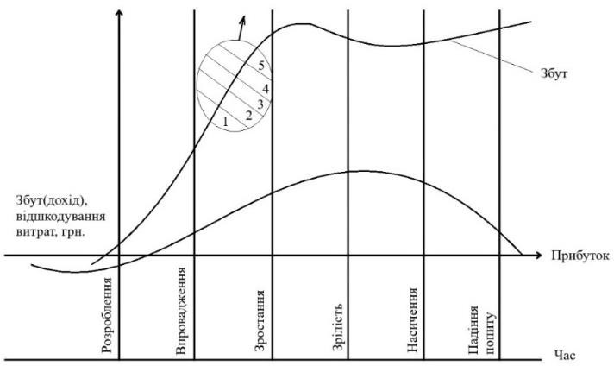

Рисунок А.1 – Концепція життєвого циклу товару на етапі scale up проєкта

Таким чином, на етапі scale up інноваційного підприємства життєвий цикл товару характеризується інтенсивним зростанням, активною адаптацією до нових ринків та оптимізацією ресурсів для забезпечення стабільного розвитку. Основна мета – досягти максимального проникнення на ринку, зміцнити позиції товару та підготувати його до наступного етапу зрілості.
Концепція маркетингу взаємовідносин фокусується на розвитку та підтримці тривалих взаємовигідних відносин з клієнтами, що є критично важливим для успіху scale up проєктів. Ця концепція підкреслює, що зосередження на клієнті та його потребах веде до лояльності, що є основою стабільного зростання [29].
- аналіз клієнтів задля задоволення запитів споживачів. Розуміння потреб і очікувань клієнтів дозволяє створювати персоналізовані пропозиції. На етапі scale up важливо використовувати аналітичні інструменти для вивчення поведінки клієнтів і виявлення можливостей для підвищення задоволеності;
- побудова довгострокових відносин: Полягає у створенні програм лояльності, регулярному спілкуванні з клієнтами через можливі канали комунікації задля зміцнення зв'язку з клієнтами. Для scale up проєктів важливо налагодити систематичні комунікаційні стосунки, щоб клієнти відчували свою цінність для компанії;
- зворотний зв'язок/збір і аналіз зворотного зв’язку від клієнтів дозволяє адаптувати продукти і послуги до їхніх потреб. Компанії повинні створити канали для отримання відгуків та використовувати їх для вдосконалення своїх пропозицій. Впровадження концепції маркетингу взаємовідносин в scale up проєктах допомагає підтримувати лояльність клієнтів і забезпечує стійке зростання, оскільки
задоволені клієнти частіше рекомендують продукт іншим.
Концепція внутрішнього маркетингу зосереджена на тому, що ефективність зовнішнього маркетингу безпосередньо залежить від задоволеності і залученості співробітників. У інноваційних підприємствах, що перейшли на етап scale up проєкту, важливо забезпечити, щоб працівники були вмотивованими,

усвідомлювали свою роль у компанії і мали необхідні ресурси для виконання своїх завдань. Залучення працівників у процеси прийняття рішень, їх розвиток і навчання сприяє формуванню команди, яка активно сприяє досягненню цілей компанії. Для scale up проєктів це означає необхідність забезпечення навчальних програм та ініціатив для підвищення кваліфікації. Окрім цього в концепції внутрішнього маркетингу важливу роль відіграє корпоративна культура. Вона полягає у створенні позитивного робочого середовища, де цінуються ініціатива і співпраця, може призвести до підвищення продуктивності та зниження плинності кадрів [28]. Для підприємства, що перейшло у етап scale up проєкту, вона допомагає сформувати сильний колектив, який готовий підтримувати зміни та нововведення. Реалізація концепції внутрішнього маркетингу на етапі scale up допомагає сформувати сильний командний дух і підвищити ефективність роботи
підприємства в цілому.
Концепція маркетингу постачання акцентує увагу на важливості створення та підтримки ефективних відносин з постачальниками. У рамках scale up проєктів підприємства мають враховувати, що якість постачання безпосередньо впливає на якість продукції та задоволеність споживачів [30]. Концепція маркетингу постачання на етапі scale up проєктів полягає у:
- забезпеченні стабільного постачання сировини та матеріалів, що є критично важливим для безперервності виробництва. Для scale up проєктів важливо розвивати стратегічні партнерства з постачальниками, які можуть гарантувати надійність поставок;
- налагодження тісних відносин з постачальниками забезпечує вигідні умови, швидке реагування на потреби компанії та можливість для інновацій. Також підприємства можуть співпрацювати з постачальниками для розробки нових продуктів або технологій;
- постійний моніторинг ринку постачання допомагає виявити нові можливості та загрози. Це дозволяє компанії адаптувати свої стратегії постачання відповідно до змін в умовах ринку.

Запровадження концепції маркетингу постачання в scale up проєктах сприяє зміцненню конкурентних позицій підприємства, оскільки забезпечує безперебійну роботу та можливість швидко реагувати на зміни у попиті.
На етапі scale up проєкту інноваційного підприємства, логістична теорія маркетингу базується на принципах концепції «7R» (Right Product, Right Quantity, Right Condition, Right Place, Right Time, Right Customer, Right Cost), яка забезпечує ефективне управління товарорухом та задоволення потреб зростаючого ринку [31]. Логістичні сервіси в цьому контексті поділяються на «активні» та
«підтримувальні». «Активні» сервіси на етапі масштабування безпосередньо впливають на процес постачання, що є критичним для успішного розширення виробничих і збутових операцій. До них належать:
- Right Quantity – забезпечення правильного обсягу продукції, який відповідає потребам ринку під час стрімкого зростання;
- Right Quality – контроль якості продукції, щоб відповідати очікуванням споживачів у процесі масштабування;
- Right Time – точне дотримання термінів постачання, що особливо важливо для швидкого реагування на збільшений попит;
- Right Cost – оптимізація витрат на логістичні операції, що дозволяє зберегти рентабельність навіть у періоди зростання.
Інші сервіси, такі як Right Product (правильний продукт), Right Place (правильне місце) та Right Customer (правильний споживач), відіграють роль підтримки. Хоча вони безпосередньо не впливають на логістичний процес постачання, їхнє значення полягає у створенні умов для належного виконання
«активних» сервісів, що важливо на етапі швидкого розширення ринку.
У масштабованих проєктах інноваційних підприємств, впровадження концепції «7R» забезпечує ефективність управління логістикою, дозволяючи підприємству оперативно реагувати на виклики ринку та зберігати конкурентоспроможність під час масштабування.
Когнітивні теорії в маркетингу на етапі scale up проєкту інноваційного підприємства відіграють важливу роль у розумінні поведінки споживачів і

ухваленні рішень. Вони зосереджуються на тому, як споживачі обробляють інформацію, формують свої уподобання і вибирають продукти або послуги. На етапі scale up проєкту когнітивний підхід допомагає інноваційним підприємствам краще адаптувати свої стратегії до зростаючого ринку та різноманітних потреб клієнтів, особливо коли потрібно охопити найбільшу частку споживачів, про що вже було написано вище, коли розглядалася концепція ЖЦТ.
Основні аспекти когнітивних теорій у маркетингу на етапі scale up проєкту:
- обробка інформації. На цьому етапі підприємство взаємодіє з більшою кількістю споживачів, тому важливо розуміти, як вони обробляють інформацію про продукт. Споживачі аналізують характеристики продукту, відгуки, репутацію бренду та інші фактори перед ухваленням рішення про покупку. Маркетингові комунікації повинні бути чіткими, послідовними та відповідати когнітивним очікуванням цільової аудиторії;
- поведінка ухвалення рішень. У рамках когнітивних теорій вивчаються процеси ухвалення рішень, які можуть бути раціональними або емоційними. На етапі scale up важливо враховувати різні мотиваційні драйвери споживачів. Інноваційні підприємства повинні надавати споживачам переконливі причини для вибору свого продукту, що включає акцент на цінності, перевагах та унікальних інноваційних якостях товару;
- увага та сприйняття. Когнітивні теорії також допомагають розуміти, як споживачі звертають увагу на певні елементи маркетингових кампаній. На етапі scale up підприємство може використовувати елементи дизайну, контенту та персоналізації для залучення більшої кількості клієнтів та утримання їхньої уваги. Підвищення впізнаваності бренду й оптимізація рекламних повідомлень стають ключовими;
- формування уподобань і лояльності На етапі scale up важливо формувати довгострокові відносини з клієнтами. Когнітивні теорії дозволяють вивчати, як споживачі формують свої уподобання, які фактори впливають на їхню лояльність і як зробити бренд незамінним для них.

Отже, когнітивні теорії в маркетингу на етапі scale up проєкту допомагають інноваційним підприємствам ефективно масштабувати свою діяльність, розуміти потреби споживачів та адаптувати маркетингові стратегії для залучення нових і утримання існуючих клієнтів, що є ключовим для досягнення успіху в умовах швидкого зростання.

ДОДАТОК Б
Таблиця Б.1 – Відмінності між елементами холістичного маркетингу

Критерій | Інтегрований маркетинг | Маркетинг взаємо відносин | Внутрішній маркетинг | Соціально- відповідальний маркетинг | Холістичний маркетинг
Орієнтація на клієнта | Створення послідовного  повідомлення для масової аудиторії | Персоналізоване спілкування з кожним клієнтом | Спрямований на внутрішніх клієнтів (співробітників) | Покращення репутації в очах громадськості | Забезпечення балансу між потребами клієнтів,  співробітників і суспільства
Основний вимір успіху | Впізнаваність бренду та вплив комунікацій | Рівень лояльності клієнтів | Мотивація та продуктивність співробітників | Довіра до бренду та позитивний імідж | Інтегральний успіх, що враховує ефективність усіх складових бізнесу
Спрямованість інвестицій | Інвестиції у канали комунікації та рекламні кампанії | Інвестиції у CRM та підтримку відносин | Інвестиції у розвиток персоналу та корпоративної  культури | Інвестиції у соціальні та екологічні проекти | Інтегровані інвестиції у всі аспекти бізнесу для досягнення  синергетичного ефекту
Часовий горизонт впровадження | Короткострокова, швидка реалізація комунікаційних кампаній | Середньо- та довгострокова перспектива взаємодії з клієнтами | Довгостроковий розвиток корпоративної культури | Довгострокові соціальні ініціативи, що розвивають репутацію | Гнучке управління як короткостроковими, так і довгостроковими стратегіями
Тип взаємодії з ринком | Одностороння комунікація з клієнтом через узгоджені канали | Двосторонній діалог та зворотній зв'язок від клієнтів | Одностороння комунікація, але з внутрішнім фокусом | Багатостороння взаємодія з клієнтами, партнерами та суспільством | Комплексна взаємодія з ринком та всіма зацікавленими сторонами
Гнучкість стратегії | Низька — залежить від узгодженості каналів | Висока — персоналізовані рішення для клієнтів | Середня — залежить від внутрішніх процесів компанії | Середня — залежить від зовнішніх соціальних ініціатив | Висока — адаптація до змін як всередині, так і ззовні

Продовження таблиці Б.1

Ризики | Плутанина в повідомленнях та розбіжність у каналах комунікації | Втрата лояльності через недостатню персоналізацію | Низька залученість співробітників та висока плинність кадрів | Неузгодженість соціальних проектів та бренду може призвести до втрати довіри | Комплексні ризики, які можна мінімізувати через інтеграцію всіх напрямків

ДОДАТОК В

- Підхід за формою прориву ринку
Підхід прориву ринку базується на тому, як компанія долає ключові бар'єри для входу на ринок або захоплення значної його частки. На етапі scale up інноваційні підприємства шукають способи прориву за рахунок зростання обсягів продажів, збільшення частки ринку та закріплення своєї позиції на нових ринках. Одним із ключових аспектів цього підходу є необхідність досягти значної ринкової диференціації та максимально задовольнити потреби клієнтів [44]. У маркетинговому контексті підхід передбачає концентрацію на створенні інноваційних продуктів та ефективному позиціонуванні, що дозволяє відрізнити пропозицію від конкурентів.
Розглянемо основні стратегії даного підходу, які можна використовувати на етапі scale up:
  - стратегія ринкової експансії. Ця стратегія полягає у виході на нові географічні ринки або в освоєнні нових сегментів ринку, де продукт може знайти своє застосування. Ціль – збільшити охоплення клієнтів та закріпити свою позицію в нових регіонах або нішах, зберігаючи високу ринкову частку на первинному ринку. Основний акцент маркетингових зусиль полягає у глибокому дослідженні нових ринків та адаптації продукту до потреб локальних споживачів [45]. Компанії повинні використовувати локалізацію маркетингових кампаній, зокрема адаптацію реклами та комунікацій до культурних та поведінкових особливостей нових ринків;
  - стратегія проникнення на ринок. Полягає у глибокій конкуренції на вже існуючому ринку з метою захоплення значної частки ринку через зниження цін або агресивну маркетингову кампанію [46]. Основною ціллю є максимальне збільшення обсягу продажів та зниження витрат завдяки економії на масштабі. Маркетинг націлений на проведення активних рекламних кампаній, які підкреслюють переваги продукту перед конкурентами. Важливими є тактики

прямих продажів, спрощення доступу до продукту, пропозиції знижок та акцій для залучення нових клієнтів;
  - стратегія інноваційного позиціонування. Компанія позиціонує свій продукт як унікальний або технологічно передовий, що вирізняється на ринку. Акцентує свою увагу на створенні диференціації та збільшенні цінності продукту в очах клієнтів, що дозволяє підвищити його вартість та маржинальність. Використовуючи цю стратегію важливо зосередитися на створенні ідентичності бренду, що акцентує на унікальних характеристиках продукту [47]. Маркетинг має підкреслювати технологічні інновації, екологічні переваги або інші фактори, що роблять продукт унікальним.
- Підхід за джерелами фінансування
Цей підхід фокусується на тому, як підприємство фінансує своє зростання на етапі scale up. Для інноваційних компаній, які активно розвиваються, ключовими стають питання залучення інвестицій або використання внутрішніх фінансових ресурсів. Маркетинг у цьому випадку залежить від фінансової стратегії, оскільки види фінансування можуть впливати на обсяги інвестицій в рекламні кампанії, розвиток продукту та розширення каналів збуту.
На основі цього підходу варто розглядати наступні стратегії:
  - стратегія залучення венчурного капіталу. Інноваційне підприємство звертається до інвесторів, що спеціалізуються на венчурному фінансуванні, для отримання капіталу, необхідного для масштабування. Ціль стратегії полягає у забезпеченні необхідного фінансового ресурсу для агресивного зростання, розробки нових продуктів і виходу на нові ринки [48]. Залучення венчурного капіталу дозволяє інвестувати в масштабні маркетингові кампанії, спрямовані на підвищення впізнаваності бренду та створення іміджу передових технологій;
  - стратегія самофінансування. Компанія використовує внутрішні ресурси та прибуток для фінансування свого зростання без залучення зовнішніх інвесторів. Вона може використовувати цю стратегію для уникнення втрати контролю над компанією, збереження власності та отримання прибутку від масштабування без боргів. Проте самофінансування обмежує бюджет на

маркетингові заходи, що вимагає стратегічної ефективності [49]. Основний акцент робиться на цифрових каналах, контент-маркетингу та залученні клієнтів через органічні та недорогі методи реклами;
- Підхід за орієнтацією на маркетингове середовище
Цей підхід визначає, на чому підприємство концентрує свої зусилля: на внутрішніх процесах, зовнішніх ринкових впливах або на інтегрованому підході (холістичному), який поєднує обидва аспекти. На етапі scale up компанія має адаптувати свої процеси та продукти до вимог ринку, одночасно покращуючи внутрішні операції.
  - внутрішньо орієнтована стратегія. Зосереджує свою увагу на вдосконаленні внутрішніх процесів (виробництво, управління, кадрова політика) для підвищення ефективності масштабування. Цілями такої стратегіє є оптимізувати внутрішні ресурси для забезпечення стабільного зростання та адаптації до нових викликів [50]. Маркетинг в такій стратегії фокусується на поліпшенні внутрішніх комунікацій, CRM-системах, що дозволяють краще взаємодіяти з клієнтами, створювати персоналізовані пропозиції та підвищувати лояльність клієнтів;
  - зовнішньо орієнтована стратегія. Компанія концентрується на адаптації до змін у зовнішньому середовищі та ринкових умовах, таких як конкуренція, регулювання, зміни в поведінці споживачів. Ціллю стратегії є підвищення гнучкості і здатності швидко реагувати на зовнішні виклики та можливості [51]. Маркетингові зусилля орієнтуються на конкурентний аналіз, збирання даних про клієнтів та сегментацію ринку для швидкого реагування на зміни. Активно використовується аналітика та цифровий маркетинг для відстеження споживчих тенденцій;
  - холістична маркетингова стратегія. Це поєднання внутрішнього та зовнішнього підходів, що дозволяє інтегрувати всі аспекти діяльності компанії та досягти комплексної адаптації. Основним завданням є гармонізація внутрішніх процесів та зовнішнього впливу для сталого зростання. Маркетингова діяльність полягає у створенні інтегрованих маркетингових

кампаній, що поєднують внутрішнє управління даними з адаптацією до зовнішніх факторів.
- Аналітичний та синтетичний підходи
Аналітичний та синтетичний підходи стосуються способів мислення і прийняття рішень в процесі розвитку інноваційного підприємства. На етапі scale up вони повинні приймати стратегічні рішення, базуючись на даних (аналітичний підхід) або на узагальненні інформації для створення нових можливостей (синтетичний підхід). Аналітичний підхід базується на дослідженні, зборі та обробці даних, у той час як синтетичний зосереджується на поєднанні різних аспектів для формування нових ідей. Маркетинг у цих підходах також диференціюється: аналітичний фокусується на деталізованих даних про ринок, а синтетичний — на інноваційних ідеях для прориву.
  - аналітична стратегія на основі даних. Полягає у тому, що підприємство збирає та аналізує дані про клієнтів, ринок та конкуренцію для прийняття обґрунтованих рішень щодо розширення. Ціллю цієї стратегії є максимізація точності прогнозів ринку та їх адаптація до ринкових змін через застосування аналітичних інструментів. Основний акцент робиться на використанні великих даних (big data) для точного визначення цільової аудиторії та персоналізації маркетингових повідомлень. Використовується також CRM- систем для глибокого аналізу поведінки клієнтів і створення маркетингових кампаній на основі результатів цих аналізів;
  - синтетична стратегія інноваційного мислення. Підприємство комбінує наявні ресурси, ідеї та ринкові можливості для створення інноваційних рішень та продуктів. Завданням стратегії полягає у формуванні нових ринкових можливостей через об'єднання різних аспектів діяльності, що дозволяє досягти проривних інновацій. Маркетинг фокусується на креативності, новизні та створенні унікальних пропозицій, які вирізняються на ринку. Кампанії спрямовані на залучення новаторів і перших клієнтів, які цінують інноваційність;
  - комбінована стратегія (аналітично-синтетична). Використовується, коли компанія поєднує обидва підходи — аналітичний для точного аналізу ринку

та синтетичний для генерації інноваційних рішень. Основна ціль полягає у знаходженні балансу між детальним аналізом і гнучкістю інновацій для досягнення масштабування. У маркетингових стратегіях використовується аналіз даних для створення нових інноваційних продуктів і кампаній, що базуються на дослідженні ринку.
- Підхід за інноваціями
Інновації можуть виникати в результаті директивного підходу, коли компанія сама визначає напрямок інноваційного розвитку (директивні інновації), або під впливом ринку, коли інновації є відповіддю на потреби клієнтів або конкурентів (ринкові інновації). На етапі scale up важливо обирати стратегії, що забезпечать найбільш ефективне масштабування інновацій, відповідно до напрямку розвитку.
  - стратегія директивних інновації. Компанія самостійно розробляє інновації, не зважаючи на поточні ринкові потреби, але з метою створення революційних рішень, які можуть змінити ринок. Ціллю директивних інновацій є виведення на ринок проривних інновацій, які створять нові категорії продуктів або перевизначать правила гри. Маркетинг фокусується на створенні високої впізнаваності бренду через акцент на унікальності продукту, просування інноваційних переваг та лідерства в технологіях. Кампанії підкреслюють новизну та змінюють очікування клієнтів;
  - стратегія ринкових інновацій. Стратегія використовується, коли компанія розробляє інновації у відповідь на вимоги клієнтів і ринкові тенденції, адаптуючи продукт до змін у поведінці споживачів. Перед цією стратегією постає завдання оптимізувати продукт відповідно до зворотного зв’язку від ринку та швидко реагувати на потреби споживачів. Основний акцент маркетингу на вивченні споживачів та персоналізації продукту. Важливе місце займають дослідження споживчих очікувань, створення опитувань та використання соціальних мереж для аналізу думок клієнтів;
  - стратегія гібридних інновацій. Використовується, коли компанія поєднує як директивний, так і ринковий підходи, створюючи інновації на основі

власних досліджень і ринкових тенденцій. Ціль такої стратегії у створенні інновацій, які базуються на внутрішньому розвитку, але враховують потреби ринку. Маркетинг орієнтується як на унікальність, так і на потреби ринку, використовуючи сегментацію аудиторії та активне тестування продукту.
- Реактивний/проактивний підхід
Реактивний підхід передбачає реагування на ринкові зміни після їх виникнення, тоді як проактивний підхід — це активне формування ринку через випереджувальні дії. На етапі scale up компанії повинні обирати між двома підходами залежно від своєї стратегії зростання та здатності до швидкої адаптації або прориву [52].
  - реактивна стратегія. Характеризується тим, що компанія реагує на зміни на ринку після того, як вони стали очевидними, зберігаючи гнучкість у відповіді на виклики. Ціллю є швидка адаптація до нових ринкових умов, збереження стабільності бізнесу за рахунок відповіді на загрози [53]. Реактивний маркетинг фокусується на швидкому реагуванні на конкурентів і ринок. Включає використання кампаній на основі актуальних трендів і швидкі акції для привернення уваги клієнтів;
  - проактивна стратегія. Полягає у тому, що компанія ініціює зміни на ринку, випереджаючи конкурентів та створюючи нові можливості для масштабування. Завданням реалізації є досягти лідерства на ринку шляхом створення нових продуктів або сегментів до того, як це зроблять конкуренти [53]. Маркетинг проактивного підходу зосереджений на інноваціях, трендсеттінгу та підготовці ринку до нових пропозицій. Кампанії акцентують увагу на передбаченні майбутніх потреб клієнтів;
  - гібридна стратегія. Використовується тоді, коли компанія поєднує проактивний та реактивний підходи, гнучко адаптуючи свої дії залежно від ринкових умов. Ціль стратегії - зберегти конкурентоспроможність, використовуючи як проактивні новації, так і реактивні дії для стабілізації. Маркетинг націлений на гнучке управління брендом та змінами, з використанням як довгострокових прогнозів, так і швидких відповідей на ринок.

- Економічний/технологічний підхід
Економічний підхід зосереджується на фінансових аспектах масштабування, таких як прибутковість, витрати, ефективність інвестицій. Технологічний підхід орієнтується на технологічні інновації та вдосконалення продукту або виробничих процесів. На етапі scale up підприємства повинні знайти баланс між економічною ефективністю та технологічними новаціями.
  - економічна стратегія оптимізації витрат. Полягає в тому, що компанія зосереджує свої дії на зниженні витрат виробництва та операційних витрат для збільшення прибутковості. Ціллю реалізації стратегії є максимізації прибутку через економію на масштабах і підвищення ефективності. Маркетинг фокусується на оптимізації витрат на кампанії, використанні органічних та низькобюджетних каналів, таких як соціальні мережі та контент-маркетинг;
  - технологічна стратегія інновацій. Компанія інвестує в технологічні інновації для вдосконалення продукту або процесів. Завданням стратегії є забезпечення конкурентної переваги через впровадження нових технологій, підвищення якості та скорочення часу виведення продукту на ринок. Маркетинг підкреслює технічні переваги продукту, його новаторські функції та надійність. Підходи, використані окремо, орієнтовані на вирішення конкретних проблем або виконання певних завдань, таких як фінансування або прорив ринку. Вони мають вузький фокус, яка допомагає ефективно працювати лише за певних умов, але в той же час можуть обмежувати розвиток, коли виникає
потреба в більшій гнучкості або адаптивності.
Комбінація підходів дозволяє досягти більш збалансованого підходу, оскільки кожен метод компенсує слабкі місця іншого. Наприклад, поєднання аналітичного та синтетичного підходів дозволяє не лише точно прогнозувати ринок, але й створювати інновації на основі цього прогнозу. Те ж стосується проактивного і реактивного підходів: реакція на ринок стає більш ефективною, якщо компанія одночасно готує стратегії для майбутніх змін.

203

Таблиця В.1 - Відмінності основних маркетингових підходів

Критерій | Підхід за формою прориву ринку | Підхід за джерелами фінансування | Підхід за орієнтацією на середовище | Аналітичний та синтетичний підходи | Підхід за інноваціями | Реактивний/ проактивний підхід
Основна мета | Збільшення частики ринку за рахунок впровадження  інновацій | Залучення або використання ресурсів для  зростання | Внутрішні чи зовнішні фактори, що впливають на  розвиток | Збір даних або інновації через синтез інформації | Інновації через власні рішення або ринкові потреби | Реакція на ринок або його випередження
Маркетингова орієнтація | Фокус на інноваціях і позиціонуванні продукту | Залежність від фінансових можливостей | Адаптація до внутрішніх або зовнішніх змін | Аналіз ринку або створення нових рішень | Промоція інновацій або адаптація до ринкових очікувань | Випередження або реагування на ринкові зміни
Гнучкість | Висока, але залежить від реакції ринку | Висока, залежно від доступності ресурсів | Середня, залежить від вибору внутрішньої або зовнішньої  стратегії | Висока для аналітичного, середня для синтетичного  підходу | Висока при ринковому підході, середня для директивного | Висока при поєднанні реактивного і проактивного  підходів
Швидкість масштабування | Швидка, за умови успішного прориву | Швидка при венчурному капіталі, повільніша при самофінансуванні | Залежить від адаптації процесів і зовнішніх змін | Швидкість залежить від точності аналізу або швидкості інновацій | Швидка при ринкових інноваціях, помірна для директивних | Висока при проактивному підході, помірна при реактивному
Ризики | Високий ризик через конкуренцію | Високий ризик при залученні капіталу, нижчий при  самофінансуванні | Ризики пов'язані з внутрішніми або зовнішніми викликами | Високий при інноваціях, нижчий при аналітичному підході | Високий при директивному підході, нижчий при ринкових інноваціях | Високі ризики при реактивному підході, менші при проактивному
Результат при поєднанні | Може призвести до ефективної ринкової експансії | Можливе збільшення масштабів при комбінуванні з іншими підходами | Поєднання дозволяє забезпечити гармонізацію внутрішніх і зовнішніх процесів | Аналітичний підхід підсилює синтетичний для кращих інновацій | Гібрид інновацій створює більш стабільний результат | Гібридна стратегія дозволяє поєднати швидкість реакції і новаторські рішення

ДОДАТОК Г

Економічна ситуація є однією з ключових визначальних сил для ринку військово-медичної продукції. Україна перебуває у стані війни, що значно впливає на економічний розвиток країни, тому основні економічні фактори впливають не лише на діяльність виробників на ринку, а також інших стейкхолдерів. Тому розглянемо кожен з поточних факторів економічного впливу на ринок військово- медичної продукції:
- зростання обсягів закупівлі медичних товарів для ЗСУ на 12,5%. Державні закупівлі медичної продукції залежать від бюджету, що фінансує оборону та медичні потреби [70]. Підвищення податків у державі допомогло підвищити витрати на закупівлю нелетальних військових засобів, що включає в себе засоби тактичної медицини;
- зростання рівня інфляції до рівня 7,5% в рік. Більшість компонентів і технологій, необхідних для виробництва будь-яких медичних засобів, є імпортними, тому зміни валютного курсу та рівня інфляції впливають на ціну кінцевої продукції. Це підвищує витрати на виробництво та закупівлі як для державних установ, так і для волонтерських організацій [71].
Ринок військово-медичної продукції значною мірою залежить від державного регулювання та законодавства як в самій Україні, так і в інших державах, що виступають виробниками та постачальниками компонентів за засобів виробництва. Основними політично-правовими факторами, що впливають на ринок військово-медичної продукції є:
- продовження політики заборони експорту військової продукції. Українські виробники військової продукції зазвичай не мають достатніх замовлень від держави, що призводить до того, що виробничі потужності нічого не виготовляють. Окрім цього продаж військової продукції міг позитивно вплинути на стан української економіки, підвищуючи іноземні інвестиції в середніх за обсягами виробників такої продукції [72];

- зміна підходів до стандартів в Департаменті охорони здоров’я МОУ. Україна переходить від радянських статутів та стандартів до стандартів НАТО, тому змінюється і підхід до медичної сфери у ЗСУ [73]. Реформується процес евакуації та надання допомоги пораненим задля підвищення рівня збереження життя військових. Окрім цього Україна сама впроваджує практику рятування життів, де її ефективність фактично доведена. Таким чином українські виробники товарів тактичної медицини мають більше шансів протестувати свою продукцію у реальних умовах та в подальшому покращувати її, підіймаючи її конкурентоспроможність у порівнянні з конкурентами;
- підвищення стандартів якості та сертифікації продукції. Всі медичні продукти повинні відповідати національним і міжнародним стандартам якості, особливо стандартам, які зазначені статутом країн-членів НАТО. Це включає сертифікацію товарів, перевірки на відповідність медичним нормам та гарантування безпеки для військових. Держава також визначає стандарти для компаній, які бажають брати участь у тендерних закупівлях [74];
- постійна допомога від міжнародних партнерів та фондів: Ринок отримує значну підтримку через міжнародні гуманітарні програми та фонди, що також впливає на маркетингове середовище [75]. Міжнародні постачальники часто мають вищі вимоги до якості та безпеки своєї продукції, що створює додаткові регуляторні бар'єри для національних виробників.
Інновації є рушійною силою розвитку ринку військово-медичної продукції. Новітні технології дозволяють створювати більш ефективні та безпечні рішення для евакуації поранених, надання першої допомоги та транспортування в екстремальних умовах. Розглянемо детальніше ці фактори:
- зростання рівня розробок та методик військових медиків. Українські військові, що відповідають за медичне забезпечення у своїх підрозділах розробили більше 50 новітніх розробок, які в подальшому планують масштабувати, оскільки вони більш ефективно рятують життя поранених на полі бою [76];
- розвиток та збільшення використання інноваційних матеріалів: Використання легких, міцних і водостійких матеріалів у виробництві нош-волокуш

та евакуаційних візків значно підвищує ефективність таких продуктів. Це дозволяє армії швидше реагувати на ситуації на полі бою;
- розвиток роботизованих платформ для евакуації поранених. Українські військові неодноразово підтверджують, що використання роботизованих систем для проведення евакуації поранених робить цей процес більш безпечним та зручним для військових. Варто зазначити, що виробники у цій сфері також постійно розвиваються, що робить їх значно конкурентоспроможними, аніж їх іноземні конкуренти [77-78].
Соціально-культурні фактори також відіграють важливу роль у формуванні маркетингового середовища ринку військово-медичної продукції. При цьому важливо зазначити, що ці фактори є надзвичайно динамічними, адже на них впливають інші фактори макромаркетингового середовища. Таким чином соціально-культурні фактори можуть кардинально змінюватися, адже тенденції суспільства формуються також під зовнішніми факторами.
- зниження рівня патріотизму та підтримки волонтерських зборів. Крайні дослідження показують зниження рівня донатів громадян на волонтерські збори. Все більше українців погоджуються надсилати гроші на збори великих відомих фондів, надаючи перевагу допомогу своїм близьким та знайомим [79]. При цьому збору спрямовуються на менш вартісні речі, або ті, що знаходяться в пріоритеті: дрони та особистий захист та медицина;
- посилення мобілізації. Через чергове посилення мобілізації зросла кількість мобілізованих військовослужбовців, які потребують різноманітного забезпечення в тому числі тактичного-медичного. Тому медичні та волонтерські організації змушені шукати нові джерела забезпечення військовослужбовців відповідними товарами [80-81].
Природні умови також впливають на вибір медичної продукції. Основним фактором, що на це впливає є зміна рельєфу місцевості під постійним ракетно- бомбовими ударами. Тому продукція для медичних потреб військових повинна бути адаптована до важких умов експлуатації.

ДОДАТОК Ґ

Модель п'яти сил Майкла Портера дозволяє проаналізувати інтенсивність конкуренції та оцінити перспективи і ризики для підприємств у військово-медичній сфері. Кожен з елементів моделі розглянемо окремо:
Конкуренція між існуючими гравцями. Рівень конкуренції між компаніями на ринку високий, що обумовлено значною кількістю виробників, таких як BRAMMER, ARES, Prometheus Medica та інші. Компанії конкурують за контракти з державою, волонтерськими організаціями та іншими покупцями, що підвищує вимоги до інновацій та якості продукції.
Загроза нових учасників ринку. Нові виробники можуть зайти на ринок за умови наявності ресурсів і технологій, необхідних для виробництва військово- медичних засобів. Однак високі бар'єри входу, зокрема значні інвестиції в технології, відповідність стандартам якості та безпеки, а також необхідність сертифікації продукції, стримують появу нових учасників.
Загроза товарів-субститутів. Рівень загрози замінників є помірним, оскільки основна продукція в цьому сегменті, наприклад, евакуаційні дрони або тактичне медичне спорядження, має обмежену кількість аналогів. Однак продукція, яку можна замінити альтернативними варіантами (наприклад, різні типи евакуаційного спорядження), створює певний тиск на виробників у цьому сегменті.
Сила покупців. Покупці на цьому ринку мають значний вплив, оскільки основними клієнтами є державні установи та волонтерські організації, які закуповують великий обсяг продукції. Великий обсяг замовлень дозволяє їм диктувати умови, вимагаючи від виробників оптимального співвідношення ціни і якості, а також відповідності стандартам.
Сила постачальників. Залежність від постачальників сировини, комплектуючих та спеціалізованого обладнання може впливати на кінцеву ціну продукції, особливо в умовах валютних коливань і нестабільних поставок.

Оскільки ринок військово-медичної продукції залежить від високоякісних компонентів і матеріалів, на постачальників покладається великий вплив, що може зумовлювати додаткові ризики.
На основі отриманих результатів в результаті аналізу сформуємо модель 5 сил М. Портера – рисунок Ґ.1:
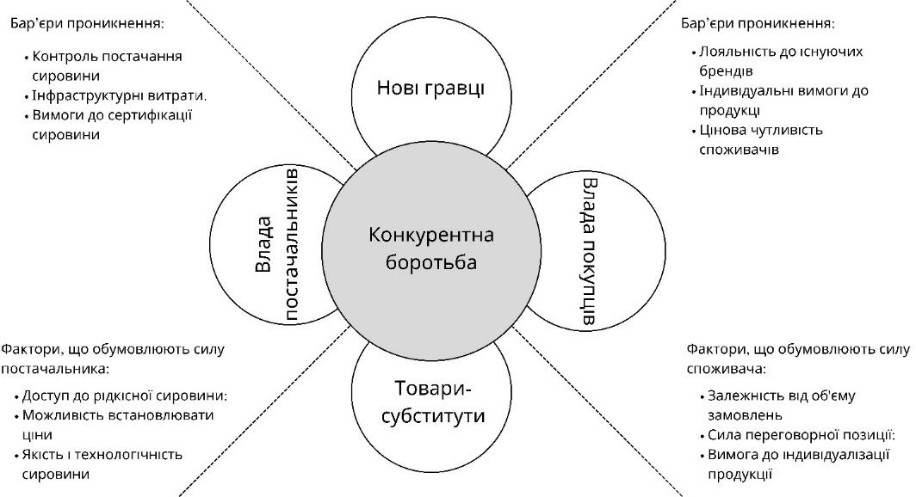
Рисунок Ґ.1 – Модель п’яти сил Майкла Портера

Головні цілі виробників військово-медичної продукції в Україні полягають
у:
- випередження конкурентів у впровадженні нових технологій –
прагнення до інноваційного лідерства, зокрема через розробку сучасних рішень, таких як дрони для евакуації чи мобільні медичні комплекси, щоб залишатися на крок попереду інших виробників;
- завоювання більшої частки ринку – зосередження зусиль на розширенні ринкової присутності за рахунок пропозиції кращого співвідношення ціни і якості, а також адаптації продукції під запити ключових клієнтів, таких як державні та волонтерські організації;
- підвищення впізнаваності бренду та репутації як надійного постачальника – формування стійкої репутації через високі стандарти якості,

відповідність міжнародним стандартам і тривалу експлуатацію продукції, що дозволяє виділятися на тлі конкурентів;
- посилення партнерських відносин з ключовими клієнтами – активна взаємодія з державними замовниками та неурядовими організаціями для забезпечення стабільного попиту, який може обмежити доступ конкурентів до цих ресурсів;
- оптимізація витрат для підтримки конкурентоспроможної ціни – постійна робота над скороченням витрат та вдосконаленням виробничих процесів, що дозволяє зберігати конкурентні позиції навіть за умов цінового тиску з боку інших гравців ринку.

ДОДАТОК Д

- Державні установи (Міністерство оборони, Національна гвардія, ДСНС)
Розмір сегмента. Державні установи є найбільшим споживачем військово- медичної продукції, що обумовлено великим обсягом централізованих закупівель. Це один з основних сегменті, на який припадає близько 10-15% ринку.
Специфіка сегмента:
  - державні установи відповідають за забезпечення військових підрозділів медичними засобами та обладнанням. Їхні закупівлі зосереджені на великих обсягах товарів, які повинні відповідати суворим державним стандартам якості та безпеки;
  - рішення про закупівлі ухвалюються на основі тендерів, які передбачають багаторівневий процес погодження та відповідність високим стандартам якості. Закупівлі часто є централізованими і вимагають участі у відкритих тендерах;
  - закупівлі здійснюються з метою максимального використання бюджетних коштів, тому основна увага приділяється якості та довговічності продукції. Важливо, щоб обладнання могло використовуватися протягом тривалого часу та витримувало суворі умови експлуатації;
  - основними типами продукції є стандартизовані медичні набори для надання першої допомоги, медичні транспортні засоби (евакуаційні машини), мобільні шпиталі, а також сертифіковане медичне обладнання.
Цінова політика. Оскільки закупівлі здійснюються державою, ціни є конкурентними та строго регулюються, а постачальники повинні відповідати умовам тендерів. Держава прагне отримати найкращу якість за розумну ціну, тому тут важливо враховувати баланс між ціною і якістю.
- Волонтерські організації

Розмір сегмента. Волонтерські організації забезпечують приблизно 10-15% ринку військово-медичної продукції. Цей сегмент є меншим за державні закупівлі, проте важливим через його оперативність і гнучкість у забезпеченні нагальних потреб військових.
Специфіка сегмента:
  - волонтери діють незалежно від державних структур і забезпечують швидке постачання військових засобами, які не завжди можуть бути надані через офіційні канали. Волонтерські організації часто працюють на пожертвування або спонсорську допомогу, що дозволяє їм бути більш гнучкими в своїх закупівлях;
- закупівлі здійснюються на основі запитів від військовослужбовців або медичних підрозділів на фронті. Рішення приймаються швидко, без тривалих бюрократичних процедур, що дозволяє волонтерам забезпечувати нагальні потреби військових;
- головною метою волонтерських організацій є оперативність і гнучкість. Вони реагують на конкретні запити та забезпечують постачання необхідної продукції з мінімальними затримками;
- товари, які волонтери закуповують, часто є простими у використанні та мобільними, наприклад, тактичні медичні візки, ноші-волокуші, медичні рюкзаки. Волонтери часто надають перевагу продукції, яка може бути швидко доставлена на фронт і легко транспортується.
Цінова політика. Волонтерські організації працюють в умовах обмеженого фінансування, тому надають перевагу економічним рішенням. Водночас якість продукції повинна відповідати умовам бойових дій. Ціни на продукцію можуть варіюватися залежно від можливостей фінансування, але ключовими факторами є швидкість поставок і доступність.
- Військовослужбовці
Розмір сегмента. Військовослужбовці становлять приблизно 60-70% від загального ринку військово-медичної продукції. Цей значний відсоток свідчить про високу залежність ринку від реальних потреб військових, які формуються безпосередньо на полі бою. Крім того, потреби військовослужбовців постійно

змінюються залежно від характеру бойових операцій, що змушує постачальників оперативно адаптувати асортимент і характеристики продукції.
Специфіка сегмента:
- військовослужбовці є кінцевими споживачами медичної продукції, і їхні потреби визначаються бойовими умовами. Головною вимогою є мобільність, легкість використання та надійність продукції. Військові часто працюють у важкодоступних районах, де швидкість і зручність використання продукції можуть мати критичне значення для життя;
- військовослужбовці рідко самі ухвалюють рішення про закупівлю, проте вони надають зворотний зв'язок волонтерам та командуванню. На основі цього зворотного зв'язку здійснюються корекції у постачанні продукції, щоб вона відповідала реальним умовам бойових дій;
- продукція повинна бути легкою для транспортування, швидко розгортатися і бути готовою до використання в екстремальних умовах. Важливим є її відповідність конкретним бойовим умовам, а також можливість швидко адаптувати продукцію для різних завдань;
- військовослужбовці активно використовують тактичні візки, мобільні медичні комплекти та інші засоби, які дозволяють надавати допомогу в польових умовах. Також поширеними є легкі медичні рюкзаки, які дозволяють носити необхідні засоби для надання першої допомоги на полі бою.
Цінова політика. Хоча військовослужбовці самі не визначають ціну продукції, її доступність для волонтерів та державних закупівельних структур є вирішальною. Доступна вартість дозволяє забезпечувати стабільне постачання необхідних засобів у достатньому обсязі, що особливо важливо в умовах тривалих бойових дій. Проте, головний акцент має робитися не на мінімізації вартості, а на відповідності продукції специфічним потребам військових та її ефективності в реальних бойових умовах. Таким чином, цінова політика має бути спрямована на пошук оптимального балансу між якістю, вартістю та доступністю продукції для всіх учасників процесу постачання. Отримані результати занесемо до таблиці Д.1:

Таблиця Д.1 – Специфіка маркетингового забезпечення для кожного із сегментів
 | Сегмент споживачів
Критерій | Державні установи (МОУ, Нацгвардія) | Волонтерські організації | Військовослужбовці
Інструменти комунікації | Офіційні канали, тендерні платформи | Соціальні мережі, волонтерські спільноти | Прямий зворотний зв'язок з командуванням
Особливості просування | Демонстрація відповідності стандартам, сертифікати якості | Відгуки військових, рекомендації в соцмережах | Практичні демонстрації та польові тести
Цінові стратегії | Конкурентні тендерні пропозиції | Економічні рішення для швидкого постачання | Вартість не є пріоритетом, головне — якість
Адаптація до змін | Повільна, бюрократична | Швидка адаптація під потреби фронту | Швидка, на основі польових умов
Мотивація для закупівель | Максимальна ефективність витрат, довгострокова експлуатація | Швидке задоволення нагальних потреб | Нагальна потреба в ефективності на полі бою
Сформовано автором

Детальний структурний аналіз споживачів на ринку військово-медичної продукції в Україні показує, що кожен сегмент має свої унікальні потреби та мотиваційні фактори. На основі вищеописаних сегментів споживачів можна побудувати сітку сегментації ринку, яка враховує специфіку кожної групи, що відображена в таблиці Д.2:

Таблиця Д.2 – Сітка сегментації ринку військово-медичної продукції

Сегмент | Основні потреби | Мотивація | Ухвалення рішень | Цінова політика
Державні установи | Стандартизовані медичні засоби | Безпека,  відповідність стандартам | Тендери,  раціональний підхід | Оптимальне  співвідношення ціни та якості
Волонтерські організації | Мобільність, доступність продукції | Швидка реакція на потреби, гнучкість | Швидка адаптація до умов | Економічні рішення, оптимізація витрат
Військові | Практичні та надійні рішення для бойових умов | Мобільність, легкість використання | Запити через зворотний зв'язок | Орієнтація на надійність та ефективність

Таким чином, структурний аналіз споживачів на ринку військово-медичної продукції в Україні показує, що ринок поділяється на кілька ключових сегментів, кожен з яких має свої унікальні потреби та мотивації. Важливо, щоб компанії, які працюють на цьому ринку, адаптували свої маркетингові стратегії, враховуючи специфіку кожного сегмента. Це дозволить не лише задовольнити попит, але й покращити позиціонування продукції, збільшити її конкурентоспроможність та підвищити ефективність маркетингових активностей. Окрім цього, глибоке розуміння потреб кожного сегмента сприятиме створенню більш ціннісних пропозицій для споживачів, що допоможе посилити довіру до бренду та підвищити його репутацію. В умовах зростання конкуренції на ринку такі підходи є вирішальними для довгострокового успіху компаній.

ДОДАТОК Е

Основні елементи продуктово-ринкової стратегії ТОВ «BRAMMER»
- Сегментація ринку та орієнтація на цільові групи
Компанія виділяє декілька основних цільових сегментів, серед яких:
  - державні установи – здебільшого військові відомства, які проводять закупівлі через тендерні процедури, що вимагають від продукції відповідності високим стандартам якості та безпеки;
  - волонтерські організації – здійснюють закупівлі незалежно, орієнтуючись на оперативне постачання, щоб задовольняти потреби військових підрозділів без затримок;
  - військовослужбовці – як кінцеві користувачі, вони впливають на вибір продукції, висуваючи особливі вимоги до її мобільності, міцності та зручності у використанні.
Кожен із сегментів має різні пріоритети та критерії вибору, що формує основу для адаптації продуктово-ринкової стратегії.
- Продуктова стратегія
Компанія «BRAMMER» зосереджує свої зусилля на виробництві декількох ключових продуктів, кожен із яких призначений для вирішення специфічних завдань у польових умовах:
  - тактичні евакуаційні візки – основний продукт компанії, що забезпечує швидке транспортування поранених або інших необхідних матеріалів. Ці візки створені з урахуванням високої мобільності, що дозволяє використовувати їх навіть на складних поверхнях;
  - евакуаційні волокуші – розроблені для транспортування поранених у важкодоступних місцях, де використання візка обмежене. Волокуші забезпечують швидку та безпечну евакуацію поранених завдяки компактності і міцності матеріалів.
- Цінова стратегія

ТОВ «BRAMMER» використовує гнучку цінову політику, враховуючи особливості кожного сегмента:
  - конкурентоспроможне ціноутворення – компанія пропонує продукцію за цінами, які є доступними для державних і волонтерських організацій. Це забезпечує ширший доступ до продуктів і підвищує їхню популярність;
  - диференціація ціни – компанія розробляє окремі цінові моделі для державних закупівель, де основну роль відіграє обсяг замовлення, та для приватних волонтерських організацій, для яких важлива доступність ціни.
Завдяки продуманій ціновій політиці, компанія ефективно конкурує з іншими виробниками на ринку, підтримуючи оптимальне співвідношення ціни та якості.
- Комунікаційна стратегія
Комунікаційна стратегія компанії спрямована на формування позитивного іміджу та інформування клієнтів про переваги продукції. Основні елементи комунікаційної стратегії включають:
  - вебсайт компанії – надає клієнтам повну інформацію про продукцію, її характеристики, а також містить відгуки та реальні приклади використання [82];
  - соціальні мережі – активна робота з соціальними мережами дозволяє залучати нових клієнтів та підтримувати зв’язок з постійними партнерами. У публікаціях компанія регулярно висвітлює історії успіху та приклади використання продукції у польових умовах;
  - PR-заходи – компанія бере участь у спеціалізованих виставках та заходах, що дозволяє зміцнювати партнерські зв’язки та підвищувати впізнаваність бренду серед цільової аудиторії;
  - партнерство з волонтерськими організаціями – ТОВ «BRAMMER» активно співпрацює з волонтерами, що допомагає поширювати інформацію про продукцію та сприяє налагодженню довірливих відносин із потенційними клієнтами.
Продуктово-ринкова стратегія ТОВ «BRAMMER» спрямована на задоволення потреб специфічних клієнтських груп, що формує конкурентні

переваги та підвищує ефективність діяльності компанії. Завдяки гнучкій ціновій політиці, якісній продукції, орієнтованій на довговічність та мобільність, компанія досягає стабільного зростання та зберігає свою позицію лідера на ринку військово- медичної продукції.

ДОДАТОК Є

Схема враховує не лише поточне фінансування, але й передбачає потенційні альтернативні та комбіновані джерела фінансування та відображена на рисунку Є.1:
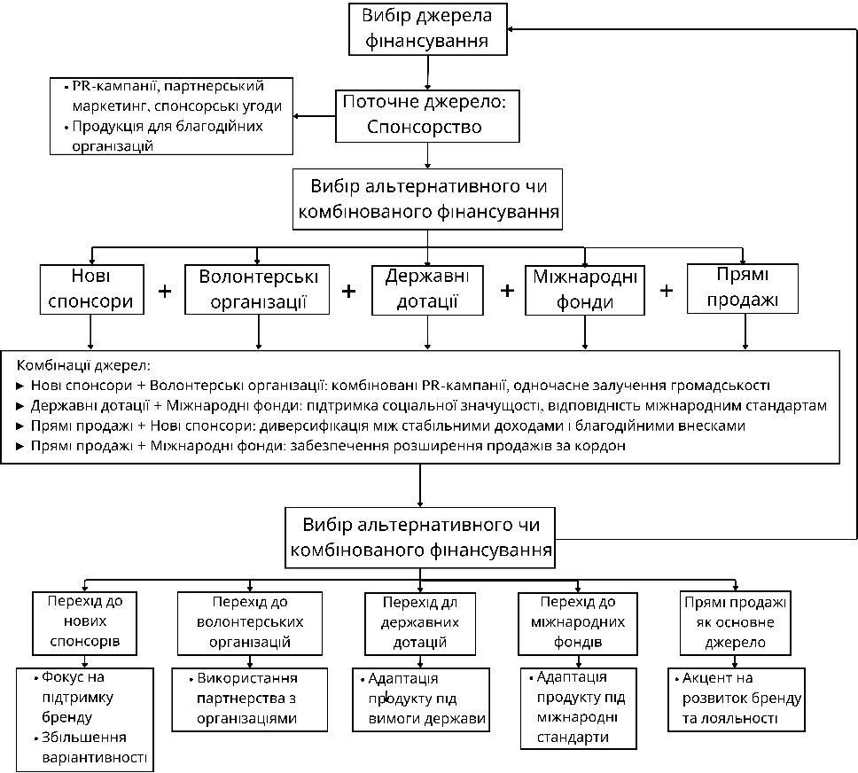
Рисунок Є.1 – Алгоритм вибору джерела фінансування
Авторська розробка

Для опису цієї блок-схеми було структуровано інформацію для кожного джерела фінансування. Розглянемо поточне джерело, можливі альтернативні й комбіновані варіанти, а також додаткові стратегії для кожного з них. В результаті, кожне джерело буде проаналізоване з погляду його впливу на товарну, просувальну, збутову та цінову стратегії, які дозволять ТОВ «BRAMMER» ефективно досягати своїх цілей на ринку військово-медичної продукції.

- Поточне джерело фінансування – спонсорське фінансування. На поточному етапі основним джерелом фінансування для ТОВ «BRAMMER» є спонсорське фінансування, що забезпечує стабільну підтримку компанії та дозволяє будувати довгострокові відносини зі спонсорами. Розглянемо, як цей підхід формує основні напрями маркетингових стратегій:
  - товарна стратегія – ТОВ «BRAMMER» спрямовує свою продукцію на задоволення вимог спонсорів, особливо тих, що підтримують місію компанії, орієнтовану на високоякісні рішення для військових потреб. Продукція адаптується під конкретні технічні та функціональні вимоги спонсорів, що підвищує їхню зацікавленість у співпраці;
  - стратегія просування – основні зусилля компанії направлені на PR- кампанії та партнерські проєкти, які підкреслюють спонсорську підтримку та зміцнюють імідж компанії як надійного партнера. Використовується активне висвітлення у соціальних мережах і медіа з акцентом на досягнення та внесок спонсорів;
  - стратегія збуту – спрощена та стабільна процедура співпраці дозволяє компанії укладати довгострокові контракти зі спонсорами, що гарантує стабільний притік фінансування. Це передбачає гнучкість у роботі зі спонсорами, завдяки чому знижується ризик втрати підтримки;
  - стратегія ціноутворення – у рамках спонсорського фінансування компанія пропонує гнучкі ціни, що можуть змінюватися в залежності від обсягу внесків та конкретних запитів спонсорів. Це дозволяє надавати індивідуальні пропозиції, підлаштовані під інтереси та потреби спонсорів, які беруть активну участь у розвитку компанії.
- Альтернативні джерела фінансування. ТОВ «BRAMMER» розглядає можливість диверсифікації джерел фінансування для підвищення гнучкості та стійкості на ринку. Альтернативні варіанти включають:
Нові спонсори:

  - товарна стратегія – для залучення нових спонсорів компанія може адаптувати свою продукцію під їхні інтереси, що посилить їхню лояльність і бажання співпрацювати;
  - стратегія просування – оскільки залучення нових спонсорів потребує інформування, компанія активно проводить PR-кампанії, демонструючи успішні кейси попередньої співпраці, що підвищує привабливість партнерства;
  - стратегія збуту – активне залучення через волонтерські організації, ЗМІ та інші платформи дозволяє компанії ефективніше просувати свої послуги та продукти серед нових спонсорів;
  - стратегія ціноутворення – гнучка система знижок та індивідуальні пропозиції допомагають зацікавити великих спонсорів та залучити стабільне фінансування на тривалий період.
Волонтерські організації:
  - товарна стратегія – продукція розширюється та адаптується для волонтерських організацій, що надає змогу створювати спеціальні пропозиції для підвищення доступності товарів;
  - стратегія просування – компанія використовує соціальні мережі та благодійні заходи для підвищення впізнаваності бренду та створення позитивного іміджу серед волонтерських організацій;
  - стратегія збуту – спрощення процедури замовлень для волонтерських організацій дозволяє підвищити гнучкість взаємодії, а також забезпечує можливість спільних пакетів замовлень для оптимізації процесу;
  - стратегія ціноутворення – волонтерські організації можуть отримувати знижки та користуватися спеціальними програмами благодійних закупівель, що робить продукцію компанії більш доступною.
Державні дотації:
  - товарна стратегія – продукція адаптується до державних стандартів, що підвищує її відповідність національним вимогам якості;

  - стратегія просування – компанія активно бере участь у державних тендерах та підтримує національні програми, демонструючи свою готовність забезпечувати військово-медичні потреби країни;
  - стратегія збуту – довгострокові контракти з державними структурами дозволяють формувати стабільний збут, що підвищує стійкість бізнесу на внутрішньому ринку;
  - стратегія ціноутворення – доступні ціни з урахуванням дотацій сприяють створенню привабливих умов для державних структур, що підвищує конкурентоспроможність компанії.
- Комбіновані джерела фінансування та циклічність
Використання комбінованих джерел фінансування дозволяє компанії гнучко пристосовуватися до змін на ринку. Комбінація різних джерел забезпечує додаткову стійкість та можливість зміни стратегії залежно від ситуації:
  - нові спонсори + волонтерські організації: Партнерські проєкти з одночасним проведенням PR-кампаній допомагають покращити репутацію компанії та сприяти її сталому розвитку;
  - державні дотації + міжнародні фонди: Виконання проектів, що мають як національне, так і міжнародне значення, дозволяє компанії дотримуватись високих стандартів якості, одночасно підтримуючи державні та іноземні інвестиції;
  - прямі продажі + нові спонсори: Комбінація стабільного доходу від продажів із підтримкою спонсорів забезпечує багаторівневе фінансування, що підтримує зростання компанії.
У разі втрати одного з джерел фінансування, компанія зможе зосередитися на інших доступних варіантах, а при стабілізації повернутися до попередньої структури.

ДОДАТОК Ж

Цей ринок включає кілька основних категорій продукції, яка використовується для транспортування поранених: наземні дрони, ноші-волокуші та евакуаційні візки. Кожна категорія має свої переваги та недоліки, а ключові гравці на цьому ринку активно конкурують за частки ринку. Розгяланеемо кожну категорію більш деталізовано:
  - наземні дрони — це інноваційне рішення для евакуації поранених, яке активно використовується в країнах з розвиненою військовою технікою. Останні роки в Україні розвиток таких дронів набирає обертів, проте кількість виробників є обмеженою, що призводить до значного їх дефіциту, тому рівень попиту є вищим, аніж рівень пропозиції.
Враховуючи те, що на даний момент іноземні компанії займають провідні позиції в розробці та виробництві наземних дронів для евакуації, а українські виробники лише починають виготовляти свої аналоги, тому результати динаміки обсягів збуту є незначною, проте прогнози показують, що в найближчому майбутньому – обсяги збуту поступово будуть зростати, що продемонстровано на рисунку Ж.1:

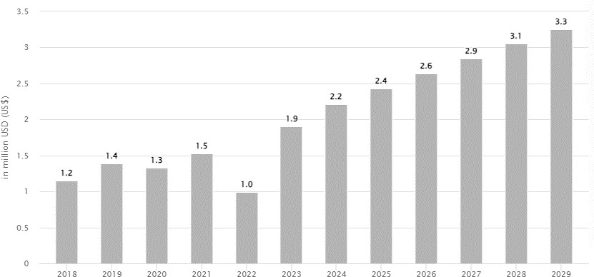

Рисунок Ж.1 – Динаміка ринку збуту наземних евакуаційних дронів в Україні
Джерело: [62]

  - ноші-волокуші є традиційним і широко використовуваним засобом для евакуації поранених, особливо в умовах важкодоступних або пересічених територій. Український ринок характеризується значною кількістю виробників нош-волокуш, проте вони є невеликими за обсягами виробництва. Щодо іноземних виробників, то вони рідко зустрічаються в Україні, оскільки не пропонують чогось революційно нового, а ціна на їх є значно вищою у порівнянні з продукцією українських виробників. Динаміку обсягів продажу евакуаційних но-волокуш можна побачити на рисунку Ж.2:

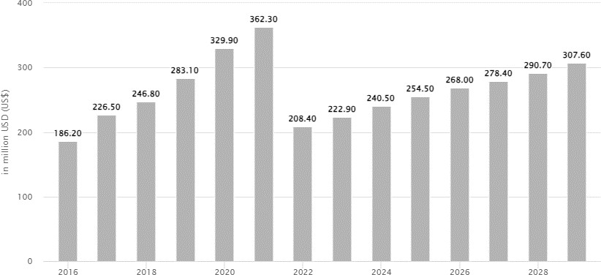
Рисунок Ж.2 – Динаміка ринку збуту евакуаційних нош-волокуш в Україні
Джерело: [63]

З рисунку Ж.2 можемо побачити, що обсяги збуту з початку війни почали зростати, що пов’язано з покращенням особистого забезпечення українських військовослужбовців засобами особистої медицини, оскільки потреби в ношах- волокушах розраховані так, що кожен військовий повинен мати свої особистий засіб.
Серед основних українських виробників нош-волокуш можна виділити наступних:

  - ARES Tactical – пропонує різні варіанти нош-волокуш, які є популярними серед волонтерів і військових завдяки своїй простоті та функціональності [64];
  - Storkis – інший український виробник, який спеціалізується на гнучких ношах, що використовуються для евакуації в екстремальних умовах [65];
  - BRAMMER – один із лідерів ринку, який виготовляє надійні та міцні ноші-волокуші, що добре зарекомендували себе на фронті [66].
Ринкова частка компаній, що виготовляють ноші-волокуші, коливається, при цьому вона у зазначених виробників є приблизно однаковою. Але як було зазначено раніше, під впливом різних зовнішніх факторів ці показники є достатньо динамічними та можуть змінюватися дуже швидко.
3. Евакуаційні візки є ще одним важливим елементом для евакуації поранених у польових умовах. Ці візки зазвичай використовуються для транспортування поранених по відносно рівній місцевості або дорогах. Вони мають легку конструкцію, що дозволяє швидко евакуювати поранених без значних фізичних зусиль. Хоча це не є високотехнологічним засобом евакуації, проте це іннноваційний товар для евакуації, оскільки його виробництво та застосування масово та стандартизовано розпочалося лише під час російсько-української війни. Тому цей ринковий сегмент не є насичений виробниками. Більшість з них пропонують кастомні рішення, які не пройшли жодної сертифікації.
На українському ринку евакуаційні візки представлені кількома виробниками, серед яких компанія BRAMMER є лідером у цьому сегменті. BRAMMER виготовляє евакуаційні візки з міцних і легких матеріалів, що дозволяє їх використовувати в польових умовах з високою ефективністю [67]. Вартість і якість цих візків робить компанію провідним постачальником для українських військових підрозділів.
Інші виробники евакуаційних візків в Україні працюють на менших обсягах, оскільки конкурентів, які б мали таку ж ринкову частку, як BRAMMER, фактично немає. Цей виробник контролює основну частину ринку візків, пропонуючи інноваційні рішення для евакуації в складних умовах [67].

